Bộ Xây dựng
VIUP
Viện Quy hoạch đô thị và nông thôn Quốc gia
Địa chỉ: Số 10, Hoa Lư, Hai Bà Trưng, Hà Nội

THUYẾT MINH
QUY HOẠCH PHÂN KHU XÂY DỰNG TỶ LỆ 1/2.000 KHU TRUNG TÂM PHƯƠNG TIẾN, KHU KINH TẾ CỬA KHẨU THANH THỦY
(TRƯỚC SÁP NHẬP )
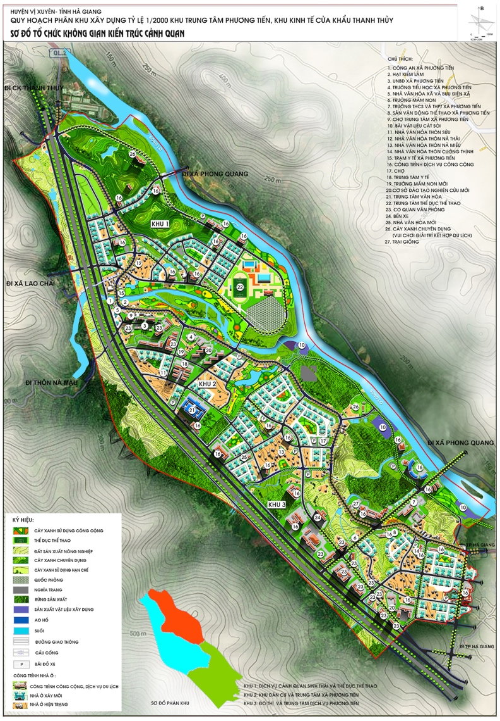

P. MINH T¢N

Hà Nội - 2026
Bộ Xây dựng
VIUP
Viện Quy hoạch đô thị và nông thôn Quốc gia
Địa chỉ: Số 10, Hoa Lư, Hai Bà Trưng, Hà Nội

THUYẾT MINH
QUY HOẠCH PHÂN KHU XÂY DỰNG TỶ LỆ 1/2.000 KHU TRUNG TÂM PHƯƠNG TIẾN, KHU KINH TẾ CỬA KHẨU THANH THỦY
(TRƯỚC SÁP NHẬP )

Cơ quan phê duyệt  BAN QUẢN LÝ CÁC KCN VÀ KKT | Đơn vị tư vấn  VIỆN QUY HOẠCH ĐÔ THỊ VÀ NÔNG THÔN QUỐC GIA  VIỆN TRƯỞNG  Hoàng Vĩnh Hưng

Hà Nội – 2026
BỘ XÂY DỰNG  VIỆN QUY HOẠCH ĐÔ THỊ VÀ NÔNG THÔN QUỐC GIA | CỘNG HOÀ XÃ HỘI CHỦ NGHĨA VIỆT NAM  Độc lập - tự do - hạnh phúc  ------------------------------------

THUYẾT MINH

QUY HOẠCH PHÂN KHU XÂY DỰNG TỶ LỆ 1/2.000 KHU TRUNG TÂM PHƯƠNG TIẾN, KHU KINH TẾ CỬA KHẨU THANH THỦY
(TRƯỚC SÁP NHẬP )

Chỉ đạo thực hiện: Viện trưởng – Hoàng Vĩnh Hưng.
Trưởng phòng: Ths.KS. Đoàn Trọng Tuấn.

Chủ nhiệm đồ án: Ths.KTS. Cao Sỹ Niêm.
Cán bộ thiết kế:
- Kiến trúc, Kinh tế: Ths.KTS. Đỗ Cao Duy.
KTS. Diệp Xuân Tùng.

- Giao thông: KS. Đỗ Văn Thịnh.
- Chuẩn bị kỹ thuật: KS. Phan Khánh Điệp.
- Cấp nước: Ths. KS. Bùi Thị Thanh Duyên,
Ths.KS. Phạm Ngọc Hiến, KS. Lê Thị Linh.
- Cấp điện, năng lượng: KS. Đỗ Thị Song Hòa.
- Hạ tầng viễn thông thụ động: KS. Đỗ Thị Song Hòa.
- Thoát nước thải, VSMT: KS. Lê Thị Linh.
- Bảo vệ môi trường: KS. Lê Thị Linh.
Quản lý kỹ thuật:
- Kiến trúc, kinh tế: Ths.KTS. Lê Thị Thúy Hà.
- Hạ tầng kỹ thuật: Ths.KS. Mai Đức Thanh.

Hà Nội, ngày tháng 5 năm 2026

Ghi chú: Tên các địa danh sử dụng trong đồ án được giữ nguyên theo tên gọi của đơn vị hành chính trước thời điểm thực hiện sắp xếp đơn vị hành chính, sáp nhập tỉnh theo Nghị quyết số 202/2025/QH15 ngày 16/6/2025 và Nghị quyết số 1684/NQ/UBTVQH15 ngày 16/6/2025 về sắp xếp đơn vị hành chính cấp xã tỉnh Tuyên Quang năm 2025

Mục lục
I. PHẦN MỞ ĐẦU 6
1.1. Lý do và sự cần thiết: 6
1.2. Cơ sở nghiên cứu thiết kế: 7
1.2.1. Các văn bản pháp luật chuyên ngành: 7
1.2.2. Các văn bản, chủ trương của Đảng và nhà nước: 8
1.2.3. Các nguồn tài liệu, số liệu, bản đồ: 9
1.3. Mục tiêu: 9
II. PHÂN TÍCH ĐÁNH GIÁ CÁC ĐIỀU KIỆN TỰ NHIÊN VÀ HIỆN TRẠNG 10
2.1. Đặc điểm điều kiện tự nhiên: 10
2.1.1. Vị trí, ranh giới và phạm vi nghiên cứu: 10
2.1.2. Đặc điểm địa hình địa mạo: 10
2.1.3. Đặc điểm khí hậu, thủy văn, thổ nhưỡng: 10
2.1.4. Đánh giá điều kiện tự nhiên: 12
2.2. Hiện trạng sử dụng đất: 12
2.3. Hiện trạng dân số, lao động: 13
2.3.1. Dân số: 13
2.3.2. Lao động: 13
2.4. Hiện trạng cảnh quan, kiến trúc và xây dựng công trình: 14
2.4.1. Hiện trạng cảnh quan: 14
2.4.2. Hiện trạng kiến trúc và xây dựng công trình: 14
2.5. Hiện trạng hệ thống hạ tầng kỹ thuật: 16
2.5.1. Hiện trạng giao thông: 16
2.5.2. Hiện trạng chuẩn bị kỹ thuật: 17
2.5.3. Hiện trạng cấp nước: 19
2.5.4. Hiện trạng cấp năng lượng và chiếu sáng: 19
2.5.5. Hiện trạng thoát nước thải, quản lý chất thải rắn và nghĩa trang: 20
2.5.6. Hiện trạng hệ thống hạ tầng viễn thông thụ động: 21
2.6. Danh mục các dự án đang triển khai trên địa bàn nghiên cứu: 22
2.7. Đánh giá chung về hiện trạng khu vực quy hoạch: 22
III. CÁC CHỈ TIÊU KINH TẾ KỸ THUẬT CHỦ YẾU 23
IV. QUY HOẠCH XÂY DỰNG 24
4.1. Định hướng phát triển của trung tâm Phương Tiến trong các quy hoạch có liên quan: 24
4.1.1. Định hướng trung tâm Phương Tiến trong Quy hoạch tỉnh Hà Giang thời kỳ 2021-2030, tầm nhìn đến năm 2050: 24
4.1.2. Định hướng trung tâm Phương Tiến trong Quy hoạch chung xây dựng khu kinh tế cửa khẩu Thanh Thủy đến năm 2030: 28
4.1.3. Định hướng trung tâm Phương Tiến trong Điều chỉnh Quy hoạch sử dụng đất đến năm 2030 của huyện Vị Xuyên : 29
4.1.4. Những vấn đề cần giải quyết trong quy hoạch: 29
4.2. Tầm nhìn, tính chất: 29
4.2.1. Tầm nhìn: 29
4.2.2. Tính chất: 30
4.3. Các chiến lược chính phát triển: 30
4.4. Cấu trúc không gian khu vực: 31
4.5. Quy hoạch phân khu: 32
4.5.1. Phân vùng quy hoạch: 32
4.5.2. Quy hoạch phân khu: 32
4.6. Quy hoạch sử dụng đất: 33
4.6.1. Tổng hợp quy hoạch sử dụng đất toàn khu: 33
4.6.2. Quy hoạch sử dụng đất các khu chức năng: 34
4.7. Tổ chức không gian quy hoạch kiến trúc cảnh quan 45
4.7.1. Quan điểm: 45
4.7.2. Tổ chức không gian quy hoạch - kiến trúc: 45
4.8. Khái toán kinh phí xây dựng các công trình kiến trúc 50
4.9. Lồng ghép phương pháp quy hoạch xây dựng khu trung tâm theo hướng tăng trưởng xanh trong quá trình lập quy hoạch phân khu. 50
V. ĐỊNH HƯỚNG QUY ĐỊNH VIỆC KIỂM SOÁT VỀ KIẾN TRÚC, CẢNH QUAN 54
5.1. Mục tiêu: 54
5.2. Nhiệm vụ: 54
5.3. Đánh giá những nét đặc trưng về môi trường cảnh quan: 55
5.3.1. Địa hình cảnh quan: 55
5.3.2. Hệ thống mặt nước: 55
5.3.3. Các khu vực cảnh quan: 55
5.4. Xác định các chỉ tiêu khống chế về khoảng lùi: 55
5.4.1. Nguyên tắc thiết kế: 55
5.4.2. Các chỉ tiêu khống chế về khoảng lùi: 56
5.5. Kiến trúc cảnh quan dọc các trục đường chính, khu trung tâm, các khu vực không gian mở, các công trình điểm nhấn và từng ô phố cho khu vực thiết kế: 56
5.5.1. Nguyên tắc thiết kế: 56
5.5.2. Phân vùng cảnh quan: 57
5.5.3. Cảnh quan khu trung tâm: 58
5.5.4. Cảnh quan dọc các trục đường chính: 60
5.5.5. Các khu vực không gian mở: 61
5.6.6. Các công trình điểm nhấn: 64
5.5.7. Mật độ xây dựng, tầng cao xây dựng và khoảng lùi của công trình: 66
VI. QUY HOẠCH HẠ TẦNG KỸ THUẬT 72
6.1. Quy hoạch hệ thống giao thông: 72
6.1.1. Nguyên tắc và cơ sở thiết kế: 72
6.1.2. Giải pháp thiết kế: 72
6.1.3. Các chỉ tiêu kỹ thuật chính: 74
6.1.4. Kinh phí xây dựng hệ thống giao thông: 74
6.1.5. Hồ sơ cắm mốc, chỉ giới đường đỏ, chỉ giới xây dựng: 75
6.1.6. Tổng hợp đường dây, đường ống kỹ thuật: 75
6.2. Quy hoạch chuẩn bị kỹ thuật: 75
6.2.1. Cơ sở thiết kế: 75
6.2.2. Nguyên tắc thiết kế: 76
6.2.3. Tóm tắt nội dung chính của nền xây dựng hiện trạng: 76
6.2.4. Giải pháp san nền: 76
6.2.5. Giải pháp thoát nước mưa: 77
6.2.6. Các công tác chuẩn bị kỹ thuật khác: 79
6.2.7. Dự tính khối lượng công việc và khái toán kinh phí: 81
6.3. Quy hoạch cấp nước: 81
6.3.1. Cơ sở thiết kế: 81
6.3.2. Tiêu chuẩn và nhu cầu: 81
6.3.3. Quy hoạch cấp nước: 82
6.3.4. Khái toán kinh phí xây dựng hệ thống cấp nước: 83
6.4. Quy hoạch cấp năng lượng và chiếu sáng: 84
6.4.1. Căn cứ thiết kế: 84
6.4.2. Chỉ tiêu cấp điện: 84
6.4.3. Phụ tải điện: 84
6.4.4. Giải pháp quy hoạch mạng lưới cấp điện: 84
6.4.5. Khái toán kinh phí đầu tư xây dựng lưới điện: 86
6.5. Quy hoạch thoát nước thải, quản lý chất thải rắn và nghĩa trang: 86
6.5.1. Cơ sở thiết kế: 86
6.5.2. Chỉ tiêu và nhu cầu: 86
6.5.3. Tóm tắt nội dung chính của “Quy hoạch chung khu Kinh tế cửa khẩu Thanh Thủy, tỉnh Hà Giang đến năm 2030” (phần thoát nước thải, quản lý chất thải rắn, nghĩa trang). 87
6.5.4. Giải pháp thoát nước thải thuộc phạm vi nghiên cứu. 88
6.5.5. Vệ sinh môi trường: 90
6.5.6. Khái toán kinh phí xây dựng: 91
6.6. Quy hoạch hệ thống hạ tầng viễn thông thụ động: 91
6.6.1. Cơ sở thiết kế: 91
6.6.2. Tiêu chuẩn và nhu cầu: 92
6.6.3. Quy hoạch hệ thống hạ tầng viễn thông thụ động: 92
6.6.4. Khái toán kinh phí xây dựng hệ thống viễn thông thụ động: 93
VII. KINH TẾ XÂY DỰNG: 93
7.1. Kinh phí đền bù: 93
7.2. Tổng hợp nhu cầu vốn đầu tư: 94
7.3. Phân nguồn vốn thực hiện quy hoạch: 95
7.4. Các dự án chiến lược và tái định cư: 96
7.5. Hiệu quả kinh tế xã hội: 96
VIII. CÁC GIẢI PHÁP QUẢN LÝ QUY HOẠCH. 97
IX. BẢO VỆ MÔI TRƯỜNG 97
9.1. Hiện trạng môi trường: 97
9.1.1. Hiện trạng môi trường kinh tế-xã hội: 97
9.1.2. Hiện trạng môi trường nước: 98
9.1.3. Hiện trạng môi trường không khí, tiếng ồn: 100
9.1.4. Hiện trạng môi trường đất: 101
9.1.5. Môi trường sinh thái và đa dạng sinh học (ĐDSH): 101
9.1.6. Tai biến môi trường và biến đổi khí hậu: 103
9.2. Các giải pháp bảo vệ môi trường: 104
9.2.1. Tác động đến môi trường kinh tế xã hội: 104
9.2.2. Tác động đến môi trường đất: 105
9.2.3. Tác động đến môi trường nước: 105
9.2.4. Tác động đến môi trường không khí: 107
9.2.5. Tác động đến môi trường do chất thải: 107
9.2.6. Tác động đến hệ sinh thái nguyên sinh và đa dạng sinh học: 108
9.2.7. Đánh giá sự phù hợp giữa định hướng quy hoạch với mục tiêu môi trường: 108
9.2.8. Giải pháp bảo vệ môi trường: 109
X. KẾT LUẬN 114

I. PHẦN MỞ ĐẦU

1.1. Lý do và sự cần thiết:
Hà Giang là tỉnh miền núi biên giới, cực Bắc của Tổ quốc có vị trí quan trọng trong phát triển KTXH gắn với đảm bảo an ninh quốc phòng và hợp tác toàn diện giữa Việt Nam và Trung Quốc. Tỉnh có nhiều tiềm năng phát triển các sản phẩm hàng hóa trong lĩnh vực nông lâm nghiệp, công nghiệp, xuất nhập khẩu, du lịch và dịch vụ kinh tế cửa khẩu. Tuy nhiên, do xuất phát điểm của nền kinh tế còn thấp, điều kiện sản xuất gặp nhiều khó khăn, đến nay Hà Giang vẫn là một tỉnh nghèo, thu nhập bình quân đầu người chỉ bằng 1/3 mức bình quân của cả nước. Với chiều dài trên 277,525 km đường biên giới, Hà Giang có hệ thống cửa khẩu thuận lợi cho giao lưu mọi mặt với Trung Quốc. Cửa khẩu Thanh Thủy là cửa khẩu quốc tế duy nhất tại tỉnh Hà Giang . Trong bối cảnh phát triển thực tiễn của khu vực, việc hình thành và phát triển tại cửa khẩu quốc tế Thanh Thủy một khu kinh tế năng động, hiệu quả là một yêu cầu tất yếu khách quan trên cơ sở sự chỉ đạo của Đảng và Nhà nước.
Đồ án "Quy hoạch chung xây dựng khu kinh tế cửa khẩu Thanh Thủy, tỉnh Hà Giang đến năm 2030" đã được Thủ tướng Chính phủ phê duyệt tại Quyết định số: 125/QĐ-TTg ngày 02-2-2012. Những định hướng về tổ chức không gian và phân khu chức năng đã được thống nhất, đây là cơ sở cho việc tiếp tục triển khai các dự án đầu tư thành phần.
Khu trung tâm Phương Tiến, thuộc địa giới hành chính của xã Phương Tiến nằm trên quốc lộ 2 đi từ thành phố Hà Giang lên cửa khẩu Thanh Thủy, giáp với xã Phương Độ (thành phố Hà Giang), các xã Thanh Thủy và Phong Quang (huyện Vị Xuyên ) thuộc ranh giới phát triển khu kinh tế cửa khẩu Thanh Thủy, được xác định là một trong bảy khu trung tâm chức năng của khu kinh tế cửa khẩu Thanh Thủy.

Theo định hướng của quy hoạch chung xây dựng khu kinh tế cửa khẩu Thanh Thủy, khu trung tâm Phương Tiến được xác định là khu chức năng đô thị bao gồm: Khu cơ quan, tổ hợp dịch vụ, thương mại, văn phòng; Khu công viên cảnh quan sinh thái làng Pinh…;Khu trung tâm hành chính, giáo dục đào tạo, y tế, văn hóa, thể dục thể thao...và khu ở với các loại hình đa dạng. Hướng quy hoạch khu trung tâm Phương Tiến sắp tới là định hướng phát triển mới khu trung tâm phức hợp với nhiều chức năng đa dạng, tổ chức không gian kiến trúc cảnh quan, cải tạo chỉnh trang khu dân cư hiện hữu, xây dựng mới hệ thống hạ tầng kỹ thuật, hạ tầng xã hội, tăng cường gắn kết với không gian chung của khu kinh tế cửa khẩu Thanh Thủy. Xác định các dự án ưu tiên đầu tư xây dựng, tăng mật độ xây dựng, bổ sung một số công trình dịch vụ công cộng. Quản lý, hướng dẫn xây dựng trên địa bàn.
Nhằm tạo lập các ý tưởng về tổ chức không gian, khả năng sử dụng khai thác quỹ đất có hiệu quả, làm cơ sở cho các dự án đầu tư xây dựng, quản lý và kiểm soát quá trình xây dựng, cần thiết phải lập Quy hoạch phân khu xây dựng khu trung tâm Phương Tiến, khu kinh tế cửa khẩu Thanh Thủy, tỉnh Hà Giang .

1.2. Cơ sở nghiên cứu thiết kế:

1.2.1. Các văn bản pháp luật chuyên ngành:
- Luật Quy hoạch số: 21/2017/QH14 ngày 24/11/2017;
- Luật Sửa đổi, bổ sung một số điều của 37 Luật có liên quan đến quy hoạch số: 35/2018/QH14 ngày 20/11/2018;
- Luật Xây dựng số: 50/2014/QH13 ngày 18/06/2014;
- Luật Quy hoạch đô thị số: 30/2009/QH12 ngày 17/06/2009;
- Luật Đất đai số 31/2024/QH15 ngày 18/01/2024;
- Luật Bảo vệ môi trường số 72/2020/QH14 ngày 17/11/2020;
- Luật Sửa đổi, bổ sung một số điều của Luật Xây dựng số: 62/2020/QH14 ngày 17/6/2020;
- Nghị định số: 37/2010/NĐ-CP ngày 07/4/2010 của Chính phủ Về lập, thẩm định, phê duyệt và quản lý quy hoạch đô thị;
- Nghị định số: 44/2015/NĐ-CP ngày 06/5/2015 của Chính phủ V/v Quy định chi tiết một số nội dung về quy hoạch xây dựng;
- Nghị định số: 72/2019/NĐ-CP ngày 30/8/2019 của Chính phủ Về Sửa đổi, bổ sung một số điều của Nghị định số 37/2010/NĐ-CP ngày 07 tháng 4 năm 2010 về lập, thẩm định, phê duyệt và quản lý quy hoạch đô thị và Nghị định số 44/2015/NĐ-CP ngày 06 tháng 5 năm 2015 quy định chi tiết một số nội dung về quy hoạch xây dựng;
- Nghị định số: 08/2022/NĐ-CP ngày 10/01/2022 của Chính phủ Quy định chi tiết một số điều của Luật bảo vệ môi trường;
- Nghị định số 102/2024/NĐ-CP ngày 30/7/2024 của Chính phủ quy định chi tiết thi hành một số điều của Luật Đất đai;
- Thông tư số: 02/2022/TT-BTNMT ngày 10/01/2022 của Bộ Tài nguyên và môi trường về việc “ Quy định chi tiết thi hành một số điều của Luật bảo vệ môi trường”;
- Thông tư số 15/2023/TT-BXD, ngày 29/12/2023 của Bộ trưởng Bộ Xây dựng về việc Ban hành Quy chuẩn kỹ thuật quốc gia về Hệ thống công trình hạ tầng kỹ thuât: QCXDVN 07:2023/BXD;
- Thông tư số: 01/2021/TT-BXD ngày 19/05/2021 của Bộ trưởng Bộ Xây dựng về việc “Ban hành QCVN 01: 2021/BXD Quy chuẩn kỹ thuật quốc gia về Quy hoạch xây dựng”;
- Thông tư số: 04/2022/TT-BXD ngày 24/10/2022 của Bộ Xây dựng về việc “ Quy định về hồ sơ nhiệm vụ và hồ sơ đồ án quy hoạch xây dựng vùng liên huyện, quy hoạch xây dựng vùng huyện, quy hoạch đô thị, quy hoạch xây dựng khu chức năng và quy hoạch nông thôn”;
- Thông tư số: 02/2022/TT-BXD ngày 26/9/2022 của Bộ trưởng Bộ Xây Dựng về việc “Ban hành QCVN 02: 2022/BXD Quy chuẩn kỹ thuật quốc gia về số liệu điều kiện tự nhiên dùng trong xây dựng”;
- TCVN 4088-1997 số liệu khí hậu dùng trong thiết kế xây dựng; TCVN13615:2022 tính toán các đặc trưng thủy văn thiết kế, tính toán các đặc trưng dòng chảy lũ TCVN 9845:2013;
- Thông tư số: 22/2022/TT-BTNMT ngày 20/12/2022 của Bộ Tài nguyên và Môi trường về việc “Ban hành QCVN 47:2022/BTNMT Quy chuẩn kỹ thuật quốc gia về quan trắc thủy văn”;
Các văn bản chuyên ngành khác có liên quan.

1.2.2. Các văn bản, chủ trương của Đảng và nhà nước:
- Quyết định số: 136/2009/QĐ-TTg ngày 26 tháng 11 năm 2009 của Thủ tướng Chính phủ về việc Thành lập Khu kinh tế của khẩu Thanh Thủy, tỉnh Hà Giang;
- Quyết định số: 33/2009/QĐ-TTg ngày 02 tháng 3 năm 2009 của Thủ tướng Chính phủ về việc Ban hành cơ chế, chính sách đối với Khu kinh tế cửa khẩu;
- Quyết định số: 125/QĐ-TTg ngày 02 tháng 2 năm 2012 của Thủ tướng Chính phủ về việc “ Phê duyệt đồ án Quy hoạch chung xây dựng Khu kinh tế cửa khẩu Thanh Thủy, tỉnh Hà Giang đến năm 2030”;
- Quyết định số: 1339/QĐ-TTg ngày 13 tháng 11 năm 2023 của Thủ tướng Chính phủ về việc “ Phê duyệt Quy hoạch tỉnh Hà Giang thời kỳ 2021-2030, tầm nhìn đến năm 2050”;
- Quyết định số: 369/QĐ-TTg, ngày 04/5/2024 của Thủ tướng Chính phủ về việc phê duyệt Quy hoạch Vùng Trung du miền núi phía Bắc giai đoạn 2021- 2030, tầm nhìn đến 2050.
- Quyết định số: 2324/QĐ-UBND ngày 27/11/2023 của UBND tỉnh Hà Giang V/v “Phê duyệt Đồ án Quy hoạch xây dựng vùng huyện Vị Xuyên đến năm 2030, tầm nhìn đến năm 2050”.
- Công văn số: 544/VP-KTTH ngày 14 tháng 5 năm 2020 của Văn phòng đoàn Đại biểu quốc hội, HĐND-UBND tỉnh Hà Giang về việc “Trích kết luận số 90/TB-UBND ngày 12/5/2020 của Lãnh đạo UBND tỉnh về chủ trương lập, điều chỉnh quy hoạch xây dựng Khu kinh tế cửa khẩu Thanh Thủy”;
- Công văn số: 646/SXD-QH ngày 04 tháng 08 năm 2020 của Sở Xây dựng, tỉnh Hà Giang về việc “Thẩm định nhiệm vụ, dự toán khảo sát địa hình và lập quy hoạch phân khu tỷ lệ 1/2000 Trung tâm Phương Tiến, khu kinh tế cửa khẩu Thanh Thủy tỉnh Hà Giang”;
- Công văn số: 260/VP-KTTH ngày 06 tháng 11 năm 2020 của Văn phòng UBND tỉnh Hà Giang về việc “Trích Thông báo số 200/TB-UBND ngày 28/10/2020 của UBND tỉnh về Báo cáo số 419/BC-SXD ngày 20/10/2020 của Sở Xây dựng tham mưu giải quyết đề nghị của Ban quản lý khu kinh tế”.
- Công văn số: 1020/SXD-QH ngày 31 tháng 12 năm 2020 của Sở Xây dựng, tỉnh Hà Giang về việc “Chỉnh sửa nội dung hồ sơ Nhiệm vụ, dự toán Quy hoạch phân khu Khu trung tâm Phương Tiến, khu kinh tế cửa khẩu Thanh Thủy tỉnh Hà Giang, tỷ lệ 1/2000”.
- Quyết định số: 1562/QĐ-UBND ngày 29 tháng 7 năm 2021 của UBND tỉnh Hà Giang về việc “ Phê duyệt Nhiệm vụ đồ án Quy hoạch phân khu xây dựng tỷ lệ 1/2000 khu trung tâm Phương Tiến , Khu kinh tế cửa khẩu Thanh Thủy”.
- Quyết định số: 1383/QĐ-UBND ngày 7/8/2023 của UBND tỉnh Hà Giang V/v “Phê duyệt Điều chỉnh quy hoạch sử dụng đất đến năm 2030 của huyện Vị Xuyên”.

1.2.3. Các nguồn tài liệu, số liệu, bản đồ:
- Hồ sơ các quy hoạch, dự án có liên quan trên địa bàn;
- Niên giám, số liệu thống kê, các tài liệu do các cơ quan ban ngành tỉnh Hà Giang , huyện Vị Xuyên , xã Phương Tiến cung cấp;
- Các tài liệu và số liệu khảo sát điều tra hiện trạng có liên quan;
- Bản đồ hành chính, bản đồ địa chính, bản đồ khảo sát địa hình tỷ lệ: 1/2.000 do Ban quản lý khu kinh tế tỉnh Hà Giang cung cấp;
- Các tài liệu, số liệu kinh tế xã hội của địa phương và ngành có liên quan;
- Các văn bản, tài liệu khác có liên quan.

1.3. Mục tiêu:
- Xây dựng Khu trung tâm Phương Tiến trở thành khu trung tâm đa chức năng. Đáp ứng nhu cầu phát triển dịch vụ thương mại, cơ quan văn phòng, du lịch, công trình công cộng, cảnh quan sinh thái, nhu cầu ở mới, huy động nguồn vốn đầu tư cơ sở hạ tầng kỹ thuật, hạ tầng xã hội cho khu kinh tế cửa khẩu Thanh Thủy.
- Tạo dựng bộ mặt kiến trúc cảnh quan, phát huy các giá trị cảnh quan và văn hóa đặc sắc của khu vực. Cải thiện môi trường sống cho khu dân cư hiện hữu, nâng cao hiệu quả, năng lực khai thác sử dụng quỹ đất.

II. PHÂN TÍCH ĐÁNH GIÁ CÁC ĐIỀU KIỆN TỰ NHIÊN VÀ HIỆN TRẠNG

2.1. Đặc điểm điều kiện tự nhiên:

2.1.1. Vị trí, ranh giới và phạm vi nghiên cứu:
Khu đất nghiên cứu lập quy hoạch nằm trên quốc lộ 2, phía Nam khu kinh tế cửa khẩu Thanh Thủy, thuộc ranh giới hành chính của xã Phương Tiến, huyện Vị Xuyên .
- Phía Bắc giáp xã Thanh Thủy, huyện Vị Xuyên .
- Phía Đông giáp sông Lô và xã Phong Quang, huyện Vị Xuyên .
- Phía Tây giáp khu vực đồi, núi xã Phương Tiến.
- Phía Nam giáp xã Phương Độ, thành phố Hà Giang .
Quy mô lập quy hoạch khoảng: 431 ha.

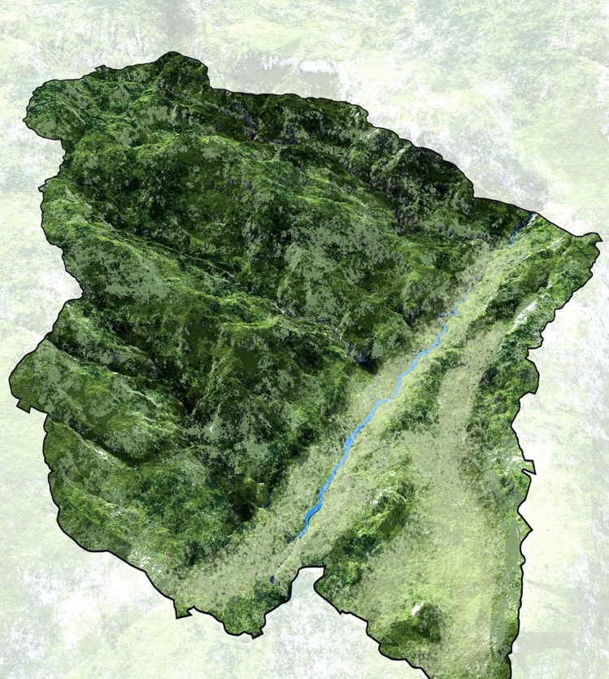
2.1.2. Đặc điểm địa hình địa mạo:
Khu vực Khu kinh tế cửa khẩu Thanh Thuỷ có địa hình phần lớn là đồi núi có độ dốc tự nhiên lớn, bị chia cắt mạnh bởi các sông, suối, độ cao trung bình lớn hơn 500 m so với mực nước biển, lớp phủ thực vật cao và dầy chiếm tới 60 % diện tích. Khu vực Phương Tiến có cao độ 120m÷180m dốc từ Tây sang Đông về phía sông Lô (Nguồn: Đánh giá trên bản đồ địa hình 1/2000 do Ban quản lý khu kinh tế cung cấp).
Đất đai xây dựng chủ yếu nằm dọc theo lưu vực các sông, suối; địa hình bị chia cắt mạnh tạo nên cảnh quan đẹp, phong phú.
Quỹ đất xây dựng hạn chế. Địa hình có độ dốc lớn, bị chia cắt nhiều, dễ gây trượt lở đất và lũ quét khi có mưa lớn. Giao thông đi lại khó khăn, thường bị cản trở do trượt lở sườn núi xuống lòng đường hoặc sạt lở các mái dốc của đường về phía vực sâu.

2.1.3. Đặc điểm khí hậu, thủy văn, thổ nhưỡng:
a. Khí hậu:
Điều kiện khí hậu của khu kinh tế cửa khẩu Thanh Thủy nói chung và khu vực Phương Tiên nói riêng mang đặc điểm nhiệt đới gió mùa và á nhiệt đới. Nhiệt độ có đặc điểm chênh lệch giữa ngày và đêm rất lớn (khoảng 8 độ C). Giữa mùa Đông và mùa Hè (khoảng 15 – 20 độ C). Về mùa Đông có những lúc nhiệt độ xuống dưới 5 độ C, kèm theo sương muối và mây mù.
- Nhiệt độ bình quân cả năm: 22,8 độ C - 23,2 độ C.
- Nhiệt độ trung bình cao nhất: 27,6 độ C - 28,2 độ C (tháng 7).
- Nhiệt độ trung bình thấp nhất: 16,1 độ C - 17,5 độ C (tháng 1).
Độ ẩm không khí trung bình thường đạt hơn 84%. Khu vực KKTCK Thanh Thuỷ nằm trong vùng có lượng mưa lớn, trung bình khoảng 2.450 mm/năm. Từ tháng 5 đến tháng 10 có lượng mưa lớn nhất (biến động từ 140,6 - 762,5 mm). Ngược lại, từ tháng 10 đến tháng 5 năm sau rất ít mưa, lượng mưa nhỏ (biến động từ 9,7 - 169,2 mm).
Trong những năm gần đây tình hình thời tiết trên địa bàn có diễn biến bất thường, hạn hán xảy ra thường xuyên hơn và mùa khô kéo dài hơn gây nhiều ảnh hưởng xấu đến các hoạt động sinh hoạt và sản xuất. Các đợt mưa tập trung có cường độ lớn và kèm theo gió lốc, mưa thường xuyên xảy ra làm xuất hiện các đợt lũ ống, lũ quét ngày càng nhiều hơn gây thiệt hại lớn về sản xuất, người và tài sản của nhân dân.
b. Thủy văn:
Thuỷ văn: Đỉnh lũ cao nhất tại khu vực này vào các năm 1969, 1971, 1986, 2001 tướng ứng với các cốt 122,95; 122,06; 121,50; và 120,90. Đỉnh lũ thường xuyên là 114,15 và mực nước thấp nhất là 112,60. Tại khu vực có một số suối nhỏ như suối Sửu và các mương thoát nước, các suối này có lòng hẹp và dốc, lưu lượng nước không ổn định phụ thuộc theo mùa. Tuy nhiên, các dòng suối trong khu vực lại đóng vai trò là nguồn nước chính phục vụ sinh hoạt và sản xuất.
(Nguồn: Quy hoạch chung khu kinh tế cửa khẩu Thanh Thủy đến năm 2030).
Theo số liệu mực nước lớn nhất năm trên sông Lô tại trạm thủy văn Hà Giang từ năm 2004-2023 được thống kê theo bảng sau:
Bảng 1: Mực nước lớn nhất năm tại trạm thủy văn Hà Giang
STT | Năm | Mực nước  lớn nhất năm | Ngày xuất hiện | Tháng xuất hiện
1 | 2004 | 9397 | 11 | 7
2 | 2005 | 9263 | 17 | 6
3 | 2006 | 9304 | 19 | 7
4 | 2007 | 9275 | 31 | 7
5 | 2008 | 9530 | 9 | 8
6 | 2009 | 9503 | 4 | 7
7 | 2010 | 9381 | 24 | 7
8 | 2011 | 9164 | 2 | 7
9 | 2012 | 9354 | 27 | 7
10 | 2013 | 9228 | 5 | 8
11 | 2014 | 9560 | 18 | 9
12 | 2015 | 9161 | 8 | 9
13 | 2016 | 9223 | 27 | 5
14 | 2017 | 9403 | 25 | 8
15 | 2018 | 10372 | 24 | 6
16 | 2019 | 9979 | 10 | 9
17 | 2020 | 10206 | 21 | 7
18 | 2021 | 9986 | 16 | 8
19 | 2022 | 10163 | 24 | 5
20 | 2023 | 10145 | 24 | 8
(Nguồn: Nguồn Đài khí tượng thủy văn khu vực miền núi phía Bắc ngày 16/9/2024)
c. Địa chất:
Về thổ nhưỡng: Đất của Khu kinh tế cửa khẩu Thanh Thuỷ có 9 nhóm đất chính, trong đó nhóm đất xám chiếm diện tích lớn nhất. Đây là nhóm đất rất thích hợp để trồng và phát triển các loại cây ăn quả (cam, quýt, lê, mận ...), cây công nghiệp (chè, quế ...), cây dược liệu (đỗ trọng, thảo quả, huyền sâm ...). Tuy nhiên, do địa hình bị chia cắt mạnh, diện tích đất dốc lớn và có nhiều diện tích đất trống đồi núi trọc có nguy cơ xói mòn và trượt lở đất cao.
(Nguồn: Quy hoạch chung khu kinh tế cửa khẩu Thanh Thủy đến năm 2030).

2.1.4. Đánh giá điều kiện tự nhiên:
* Ưu điểm:
- Quỹ đất tự nhiên lớn, điều kiện khí hậu thuận lợi cho việc phát triển trong tương lai.
- Địa hình đa dạng, cảnh quan thiên nhiên phong phú (Đồi núi, thung lũng, sông, suối...).
- Địa chất công trình, địa chất thủy văn thuận lợi cho xây dựng.
* Hạn chế:
- Địa hình đồi núi phức tạp, khó khăn cho việc khai thác quỹ đất xây dựng.
* Cơ hội:
- Tiềm năng phát triển thành khu trung tâm của khu kinh tế cửa khẩu Thanh Thủy của khu vực là cơ hội tốt để lập quy hoạch xây dựng.
- Thiết kế, xác định cao độ nền xây dựng khu mới và cải tạo làng xóm hiện có sao cho đảm bảo không phá vỡ địa hình tự nhiên, không bị ngập úng, sạt lở trong tương lai.
- Tiến hành các giải pháp bảo vệ môi trường nhằm nhận dạng, giữ gìn và bảo vệ môi trường, các hệ sinh thái trong khu vực.
* Thách thức:
- Tác động của các hình thái thời tiết cực đoan do biến đổi khí hậu ngày càng gia tăng (Động đất, lũ lụt, sạt lở mái taluy…).
- Khu vực nghiên cứu còn hạn chế về nguồn lực đầu tư.

2.2. Hiện trạng sử dụng đất:
Khu đất nghiên cứu thiết kế có diện tích 431 ha. Trong đó diện tích đất đã xây dựng chiếm khoảng 11,47%, đất chưa xây dựng còn khoảng 88,53% (hầu hết là đồi núi địa hình dốc, đất nông, lâm nghiệp, mặt nước…) để nghiên cứu quy hoạch phát triển.

Bảng 2: Tổng hợp hiện trạng sử dụng đất
TT | Loại đất | Diện tích (ha) | Tỷ lệ (%)
1 | Đất làng xóm dân cư nông thôn (bao gồm vườn tạp) | 35,67 | 8,28
2 | Đất giáo dục | 1,56 | 0,36
3 | Đất dịch vụ | 0,63 | 0,15
4 | Đất cơ quan trụ sở | 0,7 | 0,16
5 | Đất văn hóa | 0,38 | 0,09
6 | Đất y tế | 0,13 | 0,03
7 | Đất an ninh | 0,08 | 0,02
8 | Đất thể dục thể thao | 0,43 | 0,10
9 | Đất rừng sản xuất | 97,22 | 22,56
10 | Đất sản xuất nông nghiệp | 248,10 | 57,56
11 | Đất khai thác, chế biến ks, sản xuất vật liệu xây dựng | 1,2 | 0,28
12 | Ao ,hồ | 6,8 | 1,58
13 | Sông suối mương | 27,3 | 6,33
14 | Đất hạ tầng kỹ thuật khác | 0,07 | 0,02
15 | Đất chưa sử dụng | 1,12 | 0,26
16 | Đất giao thông | 9,61 | 2,23
 | Tổng cộng | 431,00 | 100,00
(Nguồn: Tổng hợp từ bản đồ địa chính, bản đồ địa hình, bản đồ lâm nghiệp)
* Đánh giá đất rừng (03 loại rừng).
Trong khu vực nghiên cứu có 97,22 ha đất rừng sản xuất (không có rừng phòng hộ, không có rừng đặc dụng). Việc sử dụng đất rừng sản xuất phải tuân thủ các quy định của Chính phủ.

2.3. Hiện trạng dân số, lao động:

2.3.1. Dân số:
Khu vực nghiên cứu thuộc 04 thôn bao gồm Cường Thịnh, Nà Miều, Nà Thài và thôn Sửu của xã Phương Tiến . Dân số trong khu vực nghiên cứu có khoảng 1.747 nhân khẩu với khoảng 403 hộ. Tốc độ tăng dân số khoảng 1,1-1,2 % /năm. Dân số trong khu vực nghiên cứu chủ yếu là người Mông, Tày, Giấy, Dao, Kinh…Mật độ dân số thấp, bố trí thành từng cụm và rải rác dọc theo tuyến đường chính trong khu vực. Trong khu vực nghiên cứu có các dân tộc Dao, Tày, Kinh, Mông…chủ yếu là dân tộc Tày chiếm > 90%. (Nguồn: UBND xã Phương Tiến thống kê năm 2023).

2.3.2. Lao động:
Dân số trong độ tuổi lao động có khoảng 908 người chiếm khoảng 52% dân số trong khu vực thiết kế. Lao động nông nghiệp chiếm tỷ lệ hơn 80% (chủ yếu là nông nghiệp và trồng rừng sản xuất…), lao động phi nông nghiệp chiếm tỷ lệ gần 20% chủ yếu vẫn là dịch vụ, thương mại, sửa chữa, du lịch, sản xuất nhỏ và làm việc ở các đơn vị cơ quan hành chính sự nghiệp.
(Nguồn: UBND xã Phương Tiến và Niên giám thống kê năm 2023 của huyện Vị Xuyên )

2.4. Hiện trạng cảnh quan, kiến trúc và xây dựng công trình:

2.4.1. Hiện trạng cảnh quan:
Trong khu vực nghiên cứu quy hoạch có bốn vùng cảnh quan chính:
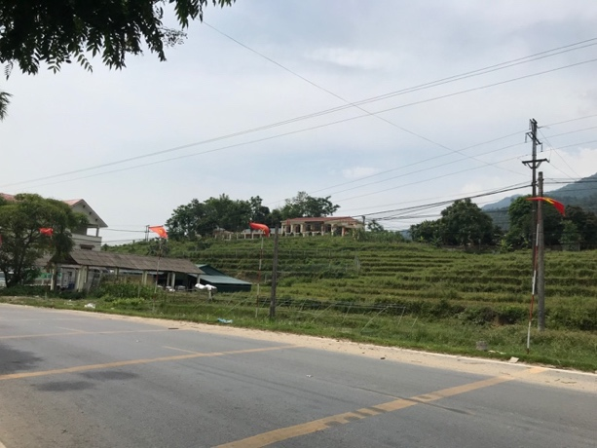
- Vùng cảnh quan đồi núi lâm nghiệp.
- Vùng cảnh quan nông nghiệp xen kẽ dân cư và lâm nghiệp.
- Vùng cảnh quan dọc các suối nhỏ trong khu vực.
- Cảnh quan dọc sông Lô.
Cảnh quan trong khu vực chủ yếu là cảnh quan tự nhiên. Không gian tự nhiên trong khu vực rộng lớn nên xác định trường nhìn rộng từ các tuyến đường chính trong khu vực.
Cảnh quan khu vực nghiên cứu

2.4.2. Hiện trạng kiến trúc và xây dựng công trình:
a. Phân bố dân cư và Nhà ở:
Nhà ở chủ yếu theo mô hình nhà vườn, được bố trí rải rác dọc quốc lộ 2, các tuyến đường xã, khu vực đồi núi và ruộng canh tác.
- Nhà ở dọc tuyến quốc lộ 2 đang theo xu hướng đô thị hóa được xây dựng theo loại hình nhà ở liền kề kết hợp dịch vụ, thương mại quy mô đất đai 200-500m2/hộ, tầng cao từ 1-3 tầng.
- Nhà ở khu dân cư trên đồi gắn với sản xuất nông nghiệp và kinh tế vườn đồi. Nhà ở được xây dựng với loại hình nhà sàn dân tộc, quy mô đất đai rộng từ 500-2.000m2/hộ, tầng cao từ 1-2 tầng.
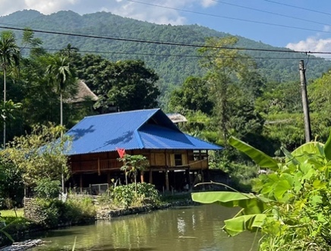
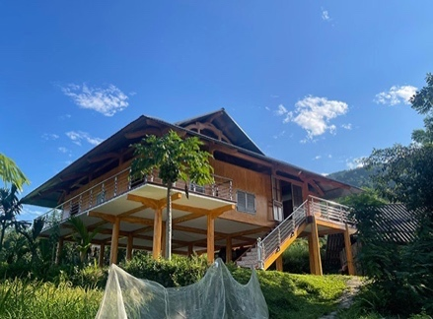
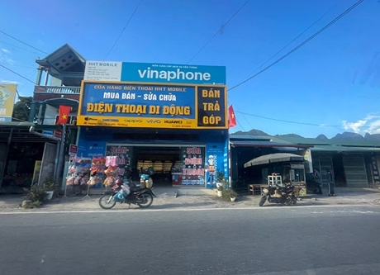

Nhà ở trong khu vực Phương Tiến
b. Các công trình xây dựng khác:
Trong khu vực nghiên cứu nằm ở trung tâm xã Phương Tiến có một số công trình ngoài nhà ở như: UBND xã Phương Tiến , Công an, Bưu điện, Trạm y tế, Hạt Kiểm Lâm Vị Xuyên , trường mầm non, trường tiểu học, trường cấp THCS+THPT Phương Tiến . Chợ Phương Tiến nằm tại thôn Sửu sát QL2 quy mô khá nhỏ.
Ngoài ra còn hệ thống nhà văn hóa các thôn Cường Thịnh, thôn Sửu, thôn Nà Miều, thôn Nà Thài và một số sân thể thao.
Về cơ bản các công trình hạ tầng xã hội đã được xây dựng theo quy hoạch nông thôn mới.
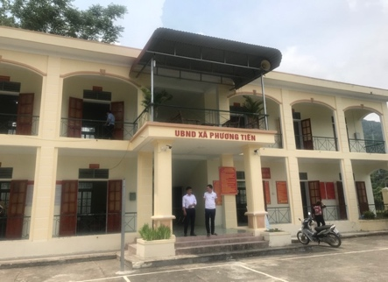
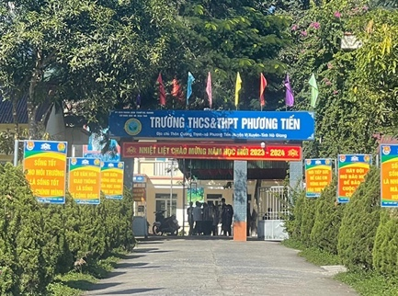
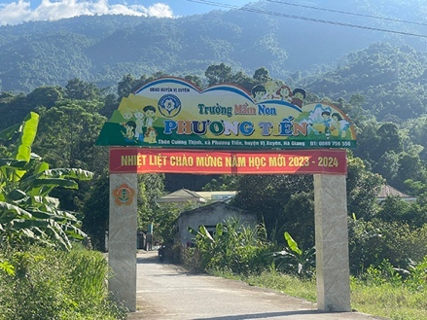

Trường THCS, THPT xã Phương Tiến

Trường mầm non xã Phương Tiến
UBND xã Phương Tiến
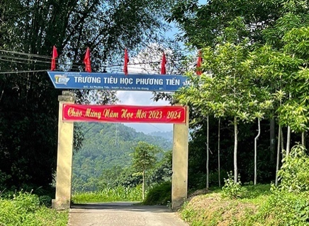
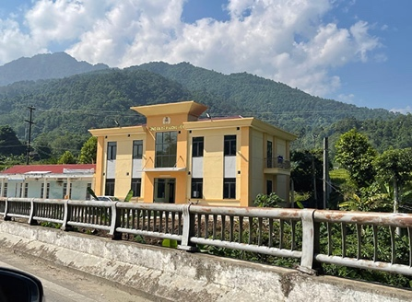
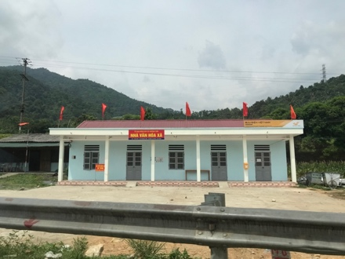

Nhà văn hóa xã Phương Tiến
Trường tiểu học xã Phương Tiến

Công an xã Phương Tiến
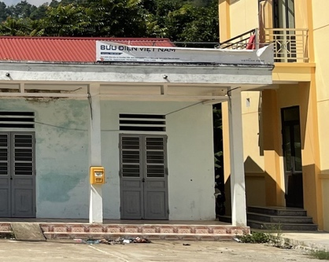
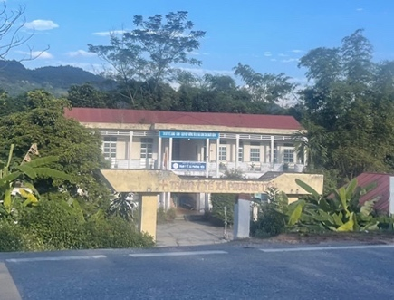
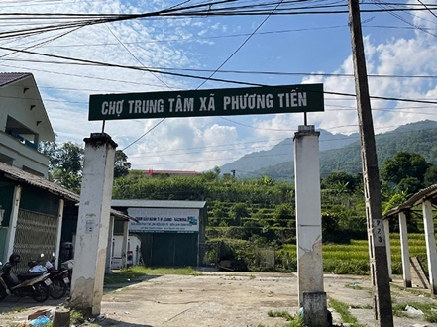

Chợ xã Phương Tiến
Trạm y tế xã Phương Tiến
Bưu điện xã Phương Tiến

Bảng 3: Danh mục các công trình ngoài nhà ở
Stt | Hạng mục | Diện tích (ha)
1 | Công an xã Phương Tiến | 0,08
2 | Hạt kiểm lâm | 0,04
3 | UBND xã Phương Tiến | 0,66
4 | Trường tiểu học xã Phương Tiến | 0,59
5 | Nhà văn hóa xã và bưu điện xã | 0,15
6 | Trường mầm non | 0,25
7 | Trường THCS và THPT xã Phương Tiến | 0,72
8 | Sân bóng | 0,43
9 | Chợ trung tâm xã Phương Tiến | 0,08
10 | Khu sản xuất vật liệu xây dựng | 1,20
11 | Nhà văn hóa thôn Sửu | 0,06
12 | Nhà văn hóa thôn Nà Thài | 0,05
13 | Nhà văn hóa thôn Nà Miều | 0,06
14 | Nhà văn hóa thôn Cường Thịnh | 0,06
15 | Trạm y tế xã Phương Tiến | 0,13
16 | Trại giống | 0,55
(Nguồn: UBND xã Phương Tiến và tổng hợp từ bản đồ địa chính, bản đồ địa hình)
* Nhận xét:
- Khu vực nghiên cứu là trung tâm xã Phương Tiến . Về cơ bản xã Phương Tiến đã triển khai hoàn thành nông thôn mới các công trình hạ tầng xã hội đã được đầu tư hoàn chỉnh.
- Cần tăng cường phát triển thêm các khu cây xanh vui chơi giải trí công cộng. Tương lai là một trong các trung tâm của khu kinh tế cửa khẩu Thanh thủy sẽ được đầu tư theo hướng phát triển đô thị.

2.5. Hiện trạng hệ thống hạ tầng kỹ thuật:

2.5.1. Hiện trạng giao thông:
a. Giao thông chính:
* Giao thông đối ngoại:
Đường Quốc lộ 2 tuyến chạy qua khu vực nghiên cứu, quy mô hành lang đường 30m trong đó mặt đường 10-11m lề (1-2) x2, còn lại hành lang an toàn quốc lộ, chất lượng tốt, chiều dài 4455m.
* Giao thông liên xã:
Tuyến nối QL2 qua sông Lô đi xã Phong Quang quy mô hành lang đường 9m trong đó mặt đường 7m lề 1m x2, chiều dài 470m
b. Giao thông trong các thôn, bản:
- Đường trục trung tâm các thôn, đường liên các thôn (tuyến chạy từ QL2) nối thôn Sửu, thôn Cường Thịnh, thôn Nà Thài, thôn Nà Miều, quy mô mặt cắt 4-5m trong đó mặt đường 3,5-5m, đường bê tông, tổng chiều dài chiều dài 5000m.
- Các tuyến đường ở các thôn bản được bê tông hóa bề rộng tuyến từ 1,5-3,0m, chiều dài khoảng 7000m.
- Đường đất là các tuyến trong các khu dân cư thôn bản, tuyến đường núi, quy mô nhỏ.
c. Công trình giao thông:
Trong khu vực nghiên cứu có các cầu vượt sông, suối như cầu Phương Tiến vượt sông Lô, cầu Suối Sửu vượt suối Sửu, cầu Nà Cáp.
* Tổng diện tích giao thông hiện trạng: 9,61 (ha).
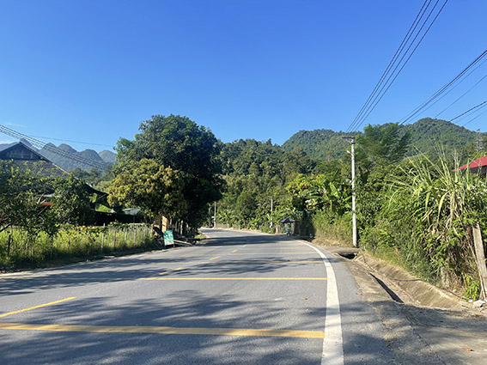
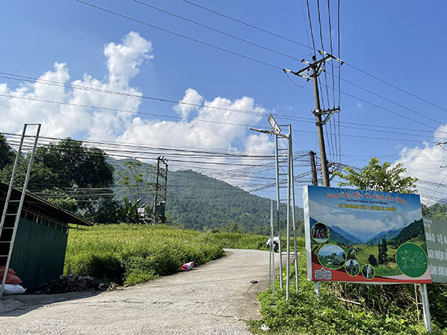

Đường quốc lộ 2
Đường trong xã
Bảng 4: Tổng hợp diện tích giao thông hiện trạng
STT | Tên đường | Chiều dài (m) | Quy mô (m) | Diện tích (m2)
I | Giao thông chính | 4925 |  | 62145
1 | Giao thông đối ngoại QL 2 | 4455 | 12-15 | 57915
2 | Giao thông liên xã | 470 | 9 | 4230
II | Giao thông thôn, bản | 12000 |  | 34000
1 | Đường trục trung tâm các thôn | 5000 | 3.5_5 | 20000
2 | Đường thôn | 7000 | 1.5_3.0 | 14000
 | Tổng cộng | 16925 |  | 96145
(Nguồn: UBND huyện Vị Xuyên và tổng hợp từ bản đồ địa hình)
c. Phân tích đánh giá hiện trạng:
- Khu vực nghiên cứu thuộc xã Phương Tiến , mạng lưới giao thông đã tập trung đầu tư nâng cấp theo chương trình nông thôn mới nên có nhiều thuận lợi cho phát triển kinh tế xã hội của xã.
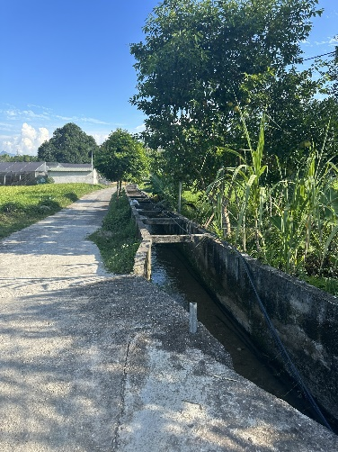
- Ngoài ra do địa hình phức tạp độ dốc cao, các tuyến đường còn nhỏ, khó khăn cho việc mở rộng và mở mới.

2.5.2. Hiện trạng chuẩn bị kỹ thuật:
a.Hiện trạng nền xây dựng:
* Khu vực đã xây dựng:
- Khu dọc QL2: có cao độ +110m đến +145m
- Khu vực trung tâm xã Phương Tiến có cao độ từ +118m đến +135m.
- Khu vực dân cư tập trung thôn Cường Thịnh có cao độ từ +142m đến +180m.
- Khu vực dân cư tập trung thôn Nà Miều có cao độ từ +132m đến +158m.
- Khu vực dân cư tập trung thôn Nà Thài có cao độ từ +115m đến +130m.
Mương tưới

- Khu vực dân cư tập trung thôn Sửu có cao độ từ +120m đến +160m.
* Khu vực còn lại:
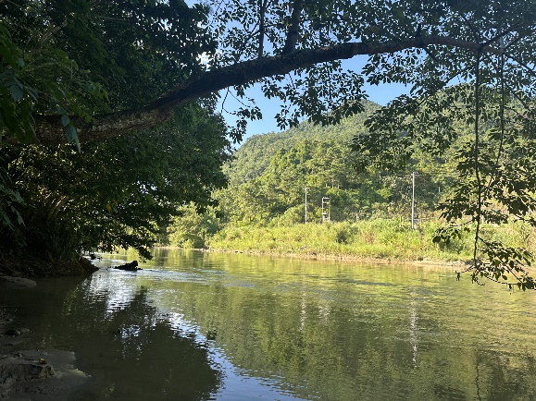
Khu vực canh tác nông nghiệp có độ dốc thấp tại khu vực thung lũng cao độ từ +108m đến +136m.
Khu vực đồi núi có địa hình hiểm trở độ dốc lớn cao độ từ +120m đến +270m (khu vưc rất khó khăn cho việc đi lại và xây dựng công trình).
b. Hiện trạng thoát nước mưa:
* Mạng lưới cống thoát nước:
- Dọc tuyến QL2 có hệ thống mương lắp đan B800 (khu trung tâm xã Phương Tiến ) và hệ thống mương B400 hở thu nước 2 bên đường.
Sông Lô

- Dọc tuyến liên xã đi Phong Quang có mương hở B400.
- Các khu vực dân cư hiện thoát nước tự do ra các khu vực xung quanh.
* Lưu vực: Địa hình chia làm 2 phần chính: Núi cao có độ dốc lớn và thung lũng có độ dốc nhỏ, độ dốc tự nhiên dốc về phía sông Lô, khu vực nghiên cứu có 1 hướng thoát nước, nước mưa thoát hoàn toàn theo độ dốc tự nhiên thoát tập trung vào các khu vục tụ thủy là các dòng suối sau đó thoát ra suối Sửu và ra sông Lô.
* Hướng thoát: Thoát ra các khe tụ thủy các dòng suối, ruộng canh tác và các vùng trũng sau đó thoát ra sông Lô theo hướng chính từ Tây sang Đông.
c. Hiện trạng thủy lợi và các công trình đầu mối.
Trong khu vực có hệ thống mương tưới phục vụ cho các hoạt động nông nghiệp của xã.
Hệ thống ao, mương, suối, đập chứa được xây dựng để dẫn và trữ nước phục vụ cho nông nghiệp và sinh hoạt của người dân.
d. Hiện trạng thiên tai, sạt lở, lũ ống, lũ quét
Khu vực có địa hình một phần đồi núi cao, độ dốc lớn giảm dần về phía Lô, không bị ngập úng không có hiện tượng lũ ống, lũ quét.
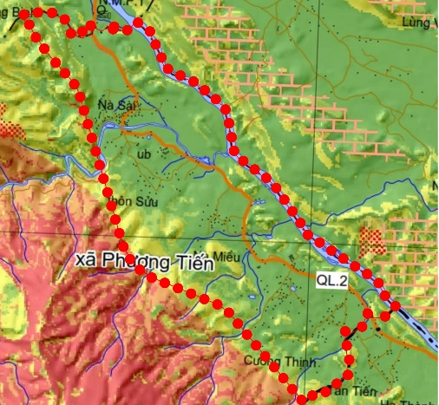

Bản đồ cảnh báo nguy cơ trượt lở tại khu vực nghiên cứu: Nguồn: Bộ Tài nguyên và Môi trường
Do độ dốc địa hình lớn, vào mùa mưa có xảy ra các điểm sạt lở tại các khu vực núi đất, núi đất pha đá….
Khu vực xã Phương Tiến được cảnh báo nguy cơ trượt lở đất đá rất cao, diện tích tập trung tại khu vực phía Tây (nằm ngoài khu vực nghiên cứu).
Trong nghiên cứu quy hoạch cần đề ra các giải pháp phòng tránh trượt lở cho các khu dân cư hiện trạng. Không quy hoạch xây dựng công trình mới vào khu vực cảnh báo trượt lở.
e. Đánh giá hiện trạng CBKT
* Ưu điểm:
- Nền xây dựng các tuyến đường giao thông là tương đối an toàn.
- Công tác thoát nước mưa tương đối thuận lợi do độ dốc địa hình lớn và có hệ thống khe tụ thủy, sông suối.
* Nhược điểm:
- Chưa có hệ thống thoát nước cho các khu dân cư.
- Khu vực có một phần địa hình dốc lớn, khó tạo mặt bằng xây dựng.
- Khu vực phía Tây có địa hình dốc, khi xây dựng gặp nhiều khó khăn.

2.5.3. Hiện trạng cấp nước:
a. Hiện trạng nguồn cấp nước:
Các nguồn nước có tiềm năng là nguồn nước cấp cho nhu cầu sinh hoạt của Phương Tiến có thể kể đến như: Sông Lô, suối Thanh Thuỷ, suối Làng Pinh, suối Sửu, suối Nậm Tha. Sông Lô bắt nguồn từ vùng núi cao trên 2.000m thuộc cao nguyên Vân Nam. Đoạn qua Trung Quốc có tên là Bàn Long, chảy vào Việt Nam tại xã Thanh Thuỷ, Hà Giang , nhập vào bờ trái sông Hồng ở Việt Trì. Chiều dài sông khoảng 470 km, riêng đoạn chảy qua Việt Nam dài khoảng 275 km. Diện tích lưu vực 39.000 km2, riêng phần ở Việt Nam 22.600 km2, cao trung bình 884 m, độ dốc trung bình 19,7%, tổng lượng nước 31,9 km3 ứng với lưu lượng trung bình năm 1.010 m3/s và mô đun dòng chảy năm 25,6 l/s.km2. Mùa lũ từ tháng 6 đến tháng 10 chiếm tới 73 - 74% tổng lượng nước cả năm; suối Thanh Thủy đi qua các xã Lao Chải, Xín Chải, Thanh Đức, Thanh Thủy; suối Làng Pinh, suối Sửu trên địa bàn xã Phương Tiến ; suối Nậm Tha trên địa bàn xã Phương Độ.
b. Công trình cấp nước hiện có:
Hiện tại khu vực Phương Tiến chưa có hệ thống cấp nước sạch tập trung. Người dân Phương Tiến chủ yếu sử dụng nước ”Lần” là nước ngầm mạch nông chảy ra từ sườn đồi núi trong khu vực. Nước được người dân tự lắp đặt, dẫn về gia đình bằng ống HDPE có đường kính nhỏ để sử dụng. Do khu vực Phương Tiến hiện đang có mật độ dân cư thấp và chưa có các hoạt động du lịch, công nghiệp ... nên nguồn nước này cơ bản chưa bị ô nhiễm.
c. Công trình cấp nước theo quy hoạch chung:
Theo quy hoạch chung xây dựng Khu kinh tế cửa khẩu Thanh Thuỷ đến năm 2030 được duyệt. Nước cấp cho khu Phương Tiến sẽ được lấy từ nguồn nước suối Sửu và được xử lý tại các trạm cấp nước Phương Tiến công suất khoảng 3.000 m3/ngày đêm. Tuy nhiên, đến nay chưa được đầu tư xây dựng.

2.5.4. Hiện trạng cấp năng lượng và chiếu sáng:
a. Nguồn điện.
Nguồn điện cung cấp cho khu vực nghiên do lưới điện quốc gia cung cấp. Nguồn cấp điện trực tiếp cho các phụ tải điện của khu vực do trạm 110kV Hà Giang 25+40MVA-110/35/22kV đặt tại thành phố Hà Giang .
b. Lưới điện.
* Lưới 110kV:
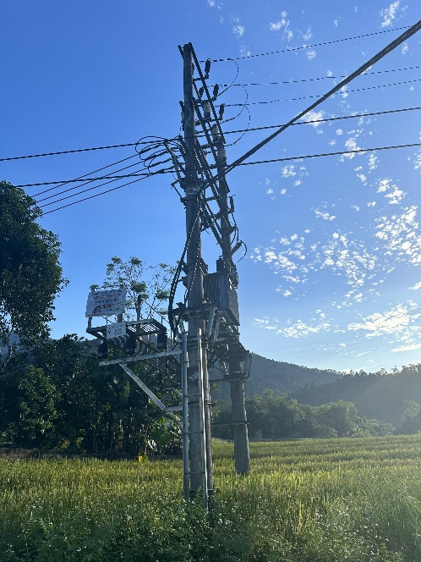
Đường dây 110kV từ Thiên Bảo đi trạm 110kV Hà Giang qua khu vực nghiên cứu với chiều dài 4400m.
* Lưới 35kV, 22kV:
Đường dây 35kV, 22kV cung cấp điện toàn bộ dân cư trong khu vực nghiên cứu, tổng chiều dài qua khu vực khoảng 9000m.
* Lưới 0,4kV và chiếu sáng:
- Mạng lưới hạ áp 0,4kV cung cấp điện cho sinh hoạt bố trí đi nổi, tuyến đi theo các tuyến đường trong khu vực bảo đảm cung cấp điện cho các khu dân cư và dịch vụ.
- Tuyến chiếu sáng chưa được đầu tư đồng bộ chủ yếu được bố trí ở trung tâm xã, trung tâm các thôn.
Trạm biến áp
* Trạm biến áp:
Trạm BA 35/0,5KVThành Ma Tủng
Toàn bộ trong khu vực 5 trạm 35/22/0,4kV, với tổng công suất là 500 kvA, các trạm dùng loại ngoài trời treo trên cột.
Bảng 5: Thống kê trạm biến áp hiện trạng
STT | Tên trạm | Công suất (kvA)
 | Trạm 35/0,4kV
1 | Trạm suối Sửu | 100 kvA
2 | Trạm thôn Sửu | 100 kvA
3 | Trạm cầu thôn Sửu | 100 kvA
4 | Trạm đo đếm
 | Trạm 22/0,4kV
5 | Trạm km9 | 100 kvA
6 | Trạm Nà Miều | 100 kvA
 | Tổng cộng | 500 (kvA)
(Nguồn: Điện lực huyện Vị Xuyên )
c. Nhận xét và đánh giá hiện trạng.
- Nguồn điện cung cấp cho khu vực nghiên cứu tương đối đảm bảo, cần bố trí thêm các trạm biến áp đối với các khu dự kiến phát triển.
- Lưới điện hạ thế phần lớn mới được cải tạo và xây dựng nên cũng đảm bảo cung cấp điện cho trong giai đoạn trước mắt.
- Phụ tải chủ yếu là sinh hoạt và công cộng. Bình quân tiêu thụ điện năng theo đầu người còn thấp so với tiêu chuẩn.
- Các phụ tải rời rạc, cách xa nhau, khó khăn cho việc bố trí trạm biến áp.

2.5.5. Hiện trạng thoát nước thải, quản lý chất thải rắn và nghĩa trang:
a. Hiện trạng thoát nước thải:
Toàn bộ khu vực quy hoạch chưa có hệ thống thu gom và xử lý nước thải riêng.
- Đối với khu vực trung tâm xã Phương Tiến : Nước thải trong các khu vực công cộng, các nhà dân mới xây dựng được xử lý sơ bộ bằng bể tự hoại trong các công trình sau đó được thoát ra hệ thống thoát nước bên ngoài. Các khu vực tập trung xây dựng nhờ hệ thống cống và mương hở rồi thoát ra suối Sửu, sông Lô.
- Các khu vực thôn bản khác: Trong các thôn bản hoặc các khu vực mật độ dân cư thấp chưa có hệ thống thoát nước mưa, nước thải từ các hộ gia đình tự thoát ra các khu vực trũng, các khe tụ thủy rồi đổ ra suối.
- Tỷ lệ hộ gia đình có hố xí hợp vệ sinh rất thấp, chủ yếu tập trung ở các khu dân cư đông đúc. Nhìn chung mật độ dân cư khu vực thấp, lượng nước thải nhỏ nên mức độ ô nhiễm chưa cao.
b. Hiện trạng thu gom chất thải rắn (CTR), vệ sinh môi trường:
Trong khu vực nghiên cứu chưa có đơn vị nào thu gom, xử lý CTR tập trung. Rác thải được người dân xử lý tại chỗ bằng tự tiêu trong vườn nhà hoặc đổ dọc đường.
c. Hiện trạng nghĩa trang:
Các nghĩa địa nhỏ tự phát nằm rải rác trên các núi cao và được tổ chức phân tán theo dòng họ của từng thôn bản và các nhóm nhà ở.
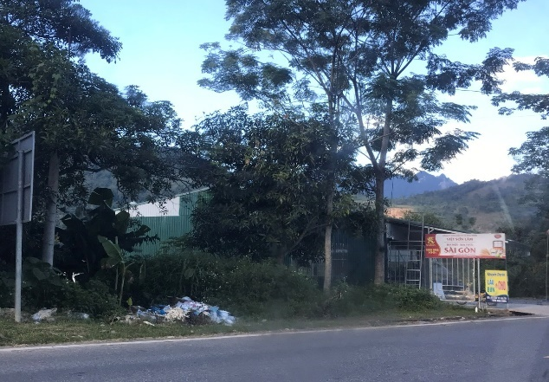
d. Đánh giá hiện trạng thoát nước thải và vệ sinh môi trường:
- Khu vực Phương Tiến chưa có hệ thống thu gom và xử lý nước thải riêng.
- Nước thải sinh hoạt và chất thải trong chăn nuôi gia cầm, gia súc không được xử lý, thải trực tiếp ra môi trường. Trong tương lai, khi khu trung tâm phát triển nếu không có phương pháp giải quyết phù hợp sẽ ảnh hưởng đến sự phát triển môi trường bền vững của khu Kinh tế.
Rác thải đổ ven đường quốc lộ 2
- Vệ sinh môi trường: Rác thải chưa được thu gom, chủ yếu sử dụng biện pháp đốt và chôn lấp đơn giản.

2.5.6. Hiện trạng hệ thống hạ tầng viễn thông thụ động:
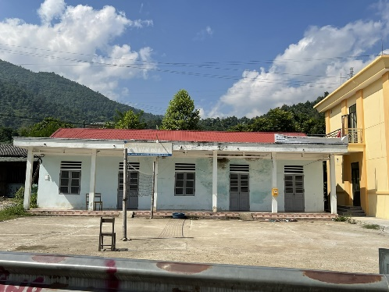
* Bưu chính: Trong khu vực có 1 điểm bưu điện trung tâm xã Phương Tiến , có đầy đủ các dịch vụ cơ bản, phục vụ nhu cầu người dân như: liên lạc, thông tin, dịch vụ thư gói hàng hóa, báo chí và là trung tâm thông tin cộng đồng truy cập Internet theo chương trình Quốc gia.
Khu vực sử dụng mạng bưu chính chung của toàn quốc, trong đó chủ yếu của ViettelPost và EMSPost.
* Mạng thông tin di động:
Hiện nay mạng thông tin di động khu vực nghiên cứu đang sử dụng công nghệ 3G, 4G với 3 nhà cung cấp dịch vụ chính: Vinaphone, Mobiphone, Viettel. Vùng phủ sóng của 3 nhà cung cấp này đã phủ hết trên khu vực nghiên cứu và vùng phụ cận. Tuy nhiên, chất lượng các dịch vụ thông tin di động 4G còn chưa được đảm bảo, do việc đầu tư cơ sở hạ tầng còn chư theo kịp với tốc độ phát triển dịch vụ, tình trạng nghẽn mạng.
Trong khu vực có hệ thống các cột thu phát sóng của các nhà mạng, với tổng số cột là 3 cột, tập trung tại khu vực trung tâm.
* Mạng internet: Mạng internet trong khu vực nghiên cứu dùng đường truyền ADSL và cáp quang.

2.6. Danh mục các dự án đang triển khai trên địa bàn nghiên cứu:
Trên địa bàn đã triển khai một số dự án bao gồm:
1. Nâng cấp QL 2 tuyến chạy qua khu vực nghiên cứu, quy mô mặt đường 10-11m lề đường (1-2m) x2, còn lại hành lang an toàn quốc lộ, chất lượng tốt, chiều dài 4455m.
2. Giao thông liên xã: Tuyến nối QL2 qua sông Lô đi xã Phong Quang quy mô đường 9m trong đó mặt đường 7m lề 1m x2, chiều dài 470m.
3. Một số dự án xây dựng theo Quy hoạch chung xã nông thôn mới
- Đường trục trung tâm các thôn, đường liên các thôn (tuyến chạy từ QL2) nối thôn Sửu, thôn Cường Thịnh, thôn Nà Thài, thôn Nà Miều, quy mô mặt cắt 4-5m trong đó mặt đường 3,5-5m, đường bê tông, tổng chiều dài chiều dài 5000m.
- Các tuyến đường ở các thôn bản được bê tông hóa bề rộng tuyến từ 1,5-3,0m, chiều dài khoảng 7000m.
- Xây dựng các công trình baoo gồm: Công an, nhà văn hóa và bưu điện xã, trường mầm non Phương Tiến và nhà văn hóa các thôn…và các hạng mục theo tiêu chí xã nông thôn mới.

2.7. Đánh giá chung về hiện trạng khu vực quy hoạch:
Khu vực nghiên cứu được quy hoạch là một trong bảy khu chức năng của Khu kinh tế cửa khẩu Thanh Thủy với những điều kiện tự nhiên và kinh tế - xã hội chưa phát triển, chủ yếu hiện nay là vùng nông thôn, sản xuất nông, lâm nghiệp. Hiện tại công tác xây dựng trên địa bàn đã hoàn thành các tiêu chí xây dựng nông thôn mới, vì vậy còn có nhiều cơ hội để hoàn thiện theo hướng văn minh, hiện đại theo định hướng phát triển của quy hoạch chung xây dựng khu kinh tế cửa khẩu Thanh Thủy.
Xét về diện tích đất, điều kiện vi khí hậu và vị trí tương quan với các khu vực khác trong khu kinh tế cửa khẩu Thanh Thủy, với nền tảng phát triển hiện tại khu vực có nhiều thuận lợi trong việc phát triển khu trung tâm mới hoàn chỉnh, đồng bộ cung cấp dịch vụ cho khu kinh tế và các khu vực phụ cận. Các vấn đề của khu vực như: Phát triển dân cư và các khu chức năng Thương mại dịch vụ, cơ quan văn phòng, du lịch, sản xuất kinh doanh, cảnh quan sinh thái….hệ thống hạ tầng kỹ thuật, hạ tầng xã hội cần phải xây dựng mới. Quản lý xây dựng trên địa bàn đảm bảo an toàn, giữ gìn và phát huy bản sắc văn hóa, bảo vệ không gian cảnh quan tự nhiên, tăng cường không gian xanh đô thị vui chơi giải trí… cần được quan tâm và giải quyết trong kỳ lập quy hoạch.
Khu vực nghiên cứu có vị trí thuận lợi trong việc giao lưu phát triển kinh tế, văn hoá, xã hội do là khu vực được đầu tư xây mới đồng bộ hệ thống giao thông và hạ tầng kỹ thuật, hạ tầng xã hội đạt chuẩn nông thôn mới, vì vậy có cơ hội để phát triển thành trung tâm với nhiều khu chức năng, dân cư lớn của khu kinh tế cửa khẩu Thanh Thủy.
Tuy nhiên để có thể thực sự trở thành một khu trung tâm đa chức năng, đảm bảo tính văn minh hiện đại, mang bản sắc đô thị miền núi, có hệ thống hạ tầng kỹ thuật và hạ tầng xã hội đồng bộ để phát triển và phát triển bền vững, cần có những giải pháp quy hoạch phù hợp và có tính khả thi cao, tận dụng được tối đa các nguồn lực địa phương ngay trong giai đoạn đầu và quan tâm đến các hiệu quả kinh tế - xã hội đối với người dân địa phương trong giai đoạn trước mắt và hiệu quả tổng thể đối với sự phát triển của khu vực trong lâu dài.

III. CÁC CHỈ TIÊU KINH TẾ KỸ THUẬT CHỦ YẾU
Căn cứ các chỉ tiêu khống chế của đồ án Quy hoạch chung và Quy chuẩn Quy hoạch xây dựng hiện hành, đồ án xác định các chỉ tiêu kinh tế - kỹ thuật chủ yếu như sau:
Bảng 6: Các chỉ tiêu kinh tế-kỹ thuật chủ yếu
TT | Hạng mục | Đơn vị | Chỉ tiêu
I | Dân số
1.1 | Dân số trong khu vực thiết kế | người | 7.250
1.2 | Mật độ cư trú | người/ha đất đơn vị ở | 68
II | Chỉ tiêu sử dụng đất
2.1 | Đất nhóm nhà ở
 | - Đất nhóm nhà ở hiện trạng cải tạo | m2 đất/hộ | 200-600
 | - Đất nhóm nhà ở xây mới | m2 đất/hộ | 100-400
2.2 | Tầng cao
 | - Đất nhóm nhà ở hiện trạng cải tạo | Tầng | 1-5
 | - Đất nhóm nhà ở xây mới | Tầng | 1-5
 | - Công trình giáo dục | Tầng | 1-5
 | - Công trình DVCC, khác | Tầng | 1-15
2.3 | Mật độ xây dựng trong các lô XD | %
 | - Đất nhóm nhà ở hiện trạng cải tạo | % | 30-70
 | - Đất nhóm nhà ở xây mới | % | 30-70
 | - Công trình giáo dục | % | 30-50
 | - Công trình DVCC, khác | % | 30-60
III | Hạ tầng xã hội
3.1 | Nhà trẻ, mẫu giáo | cháu/1000dân | 50-70
 |  | m² đất/cháu | 20-25
3.2 | Trường tiểu học | hs/1000dân | 70-90
 |  | m² đất/hs | 18-25
3.3 | Trường THCS | hs/1000dân | 70-90
 |  | m² đất/hs | 18-25
IV | Hạ tầng kỹ thuật
4.1 | Tiêu chuẩn cấp nước sinh hoạt | L/ng,ngđ | 120
4.2 | Tiêu chuẩn cấp điện sinh hoạt | W/người | 500
4.3 | Tiêu chuẩn thoát nước thải sinh hoạt | L/ng,ngđ | 108
4.4 | Lượng rác thải bình quân | kg/ng.ngđ | 1,2
4.5 | Mật độ giao thông | % | 7,4
4.6 | Tỷ lệ đất giao thông | % | 18,76

IV. QUY HOẠCH XÂY DỰNG

4.1. Định hướng phát triển của trung tâm Phương Tiến trong các quy hoạch có liên quan:

4.1.1. Định hướng trung tâm Phương Tiến trong Quy hoạch tỉnh Hà Giang thời kỳ 2021-2030, tầm nhìn đến năm 2050:
Quyết định số: 1339/QĐ-TTg ngày 13 tháng 11 năm 2023 của Thủ tướng Chính phủ về việc “ Phê duyệt Quy hoạch tỉnh Hà Giang thời kỳ 2021-2030, tầm nhìn đến năm 2050” đã xác định phương hướng phát triển khu kinh tế cửa khẩu Thanh Thủy như sau:
a. Mục tiêu cụ thể đến năm 2030:
- Ưu tiên bố trí phân bổ vốn ngân sách để đầu tư hạ tầng về giao thông, điện, nước, viễn thông và hạ tầng thương mại dịch vụ biên giới; chú trọng đầu tư đường giao thông kết nối từ các cửa khẩu để tạo thuận lợi trong vận chuyển hàng hóa qua đó thu hút doanh nghiệp trong và ngoài tỉnh xuất nhập khẩu qua cửa khẩu; huy động nguồn lực xã hội nhất là đầu tư tư nhân để phát triển hạ tầng kinh tế - xã hội nhất là đô thị và công nghiệp thương mại trên cơ sở khai thác quỹ đất, lợi thế kinh doanh thương mại tại vùng biên giới.
- Tổ chức quy hoạch, xây dựng cơ sở hạ tầng, thu hút đầu tư để nâng cấp các lối mở, cửa khẩu trở thành cửa khẩu phụ, cửa khẩu chính (song phương), quốc tế theo lộ trình sau:
- Tăng cường hợp tác xây dựng các chương trình xúc tiến thương mại qua biên giới, tập trung hỗ trợ thương nhân, phát triển các phương thức kinh doanh, phương thức thanh toán đặc thù của thương mại biên giới. Thu hút các doanh nghiệp đầu mối vận chuyển hàng nông sản dạng hàng thô đến cửa khẩu, sau đó gia công rồi mới xuất khẩu sẽ tạo giá trị gia tăng tốt hơn cho địa phương.
- Áp dụng công nghệ thông tin trong làm thủ tục thông quan cần được xây dựng đồng bộ và nâng cao một bước.
- Đẩy mạnh phân cấp, ủy quyền cho địa phương trong thực hiện một số chính sách thương mại biên giới, từ đó linh hoạt điều chỉnh với các chính sách thương mại các địa phương của Trung Quốc, tạo hành lang pháp lý thông thoáng cho doanh nghiệp đầu tư hạ tầng logictis và XNK hàng hóa.
- Kiến nghị Thủ tướng Chính phủ phê duyệt bổ sung Hà Giang vào quy hoạch các điểm đầu tư hệ thống logistics để thu hút đầu tư hạ tầng thương mại biên giới. Bổ sung danh mục hàng hóa được phép XNK qua các cửa khẩu trên địa bàn tỉnh, tăng lưu lượng hàng hóa XNK …
- Hoàn thiện việc xây dựng mới hệ thống giao thông đối ngoại kết nối đồng bộ với hành lang giao thông biên giới p hía Bắc.
- Đẩy mạnh dịch vụ thương mại với vai trò là đầu mối giao lưu, liên kết trên “diện rộng“
- Tăng cường khả năng sản xuất hàng hóa nội tỉnh, vùng và trao đổi hàng hóa ngoại vùng.
- Đẩy mạnh phát triển du lịch và là cầu nối đến các khu vực có tiềm năng phát triển du lịch khác có liên quan.
- Kim ngạch XNK qua các cửa khẩu trên địa bàn tỉnh đến năm 2025 đạt 500 triệu USD và đến nắm 2030 đạt trên 800 triệu USD. Tốc độ tăng trưởng bình quân giai đoạn 2021 - 2030 đạt 10-12%/năm.
b. Tầm nhìn đến năm 2050:
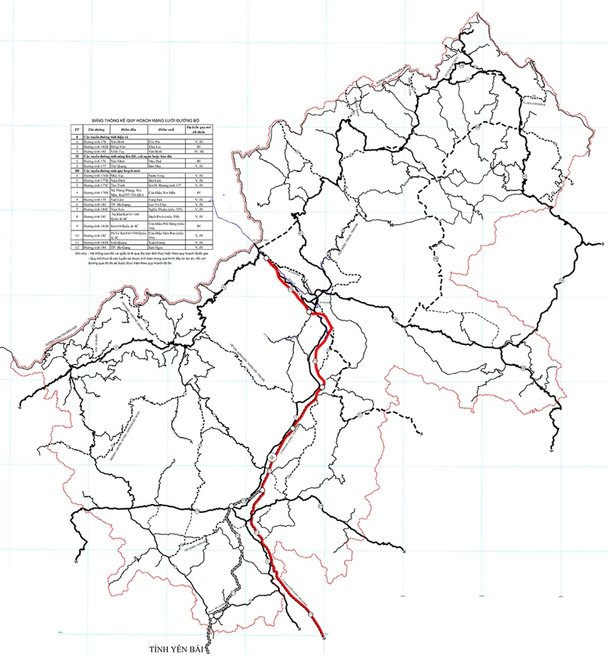
- KKTCK Thanh Thủy phát triển một cách toàn diện để trở thành cửa ngõ trong giao lưu, trung chuyển hàng hóa giữa các quốc gia thông qua gắn kết vào mạng lưới chiến lược thương mại của Trung Quốc.
- Hệ thống các cửa khẩu, lối mở khác năm ngoài KKT trở thành các khu vực cung cấp đa dạng các dịch vụ về thương mại, hậu cần & du lịch.
c. Phương hướng phát triển:
Phát triển kết cấu hạ tầng giao thông vận tải:
- Nâng cấp, cải tạo kết hợp xây dựng mới hệ thống giao thông đối ngoại kết nối đồng bộ với hành lang giao thông biên giới phía Bắc:
+ Đề xuất xây dựng tuyến cao tốc nối Hà Giang với đường cao tốc Hà Nội - Lào Cai (CT.12) với quy mô 4 làn xe theo Quyết định 1454/QĐ-TTg ngày 01/09/2021 của Thủ tướng Chính phủ, phê duyệt quy hoạch mạng lưới đường bộ thời kỳ 2021-2030 tầm nhìn 2050.
+ Trong giai đoạn 2026 – 2030: Đề nghị tiếp tục đầu tư xây dựng hoàn chỉnh tuyến cao tốc Tuyên Quang - Hà Giang (CT.15) điểm đầu Đường Hồ Chí Minh, Tuyên Quang, điểm cuối Cửa khẩu Thanh Thủy, Hà Giang quy mô 4 làn xe.
+ Nâng cấp, cải tạo, đầu tư QL4, QL4C và tuyến đường nối đến cửa khẩu tối thiểu đạt tiêu chuẩn đường cấp IV miền núi.
+ Để đảm bảo an ninh quốc phòng khu vực biên giới theo chủ trương chung của chính phủ, kiến nghị xây dựng tuyến đường chạy dọc theo đường biên giới Việt Nam - Trung Quốc, quy mô đường cấp V.
- Đầu tư xây dựng giao thông nội bộ KKT cửa khẩu quốc tế Thanh Thủy: Nâng cấp, cải tạo tuyến QL.2 thành trục đường chính đô thị, mặt cắt ngang đường rộng 25m; Xây dựng mới đường Thung lũng Phong Quang, đạt tiêu chuẩn cấp III; Xây dựng nâng cấp 02 đoạn đường ven bờ Tây sông Lô; Khu vực núi cao Tây Côn Lĩnh, kiến nghị xây dựng các tuyến đường lâm nghiệp kết hợp du lịch, quy mô cấp IV bám theo địa hình tự nhiên kết nối cửa khẩu phụ Lao Chải với trung tâm các xã Phương Tiến, Phương Độ và QL.2, hệ thống giao thông đang được xây dựng theo đồ án quy hoạch chi tiết khu kinh tế cửa khẩu Thanh Thủy đã được phê duyệt, xây dựng các bến bãi đỗ xe phục vụ công tác xuất nhập khẩu.
d. Phát triển các khu chức năng:
- Phát triển các khu chức năng có đầy đủ cơ sở hạ tầng đồng bộ phục vụ hoạt động thương mại giữa hai biên giới (điện, nước, thông tin liên lạc, nhà công vụ, khu kiểm hóa, hệ thống kho bãi, cảng cạn ICD, vận tải, ngân hàng, bảo hiểm, viễn thông, văn phòng giao dịch, giám định hàng hóa, ..) tại các khu vực cửa khẩu. Đầu tư kết cấu hạ tầng khu dịch vụ cửa khẩu (trong đó có khu phi thuế quan), quy mô khoảng 100 - 150ha nằm tại khu vực cửa khẩu Thanh Thủy, Lao Chải.
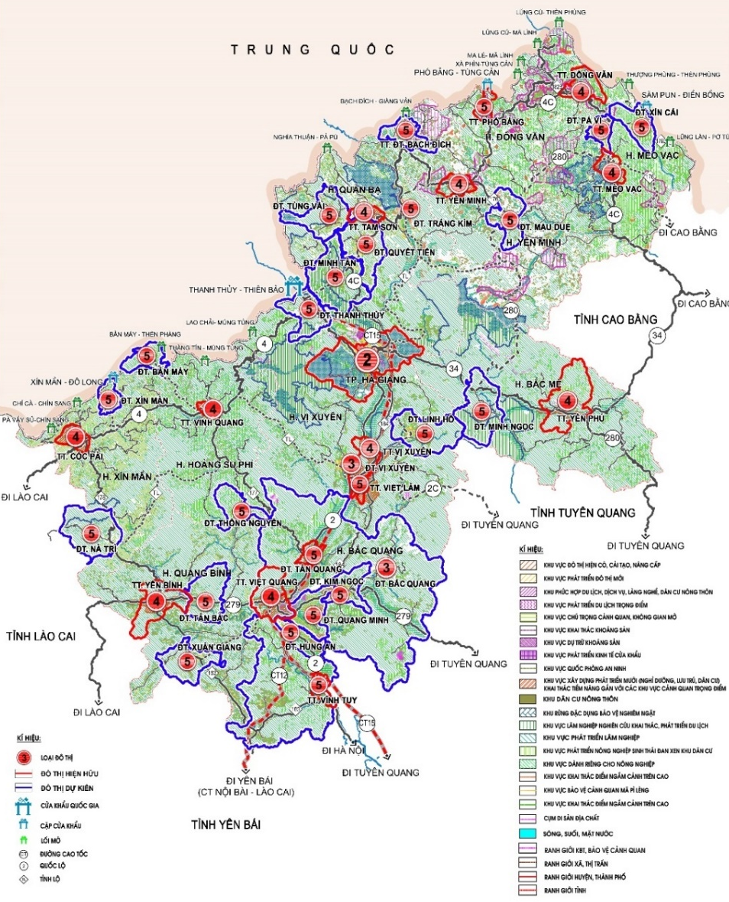

Sơ đồ định hướng hệ thống đô thị toàn tỉnh Hà Giang .

- Đầu tư kết cấu hạ tầng trung tâm logistics hiện đại (quy mô khoảng 50ha), phục vụ công tác quản lý, kế hoạch, dịch vụ vận chuyển, chuyên chở, lưu trữ và cung cấp hàng hóa, vận tải giao nhận hàng, sản xuất, gia công đóng gói bao bì... kết nối tốt với hệ thống giao thông đường bộ trong KKT & cao tốc Hà Giang - Tuyên Quang. Đẩy mạnh hoạt động của bưu cục ngoại dịch tại nhà liên ngành Cửa khẩu Thanh Thủy. Tiếp tục đầu tư hạ tầng viễn thông, công nghệ thông tin.
- Phát triển mạng lưới dịch vụ vận chuyển, giao nhận và hoàn tất đơn hàng cho hoạt động TMĐT, từng bước tiếp cận, mở rộng TMĐT qua biên giới. Hình thành khu giao dịch hàng hóa thương mại điện tử biên giới tại khu trung tâm Thanh Thủy, đề xuất chính sách ưu ưu đãi và cho phép thử nghiệm toàn diện thương mại điện tử (TMĐT) xuyên biên giới tại Hà Giang .
- Hình thành và phát huy hiệu quả hoạt động của các cặp chợ biên giới, trong đó sớm đầu tư mở cặp chợ biên giới tại Lao Chải, chợ biên giới Thanh Thủy (hạng 3).
- Hình thành & phát triển khu chế xuất gia công, chế biến, đóng gói hàng xuất nhập khẩu quy mô khoảng 177 ha, thuộc xã Phong Quang, huyện Vị Xuyên , phát triển các ngành dịch vụ, logistics, kho hàng, gia công, đóng gói, chế tạo như gia công sản phẩm nông sản, máy móc thiết bị, linh kiện sản phẩm điện tử, đồ gỗ...
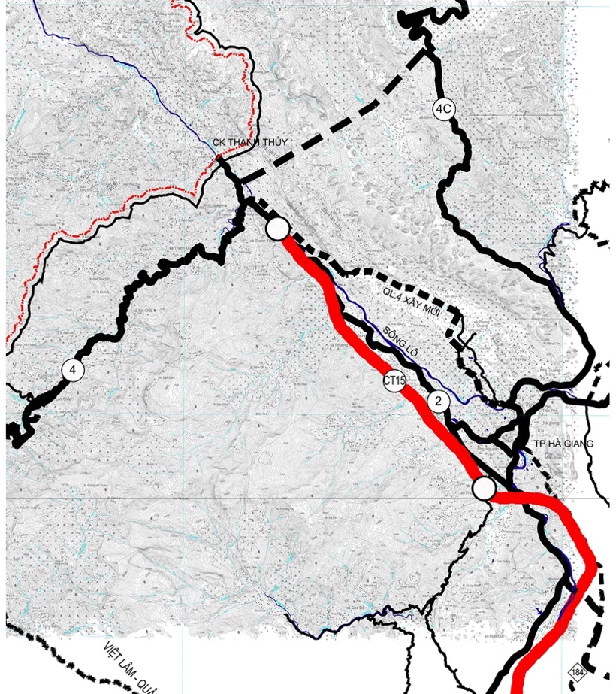
- Đầu tư xây dựng đồng bộ hệ thống hạ tầng kỹ thuật: Xây dựng các trạm cấp nước (nhà máy nước) có công suất 500 - 3.000m3/ngđ (sử dụng nguồn nước mặt); xây dựng trạm 110/35/22KV Thanh Thủy, 1x25MVA (đặt tại xã Phương Độ, huyện Vị Xuyên ) cấp điện cho khu kinh tế và hỗ trợ cấp điện khu vực thành phố Hà Giang .
e. Phát triển kết cấu hạ tầng hệ thống đô thị trên địa bàn KKTCK Thanh Thủy:
- Các khu đô thị mới gắn với các khu, cụm công nghiệp, trung tâm thương mại, trung tâm xã, tuyến & trục giao thông chính. Xây dựng đồng bộ 04 khu đô thị: Thanh Thủy, Phương Tiến , Phương Độ, Phong Quang.
- Bố trí ổn định dân cư các xã biên giới, nâng cấp cải tạo các làng bản gắn với khu, cụm du lịch văn hóa cộng đồng, các vùng nguyên liệu, trang trại nông lâm nghiệp. Các làng bản phân tán rải rác khác không tăng diện tích, về lâu dài dần dịch chuyển về các khu vực xây dựng tập trung.
- Đầu tư xây dựng & phát triển xã Thanh Thủy lên thành đô thị loại V, là thị trấn có vai trò trung tâm dịch vụ - thương mại cửa khẩu; trung tâm phục vụ cho Khu kinh tế.
f. Phát triển du lịch:
- Đầu tư kết cấu hạ tầng khu dịch vụ du lịch, vui chơi giải trí (hệ thống nhà hàng, khách sạn, spa, quầy bar, trung tâm chăm sóc sức khỏe, khu vui chơi giải trí, sân gôn vùng cao...) tại xã Phong Quang, quy mô khoảng 150ha để phát triển các loại hình du lịch: Du lịch qua biên giới, du lịch triển lãm thương mại kết hợp mua sắm, du lịch nghỉ dưỡng, du lịch thể thao, trang trại du lịch nông nghiệp - nông thôn...
- Thu hút các dự án đầu tư lớn về du lịch nghỉ dưỡng, du lịch sinh thái nông nghiệp, du lịch cộng đồng gắn với hồ thủy điện suối Làng Pinh, suối Sửu, suối Nậm Tha.
Khu trung tâm Phương Tiến được xác định là 1 trong 4 khu đô thị của khu kinh tế cửa khẩu Thanh Thủy.

4.1.2. Định hướng trung tâm Phương Tiến trong Quy hoạch chung xây dựng khu kinh tế cửa khẩu Thanh Thủy đến năm 2030:
Đồ án Quy hoạch chung xây dựng khu kinh tế cửa khẩu Thanh Thủy đến năm 2030 đã được Thủ tướng Chính phủ phê duyệt tại Quyết định số: 125/QĐ-TTg ngày 02 tháng 2 năm 2012. Theo định hướng quy hoạch chung, khu kinh tế cửa khẩu Thanh Thủy được phân thành 07 phân khu phát triển chính. Khu vực nghiên cứu lập quy hoạch phân khu thuộc phân khu số 6 - Khu trung tâm Phương Tiến được định hướng phát triển như sau:
Khu trung tâm Phương Tiến :
- Vị trí: Khu trung tâm xã Phương Tiến và các khu vực lân cận.
- Quy mô: Đất xây dựng: 330 - 350 ha. Dân số: 6.000 - 8.000 người. Có các lô đất dự trữ đáp ứng khả năng dân số tăng cao.
- Chức năng: Khu trung tâm cơ quan, tổ hợp văn phòng, dịch vụ thương mại, du lịch, phát triển đô thị sinh thái để phát huy các giá trị cảnh q uan và văn hóa đặc sắc khu vực. Cơ sở hạ tầng tối thiểu đạt tiêu chí đô thị loại V. Bao gồm các khu:
+ Khu cơ quan, tổ hợp dịch vụ, thương mại, văn phòng...
+ Khu công viên cảnh quan sinh thái Làng Pinh (công viên đa dạng sinh học Khu bảo tồn thiên nhiên Phong Quang, bảo tàng văn hóa với bản sắc 19 dân tộc Hà Giang và khu giới thiệu tổng quan tỉnh Hà Giang ).
+ Khu trung tâm hành chính, giáo dục đào tạo, y tế, văn hóa, thể dục thể thao… và khu ở với các loại hình đa dạng trong khu trung tâm Phương Tiến .
- Lộ trình phát triển: Hoàn thiện khu dân cư tối thiểu theo tiêu chí đô thị loại IV.
+ Năm 2015: Nâng cấp, cải tạo kết cấu hạ tầng xã hội.
+ Năm 2020: Xây dựng hoàn chỉnh kết cấu hạ tầng kỹ thuật.
+ Năm 2025: Xây dựng hoàn chỉnh với cơ sở hạ tầng tối thiểu đạt tiêu chí đô thị loại IV.
+ Năm 2030: Xây dựng hoàn chỉnh các khu chức năng tạo động lực phát triển đô thị.
Trên cơ sở định hướng quy hoạch chung, đồ án Quy hoạch phân khu khu trung tâm Phương Tiến sẽ lọc lựa và cụ thể hóa các chỉ tiêu, quy hoạch sử dụng đất, lựa chọn các khu chức năng, tổ chức không gian kiến trúc cảnh quan các khu vực nằm trong ranh giới nghiên cứu phù hợp với các quy định đã xác định trong phân khu của quy hoạch chung.

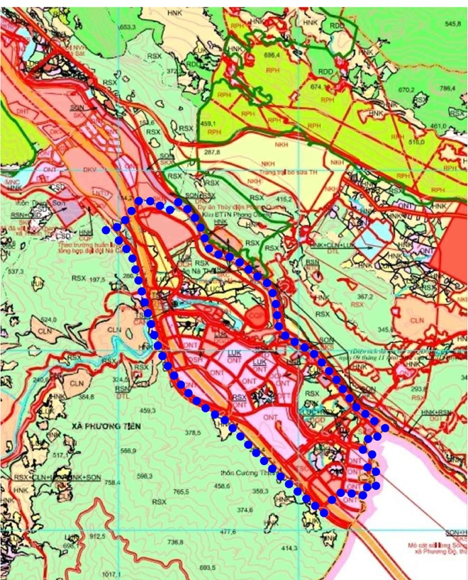
4.1.3. Định hướng trung tâm Phương Tiến trong Điều chỉnh Quy hoạch sử dụng đất đến năm 2030 của huyện Vị Xuyên :
Quy hoạch phân khu khu trung tâm Phương Tiến khu kinh tế cửa khẩu Thanh Thủy được định hướng phù hợp với quy hoạch Điều chỉnh Quy hoạch sử dụng đất đến năm 2030 của huyện Vị Xuyên, tỉnh Hà Giang đã được phê duyệt theo Quyết định số: 1383/QĐ-UBND ngày 7/8/2023 của Chủ tịch Ủy ban nhân dân tỉnh Hà Giang V/v phê duyệt Điều chỉnh quy hoạch sử dụng đất đến năm 2030 của huyện Vị Xuyên .

4.1.4. Những vấn đề cần giải quyết trong quy hoạch:
Những vấn đề chính cần giải quyết trong quy hoạch phân khu, nhằm cụ thể hóa Đồ án quy hoạch chung xây dựng khu kinh tế cửa khẩu Thanh Thủy đến năm 2030, được xác định như sau:
1. Đánh giá tổng hợp hiện trạng phát triển khu vực Phương Tiến. Xác định các yếu tốc động lực phát triển của khu vực. Xây dựng tầm nhìn, chiến lược và các giải pháp quy hoạch.
2. Định hướng tổ chức không gian kiến trúc, cảnh quan và sử dụng đất với các chức năng cơ quan, tổ hợp văn phòng, dịch vụ thương mại, du lịch, phát triển dân cư, cảnh quan sinh thái, phát huy các giá trị cảnh quan và văn hóa đặc sắc khu vực.
3. Hoàn chỉnh và mở rộng tuyến quốc lộ 2, xây dựng mới hệ thống hạ tầng kỹ thuật đô thị đồng bộ, kết nối chặt chẽ với các khu chức năng khác trong khu kinh tế cửa khẩu Thanh Thủy.
4. Xây mới hệ thống hạ tầng xã hội thiết yếu đặc biệt là hệ thống cây xanh, vườn hoa vui chơi giải trí khu dân cư trong khu trung tâm Phương Tiến.
5. Phát triển mới các khu chức năng và dân cư trên cơ sở sử dụng đất hợp lý, tiết kiệm, đảm bảo hài hòa cảnh quan môi trường thiên nhiên.
6. Cải tạo, chỉnh trang khu dân cư hiện hữu. Bảo vệ và nâng cấp cảnh quan thiên nhiên hiện có trong khu vực (đồi núi và mặt nước tự nhiên). Kết hợp hài hòa giữa khu vực hiện trạng và khu vực phát triển mới.

4.2. Tầm nhìn, tính chất:

4.2.1. Tầm nhìn:
Xây dựng khu trung tâm Phương Tiến theo hướng xanh, sinh thái hấp dẫn đầu tư. Có môi trường sống chất lượng cao hài hòa, gắn kết với cảnh quan thiên nhiên, phù hợp với văn hóa, lối sống của cư dân địa phương.

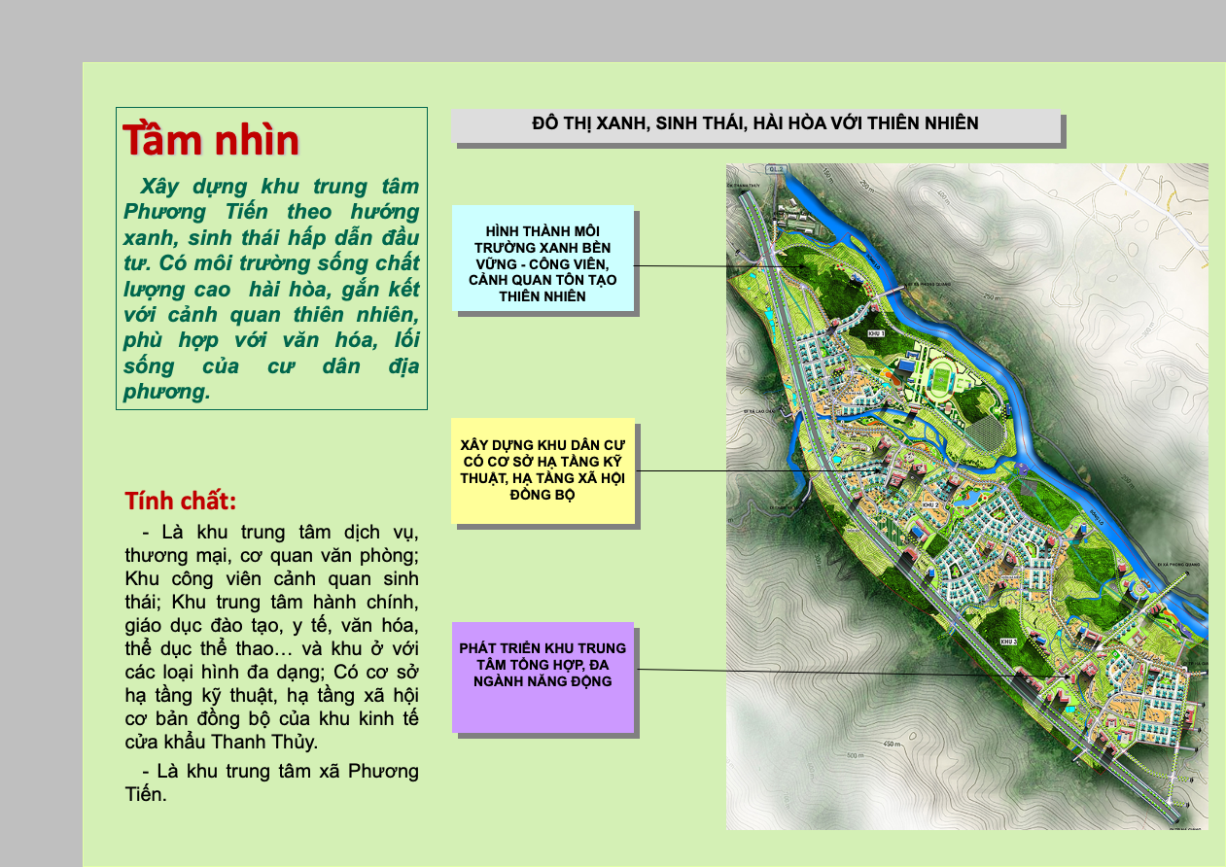

4.2.2. Tính chất:
- Là khu trung tâm dịch vụ, thương mại, cơ quan văn phòng; Khu công viên cảnh quan sinh thái; Khu trung tâm hành chính, giáo dục đào tạo, y tế, văn hóa, thể dục thể thao… và khu ở với các loại hình đa dạng; Có cơ sở hạ tầng kỹ thuật, hạ tầng xã hội cơ bản đồng bộ của khu kinh tế cửa khẩu Thanh Thủy.
- Là khu trung tâm xã Phương Tiến.

4.3. Các chiến lược chính phát triển:
a. Chiến lược phát triển 01: Bảo vệ tự nhiên, tạo đặc trưng đô thị sinh thái.
* Giải pháp:
1. Khai thác vùng cảnh quan tự nhiên đồi núi theo hướng phát triển đô thị theo hướng sinh thái gắn kết thiên nhiên, cải tạo và bảo vệ hệ thống suối trong khu vực, trồng nhiều cây xanh. Phát triển và bảo tồn nét văn hóa địa phương, tạo nền tảng du lịch đặc trưng của khu trung tâm.
2. Trồng cây xanh dọc theo các suối và sông Lô tạo thành hành lang xanh trong lõi khu trung tâm, tăng thêm các giá trị cảnh quan đặc sắc cho khu đô thị. Xây dựng khu đô thị với cấu trúc mang tính đặc trưng của địa hình.
b. Chiến lược phát triển 02: Cải tạo nâng cấp khu dân cư hiện trạng.
* Giải pháp:
1. Cải tạo môi trường sống bằng các biện pháp tăng cường và hoàn chỉnh hệ thống hạ tầng xã hội và hạ tầng kỹ thuật. Cải tạo, quản lý kiến trúc nhà ở.
2. Kết nối hài hòa với các khu phát triển mới.
3. Bổ sung các chức năng dịch vụ, nâng cấp chất lượng phục vụ khu dân cư.
c. Chiến lược phát triển 03: Tạo dựng cảnh quan khu trung tâm đa chức năng, văn minh, từng bước hiện đại theo hướng tăng trưởng xanh, bền vững, hấp dẫn đầu tư.
* Giải pháp:
1. Xây dựng khu trung tâm với cấu trúc bền vững, hoàn chỉnh bằng các khu chức năng theo định hướng quy hoạch chung khu kinh tế cửa khẩu Thanh Thủy với điều kiện môi trường sống đô thị xanh sạch đẹp, đáp ứng linh hoạt các nhu cầu đầu tư phát triển đô thị.
2. Phát triển đô thị có chất lượng môi trường sống tốt, cấu trúc chặt chẽ, đa dạng, phục vụ cho nhiều đối tượng khác nhau trong xã hội, hình ảnh đô thị hiện đại kết hợp truyền thống, hoà quyện với cảnh quan đồi núi thiên nhiên.
3. Tạo khả năng liên kết chặt chẽ, thuận lợi giữa các khu chức năng trong khu trung tâm Phương Tiến với các khu chức năng khác trong khu kinh tế cửa khẩu Thanh Thủy.
4. Giải pháp phân đợt xây dựng hợp lý để quá trình phát triển đô thị cũng như phát triển kinh tế - xã hội được thực hiện từng bước theo lộ trình phù hợp với tiềm lực và nhu cầu trước mắt cũng như phù hợp với định hướng chiến lược lâu dài đối với toàn khu, khơi dậy được và sử dụng hiệu quả nhất những nguồn lực hạn chế tại địa phương. Đảm bảo phát triển phù hợp trong giai đoạn trước mắt, bền vững trong tương lai lâu dài.
5. Tạo dựng được hình dáng đô thị - cấu trúc không gian đô thị tổng thể với các chức năng đa dạng, kết hợp với hệ thống không gian mở, các hướng nhìn chính và các điểm nhấn trong không gian của đô thị.
6. Phát triển du lịch văn hóa địa phương trên cơ sở phát huy nét đặc trưng của cư dân địa phương.
d. Chiến lược phát triển 04: Xây dựng lộ trình quản lý và tạo lập công cụ quảng bá và thu hút đầu tư xây dựng theo quy hoạch.
* Giải pháp:
1. Xác định các dự án chiến lược ưu tiên đầu tư.
2. Lập dự án xây dựng hoàn chỉnh phần hạ tầng cơ sở.
3. Xây dựng kế hoạch theo xu hướng hợp tác công tư, liên doanh đầu tư, quản lý trong một hệ thống điều hành.
4. Khai thác hiệu quả theo từng dự án thành phần bằng các quy chế kiểm soát chặt chẽ.

4.4. Cấu trúc không gian khu vực:
Cấu trúc không gian chính của khu trung tâm được quy hoạch trong mối tương quan của địa thế đồi núi, sông suối, đồng bằng thung lũng có trong vùng. Cấu trúc của khu trung tâm được xác định từ điểm nhấn là cụm trung tâm các khu chức năng phía Tây quốc lộ 2. Chiều cao các công trình trong khu trung tâm được quy hoạch kết hợp với các độ cao tự nhiên của đồi núi trong khu vực.
Định hình các khu chức năng của khu trung tâm (công cộng, dịch vụ thương mại, trụ sở cơ quan, giáo dục đào tạo, y tế, quốc phòng an ninh, du lịch, thể dục thể thao khu dân cư hiện hữu cải tạo, chỉnh trang, khu dân cư phát triển mới, không gian mở trọng tâm) kết hợp với ưu thế về địa hình trong khu vực để tổ chức các tuyến, diện, điểm ngắm cảnh chính.
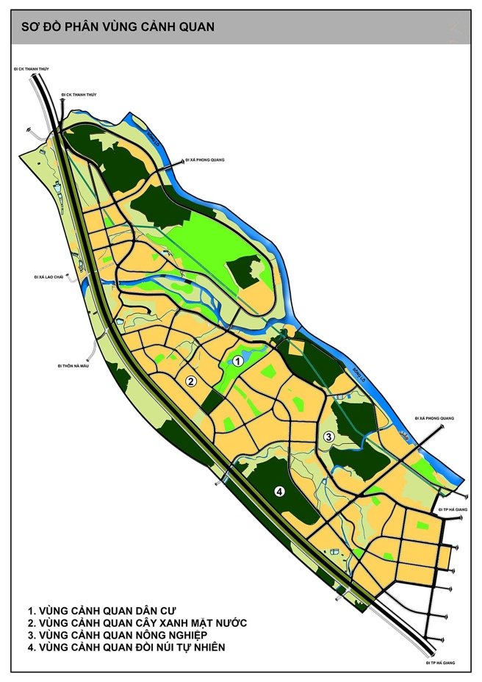
Phát triển dich vụ du lịch sinh thái gắn với sông Lô và du lịch cộng đồng các dân tộc, khai thác vùng đồi núi cảnh quan để phát triển xây dựng vùng cảnh quan và du lịch. Chú trọng bảo tồn nét văn hóa địa phương, các công trình truyền thống có giá trị, phát triển cùng với du lịch.

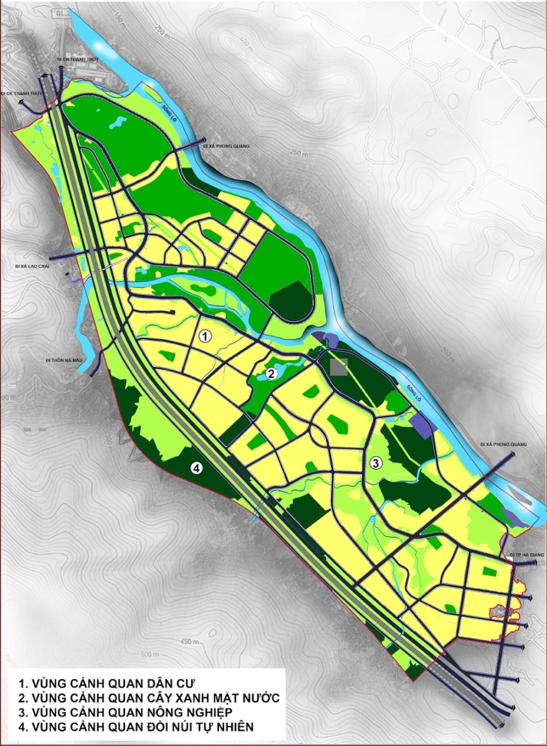
4.5. Quy hoạch phân khu:

4.5.1. Phân vùng quy hoạch:
Khu vực nghiên cứu thuộc ranh giới hành chính của xã Phương Tiến . Dựa vào địa hình tự nhiên và ưu thế phát triển của khu vực dự kiến phân vùng quy hoạch phát triển như sau:
- Vùng 1: Vùng cảnh quan dân cư.
- Vùng 2: Vùng cảnh quan cây xanh, mặt nước.
- Vùng 3: Vùng cảnh quan nông nghiệp.
- Vùng 4: Vùng cảnh quan đồi núi tự nhiên.

4.5.2. Quy hoạch phân khu:
Toàn bộ khu vực quy hoạch có tổng diện tích 431 ha được phân thành 03 phân khu chức năng chính như sau:
Khu 1: Khu dịch vụ cảnh quan sinh thái và thể dục thể thao. Quy mô 115,18 ha.
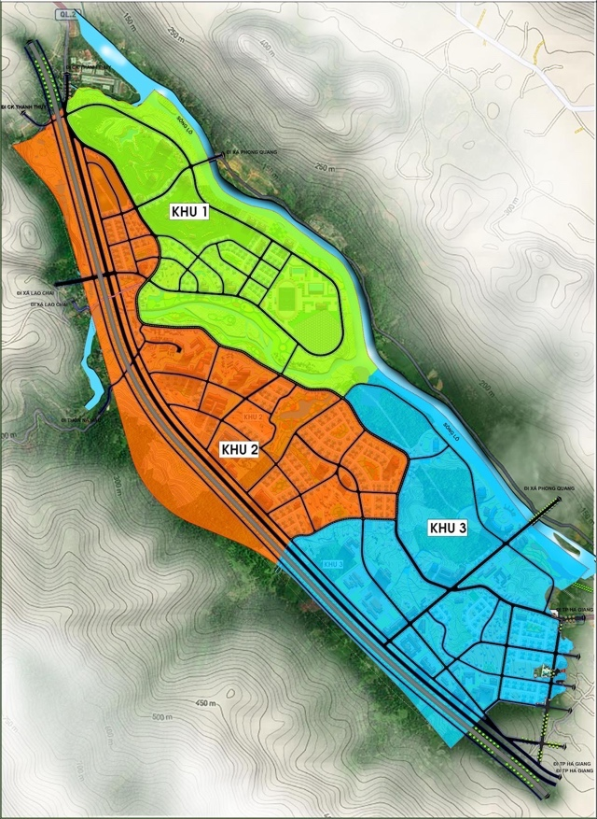
Khu dịch vụ cảnh quan sinh thái và thể dục thể thao (khu vực thôn Nà Thài). Phát triển khu liên hợp thể dục thể thao. Các khu vực dân cư hiện trạng cải tạo chỉnh trang và xây mới kết hợp du lịch văn hóa cộng đồng. Nâng cấp và phát triển công trình dịch vụ, hạ tầng xã hội, hạ tầng kỹ thuật tiến tới đồng bộ, các khu cây xanh, sân chơi, TDTT và cảnh quan. Phát triển dịch vụ du lịch sinh thái kết hợp với cảnh quan dọc sông Lô, cảnh quan nông nghiệp xanh dọc suối Sửu. Khu vực đồi cao và rừng sản xuất hiện có phát triển cảnh quan kết hợp vui chơi giải trí dưới tán rừng. Bố trí đất quốc phòng.
Khu 2: Khu dân cư và trung tâm xã Phương Tiến . Quy mô 161,73 ha.
Khu dân cư và trung tâm xã Phương Tiến (khu vực thôn Sửu và thôn Nà Miều). Cải tạo và nâng cấp khu trung tâm xã Phương Tiến , tương lai làm nền tảng phát triển đô thị. Phát triển dịch vụ, công cộng, phát triển trung tâm văn hóa, trung tâm giáo dục đào tạo, trung tâm y tế, trụ sở, văn phòng, công viên trung tâm, khu dân cư mới. Các khu vực dân cư hiện trạng cải tạo chỉnh trang và xây mới kết hợp du lịch văn hóa cộng đồng. Nâng cấp và phát triển công trình hạ tầng xã hội, hạ tầng kỹ thuật tiến tới đồng bộ, hiện đại, các khu cây xanh, sân chơi, TDTT và cảnh quan trong khu dân cư. Tận dụng các hành lang xanh tự nhiên trong khu vực để thoát nước, kết hợp với cảnh quan dọc suối Sửu. Khu vực đồi cao phát triển cây xanh công viên, kết hợp với cây trồng sản vật địa phương và cảnh quan. Giữ lại tối đa vốn rừng hiện có.
Khu 3: Khu đô thị và trung tâm dịch vụ Phương Tiến . Quy mô 154,08 ha.
Khu đô thị và trung tâm dịch vụ Phương Tiến (khu vực thôn Nà Miều và Cường Thịnh), là trung tâm phát triển đa chức năng về dịch vụ, thương mại, trụ sở, cơ quan, văn phòng, du lịch sinh thái và dân cư mới. Các khu vực dân cư hiện trạng cải tạo chỉnh trang, xây mới kết hợp du lịch cộng đồng. Nâng cấp và phát triển công trình hạ tầng xã hội, hạ tầng kỹ thuật tiến tới đồng bộ, hiện đại, các khu cây xanh, sân chơi, TDTT và cảnh quan. Tận dụng các hành lang tự nhiên trong khu vực để thoát nước, kết hợp với cảnh quan. Dọc sông Lô phát triển công viên ven sông, nông nghiệp xanh và dịch vụ du lịch dọc sông. Khu vực đồi cao được khoanh vùng bảo vệ, kết hợp giữa trồng rừng và cảnh quan. Giữ lại tối đa vốn rừng hiện có.
Bảng 7: Tổng hợp quy hoạch phân khu
Phân khu | Tên phân khu | Diện tích  (ha) | Tỷ lệ (%)
Khu 1 | Khu dịch vụ cảnh quan sinh thái và thể dục thể thao | 115.18 | 26.72
Khu 2 | Khu dân cư và trung tâm xã Phương Tiến | 161.73 | 37.53
Khu 3 | Khu đô thị và trung tâm dịch vụ Phương Tiến | 154.08 | 35.75
 | Tổng cộng | 431.00 | 100.00

4.6. Quy hoạch sử dụng đất:

4.6.1. Tổng hợp quy hoạch sử dụng đất toàn khu:
Khu vực thiết kế có tổng diện tích 431 ha, đất xây dựng diện tích 335,78 ha chiếm khoảng 77,90%, còn lại là đất lâm nghiệp, nông nghiệp, mặt nước…
Bảng 8: Tổng hợp quy hoạch sử dụng đất toàn khu vực
Stt | Loại đất | Hiện trạng |  | Quy hoạch
Stt | Loại đất | Diện tích  (ha) | Tỷ lệ % | Diện tích  (ha) | Tỷ lệ %
 | Tổng diện tích đất quy hoạch | 431.00 | 100.00 | 431.00 | 100.00
1 | Đất nhóm nhà ở (bao gồm vườn tạp) | 35.67 | 8.28 | 79.89 | 18.54
1.1 | Đất nhóm nhà ở (bao gồm vườn tạp) hiện trạng | 35.67 |  | 36.27 | 8.41
1.2 | Đất nhóm nhà ở (bao gồm vườn tạp) mới |  |  | 43.62 | 10.12
2 | Đất giáo dục | 1.56 | 0.36 | 4.38 | 1.02
3 | Đất dịch vụ | 0.63 | 0.15 | 20.32 | 4.71
4 | Đất cơ quan trụ sở | 0.70 | 0.16 | 13.94 | 3.24
5 | Đất văn hóa | 0.38 | 0.09 | 4.70 | 1.09
6 | Đất ytế | 0.13 | 0.03 | 2.45 | 0.57
7 | Đất an ninh | 0.08 | 0.02 | 0.10 | 0.02
8 | Đất đào tạo, nghiên cứu |  |  | 4.90 | 1.14
9 | Đất cây xanh chuyên dụng |  |  | 28.53 | 6.62
10 | Đất cây xanh sử dụng công cộng |  |  | 21.82 | 5.06
11 | Đất cây xanh sử dụng hạn chế |  |  | 55.51 | 12.88
12 | Đất giao thông | 9.61 | 2.23 | 80.87 | 18.76
12.1 | - Đất giao thông |  |  | 78.42 | 18.19
12.2 | - Bãi đỗ xe |  |  | 2.46 | 0.57
13 | Đất thể dục thể thao | 0.43 | 0.10 | 10.44 | 2.42
14 | Đất rừng sản xuất | 97.22 | 22.56 | 35.38 | 8.21
15 | Đất quốc phòng |  |  | 4.12 | 0.96
16 | Đất hạ tầng kỹ thuật khác | 0.07 | 0.02 | 0.40 | 0.09
17 | Đất khai thác, chế biến khoáng sản, sản xuất vlxd | 1.20 | 0.28 | 2.46 | 0.57
18 | Đất sản xuất nông nghiệp | 248.10 | 57.56 | 31.58 | 7.33
19 | Ao, hồ | 6.80 | 1.58 | 2.22 | 0.51
20 | Sông, suối, mương | 27.30 | 6.33 | 26.04 | 6.04
21 | Đất nghĩa trang |  |  | 0.95 | 0.22
22 | Đất chưa sử dụng | 1.12 | 0.26 | 0.00 | -
Khu vực thiết kế có tổng diện tích 431 ha, tỷ lệ các loại đất bao gồm.
- Đất các đơn vị ở (bao gồm vườn tạp) chiếm 25,08%.
- Đất công cộng, dịch vụ chiếm 6,15%.
- Đất cơ quan, văn phòng (trụ sở hành chính, công an, quốc phòng, văn phòng, nghiên cứu đào tạo…) chiếm 5,35%.
- Đất cây xanh, TDTT chiếm 8,8%.
- Đất giao thông chiếm 18,76%.
- Đất khác chiếm 35,86%.
Đất nhóm nhà ở (bao gồm vườn tạp) có tổng diện tích 79,89 ha. Tổng số dân là: 7.250 người; Tổng số hộ là: 1.812 hộ.
- Đất nhóm nhà ở (bao gồm vườn tạp) hiện trạng diện tích 36,27 ha chiếm 45,40% diện tích đất nhóm nhà ở. Số hộ: 648 hộ, số dân 2.591 người.
- Đất nhóm nhà ở (bao gồm vườn tạp) mới diện tích 43,62 ha chiếm 54,60% diện tích đất nhóm nhà ở. Số hộ 1.164 hộ, số dân 4.660 người.
Ghi chú: Diện tích đất nhóm nhà ở bao gồm cả đường nội bộ, đường làng, ngõ xóm và sân chơi nhỏ trong khu dân cư. Việc bóc tách sẽ được thực hiện ở đồ án quy hoạch chi tiết 1/500 theo quy trình của hướng dẫn đồ án quy hoạch xây dựng.

4.6.2. Quy hoạch sử dụng đất các khu chức năng:
a. Khu 1: Khu dịch vụ cảnh quan sinh thái và thể dục thể thao.
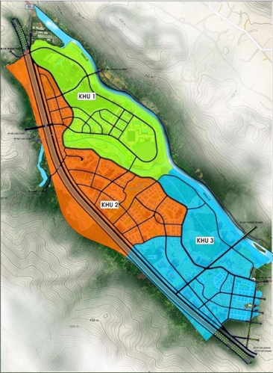
- Vị trí: Nằm ở phía Bắc khu vực nghiên cứu (thuộc khu vực thôn Nà Thài)
- Tính chất: Là khu dân cư hiện trạng cải tạo chỉnh trang và xây mới kết hợp du lịch văn hóa cộng đồng. Nâng cấp và phát triển công trình dịch vụ, hạ tầng xã hội, hạ tầng kỹ thuật tiến tới đồng bộ, các khu cây xanh, sân chơi, TDTT và cảnh quan. Phát triển khu liên hợp thể dục thể thao. Phát triển dịch vụ du lịch sinh thái kết hợp với cảnh quan dọc sông Lô, cảnh quan nông nghiệp xanh dọc suối Sửu.
- Quy mô: 115,18 ha chiếm 26,72% tổng diện tích đất nghiên cứu.
- Tổng số dân: 1.200 người.
Bảng 9: Các chỉ tiêu sử dụng đất khu 1
Stt | Thuộc lô đất | Hạng mục | Diện tích đất (ha) | Mật độ XD(%) | Tầng cao (tầng) | HSSD đất tối đa (tầng) | Dân số
I | Khu I | Khu dịch vụ cảnh quan sinh thái và thể dục thể thao | 115.18 |  |  |  | 1,200
I.1 |  | Đất nhóm nhà ở (bao gồm vườn tạp) | 12.72
1 | OH 1.1 | Đất nhóm nhà ở (bao gồm vườn tạp) hiện trạng | 0.14 | 30-70 | 1-5 | 3,5 | 10
2 | OH 1.2 | Đất nhóm nhà ở (bao gồm vườn tạp) hiện trạng | 0.17 | 30-70 | 1-5 | 3,5 | 12
3 | OH 1.3 | Đất nhóm nhà ở (bao gồm vườn tạp) hiện trạng | 0.44 | 30-70 | 1-5 | 3,5 | 31
4 | OH 1.4 | Đất nhóm nhà ở (bao gồm vườn tạp) hiện trạng | 0.89 | 30-70 | 1-5 | 3,5 | 63
5 | OH 1.5 | Đất nhóm nhà ở (bao gồm vườn tạp) hiện trạng | 1.67 | 30-70 | 1-5 | 3,5 | 119
6 | OH 1.6 | Đất nhóm nhà ở (bao gồm vườn tạp) hiện trạng | 0.44 | 30-70 | 1-5 | 3,5 | 31
7 | OH 1.7 | Đất nhóm nhà ở (bao gồm vườn tạp) hiện trạng | 0.21 | 30-70 | 1-5 | 3,5 | 15
8 | OH 1.8 | Đất nhóm nhà ở (bao gồm vườn tạp) hiện trạng | 0.09 | 30-70 | 1-5 | 3,5 | 6
9 | OH 1.9 | Đất nhóm nhà ở (bao gồm vườn tạp) hiện trạng | 0.20 | 30-70 | 1-5 | 3,5 | 14
10 | OH 1.10 | Đất nhóm nhà ở (bao gồm vườn tạp) hiện trạng | 0.19 | 30-70 | 1-5 | 3,5 | 14
10 | OH 1.11 | Đất nhóm nhà ở (bao gồm vườn tạp) hiện trạng | 0.13 | 30-70 | 1-5 | 3,5 | 9
11 | OM 1.1 | Đất nhóm nhà ở (bao gồm vườn tạp) mới | 0.45 | 30-70 | 1-5 | 3,5 | 49
12 | OM 1.2 | Đất nhóm nhà ở (bao gồm vườn tạp) mới | 0.61 | 30-70 | 1-5 | 3,5 | 65
13 | OM 1.3 | Đất nhóm nhà ở (bao gồm vườn tạp) mới | 0.62 | 30-70 | 1-5 | 3,5 | 66
14 | OM 1.4 | Đất nhóm nhà ở (bao gồm vườn tạp) mới | 0.60 | 30-70 | 1-5 | 3,5 | 64
15 | OM 1.5 | Đất nhóm nhà ở (bao gồm vườn tạp) mới | 0.47 | 30-70 | 1-5 | 3,5 | 51
16 | OM 1.6 | Đất nhóm nhà ở (bao gồm vườn tạp) mới | 0.32 | 30-70 | 1-5 | 3,5 | 34
17 | OM 1.7 | Đất nhóm nhà ở (bao gồm vườn tạp) mới | 1.25 | 30-70 | 1-5 | 3,5 | 135
18 | OM 1.8 | Đất nhóm nhà ở (bao gồm vườn tạp) mới | 0.38 | 30-70 | 1-5 | 3,5 | 41
19 | OM 1.9 | Đất nhóm nhà ở (bao gồm vườn tạp) mới | 1.02 | 30-70 | 1-5 | 3,5 | 109
20 | OM 1.10 | Đất nhóm nhà ở (bao gồm vườn tạp) mới | 1.03 | 30-70 | 1-5 | 3,5 | 110
21 | OM 1.11 | Đất nhóm nhà ở (bao gồm vườn tạp) mới | 0.56 | 30-70 | 1-5 | 3,5 | 60
22 | OM 1.12 | Đất nhóm nhà ở (bao gồm vườn tạp) mới | 0.86 | 30-70 | 1-5 | 3,5 | 92
I.2 |  | Đất trụ sở, cơ quan | 0.05
1 | CQ 1.1 | Hạt kiểm lâm | 0.05 | 30-50 | 1-5 | 2,5
I.3 |  | Đất văn hóa | 0.21
1 | VH 1.1 | Nhà văn hóa thôn nà thài | 0.05 | 30-50 | 1-5 | 2,5
2 | VH 1.2 | Nhà văn hóa mới | 0.16 | 30-50 | 1-5 | 2,5
I.4 |  | Đất y tế | 0.13
1 | YT 1.1 | Trạm y tế phương Tiến | 0.13 | 30-50 | 1-5 | 2,5
I.5 |  | Đất dịch vụ | 3.51
1 | DV 1.1 | Công trình dịch vụ | 0.22 | 30-60 | 1-5 | 3
2 | DV 1.2 | Công trình dịch vụ | 0.45 | 30-60 | 1-5 | 3
3 | DV 1.3 | Công trình dịch vụ | 0.49 | 30-60 | 1-5 | 3
4 | DV 1.4 | Công trình dịch vụ | 0.39 | 30-60 | 1-5 | 3
5 | DV 1.5 | Công trình dịch vụ | 0.59 | 30-60 | 1-5 | 3
6 | DV 1.6 | Công trình dịch vụ | 0.52 | 30-60 | 1-5 | 3
7 | DV 1.7 | Công trình dịch vụ | 0.85 | 30-60 | 1-5 | 3
I.6 |  | Đất cây xanh sử dụng công cộng | 11.45
1 | CX1.1 | Đất vườn hoa cây xanh | 2.06
2 | CX1.2 | Đất vườn hoa cây xanh | 5.33
3 | CX1.3 | Đất vườn hoa cây xanh | 0.94
4 | CX1.4 | Đất vườn hoa cây xanh | 0.35
5 | CX1.5 | Đất vườn hoa cây xanh | 1.86
6 | CX1.6 | Đất vườn hoa cây xanh | 0.91
I.7 |  | Đất thể dục thể thao | 10.05
1 | TT 1.1 | Trung tâm thể dục thể thao | 9.41 | 5_10 | 1-3 | 0.3
2 | TT 1.2 | Trung tâm thể dục thể thao | 0.65 | 5_10 | 1-3 | 0.3
I.8 |  | Đất cây xanh chuyên dụng | 24.22
1 | CX1.7 | Đất cây xanh chuyên dụng (cây xanh sinh thái kết hợp du lịch | 9.62 | 5_10 | 1-3 | 0.3
2 | CX1.8 | Đất cây xanh chuyên dụng (cây xanh sinh thái kết hợp du lịch | 14.60 | 5_10 | 1-3 | 0.3
I.9 |  | Đất cây xanh sử dụng hạn chế | 15.91
I.10 |  | Đất rừng sản xuất | 1.86
I.11 |  | Ao, hồ | 0.43
I.12 |  | Sông, suối, mương | 14.72
I.13 |  | Đất khai thác, chế biến khoáng sản, sản xuất vlxd | 0.49
I.14 |  | Đất quốc phòng | 4.12
I.15 |  | Đất hạ tầng kỹ thuật khác | 0.36
I.16 |  | Đất giao thông | 15.24
1 | P 1.1 | Bãi đỗ xe tập trung | 0.17
2 | P 1.2 | Bãi đỗ xe tập trung | 0.28
3 | P 1.3 | Bãi đỗ xe tập trung | 0.09
4 |  | Đường giao thông | 14.71
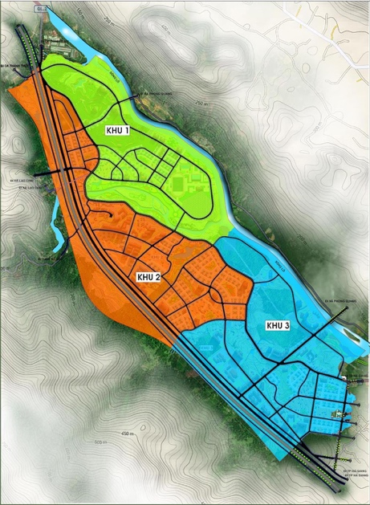
b. Khu 2: Khu dân cư và trung tâm xã Phương Tiến .
- Vị trí: Nằm ở khu vực trung tâm xã Phương Tiến (thuộc khu vực thôn Sửu và thôn Nà Miều).
- Tính chất: Là trung tâm xã Phương Tiến . Phát triển dịch vụ, công cộng, trung tâm văn hóa, trung tâm đào tạo, giáo dục, trung tâm y tế, trụ sở, công viên trung tâm, khu dân cư mới. Các khu vực dân cư hiện trạng cải tạo chỉnh trang và xây mới kết hợp du lịch văn hóa cộng đồng. Nâng cấp và phát triển công trình hạ tầng xã hội, hạ tầng kỹ thuật tiến tới đồng bộ, hiện đại, các khu cây xanh, sân chơi, TDTT và cảnh quan trong khu dân cư.
- Quy mô: 161,73 ha chiếm 37,53 % tổng diện tích đất nghiên cứu.
- Tổng số dân: 3.938 người.
Bảng 10: Các chỉ tiêu sử dụng đất khu 2
Stt | Thuộc lô đất | Hạng mục | Diện tích đất (ha) | Mật độ XD(%) | Tầng cao (tầng) | HSSD đất tối đa (lần) | Dân số
 | Khu II | Khu dân cư và trung tâm xã Phương Tiến | 161.73 |  |  |  | 3,938
II.1 |  | Đất nhóm nhà ở (bao gồm vườn tạp) | 43.00
1 | OH 2.1 | Đất nhóm nhà ở (bao gồm vườn tạp) hiện trạng | 0.07 | 30-70 | 1-5 | 3,5 | 5
2 | OH 2.2 | Đất nhóm nhà ở (bao gồm vườn tạp) hiện trạng | 0.09 | 30-70 | 1-5 | 3,5 | 6
3 | OH 2.3 | Đất nhóm nhà ở (bao gồm vườn tạp) hiện trạng | 0.38 | 30-70 | 1-5 | 3,5 | 27
4 | OH 2.4 | Đất nhóm nhà ở (bao gồm vườn tạp) hiện trạng | 0.03 | 30-70 | 1-5 | 3,5 | 2
5 | OH 2.5 | Đất nhóm nhà ở (bao gồm vườn tạp) hiện trạng | 0.28 | 30-70 | 1-5 | 3,5 | 20
6 | OH 2.6 | Đất nhóm nhà ở (bao gồm vườn tạp) hiện trạng | 0.90 | 30-70 | 1-5 | 3,5 | 64
7 | OH 2.7 | Đất nhóm nhà ở (bao gồm vườn tạp) hiện trạng | 0.09 | 30-70 | 1-5 | 3,5 | 7
8 | OH 2.8 | Đất nhóm nhà ở (bao gồm vườn tạp) hiện trạng | 0.73 | 30-70 | 1-5 | 3,5 | 52
9 | OH 2.9 | Đất nhóm nhà ở (bao gồm vườn tạp) hiện trạng | 0.56 | 30-70 | 1-5 | 3,5 | 40
10 | OH 2.10 | Đất nhóm nhà ở (bao gồm vườn tạp) hiện trạng | 1.34 | 30-70 | 1-5 | 3,5 | 96
11 | OH 2.11 | Đất nhóm nhà ở (bao gồm vườn tạp) hiện trạng | 1.68 | 30-70 | 1-5 | 3,5 | 120
12 | OH 2.12 | Đất nhóm nhà ở (bao gồm vườn tạp) hiện trạng | 0.33 | 30-70 | 1-5 | 3,5 | 24
13 | OH 2.13 | Đất nhóm nhà ở (bao gồm vườn tạp) hiện trạng | 0.17 | 30-70 | 1-5 | 3,5 | 12
14 | OH 2.14 | Đất nhóm nhà ở (bao gồm vườn tạp) hiện trạng | 0.38 | 30-70 | 1-5 | 3,5 | 27
15 | OH 2.15 | Đất nhóm nhà ở (bao gồm vườn tạp) hiện trạng | 0.36 | 30-70 | 1-5 | 3,5 | 26
16 | OH 2.16 | Đất nhóm nhà ở (bao gồm vườn tạp) hiện trạng | 0.36 | 30-70 | 1-5 | 3,5 | 25
17 | OH 2.17 | Đất nhóm nhà ở (bao gồm vườn tạp) hiện trạng | 2.44 | 30-70 | 1-5 | 3,5 | 175
18 | OH 2.18 | Đất nhóm nhà ở (bao gồm vườn tạp) hiện trạng | 0.89 | 30-70 | 1-5 | 3,5 | 63
19 | OH 2.19 | Đất nhóm nhà ở (bao gồm vườn tạp) hiện trạng | 0.60 | 30-70 | 1-5 | 3,5 | 43
20 | OH 2.20 | Đất nhóm nhà ở (bao gồm vườn tạp) hiện trạng | 0.67 | 30-70 | 1-5 | 3,5 | 48
21 | OH 2.21 | Đất nhóm nhà ở (bao gồm vườn tạp) hiện trạng | 0.24 | 30-70 | 1-5 | 3,5 | 17
22 | OH 2.22 | Đất nhóm nhà ở (bao gồm vườn tạp) hiện trạng | 3.70 | 30-70 | 1-5 | 3,5 | 264
23 | OH 2.23 | Đất nhóm nhà ở (bao gồm vườn tạp) hiện trạng | 0.95 | 30-70 | 1-5 | 3,5 | 68
24 | OH 2.24 | Đất nhóm nhà ở (bao gồm vườn tạp) hiện trạng | 0.38 | 30-70 | 1-5 | 3,5 | 27
25 | OH 2.25 | Đất nhóm nhà ở (bao gồm vườn tạp) hiện trạng | 0.53 | 30-70 | 1-5 | 3,5 | 38
25 | OH 2.26 | Đất nhóm nhà ở (bao gồm vườn tạp) hiện trạng | 0.26 | 30-70 | 1-5 | 3,5 | 19
26 | OM 2.1 | Đất nhóm nhà ở (bao gồm vườn tạp) mới | 0.19 | 30-70 | 1-5 | 3,5 | 20
27 | OM 2.2 | Đất nhóm nhà ở (bao gồm vườn tạp) mới | 0.07 | 30-70 | 1-5 | 3,5 | 8
28 | OM 2.3 | Đất nhóm nhà ở (bao gồm vườn tạp) mới | 0.95 | 30-70 | 1-5 | 3,5 | 102
29 | OM 2.4 | Đất nhóm nhà ở (bao gồm vườn tạp) mới | 0.46 | 30-70 | 1-5 | 3,5 | 49
30 | OM 2.5 | Đất nhóm nhà ở (bao gồm vườn tạp) mới | 1.27 | 30-70 | 1-5 | 3,5 | 136
31 | OM 2.6 | Đất nhóm nhà ở (bao gồm vườn tạp) mới | 0.28 | 30-70 | 1-5 | 3,5 | 30
32 | OM 2.7 | Đất nhóm nhà ở (bao gồm vườn tạp) mới | 0.23 | 30-70 | 1-5 | 3,5 | 25
33 | OM 2.8 | Đất nhóm nhà ở (bao gồm vườn tạp) mới | 0.72 | 30-70 | 1-5 | 3,5 | 77
34 | OM 2.9 | Đất nhóm nhà ở (bao gồm vườn tạp) mới | 1.57 | 30-70 | 1-5 | 3,5 | 168
35 | OM 2.10 | Đất nhóm nhà ở (bao gồm vườn tạp) mới | 0.42 | 30-70 | 1-5 | 3,5 | 45
36 | OM 2.11 | Đất nhóm nhà ở (bao gồm vườn tạp) mới | 1.42 | 30-70 | 1-5 | 3,5 | 152
37 | OM 2.12 | Đất nhóm nhà ở (bao gồm vườn tạp) mới | 0.92 | 30-70 | 1-5 | 3,5 | 98
38 | OM 2.13 | Đất nhóm nhà ở (bao gồm vườn tạp) mới | 1.22 | 30-70 | 1-5 | 3,5 | 130
39 | OM 2.14 | Đất nhóm nhà ở (bao gồm vườn tạp) mới | 2.44 | 30-70 | 1-5 | 3,5 | 261
40 | OM 2.15 | Đất nhóm nhà ở (bao gồm vườn tạp) mới | 4.97 | 30-70 | 1-5 | 3,5 | 530
41 | OM 2.16 | Đất nhóm nhà ở (bao gồm vườn tạp) mới | 4.18 | 30-70 | 1-5 | 3,5 | 446
42 | OM 2.17 | Đất nhóm nhà ở (bao gồm vườn tạp) mới | 0.33 | 30-70 | 1-5 | 3,5 | 36
43 | OM 2.18 | Đất nhóm nhà ở (bao gồm vườn tạp) mới | 1.95 | 30-70 | 1-5 | 3,5 | 208
44 | OM 2.19 | Đất nhóm nhà ở (bao gồm vườn tạp) mới | 0.99 | 30-70 | 1-5 | 3,5 | 106
II.2 |  | Đất trụ sở, cơ quan | 5.12
1 | CQ 2.1 | Ubnd xã phương Tiến | 0.92 | 30-50 | 1-5 | 2,5
2 | CQ 2.2 | Trụ sở, cơ quan mới | 1.81 | 30-50 | 3-9 | 4,5
3 | CQ 2.3 | Trụ sở, cơ quan mới | 2.11 | 30-50 | 3-9 | 4,5
4 | CQ 2.4 | Trụ sở, cơ quan mới | 0.28 | 30-50 | 3-9 | 4,5
II.3 |  | Đất dịch vụ | 4.11
1 | DV 2.1 | Công trình dịch vụ | 0.07 | 30-60 | 1-5 | 3
2 | DV 2.2 | Công trình dịch vụ | 0.41 | 30-60 | 1-5 | 3
3 | DV 2.3 | Công trình dịch vụ (chợ) | 0.43 | 30-60 | 1-5 | 3
4 | DV 2.4 | Công trình dịch vụ | 0.56 | 30-60 | 1-5 | 3
5 | DV 2.5 | Công trình dịch vụ | 0.57 | 30-60 | 5-15 | 9
6 | DV 2.6 | Công trình dịch vụ | 1.38 | 30-60 | 5-15 | 9
7 | DV 2.7 | Công trình dịch vụ | 0.30 | 30-60 | 1-5 | 3
8 | DV 2.8 | Công trình dịch vụ | 0.39 | 30-60 | 1-5 | 3
II.4 |  | Đất an ninh | 0.10
1 | AN 2.1 | Công an xã phương Tiến | 0.10 | 30-50 | 1-5 | 3
II.5 |  | Đất văn hóa | 4.42
1 | VH 2.1 | Nhà văn hóa và bưu điện xã phương Tiến | 0.12 | 30-50 | 1-5 | 2,5
2 | VH 2.2 | Nhà văn hóa thôn sửu | 0.08 | 30-50 | 1-5 | 2,5
3 | VH 2.3 | Nhà văn hóa thôn nà miều | 0.06 | 30-50 | 1-5 | 2,5
4 | VH 2.4 | Trung tâm văn hóa mới | 3.85 | 30-50 | 3-7 | 3,5
5 | VH 2.5 | Nhà văn hóa mới | 0.31 | 30-50 | 1-5 | 2,5
II.6 |  | Đất y tế | 2.32
1 | YT 2.1 | Trung tâm y tế mới | 2.32 | 30-50 | 3-7 | 3,5
II.7 |  | Đất giáo dục | 1.58
1 | GD 2.1 | Trường th phương Tiến | 1.03 | 30-50 | 1-5 | 2,5
2 | GD 2.2 | Trường học, mầm non mới | 0.55 | 30-50 | 1-5 | 2,5
II.8 |  | Đất đào tạo, nghiên cứu | 2.66
1 | DT 2.1 | Đất đào tạo, nghiên cứu | 2.66 | 30-50 | 3-9 | 4,5
II.9 |  | Đất cây xanh sử dụng công cộng | 8.01
1 | CX 2.1 | Đất cây xanh vườn hoa | 0.41
2 | CX 2.2 | Đất cây xanh vườn hoa | 0.16
3 | CX 2.3 | Đất cây xanh vườn hoa | 0.20
4 | CX 2.4 | Đất cây xanh vườn hoa | 0.36
5 | CX 2.5 | Đất cây xanh vườn hoa | 3.78
6 | CX 2.6 | Đất cây xanh vườn hoa | 0.60
7 | CX 2.7 | Đất cây xanh vườn hoa | 0.45
8 | CX 2.8 | Đất cây xanh vườn hoa | 0.80
9 | CX 2.9 | Đất cây xanh vườn hoa | 0.95
10 | CX 2.10 | Đất cây xanh vườn hoa | 0.30
II.10 |  | Đất rừng sản xuất | 12.46
II.11 |  | Ao, hồ | 1.49
II.12 |  | Sông, suối, mương | 1.27
II.13 |  | Đất cây xanh chuyên dụng | 3.10
1 | CX 2.11 | Đất cây xanh chuyên dụng | 1.47 | 5_10 | 1-3 | 0.3
2 | CX 2.12 | Đất cây xanh chuyên dụng | 1.63 | 5_10 | 1-3 | 0.3
II.14 |  | Đất cây xanh sử dụng hạn chế | 17.44
II.15 |  | Đất sản xuất nông nghiệp | 16.69
II.16 |  | Đất hạ tầng kỹ thuật khác | 0.02
II.17 |  | Đất giao thông | 37.93
1 | P 2.1 | Bãi đỗ xe tập trung | 0.22
2 | P 2.2 | Bãi đỗ xe tập trung | 0.16
3 | P 2.3 | Bãi đỗ xe tập trung | 0.38
4 | P 2.4 | Bãi đỗ xe tập trung | 0.12
5 | P 2.5 | Bãi đỗ xe tập trung | 0.16
6 | P 2.6 | Bãi đỗ xe tập trung | 0.25
7 |  | Đường giao thông | 36.64
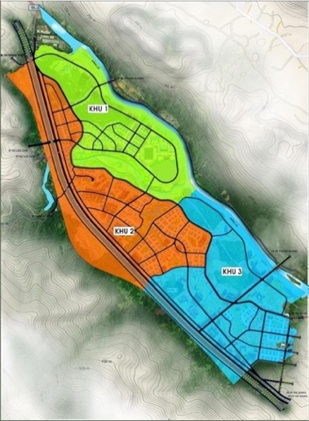
c. Khu 3: Khu đô thị và trung tâm dịch vụ Phương Tiến
- Vị trí: Nằm ở phía Nam khu vực nghiên cứu (thuộc thôn Nà Miều và thôn Cường Thịnh).
- Tính chất: Là trung tâm phát triển đa chức năng về dịch vụ, thương mại, trụ sở cơ quan, du lịch sinh thái và đô thị mới. Các khu vực dân cư hiện trạng cải tạo chỉnh trang, xây mới kết hợp du lịch cộng đồng. Nâng cấp và phát triển công trình hạ tầng xã hội, hạ tầng kỹ thuật tiến tới đồng bộ, hiện đại, các khu cây xanh, sân chơi, TDTT và cảnh quan. Phát triển công viên ven sông, nông nghiệp xanh và dịch vụ du lịch dọc sông Lô.
- Quy mô: 154,08 ha chiếm 35,75 % tổng diện tích đất nghiên cứu.
- Tổng số dân 2.112 người.
Bảng 11: Các chỉ tiêu sử dụng đất khu 3
Stt | Thuộc lô đất | Hạng mục | Diện tích đất (ha) | Mật độ XD(%) | Tầng cao (tầng) | HSSD đất tối đa (lần) | Dân số
 | Khu III | Khu đô thị và trung tâm dịch vụ phương Tiến | 154.08 |  |  |  | 2,112
III.1 |  | Đất nhóm nhà ở (bao gồm vườn tạp) | 24.17
1 | OH 3.1 | Đất nhóm nhà ở (bao gồm vườn tạp) hiện trạng | 0.44 | 30-70 | 1-5 | 3,5 | 31
2 | OH 3.2 | Đất nhóm nhà ở (bao gồm vườn tạp) hiện trạng | 1.58 | 30-70 | 1-5 | 3,5 | 113
3 | OH 3.3 | Đất nhóm nhà ở (bao gồm vườn tạp) hiện trạng | 0.53 | 30-70 | 1-5 | 3,5 | 38
4 | OH 3.4 | Đất nhóm nhà ở (bao gồm vườn tạp) hiện trạng | 0.04 | 30-70 | 1-5 | 3,5 | 3
5 | OH 3.5 | Đất nhóm nhà ở (bao gồm vườn tạp) hiện trạng | 0.63 | 30-70 | 1-5 | 3,5 | 45
6 | OH 3.6 | Đất nhóm nhà ở (bao gồm vườn tạp) hiện trạng | 0.37 | 30-70 | 1-5 | 3,5 | 27
7 | OH 3.7 | Đất nhóm nhà ở (bao gồm vườn tạp) hiện trạng | 1.24 | 30-70 | 1-5 | 3,5 | 88
8 | OH 3.8 | Đất nhóm nhà ở (bao gồm vườn tạp) hiện trạng | 0.61 | 30-70 | 1-5 | 3,5 | 43
9 | OH 3.9 | Đất nhóm nhà ở (bao gồm vườn tạp) hiện trạng | 1.63 | 30-70 | 1-5 | 3,5 | 117
10 | OH 3.10 | Đất nhóm nhà ở (bao gồm vườn tạp) hiện trạng | 1.24 | 30-70 | 1-5 | 3,5 | 88
11 | OH 3.11 | Đất nhóm nhà ở (bao gồm vườn tạp) hiện trạng | 1.96 | 30-70 | 1-5 | 3,5 | 140
12 | OH 3.12 | Đất nhóm nhà ở (bao gồm vườn tạp) hiện trạng | 0.59 | 30-70 | 1-5 | 3,5 | 42
13 | OH 3.13 | Đất nhóm nhà ở (bao gồm vườn tạp) hiện trạng | 0.58 | 30-70 | 1-5 | 3,5 | 42
14 | OH 3.14 | Đất nhóm nhà ở (bao gồm vườn tạp) hiện trạng | 0.23 | 30-70 | 1-5 | 3,5 | 16
15 | OH 3.15 | Đất nhóm nhà ở (bao gồm vườn tạp) hiện trạng | 0.65 | 30-70 | 1-5 | 3,5 | 47
16 | OH 3.16 | Đất nhóm nhà ở (bao gồm vườn tạp) hiện trạng | 0.98 | 30-70 | 1-5 | 3,5 | 70
17 | OM 3.1 | Đất nhóm nhà ở (bao gồm vườn tạp) mới | 0.87 | 30-70 | 1-5 | 3,5 | 93
18 | OM 3.2 | Đất nhóm nhà ở (bao gồm vườn tạp) mới | 1.80 | 30-70 | 1-5 | 3,5 | 192
19 | OM 3.3 | Đất nhóm nhà ở (bao gồm vườn tạp) mới | 0.13 | 30-70 | 1-5 | 3,5 | 14
20 | OM 3.4 | Đất nhóm nhà ở (bao gồm vườn tạp) mới | 1.95 | 30-70 | 1-5 | 3,5 | 209
21 | OM 3.5 | Đất nhóm nhà ở (bao gồm vườn tạp) mới | 1.87 | 30-70 | 1-5 | 3,5 | 200
22 | OM 3.6 | Đất nhóm nhà ở (bao gồm vườn tạp) mới | 2.80 | 30-70 | 1-5 | 3,5 | 301
23 | OM 3.7 | Đất nhóm nhà ở (bao gồm vườn tạp) mới | 0.49 | 30-70 | 1-5 | 3,5 | 52
24 | OM 3.8 | Đất nhóm nhà ở (bao gồm vườn tạp) mới | 0.44 | 30-70 | 1-5 | 3,5 | 47
25 | OM 3.9 | Đất nhóm nhà ở (bao gồm vườn tạp) mới | 0.30 | 30-70 | 1-5 | 3,5 | 32
25 | OM 3.10 | Đất nhóm nhà ở (bao gồm vườn tạp) mới | 0.21 | 30-70 | 1-5 | 3,5 | 23
III.2 |  | Đất trụ sở, cơ quan | 8.78
1 | CQ 3.1 | Trụ sở, cơ quan mới | 3.95 | 30-50 | 3-9 | 4,5
2 | CQ 3.2 | Trụ sở, cơ quan mới | 2.68 | 30-50 | 3-9 | 4,5
3 | CQ 3.3 | Trụ sở, cơ quan mới | 0.98 | 30-50 | 3-9 | 4,5
4 | CQ 3.4 | Trụ sở, cơ quan mới | 0.37 | 30-50 | 3-9 | 4,5
5 | CQ 3.5 | Trụ sở, cơ quan mới | 0.48 | 30-50 | 3-9 | 4,5
6 | CQ 3.6 | Trụ sở, cơ quan mới | 0.16 | 30-50 | 3-9 | 4,5
7 | CQ 3.7 | Trụ sở, cơ quan mới | 0.14 | 30-50 | 3-9 | 4,5
III.3 |  | Đất dịch vụ | 12.69
1 | DV 3.1 | Công trình dịch vụ | 2.05 | 30-60 | 5-15 | 9
2 | DV 3.2 | Công trình dịch vụ | 0.75 | 30-60 | 1-5 | 3
3 | DV 3.3 | Công trình dịch vụ | 2.53 | 30-60 | 1-5 | 3
4 | DV 3.4 | Công trình dịch vụ | 0.71 | 30-60 | 1-5 | 3
5 | DV 3.5 | Công trình dịch vụ | 0.25 | 30-60 | 1-5 | 3
6 | DV 3.6 | Công trình dịch vụ | 0.57 | 30-60 | 5-15 | 9
7 | DV 3.7 | Công trình dịch vụ | 2.01 | 30-60 | 5-15 | 9
13 | DV 3.8 | Công trình dịch vụ | 0.35 | 30-60 | 1-5 | 3
14 | DV 3.9 | Công trình dịch vụ | 0.22 | 30-60 | 1-5 | 3
10 | DV 3.10 | Công trình dịch vụ (bến xe) | 1.39 | 30-60 | 1-5 | 3
11 | DV 3.11 | Công trình dịch vụ | 0.28 | 30-60 | 1-5 | 3
12 | DV 3.12 | Công trình dịch vụ | 1.06 | 30-60 | 5-15 | 9,0
12 | DV 3.13 | Công trình dịch vụ (trại giống) | 0.51 | 30-60 | 1-5 | 3
III.4 |  | Đất văn hóa | 0.07
1 | VH 3.1 | Nhà văn hóa thôn cường thịnh | 0.07 | 30-50 | 1-5 | 2,5
III.5 |  | Đất giáo dục | 2.80
1 | GD 3.1 | Trường thcs + thpt phương Tiến | 2.55 | 30-50 | 1-5 | 2,5
2 | GD 3.2 | Trường mn phương Tiến | 0.25 | 30-50 | 1-5 | 2,5
III.6 |  | Đất đào tạo, nghiên cứu | 2.24
1 | DT 3.1 | Đất đào tạo, nghiên cứu | 2.24 | 30-50 | 3-9 | 4,5
III.7 |  | Đất cây xanh sử dụng công cộng | 2.36
1 | CX 3.1 | Đất cây xanh vườn hoa | 1.43
2 | CX 3.2 | Đất cây xanh vườn hoa | 0.37
3 | CX 3.3 | Đất cây xanh vườn hoa | 0.32
4 | CX 3.4 | Đất cây xanh vườn hoa | 0.23
III.8 |  | Đất thể dục thể thao | 0.39
1 | TT 3.1 | Sân tdtt | 0.39
III.9 |  | Đất rừng sản xuất | 21.05
III.10 |  | Ao, hồ | 0.30
III.11 |  | Sông, suối, mương | 10.05
III.12 |  | Đất nghĩa trang | 0.95
III.13 |  | Đất cây xanh chuyên dụng | 1.22
1 | CX 3.5 | Đất cây xanh chuyên dụng (cây xanh sinh thái kết hợp du lịch | 1.22 | 5_10 | 1-3 | 0.3
III.14 |  | Đất cây xanh sử dụng hạn chế | 22.45
III.15 |  | Đất sản xuất nông nghiệp | 14.89
III.16 |  | Đất khai thác, chế biến khoáng sản, sản xuất vlxd | 1.97
III.17 |  | Đất hạ tầng kỹ thuật khác | 0.02
III.18 |  | Đất giao thông | 27.70
1 | P 3.1 | Bãi đỗ xe tập trung | 0.34
2 | P 3.2 | Bãi đỗ xe tập trung | 0.14
3 | P 3.3 | Bãi đỗ xe tập trung | 0.11
4 | P 3.4 | Bãi đỗ xe tập trung | 0.05
5 |  | Đường giao thông | 27.06
Ghi chú: Mật độ xây dựng trong bảng chỉ tiêu sử dụng đất là mật độ xây dựng gộp.

4.7. Tổ chức không gian quy hoạch kiến trúc cảnh quan

4.7.1. Quan điểm:
- Tôn trọng địa hình tự nhiên, san lấp cục bộ. Không xây dựng vào các hành lang thoát nước tự nhiên.
- Lấy cấu trúc địa hình làm cơ sở tổ chức không gian kiến trúc, quy hoạch.
- Tổ hợp và hợp khối các công trình chức năng thành từng cụm để tạo không gian cảnh quan kiến trúc có nhịp điệu phong phú, kết hợp bố trí theo địa hình tạo bản sắc khu vực.
- Điều chỉnh, cải tạo và di chuyển những công trình hiện trạng cũ trong khu vực thiết kế làm ảnh hưởng lớn đến sự đồng bộ hài hoà và hoàn thiện không gian cũng như bộ mặt mỹ quan kiến trúc trong toàn khu vực.

4.7.2. Tổ chức không gian quy hoạch - kiến trúc:
a) Bố cục không gian quy hoạch, kiến trúc khu du lịch:
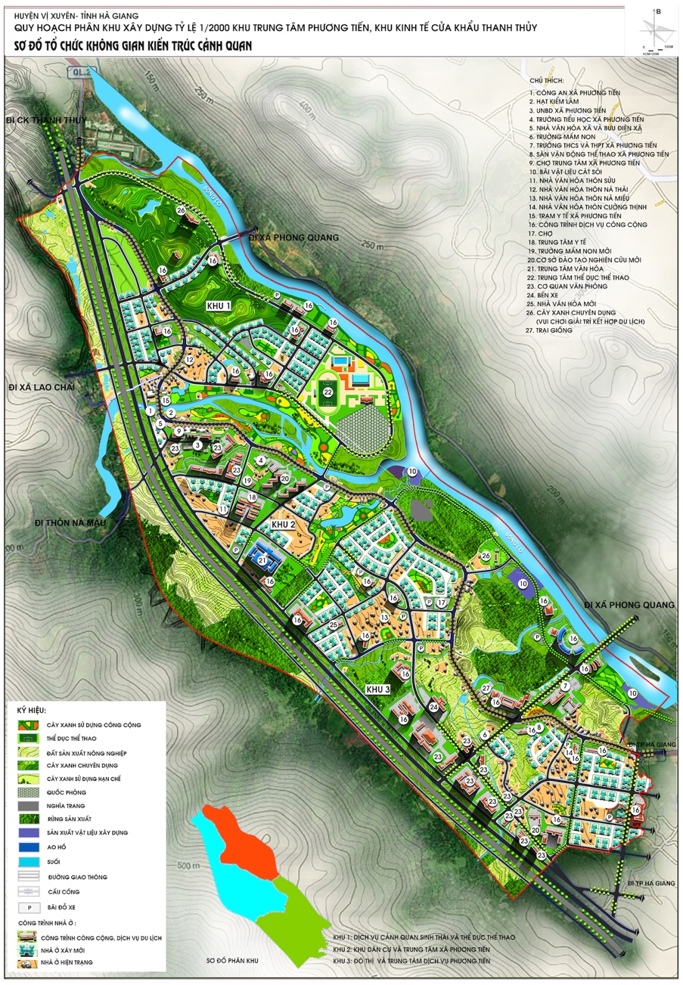
Tổ chức không gian quy hoạch toàn khu vực theo địa hình kết hợp hình thái không gian theo tuyến, các chức năng trong khu vực được tổ chức thành từng tuyến kết hợp các cụm. Tận dụng các khu vực có địa hình bằng phẳng để bố trí các chức năng chính của khu trung tâm theo dạng tập trung. Những khu vực nhiều đồi núi hạn chế phát triển chủ yếu phát triển theo tuyến tạo các nhánh len lỏi theo địa hình để tránh san gạt quá lớn làm ảnh hưởng đến diện mạo địa hình. Duy trì các khe tụ thuỷ, tận dụng các hành lang thoát nước tự nhiên để tiêu thoát nước cho khu vực một cách thuận tiện nhất.
Không gian các khu chức năng được bố trí dựa trên khung cấu trúc địa hình, cảnh quan tự nhiên và khung giao thông chính.
b) Bố cục không gian quy hoạch, kiến trúc khu chức năng:
b.1. Khu dân cư kết hợp với du lịch cộng đồng:
Dân cư trong khu vực nghiên cứu được quy hoạch thành từng cụm.
Dựa trên yếu tố cấu trúc địa hình để phân khu chức năng. Các khu dân cư được phân biệt rõ ràng bởi mạng lưới đường giao thông chính trong khu vực, hoặc các ranh giới tự nhiên như sông, suối, khe núi và được tổ chức liên hệ với nhau theo các tuyến đường khu vực và liên khu vực. Các khu dân cư được tính toán để sử dụng đồng bộ hệ thống hạ tầng xã hội, công trình dịch vụ, hạ tầng kỹ thuật bao gồm: Trường học, trường mầm non, nhà văn hoá, vườn hoa, sân chơi, sân TDTT nhỏ và các công trình dịch vụ thiết yếu cho đời sống.
Các khu dân cư bao gồm dân cư hiện trạng cải tạo và dân cư xây mới. Cụ thể được quy hoạch như sau:
b.1.1. Khu dân cư hiện trạng cải tạo:
Bảo tồn cấu trúc hiện có, truyền thống của khu dân cư. Bổ sung hệ thống công trình dịch vụ, chỉnh trang hệ thống công trình hạ tầng xã hội như: điểm trường mầm non, điểm trường học, khu cây xanh nghỉ ngơi và vui chơi, nhà văn hóa thôn bản.
Cải tạo giao thông và bổ sung đồng bộ hệ thống hạ tầng kỹ thuật kết nối với khu mới.
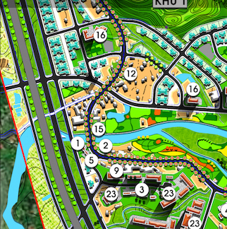
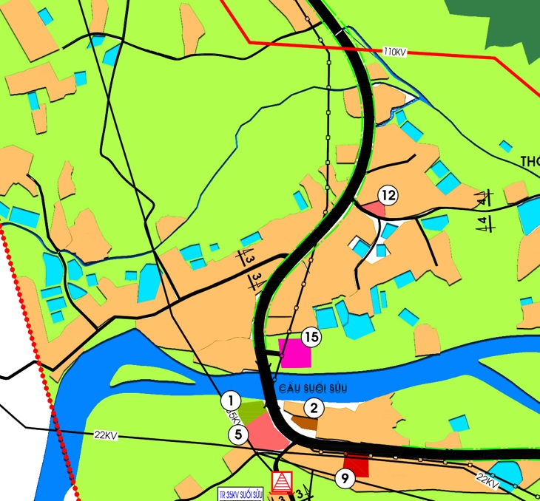

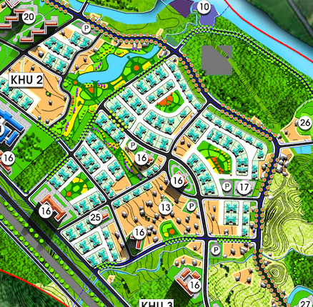
b.1.2. Khu dân cư xây dựng mới:
Không gian kiến trúc khu dân cư được tổ chức hài hoà và làm tăng vẻ đẹp cảnh quan khu trung tâm bằng sự kết hợp hài hòa giữa các loại hình công trình (nhà ở truyền thống, nhà vườn biệt thự, nhà liền kề).
Nhà ở xây dựng mới tập trung ở khu vực trung tâm có địa hình thuận lợi và được bố trí xen cấy trong các khu hiện hữu. Kiến trúc nhà ở theo mô hình nhà ở truyền thống của người bản địa, tương đồng với nhà ở khu dân cư hiện có. Nhà ở được tổ chức theo giải pháp kết hợp không gian mở theo quan hệ tuyến và phi tuyến (tự do) tạo thành các cụm không gian ở theo triền đồi, theo tuyến đường chia nhỏ và dạng quần tụ gắn không gian ở với không gian xanh (vườn cây) của từng cụm nhà ở và không gian xanh của cây xanh tự nhiên, tạo không gian sinh thái trong khu dân cư. Bổ sung hệ thống công trình dịch vụ, chỉnh trang hệ thống công trình hạ tầng xã hội như: điểm trường mầm non, điểm trường học, khu cây xanh nghỉ ngơi và vui chơi giải trí, nhà văn hóa.
Xây dựng đồng bộ hệ thống hạ tầng kỹ thuật kết nối hài hòa với khu dân cư hiện trạng.
b.2. Trung tâm xã Phương Tiến :
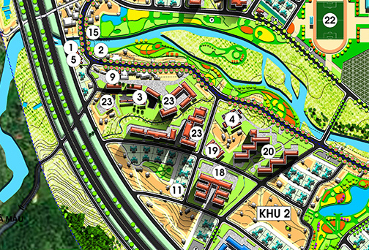
Quy hoạch và nâng cấp trung tâm xã tại vị trí hiện nay. Tại đây ngoài việc chỉnh trang những công trình đã có như: trụ sở UBND xã, trường THCS-tiểu học, trường mầm non, trạm y tế, nhà văn hóa xã, chợ, trụ sở công an. Bổ sung các công trình chức năng dịch vụ, thương mại, đào tạo, giáo dục, y tế mới. Mở mới các tuyến đường cấp đô thị và tiếp tục xây dựng cải tạo các công trình hạ tầng kỹ thuật, đặc biệt là nâng cấp, mở rộng các công trình giao thông hiện có. Xây dựng bổ sung công trình dịch vụ, sân TDTT và vườn hoa tại trung tâm xã.
b.3. Trung tâm đa chức năng:
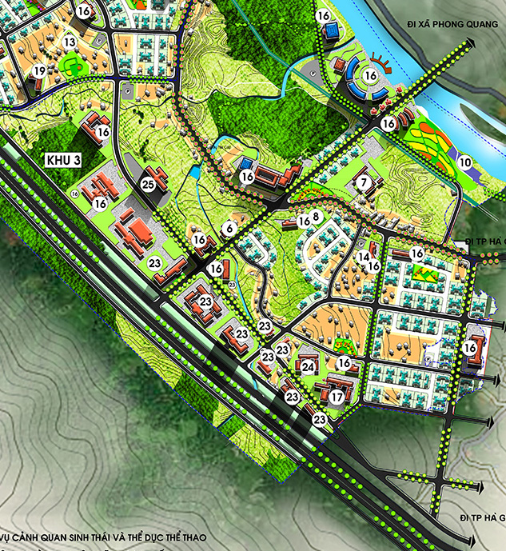
Trung tâm đa chức năng được quy hoạch phát triển ở khu vực phía Nam. Phát triển xây dựng các công trình công cộng, dịch vụ thương mại, dịch vụ du lịch, cơ quan văn phòng, quảng trường kết hợp với tuyến phố du lịch trung tâm và dọc theo sông Lô tạo thành không gian trung tâm đa chức năng hoạt động sôi động. Xây dựng trung tâm thương mại. Nâng cấp tuyến phố dịch vụ hiện có dọc theo trục đường QL2 vào trung tâm. Cải tạo và nâng cấp cảnh quan dọc sông Lô thành công viên cảnh quan du lịch, cây xanh chuyên đề. Phát triển khu hỗn hợp dịch vụ, thương mại, thể thao, vui chơi giải trí. Nâng cấp khu nông lâm nghiệp theo hướng cảnh quan sinh thái trở thành không gian mở đặc trưng của khu trung tâm. Không gian tự nhiên xung quanh được cải tạo, nâng cấp đóng góp vào cảnh quan khu trung tâm.
Không gian quy hoạch được tổ chức theo giải pháp tạo quan hệ không gian cây xanh, sân (quảng trường) và công trình. Ngoài không gian giao tiếp chung của cụm, mỗi công trình đều có một không gian giao tiếp độc lập theo yêu cầu hoạt động chức năng của công trình. Không gian giao tiếp rộng hẹp tuỳ theo yêu cầu hoạt động chức năng của công trình được sắp xếp trong khu chức năng. Khu vực đồi cao xung quanh được phát triển theo hướng đồi cảnh quan du lịch.
Quy hoạch cảnh quan dọc sông Lô tạo ra các điểm du lịch ngắm cảnh, bến thuyền, dịch vụ ẩm thực, cắm trại tại các khu vực có điểm nhìn đẹp.
b.4. Hệ thống hạ tầng xã hội:
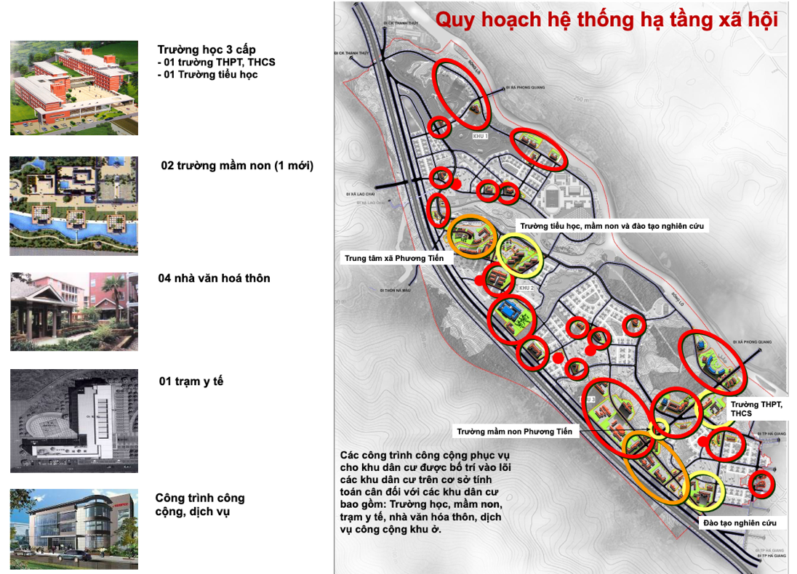
Các công trình công cộng hạ tầng xã hội phục vụ cho khu dân cư được quy hoạch bổ sung hoàn chỉnh, bố trí vào lõi các đơn vị ở trên cơ sở tính toán cân đối các khu dân cư trong khu vực nghiên cứu bao gồm: Trường học (3 cấp Tiểu học, THCS, THPT), mầm non, trạm y tế, nhà văn hóa, dịch vụ công cộng khu ở….Các công trình hạ tầng xã hội trong khu vực đã được đầu tư theo chương trình nông thôn mới cơ bản đảm bảo sinh hoạt của người dân và có thể nâng cấp mở rộng trong tương lai khi có nhu cầu. Bổ sung các điểm dịch vụ cơ bản hàng ngày cho người dân trong khu vực.
b.5. Hệ thống công viên, thể dục thể thao, cây xanh và mặt nước:
Nhà văn hóa
Trường mầm non
Trường học
Hệ thống công viên, cây xanh, thể dục thể thao và mặt nước trong bao gồm:
b.5.1. Cây xanh cảnh quan tự nhiên, cây xanh chuyên đề, cây xanh sử dụng hạn chế.
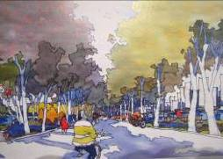
Khu vực có cảnh quan thiên nhiên mang tính đặc trưng của vùng miền núi, là tiềm năng phát triển để tạo dựng cảnh quan khu trung tâm có tính đặc thù cao. Dự kiến bố trí quy hoạch cảnh quan tự nhiên trong khu vực bao gồm:
- Phát triển hệ sinh thái tự nhiên, cây xanh chuyên đề kết hợp với phát triển du lịch sinh thái.
- Cây xanh sử dụng hạn chế dọc theo hệ thống giao thông quốc gia. Bảo vệ sông suối, và các vùng trũng gắn kết với các khe tụ thủy, suối và các cống thoát nước để thoát nước cho khu vực. Trên cơ sở đó tạo dựng cảnh quan cây xanh cho khu trung tâm.
b.5.2. Hệ thống cây xanh trong khu trung tâm.
Hệ thống cây xanh bao gồm:
- Công viên cảnh quan trung tâm: Công viên sẽ là nơi vui chơi giải trí của dân cư trong khu vực và khách du lịch.
- Xây dựng cảnh quan dọc các suối, dọc sông Lô.
- Cây xanh, vườn hoa trong khu dân cư: Tại các nhóm nhà ở xây dựng các điểm cây xanh, vườn hoa tại ”Lõi” tạo không gian cây xanh và vui chơi cho dân cư trong nhóm.
- Thể dục thể thao: Xây dựng khu liên hợp thể dục thể thao. Xây dựng sân bóng của xã. Kết hợp xây dựng theo các sân tập thể thao tại các điểm cây xanh trong khu trung tâm và khu dân cư.
- Cây xanh dọc theo các trục đường.
Các quảng trường được quy hoạch tại các vị trí có tính chất hội tụ giao lưu, thuận lợi về cảnh quan và giao thông. Quan tâm đến việc tạo điểm nhìn đẹp tại khu vực trung và các điểm có cảnh quan đẹp.
c) Quy hoạch khu sản xuất nông, lâm nghiệp:
Phát triển nông nghiệp theo hướng nông nghiệp giá trị cao, hướng tới không gian nông nghiệp như là không gian xanh trong đô thị, khai thác các loại cây trồng mang tính đặc thù địa phương có giá trị phục vụ du lịch.
Các quỹ đất rừng trong khu vực nghiên cứu là rừng sản xuất, chuyển đổi mục đích sử dụng tuân thủ theo Quy hoạch chung khu kinh tế cửa khẩu Thanh Thủy đã được Thủ tướng Chính phủ phê duyệt, việc chuyển đổi mục đích sử dụng rừng sản xuất phải đảm bảo đúng quy định của luật pháp về bảo vệ rừng.
Theo Quy hoạch chung xây dựng khu kinh tế cửa khẩu Thanh Thủy định hướng quỹ đất rừng sản xuất theo hướng cây xanh cảnh quan, chuyên đề. Vì vậy, cần chuyển đổi mô hình trồng rừng sản xuất thông thường thành rừng cảnh quan với nhiều sản phẩm lâm nghiệp có giá trị kinh tế cao hơn, đồng thời còn có thể kết hợp với du lịch dưới tán rừng để nâng cao giá trị đồi rừng. Về bản chất quỹ đất rừng sản xuất không mất đi mà là chuyển phương thức sử dụng hợp lý quỹ đất rừng sản xuất để phát triển kinh tế lâm nghiệp theo hướng kết hợp với du lịch vừa duy trì công ăn việc làm và tăng thu nhập cho dân cư trong xã.
d) Quy hoạch không gian ngầm (nếu có nhu cầu):
Việc xây dựng không gian ngầm (nếu có) cần đảm bảo phù hợp với các quy định về chỉ giới xây dựng ngầm được quy định tại Quy chuẩn xây dựng Việt nam về Quy hoạch xây dựng. Đảm báo các yêu cầu sau:
- Việc xây dựng các công trình công cộng ngầm, phần ngầm của các công trình xây dựng trên mặt đất phải đảm bảo kết nối không gian thuận tiện và an toàn với các công trình giao thông, các công trình công cộng trên mặt đất và các công trình công cộng ngầm liền kề và kết nối với hệ thống hạ tầng kỹ thuật ngầm chung của khu vực.
- Thiết kế tổ chức không gian kiến trúc bên trong các công trình ngầm (nếu có) phải đáp ứng công năng sử dụng và bền vững và bảo đảm yêu cầu về mỹ quan, phù hợp với các đặc điểm văn hóa, lịch sử tại khu vực xây dựng công trình.
- Thiết kế hệ thống chiếu sáng, điều hòa, thông gió, cấp nước, thoát nước, cấp điện, phòng cháy, chữa cháy, thoát hiểm và hệ thống kiểm soát khai thác vận hành trong công trình phải phù hợp với cấp, loại công trình theo quy định của pháp luật về xây dựng.
- Bảo đảm việc sử dụng thuận lợi cho người khuyết tật, bảo đảm an toàn và thoát hiểm nhanh chóng khi có sự cố. Khoảng cách đi bộ từ mọi khu vực trong không gian công cộng ngầm cho đến điểm thoát hiểm phải trong phạm vi 50m và đảm bảo các yêu cầu phòng cháy chữa cháy.
- Các công trình cao tầng nếu có thiết kế tầng ngầm cần đảm bảo các tiêu chuẩn về thiết kế công trình ngầm, bố trí đủ chỗ đỗ xe trên mặt đất và ngầm cho công trình. Bố trí đảm bảo diện tích và yêu cầu kỹ thuật cho hệ thống kỹ thuật vận hành toàn nhà.
- Hệ thống hạ tầng kỹ thuật được hạ ngầm đảm bảo mỹ quan đô thị. Đối với các tuyến đường 22,5m trở lên bắt buộc phải thiết kế tuy nen hào kỹ thuật.
Vị trí xây dựng không gian ngầm (nếu có) sẽ được xác định cụ thể ở giai đoạn lập quy hoạch chi tiết tỷ lệ 1/500.

4.8. Khái toán kinh phí xây dựng các công trình kiến trúc
Bảng 12: Khái toán kinh phí xây dựng các công trình kiến trúc
Stt | Hạng mục đầu tư | Quy mô |  | Suất đầu  tư (tr.đồng) | Thành tiền (tr.đồng)
Stt | Hạng mục đầu tư | ĐV Tính | Quy mô | Suất đầu  tư (tr.đồng) | Thành tiền (tr.đồng)
I | Nhà ở |  |  |  | 4,731,387
1 | - Nhà ở cải tạo xen cấy (30%) | m2 sàn | 108,802 | 5.00 | 544,011
2 | - Nhà ở xây mới | m2 sàn | 523,422 | 8.00 | 4,187,376
II | Công trình công cộng khác |  |  |  | 1,989,172
1 | Công trình dịch vụ (70%) | m2 sàn | 185,503 | 8.00 | 1,038,818
2 | Công trình văn hóa | m2 sàn | 2,181 | 8.00 | 17,450
3 | Công trình y tế (50%) | m2 sàn | 14,987 | 8.00 | 59,946
4 | Công trình trụ sở cơ quan | m2 sàn | 108,317 | 8.00 | 866,539
5 | Công trình an ninh | m2 sàn | 802 | 8.00 | 6,419
III | Công trình giáo dục |  |  |  | 14,900
1 | Mầm non (50%) | cháu | 200 | 63.00 | 6,300
2 | Trường tiểu học(50%) | hs | 200 | 39.00 | 3,900
3 | Trường THCS(50%) | hs | 200 | 47.00 | 4,700
IV | Công trình cây xanh- TDTT |  |  |  | 96,780
1 | Công trình cây xanh- TDTT | ha | 32.3 | 3000.00 | 96,780
V | Dự phòng (5%) |  |  |  | 341,612
 | Tổng kinh phí |  |  |  | 7,173,851

4.9. Lồng ghép phương pháp quy hoạch xây dựng khu trung tâm theo hướng tăng trưởng xanh trong quá trình lập quy hoạch phân khu.
Để đạt được các mục tiêu, chỉ tiêu về QHXD khu trung tâm theo hướng tăng trưởng xanh, bên cạnh việc thực hiện QHXD theo các văn bản quy phạm pháp luật hiện hành cần lồng ghép các nội dung nghiên cứu lập quy hoạch xây dựng theo hướng tăng trưởng xanh. Cụ thể:
- Phân tích1: Trước khi lập nhiệm vụ, thu thập dữ liệu, khảo sát đánh giá hiện trạng: Xác định các vấn đề tăng trưởng xanh trong phát triển tổng thể chung của khu vực, trả lời cho câu hỏi Định nghĩa về tăng trưởng xanh cho khu du lịch này là gì? (Có thể coi như các nội dung trong Chiến lược tăng trưởng xanh của địa phương, được thể hiện ngắn gọn và cụ thể). Khi xác định được vấn đề này, việc lập nhiệm vụ, thu thập dữ liệu, khảo sát đánh giá hiện trạng đã được tiến hành phân tích sâu hơn chứ không phải chung chung như trước kia, đặc biệt là cấu trúc tự nhiên của khu vực nghiên cứu lập quy hoạch.
- Phân tích 2: Lựa chọn tầm nhìn theo hướng TTX. Đây là việc phân tích hẹp hơn bước 1 dưới lĩnh vực QHXD.
Phân tích 3: Sau khi xác định được tầm nhìn – viễn cảnh của khu vực, tiến hành phân tích theo từng nội dung quy hoạch cụ thể theo quy định của Đồ án quy hoạch cấp trên. Những phân tích này sẽ được không gian hóa/vật thể hóa cụ thể theo nội dung của quy hoạch chuyên ngành trong đồ án QHPKXD.

Phân tích nội dung từng QHXD theo hướng TTX

Bối cảnh khu vực
Bối cảnh huyện, xã

Lập nhiệm vụ
Thu thập dữ liệu
Khảo sát đánh giá hiện trạng

Phân tích nội dung QHXD theo hướng TTX

TẦM NHÌN
Đồ án QHPKXD

Xác định các dự án ưu tiên đầu tư
Định hướng PT theo các giai đoạn
Xây dựng các quy hoạch chuyên ngành
Định hướng PT Không gian và QH SD đất
Chuẩn bị
kỹ thuật
Cấp thoát nước

GTVT
QH Khác
Cấp điện, TT liên lạc
Môi trường
Lập các quy hoạch phát triển hạ tầng chuyên ngành
Phân tích nội dung QHXD theo hướng TTX

Các bước theo quy trình hiện hành
Các bước bổ sung lồng ghép TTX
Hình: Quá trình đề xuất lồng ghép TTX vào thực hiện lập QHPK XD

Bảng 13: Các nội dung đã được lồng ghép, bổ sung trong quy hoạch phân khu
Các nội dung hiện hành | Các nội dung cần lồng ghép, bổ sung trong quy hoạch phân khu
Lựa chọn hình thái và cấu trúc phát triển khu trung tâm | - Hệ thống không gian mở dựa trên khung thiên nhiên sẽ là cấu trúc cơ bản định hình khu trung tâm. Hệ thống không gian mở gồm các vùng xanh tự nhiên (đồi núi), không gian mặt nước, các khu vực thấp trũng thoát nước tự nhiên, các khu vực có nguy cơ chịu lũ, sạt lở.  - Hệ thống không gian mở vừa là không gian liên kết các khu vực chức năng, vừa là không gian giới hạn của các khu vực xây dựng, đảm nhiệm vai trò kiểm soát phát triển.  - Khu trung tâm nên có cấu trúc phi tập trung trên nền tảng địa hình phức tạp để đảm bảo thực hiện được các chiến lược linh hoạt và giảm thiểu rủi ro, thích ứng với BĐKH.  - Hướng phát triển cần quan tâm tránh các khu vực nhiều nguy cơ do sạt lở, độ dốc lớn và có khả năng ảnh hưởng của BĐKH.  - Phát triển đa điểm, khuyến khích sử dụng giao thông công cộng.
Định hướng phân khu chức năng và chiến lược sử dụng đất đai | - Các khu vực xây dựng nên được bố trí phi tập trung theo nguyên tắc không phát triển các khu vực kiên cố quy mô lớn, nhằm giảm thiểu rủi ro trong trường hợp có sự cố.  - Khuyến khích sử dụng đất hỗn hợp với các chức năng không ô nhiễm, quy hoạch hệ thống công trình dịch vụ, thương mại, du lịch và công cộng cân bằng để giảm thiểu giao thông con lắc.  - Phát triển mạng lưới công trình hạ tầng xã hội đảm bảo quy mô và chất lượng xây dựng, phân bố phù hợp với mật độ dân số, gắn với chức năng làm nơi sơ tán cho dân cư trong tình huống rủi ro, khẩn cấp.  - Áp dụng công nghệ tiên tiến giúp giảm tiêu thụ năng lượng.  - Quy hoạch khu trung tâm với hệ thống giao thông công cộng, nối kết trung tâm các khu vực chức năng một cách thuận lợi. Tăng cường giao thông đi bộ và xe đạp.  - Khoanh vùng bảo vệ với khu vực đất đai không gian mở.  - Tính toán, cân đối mật độ xây dựng, tầng cao, hệ số SDĐ tối ưu nhằm tăng khả năng thẩm thấu nước, tăng khả năng thông gió, chiếu sáng tự nhiên.  - Quy hoạch các khu tái định cư và có biện pháp di dời đối với các khu vực dân cư hiện hữu nhiều nguy cơ, rủi ro.
Định hướng phát triển không gian và khung thiết kế cảnh quan tổng thể | Hình ảnh không gian toàn khu trung tâm:  - Thân thiện môi trường, hoà hợp với thiên nhiên, chung sống với ảnh hưởng của BĐKH.  - Các khu vực xây dựng tập trung (có các biện pháp bảo vệ kiên cố) cân bằng với các vùng không gian mở, có diện tích mặt nước tương ứng phù hợp, đảm bảo yêu cầu thoát nước mặt, tạo cảnh quan và điều hòa khí hậu.
Các khu vực trung tâm:
- Thiết kế các không gian quảng trường, sân trống biến đổi, có vai trò như một nơi trữ nước tạm thời trong trường hợp mưa lớn.
- Xây dựng các công trình mật độ xây dựng trung bình và thấp, dành không gian mặt đất cho cây xanh và thấm nước.
- Các không gian cây xanh công viên vườn hoa cần bố trí đan xen, liên hoàn trong khu trung tâm.
Các vùng cảnh quan, sinh thái, cây xanh mặt nước:
- Bảo vệ các vùng cảnh quan sinh thái, văn hóa địa phương.
- Có thể tạo thêm các không gian mặt nước phù hợp với địa hình tự nhiên tạo thuận lợi cho thoát nước và tạo cảnh quan.
- Thiết kế các không gian cây xanh, mặt nước phong phú để phù hợp với sự biến đổi khí hậu.
Các khu vực xây mới:
- Các không gian cây xanh công viên, vườn hoa, hạ tầng xã hội được bố trí đan xen, liên hoàn trong khu dân cư.
Các khu vực cải tạo, chỉnh trang:
- Khai thác đất trống trong lõi khu dân cư cũ tạo các không gian cây xanh công cộng.
- Cải tạo, chỉnh trang, nâng cấp hạ tầng khu dân cư hiện trạng; Giải tỏa các công trình xây dựng lấn chiếm để trả lại khoảng xanh lưu không cho cây xanh và nước.
Kiến trúc công trình:
- Tạo vỏ xanh cho công trình, khuyến khích vật liệu địa phương, phong cách kiến trúc địa phương, sử dụng các thiết bị năng lượng mặt trời.
- Khuyến khích áp dụng tiêu chí công trình xanh cho xây dựng các công trình công cộng.
- Khuyến khích giảm chỉ tiêu diện tích m2sàn/người, tăng diện tích cây xanh, khuyến khích trồng vườn trên mái nhà.
- Xây dựng công trình hướng giúp thông gió tự nhiên tốt, sử dụng các biện pháp che nắng giúp tránh nắng hướng tây chiếu trực tiếp vào mùa hè, sử dụng các loại vật liệu hợp lý nhằm tạo vi khí hậu tốt nhất, giúp giảm thiểu năng lượng làm mát công trình.
Cây xanh:
- Bảo tồn và phát triển hệ thống cây xanh hiện có, đặc biệt là hệ thống cây xanh tự nhiên.
- Nghiên cứu trồng mới cây xanh phù hợp với điều kiện khí hậu, thổ nhưỡng địa phương, cây có nhiều bóng mát và có chi phí duy trì, bão dưỡng ít.
Đường phố, vỉa hè:
- Giảm các diện tích mặt lát, khuyến khích các vật liệu lát có khả năng thẩm thấu nước.
- Tăng diện tích vỉa hè không lát dành chỗ cho bố trí các công trình tiện ích đường phố, cho trồng cây, trồng hoa cỏ để làm tăng mảng xanh và tăng diện tích thu nước cho khu trung tâm.
- Sử dụng đèn năng lượng mặt trời cho chiếu sáng công viên, giao thông.
Quy hoạch chuyên ngành thành phần | Như theo sơ đồ trên, các quy hoạch thành phần được triển khai dựa trên khung định hướng quy hoạch không gian, định hướng phân khu chức năng và chiến lược sử dụng đất đai.

V. ĐỊNH HƯỚNG QUY ĐỊNH VIỆC KIỂM SOÁT VỀ KIẾN TRÚC, CẢNH QUAN

5.1. Mục tiêu:
Tạo dựng hình ảnh về một không gian khu trung tâm mới với đặc trưng về cảnh quan sinh thái đồi núi, phù hợp với văn hóa, lối sống của cư dân địa phương.
Xây dựng không gian khu trung tâm được đầu tư đồng bộ nhằm thoả mãn các điều kiện về môi trường xanh, sạch, đẹp, hấp dẫn du lịch, hấp dẫn đầu tư.
Đề xuất ra các quy tắc thiết kế mang tính khống chế và chỉ đạo làm căn cứ cho các bước nghiên cứu triển khai thiết kế công trình.
Đề xuất các quy định về quản lý kiến trúc cảnh quan.

5.2. Nhiệm vụ:
Nhiệm vụ 1: Đánh giá tổng quan về hiện trạng điều kiện tự nhiên, địa hình, cảnh quan và kiến trúc địa phương của khu vực.
Nhiệm vụ 2: Xác định khung không gian chính của (1) hệ thống giao thông, (2) hệ thống không gian công cộng, du lịch và (3) hệ thống không gian mở.
Xây dựng khung tổng thể thiết kế cảnh quan của các không gian công cộng chính. Tiêu chí để xác định và lựa chọn các không gian là:
Về tuyến và trục:
Các trục giao thông có không gian đóng góp vào bộ mặt của khu trung tâm, các trục nối kết khu dân cư; các tuyến chủ đạo trong khu dân cư; tuyến phố đi bộ, phố mua sắm, tuyến cảnh quan du lịch.
Về diện:
Là các không gian diễn ra các hoạt động công cộng với mật độ cao nhất như quảng trường, các không gian đi bộ, không gian cảnh quan ven hồ, không gian sinh hoạt cộng đồng trong các khu dân cư.
Về điểm:
Là các không gian có chứa đựng những điểm nhìn quan trọng, công trình điểm nhấn, các điểm cao tự nhiên, điểm kết nối và giao thoa của các không gian công cộng chính.
Nhiệm vụ 3: Xây dựng khung thiết kế cảnh quan các không gian trung tâm và dân cư, trong đó nội dung chính bao gồm các khống chế chính về sử dụng đất, hình thái xây dựng và hướng dẫn chung về thiết kế cảnh quan.
Khung thiết kế cảnh quan nhằm tạo điều kiện thuận lợi chủ động về tổ chức không gian cho từng khu vực cụ thể trong khu trung tâm do đó sẽ xác định các khống chế về mật độ xây dựng, hệ số sử dụng đất, tầng cao và định hướng về hình thái kiến trúc đặc trưng nên được lựa chọn, để tạo ra không gian hài hoà giữa các khu chức năng.
Nhiệm vụ 4: Xây dựng quy định quản lý hướng dẫn quy hoạch và xây dựng về kiến trúc và cảnh quan.

5.3. Đánh giá những nét đặc trưng về môi trường cảnh quan:

5.3.1. Địa hình cảnh quan:
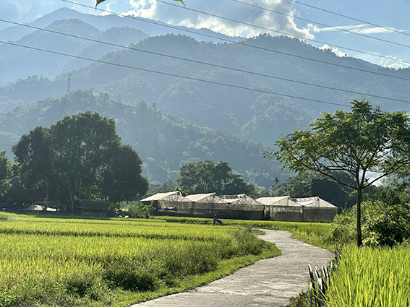
Khu vực nghiên cứu quy hoạch nằm ở trung tâm xã Phương Tiến (nằm trong khu kinh tế cửa khẩu Thanh Thủy) có địa hình đa dạng với sự kết hợp hữu tình giữa đồi núi, đồng bằng, sông, suối. Độ dốc chính của địa hình theo các triền núi và khe tập thủy. Cao độ địa hình trung bình khoảng +120m. Tại khu vực cầu suối Sửu là vùng cảnh quan đa dạng của một quần thể các đồi núi, cây xanh, mặt nước, nông nghiệp, công trình được xác định là khu vực có hướng nhìn đẹp, trường thị rộng để tổ chức điểm tạo cảnh quan khu trung tâm.
Địa hình cảnh quan khu vực

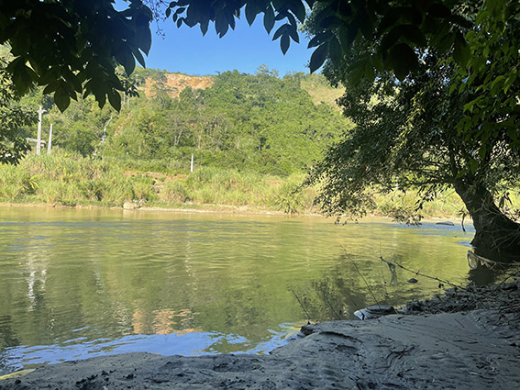
5.3.2. Hệ thống mặt nước:
Khu vực nghiên cứu có sông Lô, suối, các mương, khe tụ thủy cấp và thoát chính cho toàn bộ khu vực. Trong tổ chức không gian cần bảo vệ được các trục tiêu thoát nước chính và các khu vực thấp trũng. Đồng thời phải xác định yếu tố đặc trưng này là không gian trọng yếu trong tổ chức không gian khu trung tâm.

5.3.3. Các khu vực cảnh quan:
Cảnh quan trong khu vực nghiên cứu bao gồm: vùng cảnh quan lâm nghiệp và đồi núi, cảnh quan nông nghiệp, cảnh quan mặt nước. Dân cư trong khu vực nghiên cứu tập trung ở khu vực trung tâm xã Phương Tiến và dọc quốc lộ 2 và phân bố rải rác theo các thôn ở các khu vực tương đối bằng phẳng của xã. Công trình nhà ở chủ yếu là nhà vườn bán kiên cố, hình thức kiến trúc vẫn còn nét đặc trưng của dân tộc Dao, Tày, Mông.... Một số nhà ở dọc trục QL2 tại khu vực trung tâm xã theo dạng liền kề ô phố kinh doanh, dịch vụ.

5.4. Xác định các chỉ tiêu khống chế về khoảng lùi:

5.4.1. Nguyên tắc thiết kế:
- Xác định khoảng lùi trên cơ sở đánh giá hiện trạng cốt nền và kiến trúc cảnh quan, địa hình tự nhiên, tính chất và chức năng các tuyến phố chính.
- Việc xác định khoảng lùi công trình phải phù hợp với quy chuẩn, tiêu chuẩn xây dựng hiện hành.

5.4.2. Các chỉ tiêu khống chế về khoảng lùi:
Trên cơ sở đánh giá hiện trạng các công trình đã xây dựng và tổ chức không gian đô thị, bố trí các công trình mới đề xuất chỉ tiêu khống chế về khoảng lùi tổng thể, tùy thuộc vào mặt cắt giao thông và quy mô đất xây dựng công trình và tầng cao như sau:
- Không gian ở gồm các loại hình nhà ở sau:
+ Nhà ở hiện trạng cải tạo.
+ Nhà ở liền kế xây mới.
- Không gian ngoài nhà ở:
+ Công trình công cộng, thương mại, dịch vụ, trụ sở, cơ quan, văn phòng.
+ Công trình hạ tầng xã hội (giáo dục, y tế, văn hóa……).
+ Công trình du lịch.
Khoảng lùi của công trình tuân thủ QCVN 01:2021/BXD Quy chuẩn kỹ thuật quốc gia về quy hoạch xây dựng. Cụ thể theo bảng dưới đây:
Bảng 14: Quy định khoảng lùi tối thiểu (m) của các công trình theo bề rộng đường (giới hạn bởi các chỉ giới đường đỏ) và chiều cao xây dựng công trình
Bề rộng đường tiếp giáp với lô đất xây dựng công trình (m) | Chiều cao xây dựng công trình (m)
Bề rộng đường tiếp giáp với lô đất xây dựng công trình (m) | < 19 | 19 ÷< 22 | 22 ÷< 28 | ≥ 28
<19 | 0 | 3 | 4 | 6
19÷<22 | 0 | 0 | 3 | 6
≥22 | 0 | 0 | 0 | 6
Ngoài các chỉ tiêu khống chế cơ bản về khoảng lùi nêu trên. Khi triển khai dự án quy hoạch chi tiết 1/500, hoặc dự án xây dựng công trình cần phải đảm bảo các chỉ tiêu khống chế được quy định tại Thông tư số 01/2021/TT-BXD ngày 19 tháng 05 năm 2021 của Bộ Xây dựng V/v “Ban hành QCVN 01: 2021/BXD Quy chuẩn kỹ thuật Quốc gia về Quy hoạch Xây dựng”.

5.5. Kiến trúc cảnh quan dọc các trục đường chính, khu trung tâm, các khu vực không gian mở, các công trình điểm nhấn và từng ô phố cho khu vực thiết kế:

5.5.1. Nguyên tắc thiết kế:
- Cho phép tạo nên sự linh hoạt trong phân chia các lô đất nhằm đạt được các mục đích đầu tư song vẫn đảm bảo được cơ cấu tổng thể và đặc điểm khu vực.
- Nhấn mạnh hình ảnh chủ đạo của khu du lịch bằng đường trục chính, các không gian công cộng, du lịch, không gian mở và các không gian ở. Tạo tính liên hoàn trong khu du lịch bằng cấu trúc mạng giao thông. Sử dụng các hình thức kiến trúc đặc trưng bản địa để nhấn mạnh và tạo hình ảnh đặc trưng cho khu vực.
- Tạo các không gian cây xanh trong khu dân cư gắn kết với các trung tâm công cộng, du lịch kết nối với không gian xanh công viên trung tâm và hành lang xanh, nhấn mạnh cây xanh trên trục chính, tạo nên một mạng lưới liên hoàn.
- Khai thác triệt để địa hình tự nhiên, giảm thiểu khối lượng đào đắp và đảm bảo các hướng thoát nước tự nhiên.
- Thiết lập khu nhà ở rõ ràng, tiết kiệm đất xây dựng, khai thác được các yếu tố tự nhiên để tổ chức cảnh quan.

5.5.2. Phân vùng cảnh quan:
Toàn bộ khu vực nghiên cứu bao gồm 04 vùng cảnh quan chính: Vùng (1): Vùng cảnh quan dân cư. Vùng (2): Vùng cảnh quan cây xanh mặt nước (3): Vùng cảnh quan nông nghiệp. Vùng (4): Vùng cảnh quan đồi núi tự nhiên.
a. Vùng cảnh quan dân cư:
Tổ chức không gian kiến trúc và cảnh quan chính trong khu trung tâm được xác định theo các không gian trọng điểm sau:
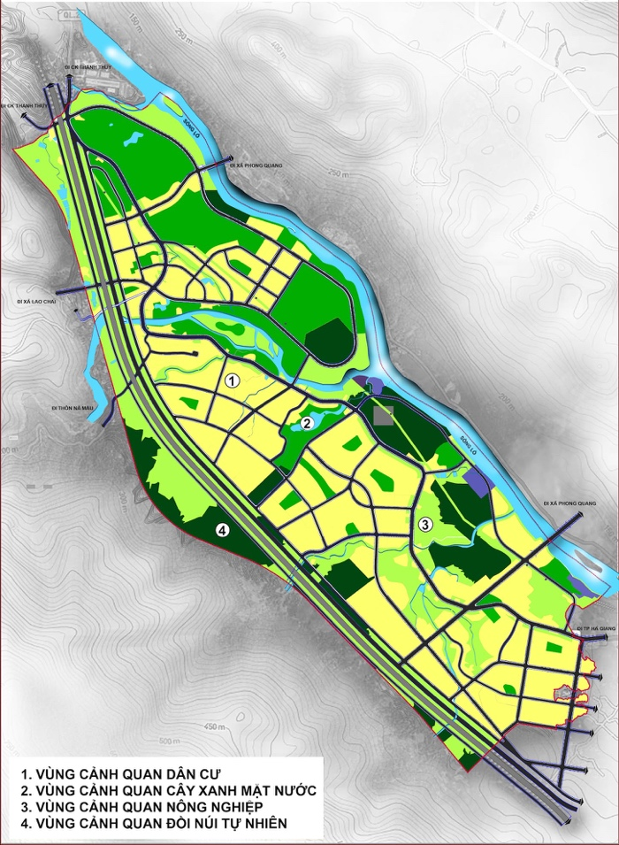
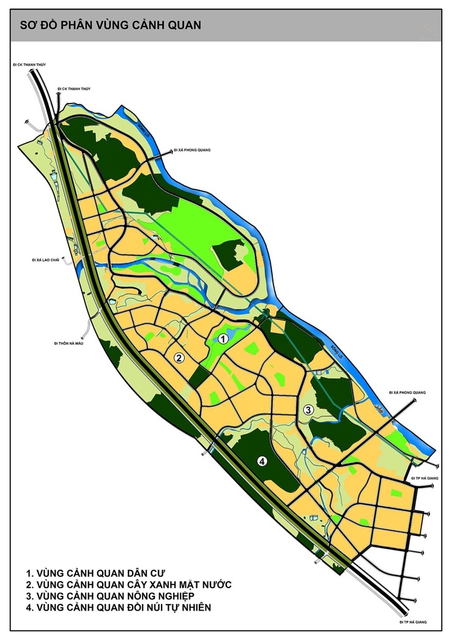
- Không gian ở: Nhà vườn truyền thống của các dân tộc trong vùng kết hợp du lịch cộng đồng.
- Không gian cộng đồng:
+ Quảng trường, không gian mở. Khu cây xanh, công viên, vườn hoa của khu du lịch và trong lõi khu dân cư.
+ Khu thương mại, dịch vụ, du lịch, cơ quan sự nghiệp, văn phòng, hạ tầng xã hội.
+ Các quảng trường.
- Trục không gian chính và tuyến không gian chủ đạo.
- Khu vực cửa ngõ vào khu trung tâm.
- Tuyến cảnh quan tự nhiên và không gian mở.
- Công trình điểm nhấn.
- Các công trình dịch vụ và nghỉ dưỡng du lịch.
- Các công trình văn hóa.
b. Vùng cảnh quan nông nghiệp:
Vùng cảnh quan nông nghiệp được thiết lập trên cơ sở các vùng sản xuất nông nghiệp, được xác định là hành lang, vùng xanh kết hợp thoát nước của khu trung tâm. Vùng cảnh quan nông nghiệp được thiết lập trên cơ sở nối kết vùng cảnh quan du lịch với cảnh quan tự nhiên, cây xanh dọc tuyến tạo không gian xanh và kết hợp thoát nước cho khu vực. Trong tương lai sẽ là không gian đặc thù của khu trung tâm, trong đó có bố trí tuyến đạp xe, xe điện, ngắm cảnh, các điểm mua sắm sản vật nông nghiệp địa phương.
c. Vùng cảnh quan đồi núi tự nhiên:
Vùng cảnh quan đồi núi tự nhiên là vùng sinh thái lâm nghiệp tự nhiên. Đây vừa là vùng tiếp tục sản xuất lâm nghiệp, đồng thời cũng là vùng phát triển cây xanh cảnh quan, TDTT, vui chơi giải trí và phục vụ du lịch khám phá, nghiên cứu. Việc duy trì vùng cảnh quan đồi núi không chỉ là lưu giữ nét đặc trưng khác biệt của cảnh quan vùng cao, mà còn đóng góp tích cực về phát triển du lịch đóng góp đáng kể trong phát triển của khu kinh tế.
d. Vùng cảnh quan cây xanh, mặt nước:
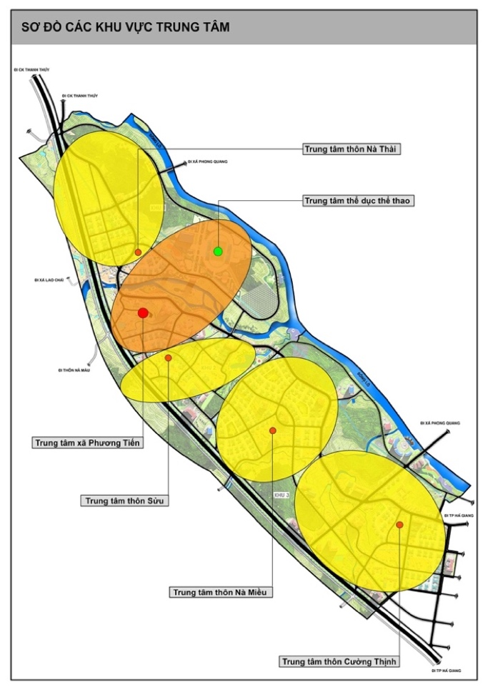
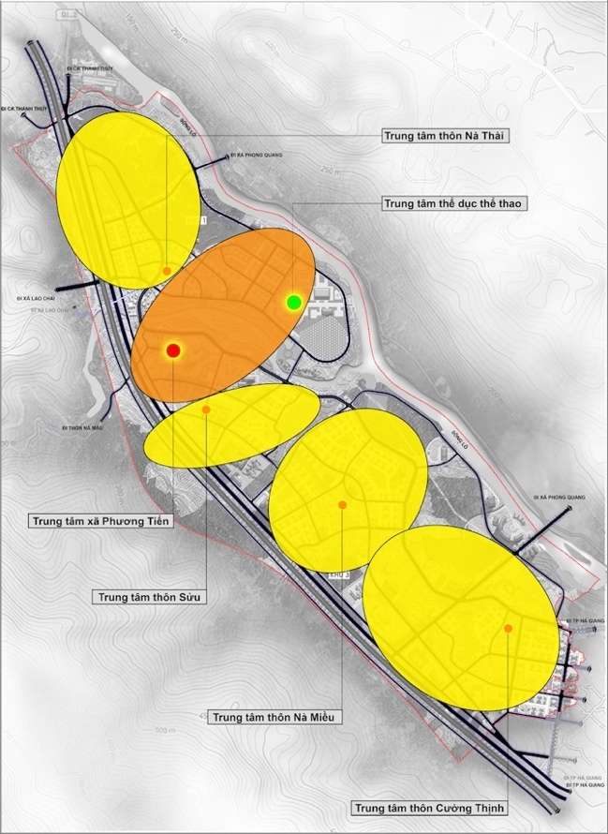
Vùng cảnh quan dọc sông Lô và các suối được thiết lập trên cơ sở các vùng sản xuất nông nghiệp, vùng dân cư và du lịch được xác định là hành lang xanh, vùng xanh kết hợp thoát nước của khu trung tâm. Vùng cảnh sông Lô kết nối các hoạt động dịch vụ du lịch, dân sinh, với cảnh quan tự nhiên, nông nghiệp, cây xanh dọc tuyến tạo không gian xanh và kết hợp thoát nước cho khu vực. Trong tương lai sẽ là không gian đặc thù của khu trung tâm, trong đó có bố trí tuyến đạp xe, xe điện, ngắm cảnh, bến thuyền, các điểm dịch vụ du lịch, ẩm thực, lễ hội của địa phương.

5.5.3. Cảnh quan khu trung tâm:
a. Hệ thống trung tâm
Hệ thống trung tâm được tổ chức theo dạng cụm trung tâm. Từng khu cụm trung tâm sẽ đáp ứng những nhu cầu dịch vụ khác nhau: Khu trung tâm xã, khu trung tâm đa năng, trung tâm khu dân cư. Tại các khu dân cư, hệ thống trung tâm được phân bổ tùy thuộc vào quy mô và bán kính phục vụ. Trong khu vực nghiên cứu, hệ thống trung tâm được phân chia theo tầng bậc.
- Trung tâm đa năng bố trí phía Nam.
- Trung tâm xã: Tại khu vực hiện nay.
- Cấp khu dân cư: Trung tâm khu dân cư theo các thôn, với hệ thống các công trình dịch vụ thiết yếu, công trình hạ tầng xã hội: điểm trường học, điểm trường mầm non, công trình dịch vụ, nhà văn hóa, vườn hoa, sân thể thao...
b. Giải pháp kiến trúc cảnh quan khu vực trung tâm:
b.1. Trung tâm xã Phương Tiến :
Quy hoạch và nâng cấp trung tâm xã tại vị trí hiện nay. Tại đây ngoài việc chỉnh trang những công trình đã có như: trụ sở UBND xã, trường THCS-tiểu học, trường mầm non, trạm y tế, nhà văn hóa xã, chợ, trụ sở công an. Bổ sung các công trình chức năng dịch vụ, thương mại, đào tạo, giáo dục, y tế mới. Mở mới các tuyến đường cấp đô thị và tiếp tục xây dựng cải tạo các công trình hạ tầng kỹ thuật, đặc biệt là nâng cấp, mở rộng các công trình giao thông hiện có. Xây dựng bổ sung công trình dịch vụ, sân TDTT và vườn hoa tại trung tâm xã.
b.3. Trung tâm đa chức năng:
Trung tâm đa chức năng được quy hoạch phát triển ở khu vực phía Nam. Phát triển xây dựng các công trình công cộng, dịch vụ thương mại, dịch vụ du lịch, cơ quan văn phòng, quảng trường kết hợp với tuyến phố du lịch trung tâm và dọc theo sông Lô tạo thành không gian trung tâm đa chức năng hoạt động sôi động. Xây dựng trung tâm thương mại. Nâng cấp tuyến phố dịch vụ hiện có dọc theo trục đường QL2 vào trung tâm. Cải tạo và nâng cấp cảnh quan dọc sông Lô thành công viên cảnh quan du lịch, cây xanh chuyên đề. Phát triển khu hỗn hợp dịch vụ, thương mại, thể thao, vui chơi giải trí. Nâng cấp khu nông lâm nghiệp theo hướng cảnh quan sinh thái trở thành không gian mở đặc trưng của khu trung tâm. Không gian tự nh iên xung quanh được cải tạo, nâng cấp đóng góp vào cảnh quan khu trung tâm.
Không gian quy hoạch được tổ chức theo giải pháp tạo quan hệ không gian cây xanh, sân (quảng trường) và công trình. Ngoài không gian giao tiếp chung của cụm, mỗi công trình đều có một không gian giao tiếp độc lập theo yêu cầu hoạt động chức năng của công trình. Không gian giao tiếp rộng hẹp tuỳ theo yêu cầu hoạt động chức năng của công trình được sắp xếp trong khu chức năng. Khu vực đồi cao xung quanh được phát triển theo hướng đồi cảnh quan du lịch.
Quy hoạch cảnh quan dọc sông Lô tạo ra các điểm du lịch ngắm cảnh, bến thuyền, dịch vụ ẩm thực, cắm trại tại các khu vực có điểm nhìn đẹp.
c. Xác định mật độ xây dựng và chiều cao công trình kiến trúc của từng khu vực.
Khu trung tâm đô thị nằm dọc hai bên tuyến đường trục chính được quy hoạch xây dựng mới. Quy định về mật độ xây dựng và chiều cao công trình kiến trúc của từng khu vực trong khu vực trung tâm được xác định như sau:
- Khu trung tâm: Gồm các công trình công cộng, thương mại, dịch vụ, trụ sở, cơ quan, các công trình hạ tầng xã hội trong khu dân cư như y tế, giáo dục, văn hóa.... Yêu cầu mật độ xây dựng 30-40%; tầng cao xây dựng ≤ 15 tầng.
- Khu nhà ở xây mới: Mật độ xây dựng 30-40%; Tầng cao xây dựng ≤ 5 tầng. Khu nhà ở liên kế tạo ra các tuyến phố sầm uất; Khu nhà ở biệt thự, nhà vườn tạo không gian xanh thông thoáng cho khu trung tâm.
- Khu dân cư hiện trạng cải tạo: Hạn chế gia tăng mật độ xây dựng, lưu giữ không gian và cấu trúc ở làng xóm cũ nhất là hình thức các công trình nhà ở mang tính đặc trưng của các dân tộc trong khu vực. Mật độ xây dựng 30-40%; Tầng cao xây dựng ≤ 5 tầng.

5.5.4. Cảnh quan dọc các trục đường chính:
a. Bố cục và hình khối kiến trúc trên cơ sở phù hợp với điều kiện tự nhiên, tập quán văn hóa xã hội và đặc thù khu vực.
Được tổ chức trên quan điểm: Hiệu quả và an toàn; Đa dạng và kinh tế; Phù hợp với cảnh quan môi trường.
Hệ thống giao thông được tổ chức thành tầng bậc:
- Hệ thống trục chính và đối ngoại: Được tổ chức thành khung giao thông chính như: Đường cao tốc phía Tây, QL2 phía Đông, kết nối đối ngoại. Đường trục khu trung tâm kết nối Đông Tây. Đường mở mới qua sông Lô kết nối với khu vực xã Phong Quang.
- Đường liên khu vực và khu vực: Kết nối các khu chức năng của khu trung tâm quy mô mặt cắt 20,5m. Điều này đảm bảo giao thông hiệu quả và an toàn.
Hình thành 04 trục không gian chính:
- Hướng Bắc Nam: Tuyến cao tốc và quốc lộ 2 là tuyến đối ngoại.
- Hướng Đông Tây: Tuyến đường mới mở từ QL2 qua cầu sông Lô và tuyến trung tâm tương lai qua sông Lô (theo quy hoạch chung khu kinh tế) kết nối sang các khu chức năng của khu kinh tế bên xã Phong Quang.
Ngoài chức năng giao thông, các trục chính còn có chức năng thương mại, cảnh quan, du lịch vì hầu hết các công trình quan trọng có giá trị và bộ mặt kiến trúc trong khu vực được tổ chức dọc theo các trục này. Do đó các yếu tố thiết kế cảnh quan sẽ phản ảnh và khuếch trương các không gian dọc trục.
Hệ thống giao thông khu vực: Hình thành nên các tuyến không gian chủ đạo trong các khu chức năng, được thiết kế mở rộng và trồng cây bóng mát dọc tuyến theo từng chủ đề để tạo môi trường cảnh quan hấp dẫn.
Các tuyến đi bộ kết hợp với tuyến cây xanh: Hệ thống giao thông thân thiện với môi trường chủ yếu là đi bộ, xe điện và xe đạp dưới hệ thống đường dạo và kết hợp tuyến cây xanh, nối kết trực tiếp với các bãi đỗ xe, hay không gian công cộng.
b. Kiến trúc công trình dọc trục không gian chính:
- Hình thức kiến trúc: Phải được quan tâm cả 4 mặt, phải tạo được sự thân thiện, hoàn quyện với thiên nhiên, địa hình khu vực, khuyến khích sử dụng vật liệu địa phương, mang đậm nét kiến trúc nghệ thuật dân tộc vùng cao.
- Không gian kiến trúc cảnh quan ngoài công trình cũng cần phải được coi như một phần không gian cơ bản trong tổng thể không gian kiến trúc của toàn cụm công trình.
- Mầu sắc công trình: Khuyến khích sử dụng các loại màu có gam xanh sáng của bầu trời và cây xanh.
- Hàng rào: Khuyến khích sử dụng các loại hàng rào mềm, thoáng đãng, khuyến khích sử dụng các vật liệu địa phương, kết hợp trồng cây cắt xén.
- Cây xanh của các loại công trình này nhất thiết phải khống chế độ cao không làm che khuất công trình và được thiết kế để tham gia vào tổ chức cảnh quan chung.
- Chú trọng bố trí các công trình ngoài nhà ở, có không gian lớn phục vụ đa chức năng, đảm bảo nhu cầu phục vụ phát triển của khu vực.
- Trên trục không gian chính bố trí các công trình điểm nhấn tạo không gian đẹp nhìn từ các hướng của khu trung tâm.
c. Cây xanh cho các trục đường chính:
Các trục đường chình thành nên các tuyến không gian chủ đạo trong các khu chức năng, được tổ chức với vỉa hè rộng và trồng cây bóng mát theo từng chủ đề để tạo môi trường cảnh quan hấp dẫn. Cần khai thác tối đa chủng loại cây xanh sẵn có tại địa phương.
Các tuyến đi bộ kết hợp với tuyến cây xanh: Hệ thống giao thông thân thiện với môi trường chủ yếu là đi bộ và xe đạp dưới hệ thống đường dạo và kết hợp tuyến cây xanh, nối kết trực tiếp với các bãi đỗ xe, hay không gian công cộng.
d. Các tuyến đường thủy:
Trong khu vực có sông Lô, suối Sửu, hồ và hàng lang thoát nước tự nhiên. Ngoài yếu tố mặt nước, bổ sung các thiết kế cảnh quan ven mặt nước bao gồm:
- Không gian cây xanh, vườn hoa ven mặt nước, chú trọng bảo tồn cảnh quan tự nhiên.
- Xây dựng bến thuyền phục vụ đi lại của người dân và du lịch sinh thái.
- Các công trình nhà ở ven mặt nước thiết kế với hình thức kiến trúc nhà vườn thấp tầng có nét đặc thù của nhà ở vùng núi phía Bắc.
- Các công trình dịch vụ thiết kế theo hướng kiến trúc xanh đưa thiên nhiên vào trong công trình.
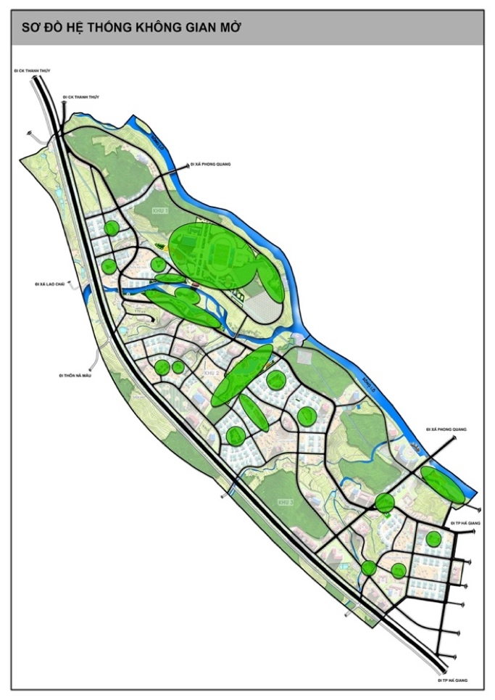
- Kết hợp kiến trúc của cầu, kè sông, lan can. Các tiện ích này cần nghiên cứu kiến trúc mang tính địa phương. Kè hồ nên sử dụng kè mềm kết hợp cây xanh tạo cảm giác xanh, chống bó cứng.

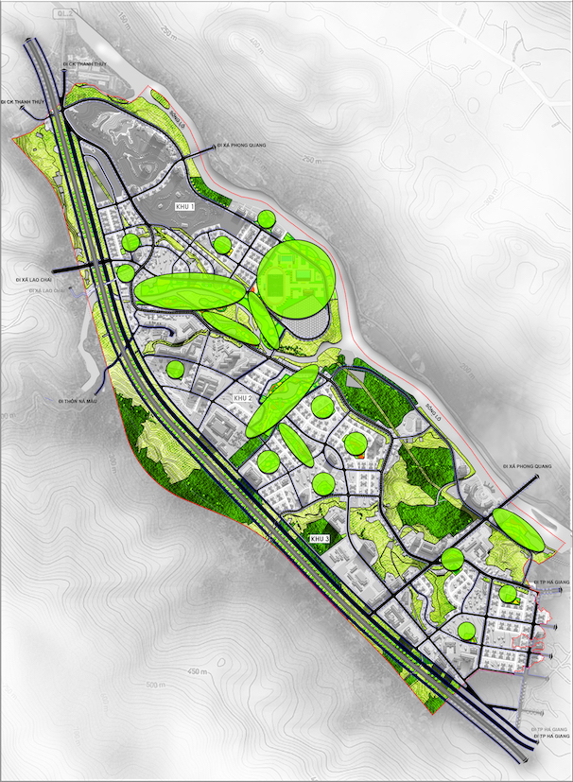
5.5.5. Các khu vực không gian mở:
a. Đề xuất về chức năng cho các không gian mở trong khu vực nghiên cứu:
Hệ thống liên hoàn quảng trường, vườn hoa, mặt nước, công viên đồi cảnh quan, sinh thái nông nghiệp sẽ tăng cường nối kết không gian giữa khu vực xây dựng với vùng cảnh quan đồi núi và mặt nước tự nhiên. Các quảng trường sẽ là điểm kết quan trọng và là điểm giao lưu của cộng đồng dân cư và khách du lịch.
Nguyên tắc thiết kế chung:
- Đảm bảo tính liên tục và liên kết của hệ thống.
- Khai thác cảnh quan tự nhiên.
- Đa dạng các mô hình trục cây xanh, vườn, công viên.
- Khuyến khích thành phần đại chúng được tiếp cận dễ dàng.
b. Không gian kiến trúc, cảnh quan mở:
Không gian kiến trúc, cảnh quan mở là sự kết hợp giữa hệ thống mặt nước, cây xanh, các quảng trường, không gian đường và các không gian cây xanh sân chơi công cộng trong các nhóm nhà ở.
Giải pháp thiết kế đối với các không gian này là:
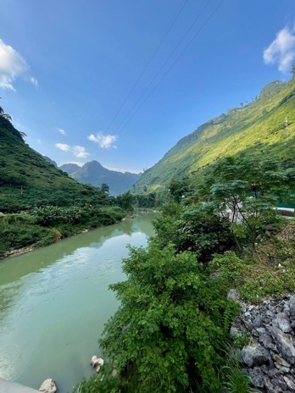
- Hệ thống mặt nước: Tạo cơ hội tiếp cận tối đa cho cộng đồng với không gian mặt nước thông qua các tuyến đường giao thông chính đi ra sông, hồ, các tuyến đường đi bộ và đường khu vực đi ven mặt nước, hệ thống quảng trường.
- Các quảng trường được quy hoạch tại các vị trí có tính chất hội tụ giao lưu, thuận lợi về cảnh quan và giao thông. Quan tâm đến việc tạo điểm nhìn đẹp tại các quảng trường để đón các hướng nhìn từ phía đồi và các trục đường chính.
- Các mảng xanh công cộng trong công viên, vườn hoa được trồng kết hợp các thảm cỏ cây xanh và thảm hoa theo dạng trang trí tạo cảnh quan hấp dẫn cho không gian sử dụng. Các khu vực ven suối nên dùng các loại cây xanh tạo cảm giác tự nhiên, ít phải chăm sóc. Tại một số khu vực thích hợp có thể trồng các loại cây ăn quả theo mô hình sinh thái nông nghiệp cảnh quan.
Cảnh quan dọc sông Lô
- Không gian dọc theo các trục đường: Dọc theo những trục đường chính, nhất là những tuyến giao thông đi bộ, đi xe đạp, xe điện cần có giải pháp trồng cây xanh bóng mát có thể là cây có tán lớn hoặc tại các vị trí phù hợp, nên tổ chức các pegola dọc đường và phủ bóng mát bằng các loại cây leo có hoa.
- Các vùng cây xanh cảnh quan tự nhiên, sinh thái và nông nghiệp được duy trì thành không gian xanh đặc trưng (cây xanh chuyên dụng) của khu vực. Quy hoạch các tuyến giao thông nhỏ để người dân đô thị tiếp cận sử dụng vào hoạt động dã ngoại thiên nhiên.
- Ngoài hệ thống không gian mở trong nội bộ khu trung tâm, chú trọng khai thác không gian đồi núi, ngoài việc sản xuất lâm nghiệp cần trồng cây phù hợp để phát triển vui chơi giải trí, ngắm cảnh, trải nghiệm thiên nhiên.
- Khoảng lùi các công trình xây dựng trong không gian mở phải đảm bảo yếu tố cảnh quan, kiến trúc phù hợp với không gian mở, đảm bảo giao thông thông suốt và đảm bảo điểm nhìn không bị che khuất.
c. Không gian kiến trúc cảnh quan tại các ngã, nút giao thông lớn và trong từng khu vực:
Toàn khu vực xác định 04 nút giao thông lớn bao gồm (1) Nút giao giữa đường Quốc lộ 2 và đường trục chính Đông Tây nằm về phía Nam khu trung tâm (2) Nút giao giữa đường Quốc lộ 2 và đường nối hiện có qua cầu hiện có sang xã Phong Quang (3) Nút giao đầu cầu hiện có sang xã Phong Quang (4) Nút giao thông đầu cầu dự kiến sang xã Phong Quang: Là các nút giao thông quan trọng của khu vực. Khu vực này là không gian mở của cây xanh mặt nước kết hợp với các hình thức cổng trào, biểu tượng, các công trình điểm nhấn trong khu trung tâm. Khu vực xác định điểm nhìn rộng về các hướng của khu trung tâm. Các công trình kiến trúc xung quanh thể hiện cảnh quan đẹp, bố trí bãi đỗ xe thuận tiện cho hoạt động giao thông. Bố trí nút giao đủ quy mô trong tương lai nếu có điều kiện phát triển nút giao thông thành các nút giao thông khác cốt. Ngoài ra còn bố trí các hầm chui dân sinh qua đường tránh quốc lộ 2 và cao tốc.
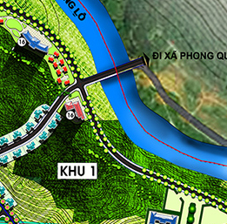
Bố trí 04 cửa ngõ vào khu trung tâm:
- Cửa ngõ phía Đông Bắc: Được bố trí ở giao lộ giữa đường mở mới và đường ven sông Lô (cầu mới xây dựng sang xã Phong Quang). Tại khu vực này hình thành vùng không gian rộng, thoáng, tạo trường nhìn rộng về các hướng vào khu trung tâm. Không gian cửa ngõ cần nhận diện được bằng cụm công trình dịch vụ, cổng chào, không gian vườn hoa ven sông Lô, phù điêu. Gia tăng thêm hình ảnh về các tiện ích như đèn đường, mặt lát, cây xanh đường phố...
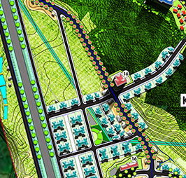
- Cửa ngõ phía Bắc: Được bố trí tại giao lộ giữa đường mới mở sang xã Phong Quang và QL2. Tại khu vực này hình thành vùng không gian rộng, thoáng, tạo trường nhìn rộng về các hướng vào khu trung tâm. Không gian cửa ngõ cần nhận diện được bằng cụm công trình dịch vụ làm điểm nhấn, cổng chào, không gian vườn hoa, phù điêu, nền phong cảnh núi. Gia tăng thêm hình ảnh về các tiện ích như đèn đường, mặt lát, cây xanh đường phố...
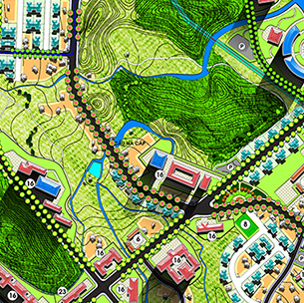
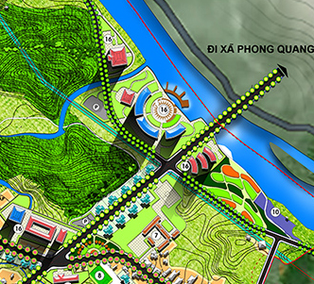
- Cửa ngõ phía Đông Nam: Được bố trí ở đầu cầu dự kiến xây mới từ trung tâm sang xã Phong Quang (theo quy hoạch chung khu kinh tế Thanh Thủy). Tại khu vực này hình thành vùng không gian rộng, thoáng, tạo trường nhìn rộng về các hướng vào khu trung tâm. Không gian cửa ngõ cần nhận diện được bằng cụm công trình dịch vụ du lịch, không gian công viên ven sông Lô, phù điêu hai bên sông Lô và cảnh quan kiến trúc cầu mới. Gia tăng thêm hình ảnh về các tiện ích như đèn đường, mặt lát, cây xanh đường phố...
- Cửa ngõ phía Nam: Được bố trí tại giao lộ giữa quốc lộ 2 và trục trung tâm chính của khu trung tâm (kết nối sang xã Phong Quang). Tại khu vực này hình thành vùng không gian rộng, thoáng, tạo trường nhìn rộng về các hướng vào khu trung tâm. Không gian cửa ngõ cần nhận diện được bằng cụm công trình dịch vụ thương mại cao tầng, không gian vườn hoa cây xanh đô thị, phù điêu. Gia tăng thêm hình ảnh về các tiện ích như đèn đường, mặt lát, cây xanh đường phố...
d. Các yêu cầu về tổ chức không gian và bảo vệ cảnh quan:
Yêu cầu về tổ chức không gian khu trung tâm đảm bảo tính đặc thù theo từng cụm chức năng, vừa có sự giao thoa sống động và hoà nhập trong từng khu vực.
Mỗi cụm công trình có tính đặc thù nhưng được liên kết hài hòa với nhau bằng các không gian chuyển tiếp tránh phá vỡ cảnh quan khu trung tâm.
Tổ chức không gian kiến trúc cần phối kết hài hòa với không gian xanh, màu sắc và ánh sáng.
- Không gian xanh tổ chức trong khu trung tâm được trồng theo loại cây đặc trưng theo từng cụm không gian công trình. Cụ thể:
+ Cụm không gian công trình hạ tầng xã hội (giáo dục, y tế, trụ sở, văn hóa…): Tổ chức trồng các loại cây có hoa nhiều mầu sắc kết hợp với cây có tán lá rộng thường xanh cho phù hợp với tính chất chức năng công trình. Kết hợp với vườn hoa phía trước mặt tạo thành một hệ không gian xanh có tác dụng làm nổi bật công trình.
+ Các đường trục chính khu trung tâm: Tổ chức trồng chủ đạo một loại cây địa phương có hoa và thường xanh....tạo ra các tuyến phố đặc trưng, đồng thời tạo nên tính chất yên bình và thanh nhã của đời sống cư dân trên phố.
+ Cụm không gian công trình dịch vụ, thương mại tổ chức trồng chủ đạo một loại cây tạo cảnh quan đặc thù.
+ Cụm không gian công trình dịch vụ du tổ chức trồng đa dạng các loại cây tạo cảnh quan phong phú.
+ Cụm không gian công trình nhà ở tổ chức trồng phối hợp giữa cây hoa nhiều mầu sắc và cây thường xanh cho phù hợp với tính chất chức năng của từng loại hình nhà ở.
- Mầu sắc kiến trúc: Màu sắc của công trình kiến trúc cũng phải có tính đặc trưng cho cụm chức năng và phối kết với màu sắc cây xanh để sắc thái không gian của từng cụm không gian màu sắc phải được tổ chức phù hợp với tính chất công trình như cụm công trình giáo dục nên sử dụng màu làm nhẹ nhàng, gần gũi, đầm ấm, tránh màu quá loè loẹt hoặc ảm đạm. Cụm công trình dịch vụ thương mại nên sử dụng phối hợp các gam màu nóng lạnh làm tôn hoạt động thương mại sôi động...
- Ánh sáng: Màu sắc ánh sáng điện trong khu trung tâm cũng được tổ chức thay đổi cho phù hợp với tính chất của từng cụm không gian kiến trúc. Đối với cụm không gian công trình giáo dục, dân cư trên trục đường nên sử dụng đèn có ánh sáng màu vàng. Cụm không gian kiến trúc nhà vườn, công viên sử dụng đèn có ánh sáng màu trắng. Cụm không gian thương mại, du lịch ... có thể sử dụng đèn đa sắc màu...

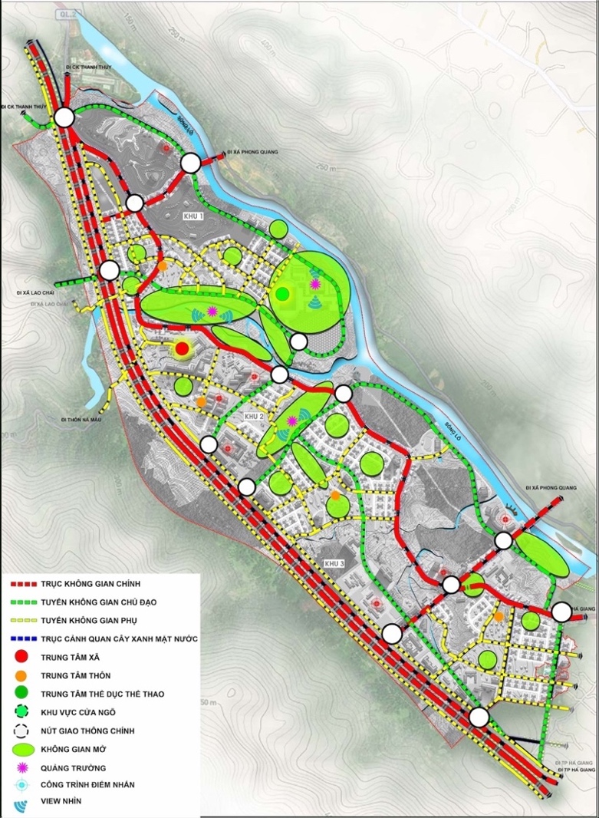
5.6.6. Các công trình điểm nhấn:
a. Bố cục không gian các khu vực trọng tâm và điểm nhấn:
Trên cơ sở không gian quy hoạch toàn khu trung tâm xác định các khu vực trọng tâm bao gồm 03 khu vực.
+ Khu vực 1: Khu cửa ngõ vào khu trung tâm.
+ Khu vực 2: Khu vực trung tâm đa năng.
+ Khu vực 3: Khu vực trung tâm xã Phương Tiến .
Đây là các cụm công trình công cộng, thương mại, dịch vụ, y tế, văn hóa, giáo dục đào tạo, trụ sở, cơ quan, các công trình dịch vụ du lịch là tổ hợp công trình có tính kinh tế và xã hội. Công trình được thiết kế theo phong cách kiến trúc địa phương kết hợp hiện đại trong phối kết tổ hợp hình khối, đường nét để tạo nên tổng thể không gian công trình kiến trúc mang bản sắc của cộng đồng dân cư vùng miền núi phía Bắc.
Các công trình điểm nhấn được xác định bao gồm các vị trí:
- Cụm cửa ngõ vào khu trung tâm phía Bắc, Nam, Đông.
- Cụm công trình dịch vụ, thương mại, du lịch trong khu trung tâm đa năng.
- Cụm công trình trong trung tâm xã Phương Tiến , công trình trung tâm văn hóa.
b. Các tuyến, điểm nhìn quan trọng:
Tuyến trục: Là không gian các trục giao thông có chức năng đóng góp vào bộ mặt khu trung tâm. Trong đồ án này xác định các trục tuyến sau:
- Trục quốc lộ 2.
- Trục cao tốc.
- Trục trung tâm khu trung tâm đa năng.
- Trục mới mở qua cầu sông Lô sang xã Phong Quang.
Điểm nhìn: Điểm nhìn quan trọng được xác định tại khu trung tâm, các khu vực cửa ngõ vào khu trung tâm, điểm kết nối và giao thoa của các không gian công cộng chính, các công trình điểm nhấn, quảng trường các khu vực có chiều cao tự nhiên.
c. Chiều cao trong khu trung tâm:
Quy hoạch chiều cao trong khu vực thiết kế chủ yếu là các điểm cao tự nhiên, tạo không gian thân thiện với môi trường. Về cơ bản trong khu vực được xây dựng tầng cao đa dạng theo các cụm trung tâm chức năng trong khu vực. Không gian chiều cao được kiểm soát theo một số nguyên tắc như sau:
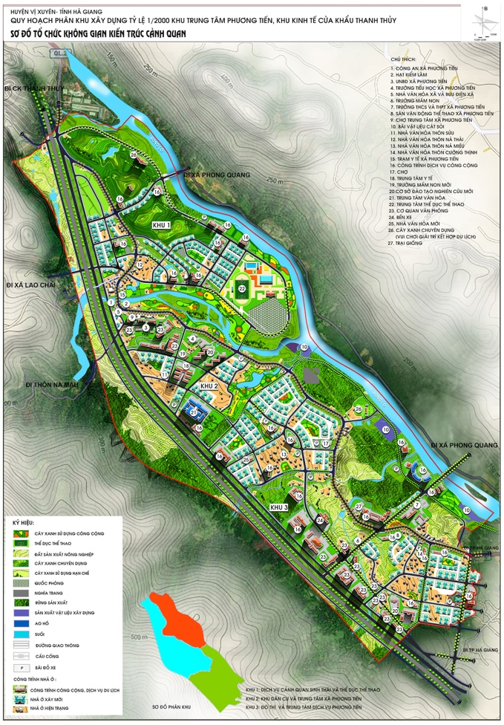
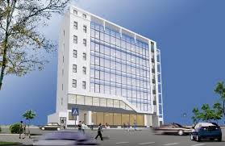

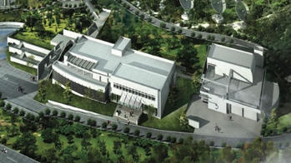
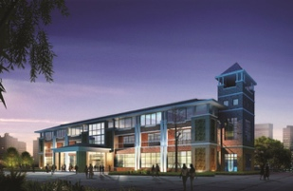

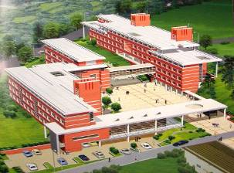



- Các công trình dịch vụ, thương mại dọc theo các tuyến đường chính và xung quanh nút giao thông chính có chiều cao công trình lớn nhất không quá 15 tầng.
- Các công trình nhà ở xây dựng theo lối kiến trúc truyền thống chiều cao xây dựng cần khống chế không quá 2 tầng.
- Các tổ hợp công trình này nhất thiết phải tạo được sự hài hoà với không gian thiên nhiên chiều cao và nhịp điệu công trình hài hòa với không gian đồi núi hiện có trong khu vực.
- Chiều cao xây dựng của các công trình phúc lợi xã hội tuân thủ các tiêu chuẩn thiết kế chuyên ngành.

5.5.7. Mật độ xây dựng, tầng cao xây dựng và khoảng lùi của công trình:
a. Mật độ xây dựng, tầng cao xây dựng, hệ số sử dụng đất
Trên cơ sở mật độ xây dựng toàn khu theo Quy hoạch chung xây dựng Khu kinh tế cửa khẩu Thanh Thủy, tỉnh Hà Giang đến năm 2030 đã được Thủ tướng Chính phủ phê duyệt tại Quyết định số 125/QĐ-TTg ngày 02 tháng 2 năm 2012. Cụ thể hóa theo các loại hình công trình chức năng trong khu trung tâm Phương Tiến như sau:
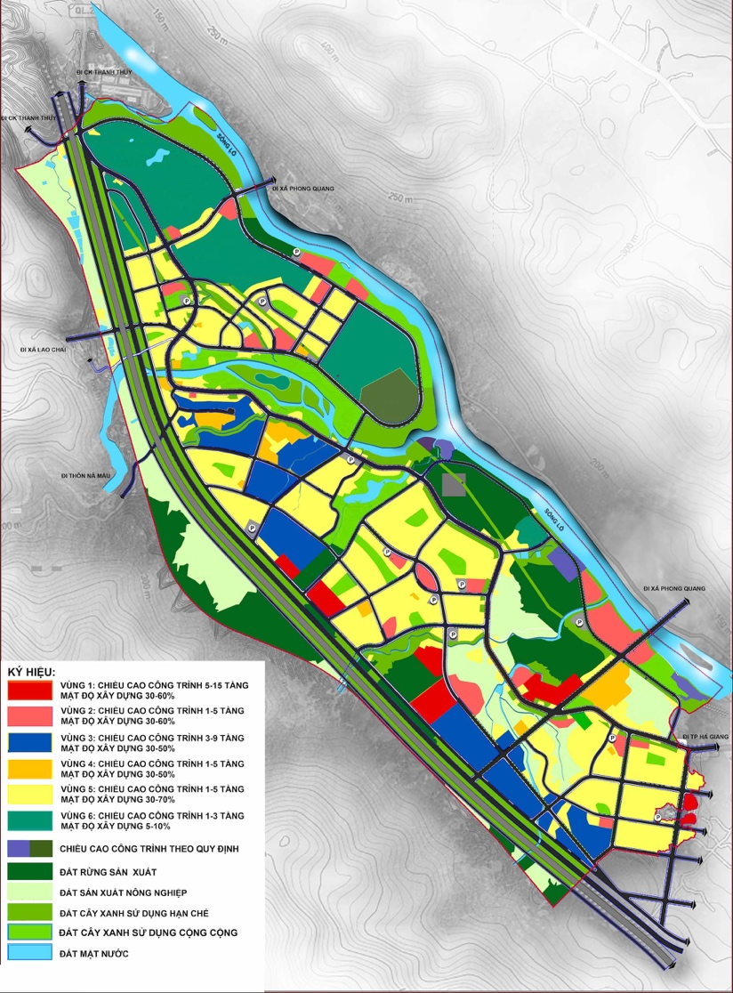
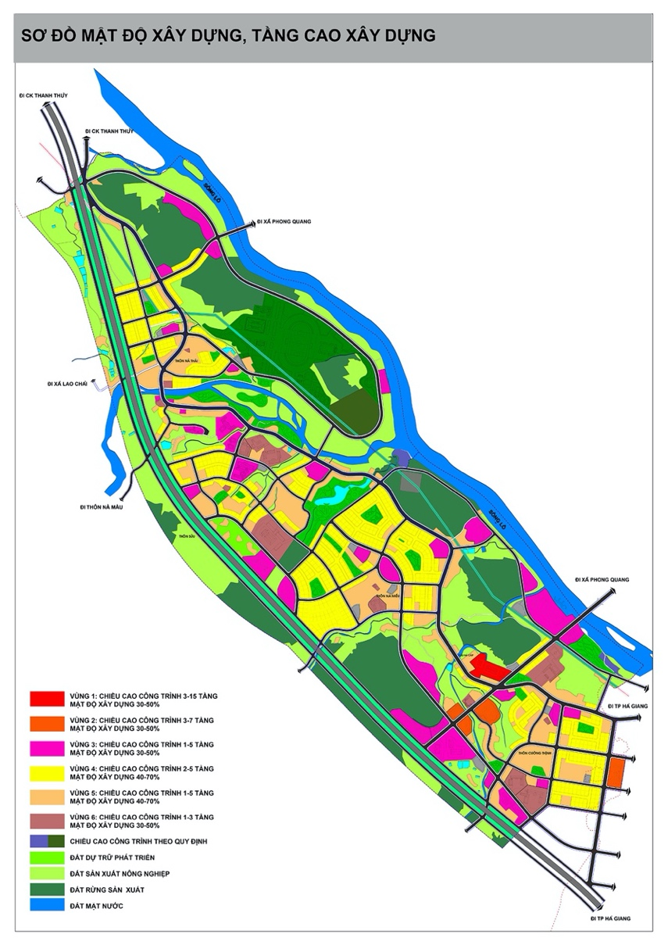
- Các công trình công cộng, dịch vụ, thương mại…cấp đô thị tạo điểm nhấn, yêu cầu mật độ xây dựng tối đa 60%; tầng cao xây dựng 5-15 tầng. Cấp đơn vị ở yêu cầu mật độ xây dựng tối đa 60%; tầng cao xây dựng 1-5 tầng.
- Các công trình hạ tầng xã hội (trụ sở cơ quan, văn phòng, y tế, văn hóa, đào tạo, nghiên cứu, giáo dục….) cấp đô thị, yêu cầu mật độ xây dựng tối đa 50%; tầng cao xây dựng 3-9 tầng. Các công trình hạ tầng xã hội trong khu dân cư như trường học, mầm non, nhà văn hóa, trạm y tế... Yêu cầu mật độ xây dựng tối đa 50%; tầng cao xây dựng 1-5 tầng.
- Nhóm nhà ở xây mới, mật độ xây dựng tối đa 70%; Tầng cao xây dựng ≤ 5 tầng.
- Nhóm nhà ở hiện trạng cải tạo, xen cấy: Mật độ xây dựng tối đa 70%; Tầng cao xây dựng ≤ 5 tầng.
- Khu liên hợp thể dục thể thao: Khu vực cây xanh chuyên dụng kết hợp với du lịch sinh thái: Mật độ xây dựng tối đa 10%; tầng cao xây dựng ≤ 3 tầng.
Tùy theo diện tích lô đất, tính chất công trình lựa chọn các chỉ tiêu về mật độ xây dựng, tầng cao xây dựng. Đồng thời tuân thủ các quy định tại QCVN 01:2021/BXD Quy chuẩn kỹ thuật quốc gia về quy hoạch xây dựng.
Hệ số sử dụng đất được xác định từ kết quả của việc quy định tầng cao và mật độ xây dựng được quy định cụ thể tại Bảng 9,10,11.
b. Chỉ giới xây dựng (Khoảng lùi của công trình)
Chỉ giới xây dựng được xác định từ khoảng lùi của công trình so với chỉ giới đường đỏ tuân thủ QCVN 01:2021/BXD Quy chuẩn kỹ thuật quốc gia về quy hoạch xây dựng, được quy định cụ thể tại bảng 14.
c. Các yêu cầu về quản lý quy hoạch xây dựng:
Yêu cầu về quản lý quy hoạch xây dựng các chức năng trong khu trung tâm được quy định như sau:
c.1. Kiến trúc công trình dịch vụ du lịch:
- Yêu cầu phải có mặt bằng tổng thể linh hoạt, không gian phong phú sinh động.
- Kiến trúc địa phương, khuyến khích sử dụng nhà truyền thống.
- Trang trí mặt đứng tập trung cả 4 mặt, tránh trang trí rườm rà.
- Bố trí không gian quy hoạch đa dạng, phong phú phù hợp với địa hình, hòa quyện vào cây xanh.
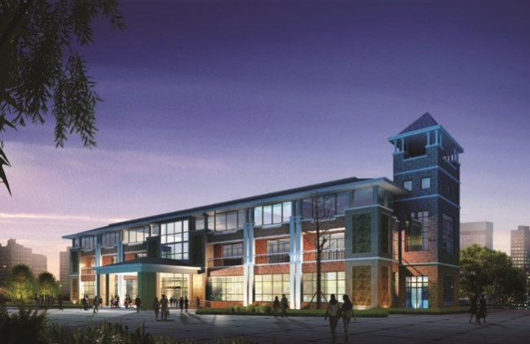
- Mầu sắc công trình: Chủ yếu dùng các mầu trung tính, có tông độ nhạt như màu ghi đá, màu trắng, màu xanh dương kết hợp với một số màu mạnh như màu đỏ đun, màu xanh lam, màu da cam ... Tuy nhiên cũng không nên lạm dụng mà cần có sự nghiên cứu kết hợp sao cho đạt hiệu quả tốt nhất, tránh gây ảnh hưởng xấu đến các công trình xung quanh.
- Tổ chức không gian xanh sân vườn kết hợp với quảng trường, mặt nước, mặt lát để tạo tổng thể không gian hài hoà và thoáng đoãng.
- Khoảng lùi công trình so với chỉ giới đường đỏ tuân thủ quy định tại mục 5.4.
c.2. Kiến trúc công trình thương mại, dịch vụ:
- Yêu cầu phải có không gian kiến trúc lớn, mặt bằng linh hoạt thay đổi dễ dàng để phù hợp với đặc thù kinh doanh của các ngành hàng khác nhau.
- Kiến trúc hiện đại đơn giản, khúc triết, đường nét mạch lạc phù hợp với yêu cầu hoạt động hấp dẫn của công trình.
- Trang trí mặt đứng tập trung vào một số điểm, tránh trang trí rườm rà.
- Khuyến khích xây dựng cao tầng tạo điểm nhấn cho không gian đô thị.
- Mầu sắc công trình: Chủ yếu dùng các mầu trung tính, có tông độ nhạt như màu ghi đá, màu trắng, màu xanh dương kết hợp với một số màu mạnh như màu đỏ đun, màu xanh lam, màu da cam... nhằm làm nổi bật công trình tạo ấn tượng thu hút khách hàng. Tuy nhiên cũng không nên lạm dụng mà cần có sự nghiên cứu kết hợp sao cho đạt hiệu quả tốt nhất, tránh gây ảnh hưởng xấu đến các công trình xung quanh.
- Tổ chức không gian xanh sân vườn kết hợp với quảng trường trước mặt công trình để tạo tổng thể không gian hài hoà và thoáng đoãng.
- Khoảng lùi công trình so với chỉ giới đường đỏ tuân thủ quy định tại mục 5.4.
c.3. Kiến trúc công trình y tế:
Kiến trúc truyền thống và đơn giản.
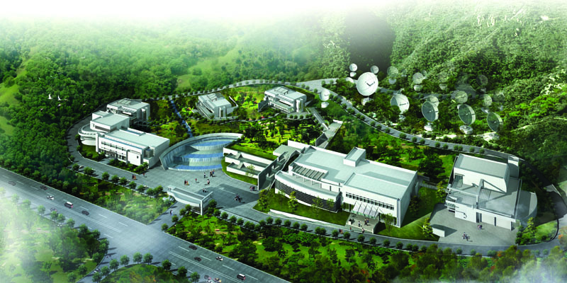
- Không sử dụng mầu sắc công trình quá loè loẹt hoặc ảm đạm. Thường sử dụng các màu cơ bản có tông độ nhạt như màu ghi đá, màu trắng, màu vàng, màu nâu nhạt...
- Không gian kiến trúc cảnh quan ngoài công trình (cây xanh sân vườn) tổ chức hoàn thiện để tôn công trình đồng thời để tạo sự hài hoà với tổng thể không gian kiến trúc của toàn cụm công trình.
- Không gian lớn được bố trí đan xen với các không gian nhỏ đáp ứng yêu cầu công năng nhưng hài hoà về đường nét, hình khối và màu sắc giữa các công trình.
- Kiến trúc công trình đảm bảo thông thoáng gió, ánh sáng tự nhiên và đáp ứng yêu cầu cao về vệ sinh dịch tễ.
- Khoảng lùi công trình so với chỉ giới đường đỏ tuân thủ quy định tại mục 5.4.
c.4. Kiến trúc công trình cơ quan, sự nghiệp, văn phòng:
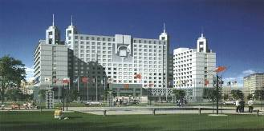
- Kiến trúc đơn giản, khúc triết, trang nghiêm, đường nét mạch lạc phù hợp với yêu cầu chức năng sử dụng công trình.
- Trang trí mặt đứng tập trung vào một số điểm, tránh trang trí rườm rà.
- Mầu sắc công trình: Chủ yếu dùng các mầu trung tính, có tông độ nhạt như màu ghi đá, màu trắng, màu xanh dương....Có thể dùng một số màu mạnh tạo điểm nhấn trên mặt đứng công trình với tỷ lệ hợp lý không gây ảnh hưởng đến màu sắc chung của công trình.
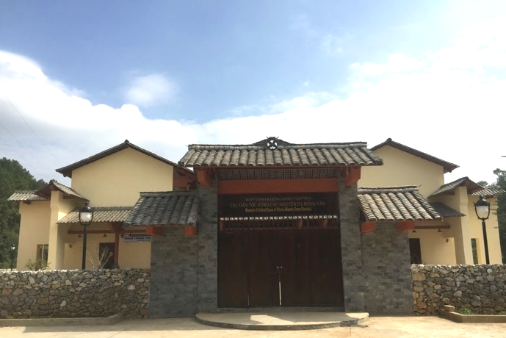
- Tổ chức không gian xanh sân vườn kết hợp với quảng trường trước mặt công trình để tạo tổng thể không gian hài hoà và thoáng đoãng.
- Khoảng lùi công trình so với chỉ giới đường đỏ tuân thủ quy định tại mục 5.4.
c.5. Kiến trúc công trình văn hóa:
- Kết hợp không gian lớn và không gian nhỏ tạo sự phong phú trong tổ chức không gian cụm công trình, mặt bằng linh hoạt thay đổi dễ dàng phù hợp với công năng sử dụng công trình.
- Kiến trúc truyền thống, hình khối linh hoạt phóng khoáng.
- Trang trí mặt đứng quan tâm cả bốn mặt, khuyến khích tạo ra các diện mặt đứng đặc biệt mang tính nghệ thuật và thẩm mỹ.
- Mầu sắc công trình: Có thể dùng nhiều gam màu khác nhau với tỷ lệ phối kết hợp lý tạo ra màu sắc công trình phong phú nhưng không lộn xộn.
- Tổ chức không gian xanh sân vườn kết hợp với quảng trường trước mặt công trình để tạo tổng thể không gian hài hoà và thoáng đoãng.
- Khoảng lùi công trình so với chỉ giới đường đỏ tuân thủ quy định tại mục 5.4.
c.6. Kiến trúc công trình giáo dục:
- Kiến trúc bền vững thể hiện được tính chất sư phạm.
- Không sử dụng mầu sắc công trình quá loè loẹt hoặc ảm đạm. Thường sử dụng các màu cơ bản có tông độ nhạt như màu ghi đá, màu trắng, màu vàng, màu nâu nhạt...
- Không gian kiến trúc cảnh quan ngoài công trình (cây xanh sân vườn) tổ chức hoàn thiện để tôn công trình đồng thời để tạo sự hài hoà với tổng thể không gian kiến trúc của toàn cụm công trình.
- Không gian lớn được bố trí đan xen với các không gian nhỏ đáp ứng yêu cầu học tập nhưng hài hoà về đường nét, hình khối và màu sắc giữa các công trình.
- Tầng cao công trình tuỳ thuộc vào chức năng và nhu cầu sử dụng của từng loại hình giáo dục khác nhau.
- Khoảng lùi công trình so với chỉ giới đường đỏ tuân thủ quy định tại mục 5.4.
c.7. Kiến trúc công trình nhà ở:
- Nhà vườn kết hợp du lịch:
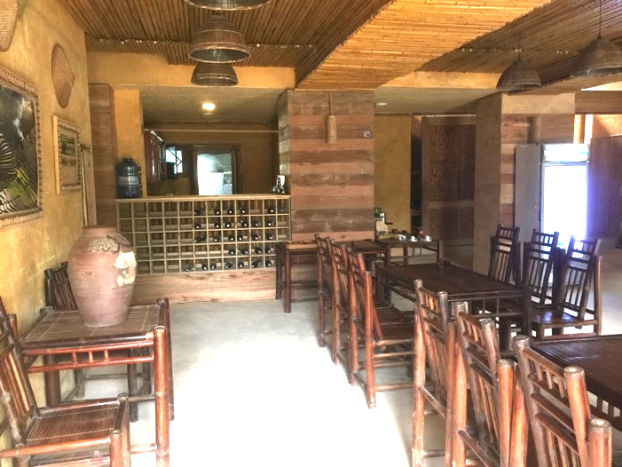
+ Sử dụng kiến trúc truyền thống trong bố cục khuôn viên. Chú trọng không gian cây xanh xung quanh nhà.
+ Bố cục sân vườn hài hoà với sự liên kết hợp lý giữa cây cảnh và cây ăn quả.
+ Vật liệu xây dựng gọn nhẹ, mái dốc lợp ngói âm dương màu xanh bản địa.
+ Các thành phần của căn nhà có thể sử dụng lối bố cục truyền thống. Tuy nhiên cần được nâng cao trong sự hợp khối và hiện đại hoá nội thất.
+ Sử dụng các màu sắc tạo sự hài hoà với cây xanh sân vườn như: màu trắng, màu vàng nhạt, màu xanh nhạt...
- Nhà ở hiện trạng cải tạo:
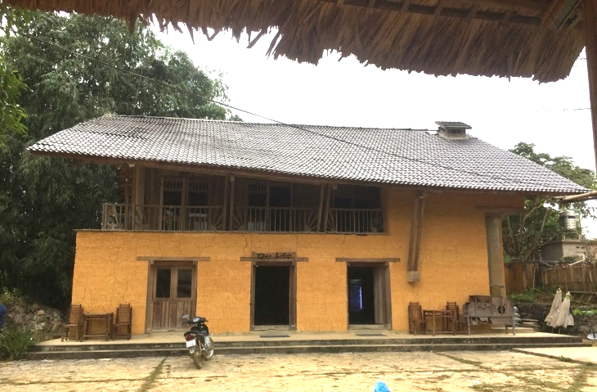
+ Giữ lại "Cốt cách" và nét kiến trúc truyền thống trong bố cục khuôn viên. Chú trọng không gian cây xanh xung quanh nhà.
+ Bố cục sân vườn hài hoà với sự liên kết hợp lý giữa cây cảnh và cây ăn quả.
+ Vật liệu xây dựng gọn nhẹ, mái dốc lợp ngói âm dương màu xanh bản địa.
+ Các thành phần của căn nhà có thể sử dụng lối bố cục truyền thống. Tuy nhiên cần được nâng cao trong sự hợp khối và hiện đại hoá nội thất.
+ Sử dụng các màu sắc tạo sự hài hoà với cây xanh sân vườn như: màu trắng, màu vàng nhạt, màu xanh nhạt...
- Nhà ở xây mới:
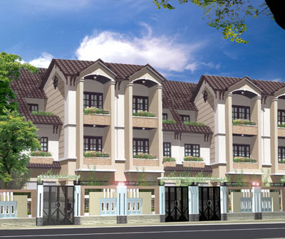
+ Yêu cầu kiến trúc hiện đại nhưng cần kết hợp với một số đường nét truyền thống của ngôi nhà vùng đồi núi. Khuyến khích sử dụng mái dốc trên mặt đứng công trình và tạo nhiều cây xanh.
+ Màu sắc công trình nhà ở phải trang nhã và hài hoà chung. Thường chỉ sử dụng một số loại màu sắc sau đây: màu trắng, màu vàng nhạt, màu xanh nhạt….
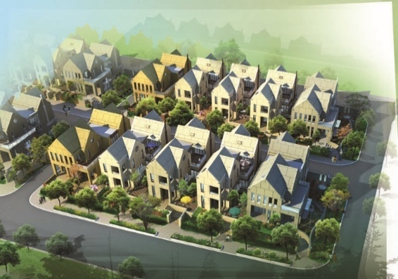
+ Khuyến khích dùng vật liệu xây dựng địa phương nhằm tạo nên các công trình ở có nét đặc trưng của địa phương.
+ Sử dụng kiến trúc truyền thống trong bố cục khuôn viên. Chú trọng không gian cây xanh xung quanh nhà.
+ Bố cục sân vườn hài hoà với sự liên kết hợp lý giữa cây cảnh và cây ăn quả.
+ Các thành phần của căn nhà có thể sử dụng lối bố cục truyền thống. Tuy nhiên cần được nâng cao trong sự hợp khối và hiện đại hoá nội thất.
- Khoảng lùi công trình so với chỉ giới đường đỏ tuân thủ quy định tại mục 5.4.
d. Kiến trúc cảnh quan cây xanh công viên, vườn hoa, thể dục thể thao, quảng trường:
Kiến trúc cảnh quan cây xanh công viên, vườn hoa quảng trường là một tổ hợp của nhiều thành phần nhỏ như: công trình, kiến trúc nhỏ, vườn hoa, đường dạo, cây xanh, thảm cỏ..., kết hợp hài hoà thành một tổng thể chung tạo ra môi trường sinh thái phục vụ cho hoạt động văn hoá vui chơi giải trí của cộng đồng.
Tuy nhiên từng loại kiến trúc đều có những đặc điểm riêng nên cần có hướng tổ chức và khai thác cho phù hợp.
- Quảng trường: Không gian quảng trường bố trí gắn liền với không gian các nút giao thông tạo ra một không gian mở của khu trung tâm tạo điểm nhìn thoáng đãng về các phía của khu trung tâm.
- Kiến trúc tượng đài và biểu tượng:
+ Tại điểm cửa ngõ của khu trung tâm, quảng trường, không gian mở bố trí biểu tượng của khu du lịch, các phù điêu, tượng điêu khắc và các hình thức cổng vào cho khu trung tâm.
+ Trong công viên, vườn hoa và công trình kiến trúc xây dựng các tượng đài văn hoá đồng thời kết hợp với quảng trường tạo ra các không gian mở của khu trung tâm. Kiến trúc tượng đài phải thể hiện tính chất văn hoá bằng đường nét hình khối biểu tượng đặc trưng có sức truyền cảm.
+ Trong các cụm dân cư cần tổ chức kiến trúc nhỏ, tượng nghệ thuật, tranh hoành tráng. Tượng đài có thể là biểu trưng của cụm dân cư, hoặc một ý nghĩa mang tính chất giáo dục, hoặc là tượng nghệ thuật...
+ Đài phun nước tại vườn hoa công viên và các điểm vui chơi nghỉ ngơi trong các cụm dân cư.
- Kiến trúc công trình nhỏ trong khu cây xanh.
+ Sử dụng kiến trúc đa dạng về loại hình, đơn giản về đường nét hình khối, nên khai thác mái dốc trong công trình tạo nên những công trình kiến trúc hoà quyện với không gian xanh.
+ Tầng cao tối đa là 1 tầng với bố cục mặt bằng thoáng, sử dụng nhiều không gian trống có mái hiên, mái nghỉ rộng.
+ Bố cục hài hoà ẩn hiện trong không gian cây xanh sẽ giảm cảm giác khô cứng nặng nề.
- Cây xanh thảm cỏ: Trong khu trung tâm có các hình thức tổ chức cây xanh thảm cỏ như sau:
+ Tổ chức cây xanh hai bên trục đường: Sử dụng các loại cây có bóng mát hoa đẹp và thường xanh tránh cây có quả, lá rụng nhiều gây ô nhiễm môi trường đường phố. Mỗi đoạn trục phố trồng một số loại cây hoa đặc trưng cho phù hợp với tính chất chức năng hoạt động của từng cụm công trình và sự hài hoà giữa không gian kiến trúc và cây xanh.
+ Tổ chức cây xanh trong khuôn viên công trình: Sử dụng các loại cây hoa lá đa dạng theo mùa, kết hợp thảm cỏ, vườn hoa để tạo nên sự hài hoà với nội thất công trình và tổng thể không gian trục phố.
+ Tổ chức cây xanh trong công viên và vườn hoa: Trong công viên sử dụng đa dạng các loại cây cảnh, hoa, bóng mát theo mùa. Trong vườn hoa chủ yếu trồng cây bóng mát cổ thụ kết hợp cây hoa, cây bụi và thảm cỏ.
+ Cây xanh sinh thái kết hợp cây xanh lâm nghiệp trên các triền đồi núi tạo khoảng không gian xanh lớn kết hợp phát triển du lịch sinh thái.
+ Các khu nông nghiệp sinh thái trồng các loại cây bản địa mang tính đặc trưng như hoa cải, hoa tam giác mạch, hoa đào, các loại cây dược liệu địa phương.

VI. QUY HOẠCH HẠ TẦNG KỸ THUẬT

6.1. Quy hoạch hệ thống giao thông:

6.1.1. Nguyên tắc và cơ sở thiết kế:
a. Nguyên tắc thiết kế:
- Tận dụng tối đa hiện trạng và địa hình tự nhiên, tránh phá dỡ và đào đắp lớn ảnh hưởng đến môi trường cảnh quan khu vực.
- Khớp nối các dự án đã và đang triển khai trong khu vực thiết kế.
- Đảm bảo các chỉ tiêu kinh tế - kỹ thuật đúng theo tiêu chuẩn.
b. Cơ sở thiết kế:
- Quy hoạch chung xây dựng khu kinh tế cửa khẩu Thanh Thủy, tỉnh Hà Giang đến năm 2030 đã được Thủ tướng Chính phủ phê duyệt tại Quyết định số: 125/QĐ-TTg ngày 02/2/2012.
- Quy hoạch tỉnh Hà Giang thời kỳ 2021-2030, tầm nhìn đến năm 2050 đã được Thủ tướng Chính phủ phê duyệt tại Quyết định số: 1339/QĐ-TTg ngày 13/11/2023.
- Thông tư số 01/2021/TT-BXD ngày 19/5/2021 của Bộ Xây dựng V/v Ban hành QCVN 01:2021/BXD Quy chuẩn kỹ thuật quốc gia về Quy hoạch xây dựng.
- Thông tư số 15/2023/TT-BXD ngày 29/12/2023 của Bộ Xây dựng V/v Ban hành QCVN 07: 2023/BXD Quy chuẩn kỹ thuật Quốc gia về Hệ thống công trình hạ tầng kỹ thuật.
- Quyết định số 816/QĐ-BXD ngày 22/8/2024 của Bộ trưởng Bộ Xây dựng: Công bố Suất vốn đầu tư xây dựng và giá xây dựng tổng hợp bộ phận kết cấu công trình năm 2023.
- Các dự án, quy hoạch liên quan đến khu vực quy hoạch.
- Bản đồ nền địa hình tỷ lệ 1/2000 do chủ đầu tư cung cấp lập năm 2023 hệ cao độ Quốc gia VN-2000.

6.1.2. Giải pháp thiết kế:
a. Mạng lưới:
Mạng lưới được thiết kế phù hợp với quy hoạch chung và theo địa hình tự nhiên đặc thù của vùng miền núi cao có độ dốc lớn, kết nối thuận lợi giữa các khu chức năng. Khu vực được dự kiến phát triển thành đô thị (theo quy hoạch KKT cửa khẩu Thanh Thủy) nên cần có mạng lưới giao thông phù hợp để hình thành đô thị.
* Mạng lưới đường đối ngoại.
- Đường cao tốc Tuyên Quang - Hà Giang (CT15) mở mới, đảm bảo đạt tiêu chuẩn đường cao tốc, có đường gom, dải cách ly, tuyến chạy phía Tây khu vực nghiên cứu quy mô 4 làn đường bề rộng khoảng 25,5m đường chính, dải cách ly 17m, đường gom quy mô 13,5m.
- Đường tránh QL2 quy mô 21m, dải cách ly 25m, đường gom quy mô 15,5m, chạy phía Tây khu vực nghiên cứu.
- Đường QL2 thiết kế đạt tiêu chuẩn đường đô thị, quy mô 25,0m và đảm bảo hành lang bảo vệ đường bộ mỗi bên 20m tính từ chỉ giới đường đỏ (theo Quy hoạch chung).
* Mạng lưới đường chính khu vực:
- Đường chính khu vực mở mới tuyến chạy từ đường QL2 qua xã Phong Quang, các tuyến chính trong khu vực nghiên cứu, quy mô mặt cắt 25m.
* Mạng lưới đường khu vực.
- Mở mới các tuyến đường khu vực, quy mô 20,5m.
* Mạng lưới đường phân khu vực:
- Mở mới các tuyến đường nhánh kết nối các khu vực dự kiến phát triển mới với các tuyến chính quy mô 15,5m.
- Mở rộng nâng cấp và bê tông hóa các tuyến đường kết nối thôn hiện có và tuyến đường chính trong các thôn. Quy mô 13,5m.
b. Xác định quy mô và phân cấp tuyến đường:
Mặt cắt 1-1: Đường cao tốc và đường tránh QL2 có tổng quy mô mặt cắt rộng 134,5m bao gồm phần đường rộng 75,5m và dải cách ly 59m. Cụ thể:
+ Đường cao tốc: 25,5m.
+ Đường tránh QL2: 21m.
+ Đường gom 2 bên: 13,5 + 15,5m.
+ Dải cách ly: 2x17 +25m.
Mặt cắt 2-2: có quy mô mặt cắt ngang rộng 25,0m, bao gồm:
+ Lòng đường rộng: 15m.
+ Hè đường rộng: 5 x 2 = 10m.
Mặt cắt 3-3: có quy mô mặt cắt ngang rộng 20,5m, bao gồm:
+ Lòng đường rộng: 10,5m.
+ Hè đường rộng: 5 x 2 = 10m.
Mặt cắt 4-4: có quy mô mặt cắt ngang rộng 15,5m, bao gồm:
+ Lòng đường rộng: 7,5m.
+ Hè đường rộng: 4,0 x 2 = 6,0m.
Mặt cắt 5-5: có quy mô mặt cắt ngang rộng 13,5m, bao gồm:
+ Lòng đường rộng: 7,5m.
+ Hè đường rộng: 3,0 x 2 = 6,0m.
Bảng 15: Tổng hợp mạng lưới đường
TT | Đường | Mặt cắt | Chiều dài (m) |  | Quy mô (m) | Diện tích(m2)
TT | Đường | Mặt cắt | Hiện Trạng | Quy hoạch | Quy mô (m) | Diện tích(m2)
I | Đường đôi ngoại |  | 4455 | 4017 |  | 414659
1 | Cao tốc Tuyên Quang - Hà Giang và đường tránh QL2 | MC 1-1 |  | 4017 | 75,5 | 303284
2 | QL 2 | MC 2-2 | 4455 |  | 25 | 111375
II | Đường chính khu vực |  |  | 1007 |  | 25175
1 | Đường trục chính trung tâm | MC 2-2 |  | 1007 | 25 | 25175
III | Đường khu vực |  |  | 8542 |  | 175111
1 |  | MC 3-3 |  | 8542 | 20,5 | 175111
IV | Đường phân khu vực |  | 4346 | 9435 |  | 169155
1 |  | MC 4-4 | 2542 | 6300 | 15,5 | 137051
2 |  | MC 5-5 | 1804 | 3135 | 13,5 | 32104
V | Bãi đỗ xe |  |  |  |  | 24568
Tổng cộng |  |  | 31802 |  |  | 808667
c. Các công trình phục vụ giao thông:
* Bãi đỗ xe:
Dự kiến bố trí các bãi đỗ xe tập trung được bố trí với quy mô từ 0,1 - 0,4ha, đặt tại trung tâm các khu chức năng. Tổng diện tích bãi đỗ xe 2,46 ha.
* Cầu vượt sông Lô:
Dự kiến xây mới 1 cầu và cải tạo 1 cầu vượt sông Lô. Quy mô theo cấp hạng đường, tối thiểu 2 làn xe chạy (7,5m).
* Các nút, quảng trường giao thông quan trọng:
Thiết kế các nút giao thông điểm nhấn, đây sẽ là các quảng trường giao thông có không gian đẹp và lưu thông thuận tiện.
* Tuyến xe điện:
Tại khu vực dọc sông Lô và các điểm dịch vụ du lịch cần xây dựng tuyến đường xe điện đến các điểm tham quan, lưu trú từ các khu vực bãi xe tập trung, lộ trình cần thuận tiện an toàn (kết hợp mạng lưới giao thông quy hoạch).
* Giao thông thủy và bến thuyền du lịch:
Xây dựng 02 bến thuyền phục vụ du lịch trên sông Lô phục vụ du lịch và đi lại bằng đường thủy cho người dân và khách du lịch.

6.1.3. Các chỉ tiêu kỹ thuật chính:
a) Chỉ tiêu mạng lưới đường:
- Tổng diện tích đất quy hoạch: 431 ha = 4,31 km2.
- Tổng chiều dài đường ~ 31,8 km.
- Tổng diện tích đất giao thông 80,87 ha trong đó bãi đỗ xe là 2,46 ha.
- Mật độ đường giao thông km/km2: 7,4 km/km2 (trên diện tích đất quy hoạch).
- Tỷ lệ đất giao thông: 18,76% (trên diện tích đất quy hoạch).
b) Chỉ tiêu kỹ thuật các tuyến đường:
- Bề rộng một làn xe ôtô: 3,0 - 3,5m.
- Bề rộng một làn người đi bộ: 0,75m.
+ Độ dốc ngang đường: Để đảm bảo cho việc thoát nước được nhanh chóng, độ đốc ngang mặt đường thiết kế là 2%, độ dốc ngang hè là 1,5%.
+ Độ dốc dọc đường (đối với đường ô tô): Imax ≤ 0,11, I ngang đường = 0,02, chiều dài dốc dọc phải tuân thủ theo quy định với độ dốc dọc để đảm bảo an toàn (bố trí các đoạn chêm dốc 2,5%), đối với đường các thôn bản có thể tăng độ dốc dọc lên 15%.

6.1.4. Kinh phí xây dựng hệ thống giao thông:
Bảng 16: Khái toán kinh phí xây dựng hệ thống giao thông
STT | Mặt cắt | Chiều dài (m) | Đơn giá (tỷ/km-1000/m2) | Tổng (tỷ đồng)
1 | MC 1-1 | 4017 | 230 | 924
2 | MC 2-2 | 5462 | 61 | 333
3 | MC 3-3 | 8542 | 46 | 393
4 | MC 4-4 | 8940 | 29 | 259
5 | MC 5-5 | 4939 | 24 | 119
6 | Bãi đỗ xe | 24568 | 750 | 18
Tổng cộng |  |  |  | 2046
Tổng kinh phí xây dựng phần giao thông là: 2046,00 tỷ đồng.

6.1.5. Hồ sơ cắm mốc, chỉ giới đường đỏ, chỉ giới xây dựng:
a. Cắm mốc đường:
- Hệ thống các mốc đường thiết kế cắm theo tim tuyến của các trục đường trong bản đồ quy hoạch giao thông và lộ giới tỷ lệ 1/2.000.
- Tọa độ X và Y của các mốc thiết kế được tính toán trên lưới tọa độ của bản đồ đo đạc, tỷ lệ 1/2.000 theo hệ tọa độ quốc gia.
- Vị trí các mốc thiết kế được xác định trên cơ sở toạ độ y và x của các mốc thiết kế kết hợp với tọa độ của các mốc cố định trong lưới chuyền I÷ II của hệ tọa độ đo đạc bản đồ tỷ lệ 1/2.000.
b. Hồ sơ cắm mốc chỉ giới đường đỏ:
Chỉ giới đường đỏ mạng lưới đường được xác định bằng chiều rộng của mặt cắt ngang đường thể hiện trong bản vẽ KTh 05.
c. Chỉ giới xây dựng:
Chỉ giới xây dựng phụ thuộc vào cấp hạng đường, tính chất của các công trình, khoảng cách tối thiểu đến chỉ giới đường đỏ cần đảm bảo theo Quy định quản lý kèm theo hồ sơ đồ án.

6.1.6. Tổng hợp đường dây, đường ống kỹ thuật:
Bản đồ tổng hợp đường dây đường ống kỹ thuật thể hiện trên bản đồ đo đạc tỷ lệ 1/2.000, xác định:
1. Vị trí các tuyến đường ống kỹ thuật (cấp điện, cấp nước, thoát nước mưa và nước bẩn...).
2. Vị trí các công trình đầu mối của các hệ thống kỹ thuật.
3. Độ sâu chôn ống và khoảng cách đứng giữa chúng tại các điểm giao cắt.
4. Các khoảng cách đứng, khoảng cách ngang giữa các đường ống kỹ thuật và giữa chúng với các công trình khác đảm bảo theo đúng tiêu chuẩn quy phạm.

6.2. Quy hoạch chuẩn bị kỹ thuật:

6.2.1. Cơ sở thiết kế:
- Quy hoạch chung xây dựng khu kinh tế cửa khẩu Thanh Thủy, tỉnh Hà Giang đến năm 2030 đã được Thủ tướng Chính phủ phê duyệt tại Quyết định số: 125/QĐ-TTg ngày 02 tháng 2 năm 2012.
- Quy hoạch tỉnh Hà Giang thời kỳ 2021-2030, tầm nhìn đến năm 2050 đã được Thủ tướng Chính phủ phê duyệt tại Quyết định số: 1339/QĐ-TTg ngày 13/11/2023.
- Thông tư số 01/2021/TT-BXD ngày 19/5/2021 của Bộ Xây dựng về việc ban hành QCVN 01:2021/BXD Quy chuẩn kỹ thuật quốc gia về Quy hoạch xây dựng.
- Thông tư số 15/2023/TT-BXD ngày 29/12/2023 của Bộ Xây dựng V/v Ban hành QCVN 07: 2023/BXD Quy chuẩn kỹ thuật Quốc gia về Hệ thống công trình hạ tầng kỹ thuật.
- Quyết định số 816/QĐ-BXD ngày 22/8/2024 của Bộ trưởng Bộ Xây dựng: Công bố Suất vốn đầu tư xây dựng và giá xây dựng tổng hợp bộ phận kết cấu công trình năm 2023.
- Bản đồ nền địa hình tỷ lệ 1/2000 do chủ đầu tư cung cấp, hệ cao độ Quốc Gia VN-2000.

6.2.2. Nguyên tắc thiết kế:
- Hài hòa kết nối với các dự án đã có.
- Kết hợp giữa mặt bằng và tổ chức không gian và tận dụng địa hình hiện trạng để san đắp nền với khối lượng ít nhất theo nguyên tắc cân bằng đào đắp, hạn chế tối đa việc ảnh hưởng xấu đến địa hình cảnh quan.
- Nền sau khi san đắp thuận tiện cho việc thoát nước tự chảy vào hệ thống thoát nước mưa, độ dốc đường thuận tiện cho giao thông.
- Mạng lưới thoát nước mưa phân bố đều trên toàn bộ diện tích xây dựng nhằm thoát nước nhanh và hiệu quả nhất.

6.2.3. Tóm tắt nội dung chính của nền xây dựng hiện trạng:
a. Nền xây dựng:
- Nền xây dựng theo hiện trạng nền, chỉ cần tạo mặt bằng.
- Khu vực thoát nước nhanh, không cần cao độ khống chế.
b. Thoát nước mưa:
- Hệ thống thoát nước chung cho khu vực dân cư đã có. Đối với các khu dự kiến phát triển tập trung dùng hệ thống thoát nước riêng.
- Hướng thoát theo độ dốc tự nhiên ra các khe tụ thủy.

6.2.4. Giải pháp san nền:
a. Cao độ cụ thể như sau:
Theo Quy hoạch chung xây dựng khu kinh tế cửa khẩu Thanh Thủy khu vực phía Tây sông Lô dọc theo QL2 cao độ nền xây dựng các khu mới > +105m. Khu vực bằng phẳng xã Phương Tiến giữ nguyên cao độ hoặc chỉ san gạt cục bộ bằng cao độ hiện trạng, tạo độ dốc thoát nước tự chảy, các khu vực đồi san giật cấp tạo mặt bằng xây dựng, không san phá mặt bằng quá lớn gây trượt lở, các mái ta luy phải xây kè chống xói, trồng cây hoàn trả mặt phủ các khu vực bị ảnh hưởng xung quanh. Trên cơ sở đó xác định cao độ san nền cho khu trung tâm Phương Tiến như sau:
- Khu vực đã xây dựng tập trung: Khi xây dựng xen cấy các công trình mới phải phù hợp với cao độ tương ứng xung quanh.
- Các khu xây dựng mới nền xây dựng được thiết kế theo khu vực. Cụ thể:
+ Khu vực ven sông Lô cần thiết kế cao độ tối thiểu là > +105m, hạn chế đào nền.
+ Các khu vực có độ dốc 6% < i< 10% san gạt theo địa hình tự nhiên, không san lớn mà chỉ tạo mặt bằng công trình và mặt bằng đường để đảm bảo độ dốc tối đa. Chỉ tạo mặt bằng lớn khi thật cần thiết.
+ Các khu vực có độ dốc 10% < i< 20% xây dựng theo thềm địa hình, không san lớn mà chỉ tạo mặt bằng công trình. Giữa các thềm bậc phải gia cố ta luy hoặc xây dựng tường chắn.
+ Hạn chế xây dựng công trình tại các vị trí có địa chất không ổn định dễ sạt lở (khi bắt buộc xây dựng cần có giải pháp kỹ thuật phù hợp).
b. Giải pháp nền xây dựng:
Do địa hình đồi núi dốc, quỹ đất phát triển hạn chế chủ yếu là san gạt địa hình tạo mặt bằng xây dựng, vì vậy san nền theo giải pháp thềm bậc, kết hợp với tường chắn và taluy, giữa các thềm bậc thì phải xây dựng hệ thống mương hở tiêu năng để thoát nước mưa. Có thể san nền theo quy mô công trình và theo lớp nhà nhằm giảm khối lượng đào đắp, cụ thể:
- Nhà ở dự kiến xây dựng theo thềm bậc, giữa các bậc có taluy, tường chắn và hệ thống mương hở tiêu năng để thoát nước mưa.
- Công trình ngoài nhà ở dự kiến chỉ san gạt mặt bằng khi xây dựng.
c. Độ dốc nền và đường được khống chế như sau:
- Độ dốc nền đắp nhỏ nhất: Inền min≥ 0,004.
- Độ dốc dọc đường: Imax ≤ 0,11, I ngang đường = 0,02, chiều dài dốc dọc phải tuân thủ theo quy định với độ dốc dọc để đảm bảo an toàn (bố trí các đoạn trên dốc 2,5%), đối với khu vực đường các thôn có thể tăng độ dốc dọc lên 15%.
d. Khối lượng công tác đất:
Khối lượng công tác đất với khu vực đa dạng địa hình được tính theo từng khu vực cụ thể, khối lượng được tính sơ bộ dựa trên phần diện tích xây dựng mới.
Tính toán khối lượng công tác đất theo phương pháp chiều cao đào đắp trung bình.
Công thức tính toán khối lượng như sau:
V= Htb x F
Trong đó : V : Khối lượng (m3)
Htb : Chiều cao trung bình đào, đắp (m)
F : Diện tích lô đất tính toán (m2) phần đất xây dựng mới.
Khối lượng đào, đắp nền: 299.908 m3.

6.2.5. Giải pháp thoát nước mưa:
a. Giải pháp:
- Khu vực có độ dốc lớn đảm bảo thoát nước tự chảy, chỉ cần có hệ thống gom.
- Các tuyến đường giao thông chạy trên các sườn núi cần có hệ thống mương rãnh gom nước mưa để thoát ra các cửa xả, không để nước chảy tràn đường.
- Hướng thoát chính là ra các khe tụ thủy tự nhiên và ra sông Lô.
- Cải tạo hệ thống thoát nước mưa đã có, khi xây dựng đường mới cần có hệ thống mương cống để thoát nước.
- Mạng lưới cống đảm bảo thu hết nước mưa trên toàn bộ khu vực nghiên cứu dự kiến phát triển.
- Khu vực hiện trạng: Khu xây dựng tập trung, nước mưa thoát vào hệ thống mương cống vào các khe tụ thủy. Khu vực xây dựng có mật độ thưa thoát ra các thảm tự nhiên.
- Khu vực xây mới cần có hệ thống thu gom nước mưa để thoát ra các khe tụ thủy.
- Đối với khu dân cư nằm bên sườn đồi, núi phải bố trí các mương đón hướng dòng chảy trên đỉnh đồi, núi xuống, không để chảy tràn qua khu dân cư
* Phân chia lưu vực: Dựa vào địa hình hiện trạng và thiết kế thì toàn bộ khu vực nghiên cứu gồm 2 lưu vực chính (phía Bắc suối Sửu và phía Nam suối Sửu) chia nhiều các khu vực thoát nước nhỏ vào các khu tụ thủy là các khu vực canh tác của người dân.
* Hệ thống thoát nước: Chọn hệ thống thoát nước riêng.
* Thiết kế mạng lưới:
- Thiết kế mạng lưới thoát nước mưa theo đặc điểm địa hình sao cho đường cống, mương thiết kế theo đường ngắn nhất đổ ra nơi tiếp nhận.
- Mạng lưới: Phân tán theo các lưu vực, hình nhánh cây.
* Kết cấu:
- Cống hộp BTCT và mương nắp đan dọc các đường B400-B600X800- B800X800 - B1000X1000-B1200X1200 ga thu, ga thăm xây gạch chát vữa xi măng.
- Cống qua đường, cống nối thông hồ có kết cấu là cống tròn BTCT hoặc cống bản.
- Rãnh thoát B400 đón nước để tránh nước chảy tràn qua đường.
b. Tính toán thuỷ lực cống, mương:
Quan điểm tính toán: ở giai đoạn quy hoạch phân khu tỷ lệ 1/2000, sẽ chỉ tính toán thuỷ lực mạng lưới đường cống chính (tuyến bất lợi nhất). Còn lại các tuyến cống nhánh sẽ đặt theo cấu tạo, cụ thể sẽ được tính toán ở giai đoạn quy hoạch chi tiết 1/500.
Các cống thoát nước mưa được tính toán theo TCVN 7957-2008.
Tính theo công thức: Q = q.C. F(l/s)
Trong đó:
Q: Lưu lượng nước mưa tính toán của cống, mương (l/s).
C : Hệ số dòng chảy.
F : Diện tích lưu vực (ha).
q : Cường độ mưa đơn vị ( l/s ha)
q =

t - Thời gian dòng chảy mưa (phút).
P- Chu kỳ lập lại trận mưa tính toán (năm), P=2 năm.
A,C,b,n- Tham số được xác định theo điều kiện khí hậu của địa phương.
A=7500, C= 0.54, b= 29, n= 0.85
* t = t0 + tr +tc
Trong đó:
t0 =5’:thời gian tập trung dòng chảy từ điểm xa nhất đến cống thoát nước.
tr =0.021*lr/vr’:thời gian nước chảy trong rãnh.
tc = 0.017*lc/vc: thời gian nước chảy trong cống.
l = chiều dài cống.
v = vận tốc cống.
Vận tốc cống tính toán được tính toán phù hợp với lưu lượng và tuân thủ theo vận tốc tối đa và tối thiểu của tiêu chuẩn xây dựng Việt Nam TCVN 7957-2008.
c. Một số chỉ tiêu kỹ thuật chủ yếu:
- Độ sâu chôn cống tối thiểu (khoảng cách đỉnh cống đến cốt san nền hoàn thiện) ≥ 0,3m đối với cống bố trí trên vỉa hè và ≥ 0,5m đối với cống bố trí dưới lòng đường.
- Hệ thống giếng thu có lưới chắn rác được bố trí theo đúng tiêu chuẩn.
- Hệ thống giếng thăm (có thể có kết hợp giếng thu) được bố trí tại các nơi có đường ống giao nhau, thay đổi kích thước và thay đổi hướng chảy...

6.2.6. Các công tác chuẩn bị kỹ thuật khác:
a. Các biện pháp phòng tránh trượt lở đất đá:
* Nhóm giải pháp phi công trình
Nhóm giải pháp này chủ yếu bao gồm các vấn đề về cơ chế - chính sách, khoa học - công nghệ, giáo dục cộng đồng như:
- Lập bản đồ hiện trạng tai biến địa chất, làm cơ sở cho việc thành lập bản đồ khoanh vùng dự báo nguy cơ tiềm ẩn tai biến địa chất theo các cấp độ khác nhau trên một vùng lãnh thổ nhất định.
- Lập bản đồ quy hoạch sử dụng đất với mục tiêu bảo vệ rừng đầu nguồn, trồng rừng ở những vị trí có nguy cơ xảy ra tai biến địa chất và khoanh vùng canh tác hợp lý tại những vùng có môi truờng địa chất ổn định. Có chính sách ưu đãi đối với công tác tu bổ - bảo vệ rừng.
- Di dời các nhà dân, thôn bản nằm trong các vị trí có nguy cơ cao xảy ra tai biến địa chất, đặc biệt là tại các bẫy lũ quét, suờn dốc vỏ phong hóa, đới phá hủy đứt gãy, ven bờ sông suối có nguy cơ sạt lở bờ.
- Thiết lập mạng luới quan trắc, quản lý, nghiên cứu các dạng tai biến địa chất có nguy cơ cao ở địa phuơng, đồng thời xây dụng hệ thống thông tin cảnh báo kịp thời cho cộng đồng dân cư.
- Tuyên truyền phổ biến cho nguời dân nhận dạng các đối tuợng tiềm ẩn nguy cơ tai biến địa chất để chủ động ứng phó và giảm thiểu hậu quả do các tai biến địa chất.
- Quy hoạch bãi thải và áp dụng công nghệ khai thác, chế biến khoáng sản tiên tiến, thân thiện với môi truờng. Đồng thời tuân thủ nghiêm ngặt nội dung báo cáo tác động môi truờng (ĐTM) trong hoạt động khai thác, chế biến khoáng sản, vật liệu xây dựng.
- Có kế hoạch đối phó, khắc phục khẩn cấp hậu quả khi có tai biến địa chất xảy ra ở những vùng có nguy cơ cao và tập trung dân cư. Đồng thời có thể tổ chức diễn tập theo tình huống để nguời dân địa phuơng cùng với chính quyền sở tại bình tĩnh và chủ động triển khai các hoạt động ứng cứu nhằm giảm nhẹ tối đa các tác động tiêu cục khi tai biến địa chất xảy ra.
- Không cấp phép cũng như nghiêm cấm tuyệt đối việc khai thác khoáng sản, các công trình xây dựng, các điểm dân cu nằm trong phạm vi hành lang bảo vệ của các tuyến đuờng.
- Thành lập các đội cứu hộ cơ động để ứng cứu, xử lý và khắc phục các hậu quả do tai biến tụ nhiên gây ra.
* Nhóm giải pháp công trình
Giải pháp đầu tư xây dựng các công trình với mục tiêu can thiệp vào môi trường tự nhiên hoặc hạn chế tối đa các hoạt động làm mất cân bằng tự nhiên (đặc biệt là trong quá trình xây dựng các công trình khai khoáng, giao thông, thủy điện, thủy lợi), nhằm giảm thiểu tối đa các nguyên nhân tiềm ẩn gây tai biến địa chất trên một phạm vi nhất định. Tuy nhiên, các giải pháp công trình thường mang tính thụ động, nếu không được thiết kế, thi công cẩn thận và xem xét chúng trong mối tương quan hỗ trợ với các biện pháp khác thì sẽ không thể mang lại hiệu quả như mong đợi.
Có thể chia ra các nhóm công trình sau:
- Tiêu thoát nước, làm giảm ứng suất cắt và tăng sức chống cắt của đất.
- Bạt thoải mái dốc địa hình, hạ thấp độ cao mái dốc bằng cách giật cấp, tạo các đường cơ, đặc biệt là trong xây dựng hệ thống đường giao thông trên các đới vỏ phong hóa.
- Bảo vệ bề mặt mái dốc (trồng cỏ, sử dụng vật liệu địa kỹ thuật, xây phủ bằng bê tông,...), tăng cường bảo dưỡng các taluy sườn dốc hệ thống đường giao thông.
- Làm giảm lưu lượng và cản trở sự truyền lũ. Trong đó có thể xây dựng các hồ chứa nước trên lưu vực, nhằm mục tiêu điều tiết nước, hạn chế tập trung nước gây lũ quét, giữ lại một phần dòng chảy bùn rác, cắt đỉnh lũ cho hạ lưu trên lưu vực vào mùa mưa. Tuy nhiên, khi xây dựng các hồ này, nên tính tới hiệu quả kinh tế - xã hội, coi các công trình đó có thể phục vụ đa mục tiêu (chống lũ, chống hạn phục vụ sản xuất nông nghiệp, nuôi thủy sản, phát điện, gián tiếp hạn chế nạn phá rừng thu hẹp tầng phủ,..).
- Tăng khả năng điều tiết dòng chảy ở những vị trí có nguy cơ tắc nghẽn trên sông suối.
- Gia cố tăng cường sự bền vững của đập nước, và bờ sông suối ở những vùng phát triển kinh tế - xã hội.
- Bảo vệ rừng đầu nguồn và trồng cây nhằm gia tăng độ che phủ rừng trên bề mặt địa hình.
- Xây dựng các công trình cơ sở hạ tầng, công trình thủy lợi, thủy điện, nhà ở,., cần tính toán tới việc đầu tư đảm bảo tính kháng trượt, kháng lũ, kháng sụt, kháng chấn,...trong những giới hạn cho phép ở các khu vực phát triển kinh tế - xã hội có độ rủi ro cao về tai biến địa chất.
b. Các công tác chuẩn bị kỹ thuật khác:
- Tiến hành nạo vét, cải tạo lòng suối, hệ thống mương xây thoát nước hiện trạng đảm bảo việc tiêu thoát nước mưa nhanh nhất.
- Gia cố bờ các trục tiêu thoát nước bằng hệ thống kè thân thiện với môi trường, trồng cỏ để chống sạt lở và bảo vệ dòng chảy.
- Đối với các khu vực đồi núi có độ dốc lớn nên san lấp theo dạng thềm bậc, gia cố giữa các thềm bậc bằng hệ thống taluy, tường chắn bê tông, tường chắn bê tông cốt thép, tường chắn có cốt…kết hợp với hệ thống thoát nước cho taluy và tường chắn để chống sạt lở.

6.2.7. Dự tính khối lượng công việc và khái toán kinh phí:
Bảng 17: Khái toán kinh phí phần chuẩn bị kỹ thuật
TT | Hạng mục | Đơn vị | Khối lượng | Đơn giá (1000đ) | Thành tiền (Tỷ.đ)
I | San nền
1 | Đào,đắp nền | m3 | 299908 | 200 | 60,0
II | Thoát nước mưa
1 | Mương lắp đan B400 | m | 1080 | 600 | 0,65
2 | Mương lắp đan B600X800 | m | 33500 | 850 | 28,48
3 | Mương lắp đan B800X800 | m | 15005 | 1000 | 15,01
4 | Mương lắp đan B1000X1000 | m | 500 | 1250 | 0,63
5 | Mương lắp đan B1200X1200 | m | 440 | 1450 | 0,64
6 | Ga kỹ thuật | cái | 158 | 2580 | 0,41
7 | Cửa xả | cái | 40 | 2580 | 0,10
 | Tổng cộng |  |  |  | 105,9
Tổng kinh phí chuẩn bị kỹ thuật là: 105,9 tỷ đồng.

6.3. Quy hoạch cấp nước:

6.3.1. Cơ sở thiết kế:
- Thông tư số 01/2021/TT-BXD ngày 19/5/2021 của Bộ Xây dựng về việc ban hành QCVN 01:2021/BXD Quy chuẩn kỹ thuật quốc gia về Quy hoạch xây dựng.
- Thông tư số 15/2023/TT-BXD ngày 29/12/2023 của Bộ Xây dựng V/v Ban hành QCVN 07: 2023/BXD Quy chuẩn kỹ thuật Quốc gia về Hệ thống công trình hạ tầng kỹ thuật.
- Quyết định số 816/QĐ-BXD ngày 22/8/2024 của Bộ trưởng Bộ Xây dựng: Công bố Suất vốn đầu tư xây dựng và giá xây dựng tổng hợp bộ phận kết cấu công trình năm 2023.
- Quy hoạch chung xây dựng khu kinh tế cửa khẩu Thanh Thủy, tỉnh Hà Giang đến năm 2030 đã được Thủ tướng Chính phủ phê duyệt tại Quyết định số: 125/QĐ-TTg ngày 02 tháng 2 năm 2012.
- Quy hoạch tỉnh Hà Giang thời kỳ 2021-2030, tầm nhìn đến năm 2050 đã được Thủ tướng Chính phủ phê duyệt tại Quyết định số: 1339/QĐ-TTg ngày 13/11/2023.

6.3.2. Tiêu chuẩn và nhu cầu:
a. Tiêu chuẩn:
- Nước sinh hoạt: 120 l/ng.ngđ; tỷ lệ cấp 100% dân số.
- Nước công cộng, dịch vụ 15% Qsh.
- Nước tưới cây, rửa đường 10% Qsh.
- Nước dự phòng rò rỉ: 15% ∑Q.
b. Nhu cầu:
Bảng 18: Tổng hợp nhu cầu cấp nước
TT | Thành phần | Tiêu chuẩn (l/ng.ngđ) | Tỷ lệ % cấp nước | Quy mô | Nhu cầu (m3/ngđ)
1 | Nước sinh hoạt (Qsh) | 120 | 100 | 7250 | 870
2 | Nước công cộng dịch vụ | 15%Qsh |  |  | 130
3 | Nước tưới cây, rửa đường | 10%Qsh |  |  | 87
 | Cộng 1+2+3 |  |  |  | 1087
 | Nước dự phòng, rò rỉ | 15%Q1-3 |  |  | 163
 | Tổng nhu cầu |  |  |  | 1250
Tổng khối lượng cấp nước: 1.250 m3/ngđ.

6.3.3. Quy hoạch cấp nước:
a. Nguồn nước, công trình đầu mối:
Các quy hoạch cấp trên là cơ sở cho nghiên cứu quy hoạch phân khu Phương Tiến gồm: Quy hoạch chung xây dựng Khu kinh tế của khẩu Thanh Thuỷ, tỉnh Hà Giang đến năm 2030 và Quy hoạch tỉnh Hà Giang thời kỳ 2021-2030, tầm nhìn đến 2050. Theo đó, nước cấp cho phân khu Phương Tiến sẽ được lấy từ Trạm cấp nước Phương Tiến có công suất dự kiến là 3.000 m3/ng.đ lấy nguồn nước từ suối Sửu.
Nước được xử lý tại Trạm Xử lý nước phải đảm bảo yêu cầu vệ sinh theo Quy chuẩn kỹ thuật quốc gia về chất lượng nước sạch sử dụng cho mục đích sinh hoạt QCVN 01-1:2018/BYT của Bộ Y tế trước khi dẫn nước vào hệ thống phân phối nước tới các hộ tiêu thụ trên địa bàn.
b. Hệ thống mạng lưới phân phố nước:
Mạng lưới cấp nước phân phối được thiết kế theo mạng vòng kết hợp mạng nhánh nhằm đảm bảo khả năng cấp nước. Áp lực nước hoàn toàn tự chảy.
Hệ thống cấp nước phân phối được tính toán như sau:
Công thức tính toán:
Lưu lượng nước tính toán cho nhà ở:
q = 0,2 * ª K. +KN
Trong đó:
q : Lưu lượng nước tính toán trong một giây.
a : Trị số phụ thuộc vào tiêu chuẩn dùng nước cho 1 người trong 1 ngày.
K: Hệ số phụ thuộc vào số đương lượng.
N: Tổng số đương lượng của dụng cụ vệ sinh trong khu vực.
Lưu lượng tính toán cho cơ quan, trường học, bệnh viện, trung tâm thương mại dịch vụ công cộng:
q = ỏ * 0,2 * N
Trong đó: q: Lưu lượng nước tính toán.
N: Tổng số đượng lượng của các dụng cụ vệ sinh trong khu vực.
ỏ : Hệ số phụ thuộc chức năng của mỗi loại công trình.
Hệ thống lắp đặt mới bằng vật liệu gang dẻo có đường kính D100 – D200 với tổng chiều dài khoảng 20.670 mét lắp đặt trên các tuyến đường chính.
Trên các tuyến ống này sẽ lắp đặt sẵn các họng chờ để sẵn sàng đấu nối với hệ thống ống dịch vụ cấp nước đến từng hộ tiêu thụ có đường kính từ D32 đến D76.
Các nhu cầu sử dụng nước khác như: nước tưới cây, rửa đường có thể sử dụng nước từ mạng lưới cấp nước và kết hợp sử dụng nước tại các ao hồ, sông suối trong khu vực. Có thể sử dụng nước sau trạm xử lý nước thải để tưới cây.
Ống cấp nước được bố trí hợp lý bên đường, thuận tiện cho việc kiểm tra và lắp đặt ống, độ sâu chôn ống lớn hơn 0,5m tính từ mặt đất (mặt đường) đến đỉnh ống. Toàn bộ được đắp cát có độ chặt k=90%-95%.
Bảng 19: Tổng hợp các tuyến ống cấp nước
STT | Hạng mục | Khối lượng (m)
1 | Mạng lưới cấp nước theo QHC | 9,935
- | D100 | 2,590
- | D150 | 5,355
- | D200 | 1,990
2 | Mạng lưới cấp nước dự kiến | 10,215
- | D100 | 9,090
- | D150 | 1,125
 | Tổng cộng | 20,150
c. Áp lực nước:
Áp lực nước được thiết kế tự chảy. Khu vực thấp cần bố trí hệ thống bơm áp lực lên vị trí bể đặt cao hoặc cấp nước đến điểm lấy nước tập trung.
d. Chữa cháy:
Chữa cháy là một nhiệm nhiệm vụ rất quan trọng và được các cấp chính quyền rất quan tâm. Cơ quan Quản lý hệ thống chữa cháy được phân cấp đến huyện, xã được quy định tại Nghị định 136/2020/NĐ-CP ngày 24/11/2020. Nước chữa cháy sẽ được lấy trên hệ thống cấp nước chính có đường kính từ 100mm được bố trí dọc các tuyến đường chính với khoảng cách khoảng 150 -200 m bố trí một họng chữa cháy.

6.3.4. Khái toán kinh phí xây dựng hệ thống cấp nước:

Bảng 20: Khái toán kinh phí xây dựng hệ thống cấp nước
STT | Hạng mục | Đơn giá  (VNĐ) | Khối lượng | Thành tiền  (1.000.000đ)
 | Mạng lưới đường ống |  | 20,150
1 | D100 | 941399 | 11,680 | 10996
2 | D150 | 1108271 | 6,480 | 7182
3 | D200 | 1380891 | 1,990 | 2748
4 | Họng cứu hỏa | 4500000 | 134 | 603
 | Tổng cộng |  |  | 21528
Tổng kinh phí phần cấp nước là: 21,53 tỷ đồng.

6.4. Quy hoạch cấp năng lượng và chiếu sáng:

6.4.1. Căn cứ thiết kế:
- Quy hoạch chung xây dựng khu kinh tế cửa khẩu Thanh Thủy, tỉnh Hà Giang đến năm 2030 đã được Thủ tướng Chính phủ phê duyệt tại Quyết định số: 125/QĐ-TTg ngày 02 tháng 2 năm 2012.
- Quy hoạch tỉnh Hà Giang thời kỳ 2021-2030, tầm nhìn đến năm 2050 đã được Thủ tướng Chính phủ phê duyệt tại Quyết định số: 1339/QĐ-TTg ngày 13/11/2023.
- Thông tư số 01/2021/TT-BXD ngày 19/5/2021 của Bộ Xây dựng về việc ban hành QCVN 01:2021/BXD Quy chuẩn kỹ thuật quốc gia về Quy hoạch xây dựng.
- Thông tư số 15/2023/TT-BXD ngày 29/12/2023 của Bộ Xây dựng V/v Ban hành QCVN 07: 2023/BXD Quy chuẩn kỹ thuật Quốc gia về Hệ thống công trình hạ tầng kỹ thuật.
- Quyết định số 816/QĐ-BXD ngày 22/8/2024 của Bộ trưởng Bộ Xây dựng: Công bố Suất vốn đầu tư xây dựng và giá xây dựng tổng hợp bộ phận kết cấu công trình năm 2023.
- Bản đồ Quy hoạch sử dụng đất của khu vực nghiên cứu.

6.4.2. Chỉ tiêu cấp điện:
* Điện sinh hoạt:
- Nhà ở hiện trạng cải tạo 500W/người.
- Nhà ở xây mới 500W/người.
* Công trình công cộng:
- Đất cơ quan, công cộng, dịch vụ 40% sinh hoạt
- Vườn hoa cây xanh, 0,5W/m2.
- Chiếu sáng đường 1W/m2.

6.4.3. Phụ tải điện:

Bảng 21: Tổng hợp tính toán phụ tải
Stt | Hạng mục | Quy mô | Công tính đặt (kW) | Công suất yêu cầu (kVA)
1 | Sinh hoạt | 7250 người | 2.538 | 2.985
2 | Chiếu sáng | 117 ha | 389 | 458
3 | Đất cơ quan, công cộng, dịch vụ | 40% sinh hoạt | 1.015 | 1.194
Tổng cộng |  |  | 3.942 | 4.637
Tổng nhu cầu dùng điện của khu vực khoảng 3.942 kW, tương đương khoảng 4.637 kVA.

6.4.4. Giải pháp quy hoạch mạng lưới cấp điện:
a. Nguồn điện:
Nguồn điện cung cấp cho khu vực nghiên do lưới điện quốc gia cung cấp. Nguồn cấp điện trực tiếp cho các phụ tải điện của khu vực do trạm 110kV Hà Giang 25+40mVA-110/35/22kV đặt tại thành phố Hà Giang . Trong tương lai khi trạm 110kV Thanh Thủy quy mô 1x25mVA, điện áp 110/35/22kV (đặt tại xã Phương Độ, huyện Vị Xuyên ) được xây dựng, nguồn cấp cho khu vực có sự thay đổi.
b. Lưới điện:
* Lưới trung thế 110 kV hiện trạng:
Lưới trung thế 110kv hiện có đi từ trạm 220kV Hà giang, đoạn qua khu vực nghiên cứu cần đảm bảo hành lang an toàn lưới điện.
* Lưới trung thế 35 kV, 22kV hiện trạng:
Lưới trung thế 35kV, 22kV hiện có đi từ trạm 110kV Hà Giang, đoạn qua khu vực nghiên cứu được cải tạo chỉnh trang đảm bảo cảnh quan và an toàn lưới điện, từng bước đưa về điện áp 22kV đảm bảo thống nhất cấp điện áp.
* Lưới trung thế 22kV xây mới:
- Dự kiến xây mới 2 tuyến 22kV từ trạm 110kV Thanh Thủy (xây mới sau 2030) tới cung cấp điện cho khu dân cư và dich vụ phát triển mới.
- Lưới điện 22kV mới từng bước hạ ngầm, sử dụng cáp XLPE 3X240.
- Đảm bảo nhu cầu phát triển khu vực trong tương lai.
* Lưới hạ áp 0,4kV:
- Trước mắt cải tạo lưới điện hạ thế hiện hữu đảm bảo cảnh quan và an toàn lưới điện.
- Xây dựng lưới hạ thế mới cấp cho các khu vực mở rộng và phát triển mới.
- Bán kính phục vụ của mạng hạ áp đảm bảo <300m. Kết cấu lưới hạ áp theo mạng hình tia. Chi tiết cụ thể từng lộ sẽ được làm rõ trong các dự án tiếp theo.
* Lưới chiếu sáng:
- Mạng lưới chiếu sáng trong khu thiết kế từng bước hạ ngầm, cáp ngầm, lõi đồng hoặc nhôm bọc cách điện XLPE, tiết diện từ 6-16mm2, lưới chiếu sáng chỉ bố trí tại các khu vực tập trung dân cư, khu trung tâm, khu thương mại dịch vụ và du lịch.
- Mạng lưới chiếu sáng trong công viên cây xanh sử dụng cáp ngầm bọc cách điện XLPE, tiết diện từ 6 - 10mm2. Chiếu sáng sẽ được bố trí dọc theo đường đi trong công viên và các điểm nhấn về kiến trúc cảnh quan. Sử dụng các loại đèn trang trí phù hợp với kiến trúc cảnh quan khu vực.
- Đèn chiếu sáng dùng các loại đèn có mẫu mã - hình dáng đẹp, hài hòa với cảnh quan chung. Bóng đèn sử dụng loại Sodium cao áp: 220V-(125-250)W chiếu sáng chung cho các tuyến đường.
* Trạm lưới 35-22/0,4kV:
- Xây mới 14 trạm 22/0,4kV với tổng công suất 4.430 kVA. Nâng cấp cải tạo 5 trạm 35-22/0,4kV hiện trạng với tổng công suất 500kVA.
- Tổng công suất các trạm là 4.930 kVA, đủ cấp cho khu vực nghiên cứu và một phần cho khu vực phụ cận.
- Các trạm biến áp trong khu vực sử dụng cấp điện áp 35-22/0,4kV. Các trạm biến áp sử dụng trạm hợp khối, trạm kios.

Bảng 22: Thống kê trạm biến áp
TT | Danh mục | Đơn vị | Số lượng | Tổng CS trạm(kVA)
1 | Trạm biến áp 22/0,4kV xây mới | Trạm | 14 | 4430
2 | Trạm biến áp 35-22/0,4kV cải tạo | Trạm | 5 | 500
 | Tổng cộng |  | 19 | 4.930

6.4.5. Khái toán kinh phí đầu tư xây dựng lưới điện:
Bảng 23: Khái toán kinh phí xây dựng lưới điện
TT | Danh mục | Đơn vị | Đơn giá (triệu đ) | Khối  lượng | Kinh phí (tỷ.đ)
1 | Trạm biến áp 35-22/0,4kV cải tạo | Trạm | 1000 | 5 | 5,00
2 | Trạm biến áp 22/0,4kV xây mới 250 kVA | Trạm | 1695 | 11 | 18,65
3 | Trạm biến áp 22/0,4kV xây mới 560 kVA | Trạm | 2005 | 3 | 6,02
4 | Cáp trung thế | Km | 3000 | 8,5 | 25,50
5 | Cáp chiếu sáng | Km | 2000 | 35 | 70,00
Tổng cộng |  |  |  |  | 125,17
Tổng kinh phí xây dựng lưới điện là: 125,17 tỷ đồng.

6.5. Quy hoạch thoát nước thải, quản lý chất thải rắn và nghĩa trang:

6.5.1. Cơ sở thiết kế:
- QCVN 01:2021/BXD “Quy chuẩn kỹ thuật quốc gia về Quy hoạch xây dựng”.
- QCVN 07: 2023/BXD “Quy chuẩn kỹ thuật Quốc gia về Hệ thống công trình hạ tầng kỹ thuật”.
- QCVN 14-MT: 2015/BTNMT “Quy chuẩn kỹ thuật Quốc gia về nước thải sinh hoạt và đô thị”.
- QCVN 28:2010/BTNMT “Quy chuẩn kỹ thuật Quốc gia về nước thải y tế”.
- Quy hoạch chung khu Kinh tế cửa khẩu Thanh Thủy, tỉnh Hà Giang đến năm 2030 đã được Thủ tướng Chính phủ phê duyệt tại Quyết định số: 125/QĐ-TTg ngày 02 tháng 2 năm 2012.
- Quy hoạch tỉnh Hà Giang thời kỳ 2021-2030, tầm nhìn đến năm 2050 đã được Thủ tướng Chính phủ phê duyệt tại Quyết định số: 1339/QĐ-TTg ngày 13/11/2023.
- Quyết định số 816/QĐ-BXD ngày 22/8/2024 của Bộ trưởng Bộ Xây dựng: Suất vốn đầu tư xây dựng và giá xây dựng tổng hợp bộ phận kết cấu công trình năm 2023.

6.5.2. Chỉ tiêu và nhu cầu:
- Chỉ tiêu thoát nước thải sinh hoạt lấy bằng tiêu chuẩn cấp nước. Tỷ lệ thu gom 90%; Nước công cộng, dịch vụ 15% Qsh.
- Chất thải rắn sinh hoạt: 1,2 kg/người.ngđ (tỷ lệ thu gom 95%).
- Chất thải rắn khu vực công cộng, dịch vụ 15% sh.
- Đất nghĩa trang: 0,06 ha/1000 người dân.
Bảng 24: Tổng hợp khối lượng nước thải, chất thải rắn, đất nghĩa trang
TT | Các hạng mục đầu tư | Quy mô | Tiêu chuẩn |  | Tỷ lệ thu gom | Khối lượng
A | Nước thải (m³) |  |  |  |  | 810,4
1 | Nước sinh hoạt (Qsh) | 7250 | 108 | l/người.ng.đ | 90 | 704,7
2 | Nước công cộng dịch vụ |  | 15 | % Qsh |  | 105,7
B | Chất thải rắn (tấn) |  |  |  |  | 9,5
1 | Chất thải rắn sinh hoạt | 7250 | 1.2 | kg/ng.ngày | 95 | 8,3
2 | Chất thải rắn công cộng dịch vụ |  | 15 | % sh |  | 1,2
C | Đất nghĩa trang (ha) | 7250 | 0,04 | ha/1000 dân |  | 0,3
* Tổng khối lượng:
- Nước thải khoảng: 810 m3/ngđ.
- Chất thải rắn khoảng: 9,5 tấn.
- Đất nghĩa trang: 0,3 ha.

6.5.3. Tóm tắt nội dung chính của “Quy hoạch chung khu Kinh tế cửa khẩu Thanh Thủy, tỉnh Hà Giang đến năm 2030” (phần thoát nước thải, quản lý chất thải rắn, nghĩa trang).
a. Phần thoát nước thải:
- Quy hoạch chung khu Kinh tế cửa khẩu Thanh Thủy (phần thoát nước thải) thiết kế hệ thống thoát nước riêng bao gồm khu vực cửa khẩu Thanh Thủy, cửa khẩu Lao Chải, khu sân bay thuộc xã Phong Quang, khu dọc QL2 tại xã Phương Tiến , Phương Độ . Nước thải được thu gom đưa về các trạm xử lý nước thải tập trung.
+ Xã Lao Chải : Xây dựng 02 trạm xử lý, công suất cho cửa khẩu là 250 m3/ngđ và khu trung tâm xã là 300 m3/ngđ.
+ Xã Xín Chải : Xây dựng 01 trạm xử lý công suất 150 m3/ngđ.
+ Xã Thanh Đức : Xây dựng 01 trạm xử lý công suất 150 m3/ngđ.
+ Xã Thanh Thuỷ : Xây dựng 05 trạm xử lý phân tán gồm khu cửa khẩu và khu dân cư phía Nam, công suất mỗi trạm là 420 m3/ngđ và 400 m3/ngđ. Khu TTCN, bến bãi kho tàng tại cửa khẩu là 600 m3/ngđ và khu phía Nam là 1000 m3/ngđ và 1 trạm là 200 m3/ngđ.
+ Xã Phương Tiến : Xây dựng trạm xử lý công suất 900 m3/ngđ.
+ Xã Phương Độ : Xây dựng trạm xử lý công suất 550 m3/ngđ.
+ Xã Phong Quang: Xây dựng 02 trạm xử lý nước thải. Trong đó, 01 trạm cho khu dân cư công suất trạm là 1300 m3/ngđ và 01 trạm cho Khu chế xuất công nghệ cao là 3000 m3/ngđ.
Ngoài các trạm xử lý tập trung cần xây dựng các thiết bị xử lý nước thải phân tán cho các làng bản công suất xử lý khoảng 10 m3/ngđ- 50 m3/ngđ.
b. Phần thu gom và xử lý chất thải rắn:
- Theo Quy hoạch chung khu Kinh tế cửa khẩu Thanh Thủy, tỉnh Hà Giang đến năm 2030 thì khu xử lý CTR chung xây dựng bố trí hai khu:
Khu 1: Tại xã Xín Chải, diện tích quy hoạch khoảng 2 ha. Phục vụ cho các đô thị bao gồm: Cửa khẩu Lao Chải, khu xã Lao Chải, Xín Chải và 1 phần Khu cửa khẩu Thanh Thủy .
Khu 2: Tại xã Phong Quang, diện tích khoảng 24 ha phục vụ cho khu vực đô thị và công nghiệp dọc Quốc lộ 2, xã Phương Tiến, Phương Độ và Phong Quang .
c. Phần nghĩa trang tập trung:
Trong giai đoạn đầu: Khi kinh tế chưa phát triển, giao thông đi lại còn khó khăn thì chỉnh trang các cụm nghĩa trang nhân dân nhỏ dựa trên các khu nghĩa trang cũ.
Trong giai đoạn sau: Đóng cửa các nghĩa địa hiện trạng cải tạo thành khu cây xanh sau đó chuyển về các nghĩa trang lớn theo theo quy hoạch chung đề xuất.
+ Nghĩa trang 1: Các nghĩa trang quy mô nhỏ có diện tích từ 0,5-1 ha nằm tại cửa khẩu Lao Chải, 1 tại trung tâm xã Xín Chải , 1 tại trung tâm xã Thanh Đức. Phục vụ cho người dân xã Lao Chải, Xín Chải, Thanh Đức, một phần Thanh Thuỷ .
+ Khu nghĩa trang 2: Nằm tại xã Phong Quang, diện tích 10 ha, phục vụ cho các đô thị dọc Quốc lộ 2, xã Phong Quang , xã Phương Tiến , Phương Độ .

6.5.4. Giải pháp thoát nước thải thuộc phạm vi nghiên cứu.
a. Giải pháp thoát nước thải:
Tuân thủ “Quy hoạch chung khu Kinh tế cửa khẩu Thanh Thủy, tỉnh Hà Giang đến năm 2030” phần thoát nước thải, quản lý chất thải rắn, nghĩa trang thì khu vực nghiên cứu lập Quy hoạch phân khu xây dựng khu Trung tâm Phương Tiến , Khu kinh tế cửa khẩu Thanh Thủy, tỉnh Hà Giang là thiết kế hệ thống thoát nước riêng.
- Nước thải thu gom trên nguyên tắc tự chảy theo các tuyến cống đường phố có đường kính 300mm.
- Do khu vực nghiên cứu là đầu nguồn sông Lô là nguồn cấp nước cho đô thị Hà Giang và vùng hạ lưu. Hiện nay chất lượng nước sông Lô và suối Sửu trong khu vực còn đang khá tốt, việc đảm bảo VSMT nguồn nước, ngăn chặn các nguồn xả trực tiếp ngay từ giai đoạn đầu là rất quan trọng.
+ Nước thải sinh hoạt: Chất lượng nước thải sau khi xử lý phải đạt tiêu chuẩn loại A của QCVN 14-MT: 2015/BTNMT “Quy chuẩn kỹ thuật Quốc gia về nước thải sinh hoạt và đô thị”.
+ Nước thải y tế: Nước thải các trung tâm y tế phải xử lý riêng, đạt QCVN 28:2010/BTNMT “Quy chuẩn kỹ thuật quốc gia về nước thải y tế” trước khi xả ra hệ thống thoát nước đô thị.
Sơ đồ hệ thống thoát nước như sau: bể tự hoại → cống thoát nước → trạm bơm → trạm xử lý nước thải → xả ra suối.
Dây chuyền công nghệ trạm xử lý nước thải sẽ được quyết định trong giai đoạn lập dự án đầu tư.
- Hệ thống thoát nước thải bao gồm:
+ Các tuyến cống tròn thoát nước thải bằng BTCT.
+ Trạm bơm nước thải sử dụng máy bơm thả chìm đặt trong giếng kín thì không cần khoảng cách ATMT, nhưng phải có ống thông hơi xả mùi hôi ở độ cao ≥ 0,3m so với cao độ mặt đất theo quy hoạch được duyệt tại vị trí đó.
Khu vực quy hoạch bao gồm nhiều loại hình nước thải khác nhau vì vậy phải làm sạch nước thải theo 2 bước:
+ Bước 1: Nước thải sau khi được xử lý bằng bể tự hoại trong các công trình mới được xả ra hệ thống cống thoát nước.
+ Bước 2: Làm sạch nước thải lần 2 tại trạm xử lý nước thải tập trung.
+ Công nghệ trạm xử lý nước thải sẽ được quyết định trong giai đoạn lập dự án đầu tư.
b. Thiết kế hệ thống thoát nước thải bao gồm:
- Cống thoát nước: Sử dụng cống tròn bằng BTCT. Các tuyến cống đặt trên hè đường, đường kính D300mm. Các đoạn qua đường, nếu chiều sâu chôn cống không đảm bảo đỉnh cống cách mặt trên của hè ≥ 0,7 ÷ 1m thì phải gia cố bảo vệ đoạn ống.
- Chiều sâu chôn cống:
+ Độ sâu chôn cống đầu tiên 0,9 ÷ 1,0 m, tính đến đáy cống.
+ Bố trí trạm bơm chuyển bậc để giảm chiều sâu chôn cống. Vị trí trạm bơm chuyển bậc phụ thuộc vào tính toán sao cho độ sâu chôn cống ≤ 4,0m.
- Khoảng cách các ga: đối với ga thăm khoảng các 25 ÷ 30 m/ga và kết hợp với các điểm chuyển hướng tuyến.
- Độ dốc thủy lực:
+ khống chế lấy theo độ dốc dọc của đường, với những tuyến đường có độ dốc dọc nhỏ thì độ dốc cống lấy theo cấu tạo i=1/D.
+ Cống thoát nước thải được chọn theo cấu tạo, lý do: ống cống có kết cấu vĩnh cửu, vật liệu đường ống bằng BTCT. Do đường kính ống lớn hơn so với lưu lượng yêu cần thoát nước, trong khi độ dốc đáy cống cũng không thể tăng nhiều do hạn chế chiều sâu chôn cống, dẫn đến khả năng lắng đọng bùn trong đường ống cao hơn. Để tránh bị tắc đường ống, trong quá trình quản lý, vận hành cần tăng thêm số lần nạo vét, hút bùn.
c. Phân chia lưu vực thoát nước
Khu vực nghiên cứu được chia làm 02 lưu vực thoát nước chính.
* Lưu vực 1: Phía Bắc suối Sửu.
* Lưu vực 2: Phía Nam suối Sửu.
Bể tự hoại Composite
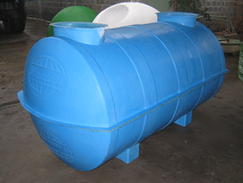
- Đối với các khu vực xây dựng tập trung. Thiết kế hệ thống thoát nước riêng, đường kính D300mm. Xây dựng 05 trạm bơm chuyển tiếp có công suất.
+ Trạm bơm 1 công suất 130 m3/ngđ.
+ Trạm bơm 2 công suất 250 m3/ngđ.
+ Trạm bơm 3 công suất 15 m3/ngđ.
+ Trạm bơm 4 công suất 350 m3/ngđ.
+ Trạm bơm 5 công suất 170 m3/ngđ.
Toàn bộ nước thải sẽ thu gom về trạm xử lý nước thải sinh hoạt công suất 900m3/ngđ (theo quy hoạch chung). Nước thải sau khi xử lý đạt loại A của QCVN 14-MT: 2015/BTNMT mới được xả ra suối Sửu.
* Khi quy hoạch đã được UBND tỉnh phê duyệt mà chưa xây dựng hệ thống thu gom và xử lý nước thải theo quy hoạch được duyệt thì tỉnh “Ban hành lộ trình và chính sách hỗ trợ để tổ chức, hộ gia đình xây dựng công trình, lắp đặt thiết bị xử lý nước thải tại chỗ đáp ứng yêu cầu về bảo vệ môi trường trước khi thải vào nguồn tiếp nhận”. Theo quy định tại Điểm C Khoản 5, Điều 86 - Luật Bảo vệ môi trường.
- Đối với các khu vực xây dựng công trình phân tán hoặc các khu vực dân cư rải rác. Nước thải sẽ được xử lý tại chỗ đạt tiêu chuẩn trước khi xả ra môi trường (bể tự hoại, composite thiết kế theo QCVN 14-MT: 2015/BTNMT).
Bảng 25: Tổng hợp khối lượng xây dựng hệ thống thoát nước thải
TT | Hạng mục xây dựng | Đơn vị | Số lượng
1 | Xây dựng các tuyến cống tự chảy theo QHC
- | D300mm | m | 8516
2 | Xây dựng các tuyến cống tự chảy dự kiến
- | D300mm | m | 19895
3 | Xây dựng các tuyến cống có áp
- | D100mm | m | 2127
4 | Xây dựng trạm bơm dự kiến có công suất từ  15 m³/ngđ ÷ 350m³/ngđ. | Trạm | 5
5 | Xây dựng trạm xử lý nước thải tập trung (theo QHC) 900m³/ngđ. | Trạm | 1

6.5.5. Vệ sinh môi trường:
a. Chất thải rắn (CTR):
- CTR phải được phân loại tại nguồn thải thành 2 loại CTR hữu cơ và vô cơ trước khi thu gom. CTR hữu cơ sẽ được tận dụng để sản xuất phân vi sinh. CTR vô cơ (thuỷ tinh, kim loại, giấy...) sẽ được thu hồi tái chế.
- Các thiết bị, phương tiện, địa điểm để phân loại tại nguồn, thu gom, lưu giữ CTR sinh hoạt phù hợp với lượng, loại chất thải phát sinh từ hộ gia đình, cá nhân trong khu đô thị, khu dân cư tập trung.
- CTR sinh hoạt phải được thu gom từ nơi phát sinh để vận chuyển tới điểm tập kết, trạm trung chuyển và cơ sở xử lý. Trong quá trình vận chuyển phải lựa chọn tuyến đường thuận tiện, ngắn nhất và hạn chế di chuyển trong khu nội ô của khu đô thị, phải bảo đảm không làm rơi vãi chất thải, gây phát tán bụi, mùi, nước rò rỉ ra môi trường.
- Trên các đường phố chính, các khu thương mại, các công viên, quảng trường, các điểm tập trung dân cư, các đầu mối giao thông và các khu vực công cộng khác phải bố trí các thiết bị lưu giữ.
- Các thiết bị lưu giữ CTR sinh hoạt phải bảo đảm tính mỹ quan, có dung tích phù hợp với thời gian lưu giữ, bảo đảm không rò rỉ nước ra môi trường. Thực hiện vệ sinh, phun khử mùi sau khi kết thúc hoạt động. Điểm tập kết hoạt động trong thời gian từ 18 giờ đến 06 giờ sáng hôm sau phải có đèn chiếu sáng.
- Đối với các tuyến đường trong khu vực, bố trí các thùng đựng CTR dọc 2 bên đường, khoảng cách 50-100m/thùng.
- Dự kiến xây dựng 04 điểm tập trung CTR sinh hoạt diện tích 50-100m2/1 điểm và 01 điểm trung chuyển CTR diện tích 0,5 ha, vị trí theo Quy hoạch chung khu kinh tế xác định (vị trí xem bản vẽ KTh 09).
- Tổng khối lượng CTR phát sinh trong một ngày khoảng 9,5 tấn.
- Khu trung tâm Phương Tiến (thuộc khu 2 theo quy hoạch chung) thì toàn bộ CTR của khu vực nghiên cứu sẽ được thu gom về khu xử lý CTR tập trung của khu Kinh tế tại xã Phong Quang, diện tích 24 ha.
b. Nghĩa trang:
- Nghĩa trang cần được xây dựng theo các tiêu chuẩn hiện hành, phù hợp với phong tục tập quán của người dân nhằm tiết kiệm diện tích đất, hạn chế ảnh hưởng đến môi trường và cảnh quan chung.
- Giai đoạn hiện nay, các phần mộ phân tán có ảnh hưởng đến cảnh quan môi trường và quy hoạch sử dụng đất của khu vực nghiên cứu phải có kế hoạch ngừng chôn cất. Vận động người dân sử dụng nghĩa trang tập chung theo quy hoạch sử dụng đất xác định tại khu vực Phù Thành, diện tích 0,95 ha (Theo Quy hoạch sử dụng đất huyện Vị Xuyên thời kỳ 2021-2030).
- Khi khu Kinh tế phát triển, dân số đông và giao thông thuận lợi thì: Đóng cửa nghĩa trang hiện trạng, cải tạo thành khu cây xanh sau đó chuyển về nghĩa trang tập trung tại xã Phong Quang, diện tích khoảng 10 ha theo quy hoạch chung đề xuất.

6.5.6. Khái toán kinh phí xây dựng:
Bảng 26: Khái toán kinh phí xây dựng hệ thống thoát nước thải, quản lý chất thải rắn và nghĩa trang
TT | Các hạng mục | Đơn vị | Đơn giá (1000đ) | Khối lượng | Thành tiền (1000đ)
1 | Xây dựng cống BTCT D300 mm; Áp dụng hệ số điều chỉnh vùng 1 là 0,911 | m | 1.172 | 28.411 | 30.345.000
- | Chi phí đào, đắp trả ống cống 10% |  |  |  | 3.035.000
- | Xây dựng ống có áp lực | m | 300 | 2.127 | 638.000
2 | Xây dựng trạm bơm nước thải | m3 | 800 | 915 | 732.000
3 | Xây dựng điểm tập trung CTR | điểm | tạm tính | 4 | 400.000
4 | Xây dựng điểm trung chuyển CTR | điểm | tạm tính | 1 | 1.000.000
5 | Xây dựng nghĩa trang tập trung |  | tạm tính |  | 1.000.000
 | Cộng |  |  |  | 37.150.000
 | Dự phòng | % | 10 |  | 3.715.000
 | Tổng cộng |  |  |  | 40.865.000
Ghi chú: Trạm xử lý nước thải theo dự án xây dựng của Khu kinh tế quản lý nên không tính chi phí trong dự án này.
Tổng kinh phí xây dựng khoảng: 40,87 tỷ đồng.

6.6. Quy hoạch hệ thống hạ tầng viễn thông thụ động:

6.6.1. Cơ sở thiết kế:
- Quy hoạch chung xây dựng khu kinh tế cửa khẩu Thanh Thủy, tỉnh Hà Giang đến năm 2030 đã được Thủ tướng Chính phủ phê duyệt tại Quyết định số: 125/QĐ-TTg ngày 02 tháng 2 năm 2012.
- Quy hoạch tỉnh Hà Giang thời kỳ 2021-2030, tầm nhìn đến năm 2050 đã được Thủ tướng Chính phủ phê duyệt tại Quyết định số: 1339/QĐ-TTg ngày 13/11/2023.
- Thông tư số 01/2021/TT-BXD ngày 19 tháng 5 năm 2021 của Bộ Xây dựng về việc ban hành QCVN 01:2021/BXD Quy chuẩn kỹ thuật quốc gia về Quy hoạch xây dựng.
- Thông tư số 15/2023/TT-BXD ngày 29 tháng 12 năm 2023 của Bộ Xây dựng về việc ban hành Quy chuẩn kỹ thuật Quốc gia về Hệ thống công trình hạ tầng kỹ thuật - QCVN 07: 2023/BXD.
- Quyết định số 510/QĐ-BXD ngày 19/5/2023 của Bộ trưởng Bộ Xây dựng: Công bố Suất vốn đầu tư xây dựng.
- Phương án quy hoạch sử dụng đất khu vực nghiên cứu.
- Tiêu chuẩn, quy phạm ngành và các tài liệu có liên quan.

6.6.2. Tiêu chuẩn và nhu cầu:
* Tiêu chuẩn:

Bảng 27: Tiêu chuẩn hệ thống viễn thông thụ động
TT | Hạng mục | Chỉ tiêu
1 | Đất ở | 2 lines/hộ
2 | Trường học | 20lines/1trường
3 | Đất công cộng, dịch vụ, du lịch | 1lines/100m2
* Nhu cầu:
Bảng 28: Tổng hợp nhu cầu viễn thông khu vực nghiên cứu
Stt | Hạng mục | Nhu cầu (lines)
1 | Sinh hoạt | 3.624
2 | Dịch vụ, cơ quan, trường học | 4.052
Tổng cộng |  | 7.676
Nhu cầu toàn khu vực khoảng 7.700 thuê bao.

6.6.3. Quy hoạch hệ thống hạ tầng viễn thông thụ động:
a. Mạng ngoại vi:
Mạng cáp chính: Xây dựng các tuyến cáp tín hiệu chính tới các khu đất, từ đó phối cáp cho các mạng cáp thuê bao. Dung lượng lắp đặt cáp chính khu vực thiết kế nên sử dụng các loại sau 500x2, 200x2 (có thể dùng cáp quang hoặc cáp đồng), các tuyến cáp được bố trí trên tuyến giao thông chính.
Mạng cấp phối (cáp thuê bao): Dung lượng lắp đặt cáp thuê bao khu vực thiết kế nên sử dụng các loại 50x2, bố trí trên các tuyến giao thông chính của khu vực. Tổng số tủ cáp là 23 tủ, với tổng số thuê bao 8.000 thuê bao, đảm bảo nhu cầu của khu vực.
Do địa hình phức tạp, tuyến cáp được đi nổi, cần bố trí đảm bảo cảnh quan. Khu vực trung tâm, khu du lịch được bố trí đi trong ống PVC. Đặc biệt có những đoạn qua đường nên dùng ống thép Φ110 x 0,65mm. Các tủ, hộp cáp bố trí tại các ngã ba, ngã tư nhằm thuận lợi cho việc lắp đặt và quản lý sau này.
b. Mạng di động:
Các trạm BTS được xây dựng theo quy hoạch của các nhà mạng cung cấp dịch vụ, cần bảo đảm cung cấp trên nền công nghệ 4G và 5G, các trạm này lên đặt tại khu vực trung tâm.
c. Mạng Internet:
Mạng Internet khu vực này sử dụng băng thông rộng, sẽ được phát triển theo 2 phương thức: qua mạng nội hạt và mạng không dây WIMAX chuẩn 802.11N. Đặc biệt khu vực dịch vụ này cần khai thác các điểm truy cập internet công cộng, với mỗi khu dịch vụ, mỗi điểm tập trung dân cư có một điểm truy cập.
d. Bưu chính:
Trong khu vực có 1 điểm bưu điện tại trung tâm xã Phương Tiến , có đẩy đủ các dịch vụ cơ bản, phục vụ nhu cầu người dân như: liên lạc, thông tin, dịch vụ thư gói hàng hóa, báo chí và là trung tâm thông tin công đồng truy cập Internet theo chương trình Quốc gia.

6.6.4. Khái toán kinh phí xây dựng hệ thống viễn thông thụ động:

Bảng 29: Khái toán kinh phí xây dựng hệ thống viễn thông thụ động
TT | Hạng mục | Đơn giá (triệu đồng) | Số lượng | Đơn vị | Kinh phí (tỷ đồng)
1 | Cáp phân phối | 510 | 10 | km | 5,10
2 | Tủ cáp | 15 | 23 | cái | 0,35
 | Tổng cộng |  |  |  | 5,45
Tổng khái toán kinh phí xây dựng hệ thống viễn thông thụ động khu vực khoảng 5,45 tỷ đồng.

VII. KINH TẾ XÂY DỰNG:

7.1. Kinh phí đền bù:
Kinh phí đền bù được khái toán theo đơn giá đền bù của UBND tỉnh Hà Giang về việc đền bù thiệt hại khi Nhà nước thu hồi đất:

Bảng 30: Tổng hợp kinh phí đền bù
TT | Danh mục đền bù | Đơn vị | Số lượng | Đơn giá  (1000đ) | Thành tiền  (1000đ)
1 | Đền bù thiệt hại về đất: |  |  |  | 146,541,028
1.1 | Diện tích đất nông nghiệp, lâm nghiệp | m2 | 2,783,628 | 51 | 141,965,028
1.2 | Đất ở nông thôn | m2 | 6,400 | 715 | 4,576,000
II | Công trình xây dựng |  |  |  | 7,320,000
2.1 | Nhà tạm | m²sàn | 1,200 | 2000 | 2,400,000
2.2 | Nhà bán kiên cố | m² sàn | 600 | 5000 | 3,000,000
2.3 | Nhà kiên cố | m² sàn | 240 | 8000 | 1,920,000
III | Cây lâm nghiệp, hoa màu |  |  |  | 27,836,280
3.1 | Hoa màu (tạm tính) | m² | 2,783,628 | 10 | 27,836,280
IV | Trợ cấp |  |  |  | 1,088,000
4.1 | Hỗ trợ kinh phí đào tạo | người | 64 | 5000 | 320,000
4.2 | Hỗ trợ thuê nhà ở tạm (6tháng) | hộ | 32 | 4000 | 128,000
4.3 | Trợ cấp ổn định đời sống (bình quân 1NK =30kg gạo x6 tháng(12tháng) | người | 128 | 5000 | 640,000
 | Dự phòng 10% |  |  |  | 18,278,531
 | Tổng kinh phí đền bù |  |  |  | 201,063,839
Tổng kinh phí đền bù là: 201,07 tỷ đồng.

7.2. Tổng hợp nhu cầu vốn đầu tư:
a. Khái toán nguồn vốn đầu tư:
Các hạng mục công trình dự kiến trong quy hoạch được khái toán theo Quyết định số 816/QĐ-BXD ngày 22/8/2024 của Bộ trưởng Bộ Xây dựng: Công bố Suất vốn đầu tư xây dựng và giá xây dựng tổng hợp bộ phận kết cấu công trình năm 2023.

Bảng 31: Tổng hợp nhu cầu vốn đầu tư khu trung tâm
Stt | Hình thức đầu tư | Tổng kinh phí  Tỷ đồng | Nguồn vốn đầu tư
I | Công trình kiến trúc | 7.173,851
1.1 | Nhà ở | 4.731,387 | Huy động của dân+ các tổ chức kinh tế khác
1.2 | Công trình công cộng khác | 1.989,172 | Ngân sách + liên doanh+ các tổ chức kinh tế khác
1.3 | Công trình giáo dục | 14,900 | Ngân sách
1.4 | Công trình cây xanh- TDTT | 96,780 | Ngân sách + liên doanh+ các tổ chức kinh tế khác
1.5 | Dự phòng công trình kiến trúc | 341,612
II | Công trình hạ tầng kỹ thuật | 2.344,92
2.1 | Giao thông | 2046,00 (bao gồm kinh phí xây dựng cao tốc và nâng cấp quốc lộ 2)
2.2 | Cấp nước | 21,53
2.3 | Thoát nước thải, quản lý CTR và nghĩa trang | 40,87
2.4 | Chuẩn bị kỹ thuật | 105,9
2.5 | Cấp năng lượng và chiếu sáng | 125,17
2.6 | Hệ thống viễn thông thụ động | 5,45
III | Đền bù giải phóng mặt bằng | 201,07
 | Tổng cộng | 9.719,84
b. Suất đầu tư trung bình:
Trên cơ sở khái toán chi phí xây dựng xác định suất đầu tư trung bình cho 1 ha xây dựng:
- Suất đầu tư trung bình là: 29,01 tỷ đồng/ha đất xây dựng.
- Trong đó riêng hạ tầng kỹ thuật là: 7,0 tỷ đồng/ ha đất xây dựng.

7.3. Phân nguồn vốn thực hiện quy hoạch:
a. Nguồn vốn từ ngân sách nhà nước trung ương và địa phương.
- Nguồn vốn ngân sách tập trung đầu tư các cơ sở hạ tầng thiết yếu phục vụ cho phát triển kinh tế, cần có kế hoạch ngân sách và cơ chế quỹ phát triển hỗ trợ các dự án trọng điểm để tạo động lực phát triển đô thị.
- Vốn ngân sách trung ương chủ yếu đầu tư phát triển các dự án trọng điểm quốc gia, các kết cấu hạ tầng diện rộng như các tuyến đường cao tốc, đường quốc lộ, đê, kè, chống ngập… Kêu gọi Cơ quan Trung ương đầu tư mạnh mẽ vào cơ sở hạ tầng giao thông vận tải, thủy lợi, bệnh viện. Kết hợp nguồn vốn từ các chương trình quốc gia và các dự án viện trợ quốc tế để tạo ra sức mạnh tổng thể của nguồn vốn và tăng cường hiệu quả đầu tư.
Vốn ngân sách địa phương chủ yếu đầu tư phát triển các dự án trọng điểm của khu kinh tế và kết cấu hạ tầng khung như các tuyến đường trục chính đô thị, các trung tâm hành chính, văn hóa, thể thao, giáo dục, y tế của đô thị…
Nguồn vốn từ ngân sách nhà nước trung ương và địa phương được xây dựng từ nhu cầu đầu tư cho giai đoạn 2025-2030. Trên cơ sở đó lựa chọn các dự án ưu tiên nhất là các dự án hạ tầng khung để đưa vào danh mục vốn đầu tư công giai đoạn 2025-2030.
b. Vốn ngoài ngân sách.
* Vốn doanh nghiệp huy động từ phương thức đối tác công tư (PPP)
- Việc kêu gọi các nguồn vốn đầu tư ngoài ngân sách, đặc biệt là mô hình hợp tác công tư (PPP) được xem là giải pháp hiệu quả, thu hút tối đa và sử dụng hiệu quả nguồn lực của khu vực tư nhân cũng như các nguồn lực của chính quyền, tạo động lực mới thúc đẩy kinh tế, xã hội của địa phương.
- Đầu tư PPP là phương thức đầu tư được thực hiện trên cơ sở hợp đồng dự án giữa cơ quan nhà nước có thẩm quyền và nhà đầu tư, doanh nghiệp dự án PPP để xây dựng, cải tạo, vận hành, kinh doanh, quản lý công trình hạ tầng, cung cấp dịch vụ công.
- Những dự án PPP trong thời gian qua đã góp phần tích cực hoàn thiện hệ thống cơ sở hạ tầng giao thông, năng lượng, hạ tầng đô thị, xử lý nước thải, rác thải… kịp thời giải quyết các nhu cầu bức xúc về dịch vụ công của người dân và nhu cầu cấp bách về cơ sở hạ tầng để phát triển kinh tế xã hội.
* Xã hội hóa, đầu tư tư nhân.
- Các nguồn lực xã hội là rất quan trọng, cần được thu hút để chiếm tỷ trọng ngày càng lớn trong tổng chi phí toàn xã hội đầu tư cho phát triển công trình hạ tầng xã hội phục vụ phát triển đô thị.
- Tăng cường huy động các nguồn lực của cá nhân, tổ chức trong và ngoài nước xây dựng các công trình hạ tầng xã hội cho phát triển đô thị.
- Lĩnh vực thu hút đầu tư theo phương thức xã hội hóa để phát triển đô thị gồm: giáo dục đào tạo, giáo dục nghề nghiệp, y tế, văn hóa, thể thao, môi trường.
- Tăng cường các chính sách ưu đãi hỗ trợ doanh nghiệp thực hiện dự án xã hội hóa như: Hỗ trợ bồi thường, giải phóng mặt bằng, ưu đãi hỗ trợ lãi suất vay, miễn tiền thuê đất, ưu đãi về thuế. Cải cách thủ tục hành chính, cắt giảm các thủ tục không cần thiết, đơn giản hóa trình tự thủ tục cho nhà đầu tư, giải quyết kịp thời những thắc mắc của nhà đầu tư trong quá trình nghiên cứu, thực hiện dự án.
* Vốn viện trợ phát triển:
Tận dụng vốn viện trợ ODA và NGO, tập trung xây dựng các công trình cung cấp dịch vụ công thiết yếu như y tế, cấp nước, thoát nước, xây dựng cơ sở hạ tầng; nâng cấp giao thông nông thôn; xây dựng công trình thủy lợi; hỗ trợ y tế tuyến cơ sở, trang thiết bị, hạ tầng phục vụ cho công tác khám, chữa bệnh; bảo vệ môi trường như thoát nước, xử lý chất thải rắn; phòng chống thiên tai; trồng và chăm sóc rừng.., nhất là trong giai đoạn đầu để làm đòn bẩy thúc đẩy phát triển đô thị.
* Đầu tư trực tiếp nước ngoài (FDI):
Tiếp tục cải thiện môi trường đầu tư, tạo điều kiện thuận lợi để thu hút đầu tư trực tiếp và gián tiếp nước ngoài. Chú trọng phát huy đầu tư nhằm thu hút làn sóng đầu tư mới vào địa phương.

7.4. Các dự án chiến lược và tái định cư:
a. Các dự án chiến lược.
Để thực hiện và quản lý có hiệu quả quy hoạch cần xác định các hạng mục dự án xây dựng công trình giai đoạn đợt đầu.
Phân kỳ đầu tư, ưu tiên các dự án đầu tư cần thiết để làm động lực phát triển khu trung tâm có hiệu quả. Việc phân kỳ đầu tư và lộ trình thực hiện các dự án chiến lược được thể hiện cụ thể như sau:
- Dự án chiến lược 1: Nâng cấp tuyến đường QL2 chạy qua khu trung tâm quy mô 25m.
- Dự án chiến lược 2: Xây dựng mới tuyến đường khu trung tâm quy mô 25m.
- Dự án chiến lược 3: Xây dựng các công trình chức năng dọc tuyến đường trung tâm quy mô khoảng 15-20 ha.
- Dự án chiến lược 4: Xây dựng mới khu dân cư tại thôn Nà Miều quy mô khoảng 30 ha.
Kinh phí thu được từ đấu giá sử dụng đất các dự án chiến lược sẽ được tái đầu tư chỉnh trang các hạng mục khác trong khu trung tâm.
b. Tái định cư.
Để quy hoạch xây dựng cơ sở hạ tầng cho khu vực thiết kế, có thể một số nhà ở bị ảnh hưởng một phần. Các công trình phải phá dỡ chủ yếu là để mở đường.
Trong trường hợp phải di chuyển để thực hiện quy hoạch, các hộ nằm trong diện phải di dời sẽ được tái định cư tại các khu dân cư mới nằm trong khu vực thiết kế. Do mật độ xây dựng tại đa số các khu vực hiện có rất thấp, đồng thời đất ở trong quy hoạch mở rộng nhiều nên việc tái định cư tại chỗ là rất thuận lợi.

7.5. Hiệu quả kinh tế xã hội:
- Góp phần thực hiện định hướng phát triển khu kinh tế cửa khẩu Thanh Thủy tỉnh Hà Giang theo quy hoạch chung xây dựng đã được Thủ tướng Chính phủ phê duyệt.
- Phát triển khu trung tâm mới, thúc đẩy quá trình phát triển kinh tế xã hội của huyện Vị Xuyên và tỉnh Hà Giang .
- Góp phần tạo bộ mặt cảnh quan, kiến trúc cho khu kinh tế cửa khẩu Thanh Thủy, tỉnh Hà Giang .

VIII. CÁC GIẢI PHÁP QUẢN LÝ QUY HOẠCH.
1. Công bố quy hoạch sau khi quy hoạch được duyệt.
2. Lưu hồ sơ quy hoạch tại các cơ quan chức năng quản lý về xây dựng.
3. Lập chương trình và kế hoạch khai thác quy hoạch.
4. Cung cấp thông tin về quy hoạch xây dựng.
5. Cắm mốc lộ giới và khoảng lùi xây dựng công trình trên các tuyến đường trong khu trung tâm.
6. Xây dựng đội ngũ cán bộ quản lý xây dựng đủ về số lượng vững về chuyên môn.
7. Tuyên truyền sâu rộng đến mọi người dân có ý thức trong việc thực hiện xây dựng theo quy hoạch.
8. Ban hành quy chế quản lý xây dựng theo quy hoạch.

IX. BẢO VỆ MÔI TRƯỜNG

9.1. Hiện trạng môi trường:

9.1.1. Hiện trạng môi trường kinh tế-xã hội:
a. Môi trường kinh tế:
Phương Tiến có vị trí: Phía Bắc giáp xã Thanh Thủy, huyện Vị Xuyên, tỉnh Hà Giang ; Phía Đông Bắc giáp xã Phong Quang, huyện Vị Xuyên, tỉnh Hà Giang ; Phía Đông và Đông Nam giáp xã Phương Độ, thành phố Hà Giang , tỉnh Hà Giang ; Phía Nam và Tây Nam giáp xã Cao Bồ, huyện Vị Xuyên, tỉnh Hà Giang và xã Túng Sán, huyện Hoàng Su Phì, tỉnh Hà Giang ; Phía Tây giáp xã lao Chải, xã Xín Chải, huyện Vị Xuyên, tỉnh Hà Giang .
Phương Tiến là một xã nông nghiệp với tổng diện tích tự nhiên là 5.826,90 ha, trong đó đất nông nghiệp là 5.658,27 ha chiếm 97% tổng diện tích tự nhiên, ngoài ra là các loại đất khác.
- Về cơ cấu ngành kinh tế: Giá trị sản xuất nông lâm nghiệp chiếm 80%; kinh doanh dịch vụ và thương mại chiếm 10%; ngành nghề khác chiếm 10%.
- Về nông nghiệp: Các hoạt động sản xuất chủ yếu là kinh tế hộ gia đình, cây trồng chủ yếu là cây lương thực, cây công nghiệp lâu năm (đặc biệt là cây thảo quả), ngoài ra còn có cam, quýt, chè... đã đem lại giá trị kinh tế cao khoảng 8 -10 tỷ đồng/năm, góp phần nâng cao đời sống, thu nhập của dân cư Phương Tiến . Chăn nuôi phát triển chậm, các loại gia súc, gia cầm chủ yếu gồm: trâu, bò, lợn, gà, dê...
- Về lâm nghiệp: Chủ yếu là trồng rừng, bảo vệ và chăm sóc rừng, trồng rừng tập trung và bảo vệ rừng tự nhiên.
b. Môi trường xã hội:
Các hạ tầng xã hội đã được quan tâm chú trọng như xây dựng các trường học, y tế đường giao thông. Đời sống văn hóa tinh thần của nhân dân được cải thiện. Công tác đoàn kết các dân tộc phát huy tốt. Quốc phòng, an ninh biên giới và trật tự xã hội được giữ vững.
Khu vực nghiên cứu thuộc 04 thôn bao gồm Cường Thịnh, Nà Miều, Nà Thài và thôn Sửu của xã Phương Tiến . Dân số trong khu vực nghiên cứu có khoảng 1.747 nhân khẩu với khoảng 403 hộ. Tốc độ tăng dân số khoảng 1,1-1,2 % /năm. Dân số trong khu vực nghiên cứu chủ yếu là người Mông, Tày, Giấy, Dao, Kinh…Mật độ dân số thấp, bố trí thành từng cụm và rải rác dọc theo tuyến đường chính trong khu vực. Trong khu vực nghiên cứu có các dân tộc Dao, Tày, Kinh, Mông…chủ yếu là dân tộc Tày chiếm > 90%.
Dân số trong độ tuổi lao động có khoảng 908 người chiếm khoảng 52% dân số trong khu vực thiết kế. Chủ yếu là lao động phổ thông chưa qua tào tạo, lao động nông lâm nghiệp chiếm tỷ trọng lớn.

9.1.2. Hiện trạng môi trường nước:
a. Nguồn nước mặt:
Nước mặt trên địa bàn Phương Tiến là sông Lô, suối Sửu và có một số suối nhỏ, tuy nhiên các sông, suối này có lũng suối hẹp và khá dốc, lưu lượng nước không ổn định phụ thuộc theo mùa. Đây là nguồn nước chính phục vụ sinh hoạt và sản xuất của nhân dân trong khu vực và vùng hạ lưu.
Sông Lô bắt nguồn từ vùng núi cao trên 2000m thuộc cao nguyên Vân Nam. Phần ở Trung Quốc có tên là Bàn Long, chảy vào Việt Nam tại Thanh Thuỷ, Hà Giang , nhập vào bờ trái sông Hồng ở Việt Trì. Dài 470 km, phần ở Việt Nam 275 km (đoạn qua Hà Giang là 97 km). Diện tích lưu vực 39.000 km2, phần ở Việt Nam 22.600 km2, cao trung bình 884 m, độ dốc trung bình 19,7%, mật độ sông, suối 0,98 km/km2. Tổng lượng nước 31,9 km3 ứng với lưu lượng trung bình năm 1.010 m3/s và mô đun dòng chảy năm 25,6 l/s.km2. Mùa lũ từ tháng 6 đến tháng 10 chiếm tới 73 – 74% tổng lượng nước cả năm.
Các kết quả phân tích nước sông Lô trong năm 2022 khu vực cửa khẩu Thanh Thủy (dưới kè sông Lô, cách cửa khẩu 1 km, thôn Giang Nam, xã Thanh Thủy).
Tọa độ Y(m): 433551; Y(m): 2537118); ký hiệu: NM-VX.01.
Phân tích 25 thông số đặc trưng, tần suất 03 đợt/năm cho thấy chất lượng nước tương đối sạch, tất cả các thông số lý hoá đều nằm trong giá trị cho phép.
Bảng 32: Kết quả phân tích môi trường nước mặt tại sông Lô năm 2022
(Đoạn xã Thanh Thủy)
KHM | Đợt quan trắc | Thông số
KHM | Đợt quan trắc | pH | Nhiệt độ | BOD5 | COD | DO | Độ đục | TSS | NH4+-N | No2-N
KHM | Đợt quan trắc | - | 0C | mg/l | mg/l | NTU | mg/l | mg/l | mg/l | mg/l
NM-VX, 01 | Đợt 1: tháng 7/2022 | 7 | 30,5 | 5,3 | 11,4 | 5,39 | 6 | 5,3 | 0,125 | < 0,008
NM-VX, 01 | Đợt 2: tháng 9/2022 | 6,9 | 29,1 | 6,8 | 15,36 | 5,26 | 8,2 | 12 | < 0,03 | < 0,008
NM-VX, 01 | Đợt 3: tháng 11/2022 | 7,2 | 26,2 | 4,8 | 12,6 | 6,55 | 7,4 | 9,8 | < 0,03 | < 0,008
NM-VX, 01 | TB năm | 7,03 | 28,6 | 5,63 | 13,12 | 5,73 | 7,2 | 9,03 | 0,04 | < 0,008
QCVN 08-MT:2015/BTNMT, cột B1 |  | 5,5-9 | - | 15 | 30 | ≥ 0,04 | - | 50 | 0,9 | 0,05
Nguồn: Báo cáo tổng hợp kết quả quan trắc chất lượng môi trường vùng quan trắc tỉnh Hà Giang năm 2022
Bảng 33: Kết quả phân tích môi trường nước mặt tại sông Lô năm 2022
(Đoạn xã Thanh Thủy- tiếp theo)
KHM | Đợt quan trắc | Thông số
KHM | Đợt quan trắc | P043-P | SO42- | As | Cd | Pb | Cr6+ | Cu | Zn | Ni
KHM | Đợt quan trắc | mg/l | mg/l | mg/l | mg/l | mg/l | mg/l | mg/l | mg/l | mg/l
NM-VX, 01 | Đợt 1: tháng 7/2022 | < 0,061 | 5 | < 0,0005 | <0,0004 | <0,003 | < 0,003 | < 0,09 | < 0,03 | < 0,0008
NM-VX, 01 | Đợt 2: tháng 9/2022 | < 0,03 | 11 | < 0,0005 | < 0,0004 | < 0,003 | < 0,003 | < 0,09 | < 0,03 | < 0,0008
NM-VX, 01 | Đợt 3: tháng 11/2022 | < 0,03 | 10 | < 0,0005 | < 0,0004 | < 0,003 | < 0,003 | < 0,09 | < 0,03 | < 0,0008
NM-VX, 01 | TB năm | < 0,03 | 8,92 | < 0,0005 | < 0,0004 | < 0,003 | < 0,003 | 0,5 | < 0,03 | < 0,0008
QCVN 08-MT:2015/BTNMT, cột B1 |  | 0,3 | - | 0,05 | 0,01 | 0,05 | 0,04 | 0,5 | 1,5 | 0,1
Bảng 34: Kết quả phân tích môi trường nước mặt tại sông Lô năm 2022
(Đoạn xã Thanh Thủy- tiếp theo)
KHM | Đợt quan trắc | Thông số
KHM | Đợt quan trắc | Mn | Hg | Fe | HC BVTV Clo Hữu cơ | HC BVTV Phot pho hữu cơ | Colifomrm | Tổng dầu mỡ
KHM | Đợt quan trắc | mg/l | mg/l | mg/l | µg/l | µg/l | MPN/100ml | mg/l
NM-VX, 01 | Đợt 1: tháng 7/2022 | < 0,015 | < 0,0005 | < 0,024 | < 0,003 | < 0,015 | 1.700 | < 0,03
NM-VX, 01 | Đợt 2: tháng 9/2022 | < 0,015 | <0,0005 | < 0,024 | < 0,003 | < 0,015 | 460 | < 0,03
NM-VX, 01 | Đợt 3: tháng 11/2022 | < 0,015 | < 0,0005 | < 0,024 | < 0,003 | < 0,015 | 170 | < 0,03
NM-VX, 01 | TB năm | < 0,015 | < 0,0005 | < 0,024 | < 0,003 | < 0,015 | 776,67 | < 0,03
QCVN 08-MT:2015/BTNMT, cột B1 |  | 0,5 | 0,001 | 1,5 | - | - | 7,5 | 1
Nguồn: Báo cáo tổng hợp kết quả quan trắc chất lượng môi trường vùng quan trắc tỉnh Hà Giang năm 2022
b. Nước ngầm:
Do địa hình, địa chất khu kinh tế cửa khẩu Thanh Thuỷ chủ yếu là các dãy núi đá vôi có nhiều hang động Caster nên nước ngầm rất hiếm chỉ có những mạch nhỏ không phân bố rộng, chất lượng nước tốt.

9.1.3. Hiện trạng môi trường không khí, tiếng ồn:
Nguồn gây ô nhiễm môi trường không khí bao gồm tất cả các hoạt động sản xuất và sinh hoạt của con người, cụ thể như:
Các hoạt động xây dựng, nhà hàng, xây dựng các công trình giao thông, dịch vụ vận chuyển, hoạt động đun nấu thức ăn phục vụ du khách; hệ thống làm mát, điều hòa không khí; mùi, khí thải từ nhà vệ sinh, khu chứa chất thải rắn sinh hoạt… đã tác động tới môi trường không khi xung quanh. Thể hiện qua việc gia tăng hàm lượng bụi, CO, NOx, SOx, mùi…trong không khí và gia tăng độ ồn, rung xung quanh.
Kết quả quan trắc môi trường không khí xung quanh khu vực huyện Vị Xuyên tần suất 03 đợt/năm tại 05 vị trí:
+ Khu trung tâm xã Tùng Bá, Tọa độ Y(m): 456298; Y(m): 2530011); ký hiệu: KK-VX.02.
+ Khu Cửa khẩu Thanh Thủy (trước trụ sở trạm kiểm soát liên ngành, thôn Giang Nam, xã Thanh Thủy). Tọa độ Y(m): 433292; Y(m): 2537396); ký hiệu: KK-VX.03
+ Khu vực dân cư phía Bắc khu CN Bình Vàng, xã Đạo Đức . Tọa độ Y(m): 445758; Y(m): 2513519); ký hiệu: KK-VX.05.
+ Khu tái định cư khu CN Bình Vàng, thôn Đức Thành xã Đạo Đức . Tọa độ Y(m): 445481; Y(m): 2511193); ký hiệu: KK-VX.06.
Bảng 35: Tổng hợp kết quả quan trắc môi trường không khí năm 2022
(Đoạn huyện Vị Xuyên )
KHM | Đợt quan trắc | Thông số
KHM | Đợt quan trắc | Nhiệt độ | Độ ẩm | Tốc độ gió | Hướng gió | Áp xuất | Bụi | Co | So2 | NO2 | O3 | NH3 | H2S
KHM | Đợt quan trắc | oC | % | m/s | - | hPa | mg/m³ | mg/m³ | mg/m³ | mg/m³ | mg/m³ | mg/m³
KK-VX, 02 | Đợt 1 | 28,00 | 65,2 | 0,3 | N | 1001 | 0,265 | 4320 | 0,047 | 0,063 | 0,022 | < 0,0075 | < 0,005
KK-VX, 02 | Đợt 2 | 27,9 | 63,2 | 0,3 | ĐN | 991 | 0,271 | 4610 | 0,039 | 0,052 | 0,015 | < 0,0075 | < 0,005
KK-VX, 02 | Đợt 3 | 24,7 | 76,5 | 0,3 | ĐB | 1014 | 0,256 | 4,63 | 0,038 | 0,049 | 0,018 | < 0,0075 | < 0,005
KK-VX, 02 | TB năm | 26,87 | 68,3 | 0,3 | 0 | 1002 | 0,264 | 4,52 | 0,041 | 0,055 | 0,018 | 0 | 0
KK-VX, 03 | Đợt 1 | 28,80 | 63,1 | 0,2 | N | 1001 | 0,288 | 4,26 | 0,072 | 0,068 | 0,022 | < 0,0075 | < 0,005
KK-VX, 03 | Đợt 2 | 29,6 | 63,4 | 0,4 | ĐN | 995 | 0,279 | 3,62 | 0,037 | 0,056 | 0,015 | < 0,0075 | < 0,005
KK-VX, 03 | Đợt 3 | 24,2 | 75,8 | 0,3 | ĐB | 1014 | 0,295 | 5,31 | 0,044 | 0,066 | 0,027 | < 0,0075 | < 0,005
KK-VX, 03 | TB năm | 27,53 | 67,43 | 0,3 | 0 | 1003 | 0,287 | 4,397 | 0,051 | 0,063 | 0,021 | 0 | 0
KK-VX, 05 | Đợt 1 | 31,70 | 58,5 | 0,3 | N | 1001 | 0,265 | 4,470 | 0,045 | 0,067 | 0,023 | < 0,0075 | < 0,005
KK-VX, 05 | Đợt 2 | 29,1 | 65,2 | 0,3 | ĐN | 1000 | 0,243 | 3,350 | 0,044 | 0,06 | 0,015 | < 0,0075 | < 0,005
KK-VX, 05 | Đợt 3 | 26,7 | 65,5 | 0,3 | ĐB | 1010 | 0,252 | 4,430 | 0,043 | 0,051 | 0,019 | < 0,0075 | < 0,005
KK-VX, 05 | TB năm | 29,17 | 63,07 | 0,3 | 0 | 1004 | 0,253 | 4,083 | 0,044 | 0,059 | 0,019 | 0 | 0
KK-VX, 06 | Đợt 1 | 31,20 | 59,3 | 0,3 | N | 1001 | 0,257 | 4,16 | 0,052 | 0,075 | 0,021 | < 0,0075 | < 0,005
KK-VX, 06 | Đợt 2 | 29,4 | 66,1 | 0,3 | ĐN | 1000 | 0,271 | 3,43 | 0,026 | 0,052 | 0,015 | < 0,0075 | < 0,005
KK-VX, 06 | Đợt 3 | 26,9 | 64,2 | 0,3 | ĐB | 1010 | 0,252 | 4,38 | 0,023 | 0,032 | 0,016 | < 0,0075 | < 0,005
KK-VX, 06 | TB năm | 29,17 | 63,2 | 0,3 | 0 | 1004 | 0,26 | 3,99 | 0,034 | 0,047 | 0,017 | 0 | 0
QCVN 05: 2013/BTNMT |  | - | - | - | - | - | 0,3 | 30 | 0,35 | 0,2 | 0,2 | - | -
QCVN 06: 2009/BTNMT |  | - | - | - | - | - |  |  |  |  |  | 0,2 | 0,042
Nguồn: Báo cáo tổng hợp kết quả quan trắc chất lượng môi trường vùng quan trắc tỉnh Hà Giang năm 2022
* Đánh giá chất lượng môi trường không khí, tiếng ồn xung quanh
Dựa vào số liệu cho thấy, nồng độ khí CO, SO2 và NO2 tất cả các điểm quan trắc đều nằm trong giới hạn cho phép theo QCVN 05:2013/BTNMT; Tuy nhiên:
- Nồng độ CO của đợt 3/2022 có su hướng tăng so với 2 đợt trước đó. Tại khu vực Cửa khẩu Thanh Thủy (trước trụ sở trạm kiểm soát liên ngành, thôn Giang Nam, xã Thanh Thủy) - KK-VX.03 (CO: 5,31 mg/m3).
- Nồng độ NO2 có xu hướng tăng hầu hết các vị trí, mức tăng trung bình khoảng 1,07-1,67 lần.

9.1.4. Hiện trạng môi trường đất:
Đất của KKTCK Thanh Thuỷ có 9 nhóm đất chính, trong đó nhóm đất xám chiếm diện tích lớn nhất. Đây là nhóm đất rất thích hợp để trồng và phát triển các loại cây ăn quả, cây công nghiệp, cây dược liệu. Tuy nhiên, do địa hình bị chia cắt mạnh, diện tích đất dốc lớn và có nhiều diện tích đất trống đồi núi trọc có nguy cơ xói mòn và trượt lở đất cao.

9.1.5. Môi trường sinh thái và đa dạng sinh học (ĐDSH):
Hà Giang nói chung và Vị Xuyên nói riêng là một trong những nơi có đa dạng sinh học tương đối cao, với nhiều kiểu hệ sinh thái, các loài sinh vật và nguồn gen phong phú đã mang lại những lợi ích cho đời sống của người dân trong vùng và đóng góp to lớn cho nền kinh tế của tỉnh, đặc biệt là trong sản xuất nông, lâm nghiệp; Cung cấp vật liệu cho xây dựng và các nguồn dược liệu, thực phẩm; Các hệ sinh thái có tính đa dạng sinh học cao đang thu hút nhiều khách du lịch góp phần phát triển nền kinh tế địa phương.
Phân khu quy hoạch có hệ sinh thái sông Lô, suối Sửu, hệ sinh thái nông nghiệp, các thung lũng, khe suối len lỏi xen kẽ các dãy núi và cánh đồng lượn sóng chạy dọc theo triền sông, suối. Nằm trong khu vực có hệ sinh thái rừng già trên núi đá vôi đã tạo nên cảnh quan thiên nhiên hùng vĩ.
a. Các hệ sinh thái rừng:
- Hệ sinh thái rừng kín thường xanh hỗn giao lá rộng - lá kim á nhiệt đới trên núi trung bình (độ cao từ 600 – 1.600m).
- Hệ sinh thái rừng kín thường xanh mưa ẩm nhiệt đới, cây lá rộng trên núi thấp (độ cao dưới 600m) hầu hết là rừng thứ sinh.
- Hệ sinh thái rừng tre nứa: Phân bố rải rác ven khe suối, dọc bờ sông, sau nương rẫy hoặc xen lẫn với cây gỗ trong rừng thứ sinh đang phục hồi.
- Hệ sinh thái rừng nhân tạo (rừng trồng)
- Hệ sinh thái rừng có ý nghĩa đặc biệt quan trọng trong bảo tồn ĐDSH và là những bể hấp thụ khí CO2 khổng lồ để giảm hiệu ứng khí nhà kính. Rừng cung cấp và điều tiết nguồn tài nguyên hệ sinh thái rừng có ý nghĩa đặc biệt quan trọng trong bảo tồn ĐDSH và là những bể hấp nguyên nước, giảm lũ lụt, xói mòn, rửa trôi đất, bảo vệ sản xuất và các công trình hạ tầng kỹ thuật. Ngoài ra, rừng còn có vai trò hạn chế hiện tượng sa mạc hoá cục bộ hay trên diện rộng, góp phần điều hoà khí hậu trong khu vực, kết hợp phòng hộ, bảo vệ môi trường và duy trì sự phát triển bền vững.
b. Sự đa dạng sinh học:
Theo kết quả thống kê tại báo cáo Quy hoạch bảo tồn đa dạng sinh học tỉnh Hà Giang đến năm 2020, định hướng đến năm 2030 cho thấy hệ thực vật và động vật trên địa bàn tỉnh Hà Giang tương đối đa dạng và phong phú về thành phần loài, chi, họ và có nhiều loài quý hiếm, cụ thể:
- Số loài thực vật: Có 1.473 loài thuộc 755 chi, 193 họ của 6 ngành thực vật bậc cao có mạch. Số loài động vật:
+ Động vật có xương sống: Có 463 loài thuộc 108 họ, 34 bộ, 294 giống (Thú: 84 loài thuộc 62 giống, 27 họ và 9 bộ; Chim: 189 loài, thuộc 115 giống, 47 họ và 16 bộ; Bò sát - Ếch nhái: có 56 loài bò sát ếch nhái thuộc 45 giống, 16 họ, 4 bộ; Cá: 134 loài thuộc 72 giống, 19 họ, 5 bộ).
+ Động vật không có xương sống: Côn trùng: 558 loài thuộc 448 giống, 59 họ trong 8 bộ; Động vật nổi: 91 loài thuộc 56 giống, 21 họ, 2 lớp, 2 ngành là Rotatoria; và ngành Arthropoda; Động vật đáy: 131 loài, 104 giống, 60 họ, 22 bộ, 5 ngành.
- Số loài động, thực vật quý hiếm:
+ Thực vật: 106 loài thực vật quý hiếm.
+ Thú có 22 loài trong sách đỏ Việt Nam.
+ Chim: 06 loài trong sách đỏ Việt Nam.
+ Bò sát- ếch nhái: 10 loài trong sách đỏ Việt Nam.
+ Cá: 08 loài trong sách đỏ Việt Nam.
- Các hệ sinh thái rừng: Trên địa bàn tỉnh Hà Giang có 02 hệ sinh thái rừng là: Hệ sinh thái rừng tự nhiên và hệ sinh thái nhân tạo.
- Những loài có nguy cơ tuyệt chủng trên địa bàn.
+ Thực vật: Có 5 loài: Bách Vàng, Du sam núi đá, Sâm vũ, Hoàng liên chân gà, Sa mộc dầu.
+ Động vật: Thú có 13 loài: Hổ, Vọc Mũi Hếch, Gấu…; Chim có 02 loài (Hồng Hoàng + Gà lôi Tía); Bò sát ếch nhái: 01 loài (rắn hổ mang chúa).
- Những loài mới phát hiện: Ốc Bươu Vàng, Rùa tai đỏ, Hải Ly, một số loài cá cảnh, Một số loài sâu nhập cảnh làm thức ăn cho chim…Cây Mai Dương, Cây Ngân Hạnh, Cây Bạch Đàn, Thông Caribê, Keo Tai Tượng, Trúc Đài Loan, Tre măng Bát Độ…
- Đa dạng nguồn gen cây trồng, vật nuôi: Hà Giang có tới 21 loại nguồn gen vật nuôi, cây trồng đặc sản nổi tiếng bao gồm:
- Về cây trồng có 14 nguồn gen bao gồm: 5 nguồn gen cây lương thực như lúa Khẩu Mang, lúa Già Dui, lúa nếp Râu Yên Minh, Vị Xuyên…; 06 nguồn gen cây ăn quả như hồng không hạt Quản Bạ, cam sành Hà Giang, lê đường Hà Giang… và 3 nguồn gen cây công nghiệp như thảo quả, chè San tuyết…
- Về động vật nuôi có 7 nguồn gen: gà Xước, gà chân đen, lợn hung, lợn đen, dê, bò H'Mông...

9.1.6. Tai biến môi trường và biến đổi khí hậu:
a. Tai biến môi trường:
Theo Báo cáo kết quả thực hiện các nhiệm vụ phát triển kinh tế xã hội năm 2022 của huyện Vị Xuyên đã xảy ra 14 đợt mưa lớn, dông lốc, sét đánh, ngập úng, sạt lở đất đá, gây thiệt hại cho 121 ngôi nhà, gần 160 ha hoa màu, 439 vật nuôi và các tài sản khác..., ước tính thiệt hại 16.567 triệu đồng.
Theo Báo cáo hiện trạng môi trường tỉnh Hà Giang đến năm 2020 thì:
- Các hoạt động thương mại, dịch vụ qua biên giới, xuất nhập khẩu hàng hóa chiếm tỉ trọng ngày càng cao. Trên địa bàn tỉnh không có cơ sở sử dụng phế liệu nhập khẩu làm nguyên liệu sản xuất; Các đơn vị nhập khẩu phế liệu thông qua cửa khẩu trên địa bàn tỉnh sau đó vận chuyển vào nội địa sang tỉnh khác.
- Quá trình xuất, nhập khẩu hàng hóa qua cửa khẩu trên địa bàn tỉnh cũng tiềm ẩn rủi ra hàng hóa nông sản, thực phẩm bị hỏng, thối rữa phải xử lý trên địa bàn tỉnh. Trong tháng 7/2019, Sở Tài nguyên và Môi trường đã có văn bản chấp thuận phương án Công ty cổ phần môi trường đô thị Hà Giang thực hiện tiêu hủy, chôn lấp hợp vệ sinh tại bãi rác thành phố Hà Giang đối với 02 lô hàng tạm nhập tái xuất bị thối hỏng đang trong khu vực giám sát của Chi cục Hải quan cửa khẩu quốc tế Thanh Thủy.
b. Biến đổi khí hậu:
- Nhiệt độ: Trong 58 năm qua (1961 - 2018), nhiệt độ trung bình năm biến đổi từ 21,7 °C (năm 1971) đến 24 °C (năm 2015) và có xu thế tăng khoảng 0,2°C/ thập kỷ nhiệt độ tại TP. Hà Giang ; So với mức tăng của nhiệt độ trung bình năm cả nước (Bộ TNMT, 2016), nhiệt độ trung bình năm tại Hà Giang tăng nhanh hơn đáng kể. Tính đến năm 2018, số ngày nắng nóng đều có xu thế tăng ở hầu hết các khu vực trên địa bàn tỉnh Hà Giang , tăng nhiều nhất là ở khu vực trạm Bắc Quang (xấp xỉ 0,7 ngày/năm) và tăng ít nhất là ở khu vực trạm Hoàng Su Phì (khoảng 0,15 ngày/năm).
- Biến đổi lượng mưa năm: Tại trạm TP. Hà Giang lượng mưa năm trong giai đoạn 1980-2018, lượng mưa năm có xu thế giảm, Tại trạm Hà Giang , lượng mưa năm biến đổi từ 1.465 mm (năm 2006) đến 3.248 mm (năm 1981) và có xu thế giảm khoảng 8,1 mm/năm.
- Rét đậm rét hại: Dựa vào kết quả báo cáo tổng kết công tác phòng chống lụt, bão và tìm kiếm cứu nạn từ năm 2011-2018 của ủy ban nhân dân tỉnh Hà Giang cho thấy trên địa bàn tỉnh Hà Giang có tổng cộng 28 đợt rét đậm, rét hại xảy ra trên địa bàn tỉnh. Số đợt rét đậm, rét hại xảy ra trên địa bàn tỉnh Hà Giang là có xu thế giảm với hệ số giảm (-0,5) trong giai đoạn 2011-2018.
Trước tác động của biến đổi khí hậu, thời tiết trên địa bàn có nhiều diễn biến phức tạp. Tuy số đợt rét đậm, rét hại trên địa bàn tỉnh có xu thế giảm nhưng có sự biến động mạnh từ năm này qua năm khác, xuất hiện những đợt rét đậm kéo dài kỷ lục, những đợt rét đậm rét hại có nhiệt độ khá thấp. Tính đến năm 2018, số ngày rét đậm đều có xu thế giảm ở hầu hết các khu vực trên địa bàn tỉnh Hà Giang , giảm nhiều nhất là ở khu vực trạm Hà Giang (khoảng 0,45 ngày/năm).
- Mưa đá: Mưa đá ở Hà Giang là hiện tượng thường xảy ra hàng năm tại một số địa phương trong tỉnh, mỗi năm cũng xảy ra 3-5 trận mưa đá. Tháng IV thường là tháng có mưa đá nhất. Mỗi khi có mưa đá thì sự phá hoại của nó rất lớn, nhất là đối với mùa màng, hoa màu người và gia súc
- Sương muối: Là một tỉnh vùng núi, nhiều thung lũng sâu, núi cao nên sương muối thường xuất hiện trong mùa đông. Càng lên cao nhiệt độ không khí càng giảm nguy cơ sương muối cũng tăng thêm. Theo kết quả quan sát, sương muối thường xảy ra trong tháng 12 và tháng 1 ở các vùng cao (khoảng từ 500m trở lên) và trong tháng 1 ở các vùng thấp”.
c. Kịch bản BĐKH tỉnh Hà Giang :
- Nhiệt độ: Hiện nay, diễn biến thời tiết ngày càng phức tạp, Bộ Tài nguyên và Môi trường đã ban hành Kịch bản BĐKH và nước biển dâng năm 2016; theo kịch bản này, trong tương lai nhiệt độ trung bình năm cũng như nhiệt độ trung bình các mùa tỉnh Hà Giang đều có xu hướng tăng và tăng khá mạnh so với thời kỳ cơ sở (1986-2005). Mức tăng mạnh nhất vào cuối thế kỷ có thể tăng trung bình khoảng 4,2°C; cụ thể, theo kịch bản RCP4.5, nhiệt độ trung bình năm trong giai đoạn đầu thế kỷ có thể tăng trung bình khoảng 0,6°C so với thời kỳ cơ sở, giai đoạn giữa thế kỷ có thể tăng trung bình khoảng 1,7°C, giai đoạn cuối thế kỷ có thể tăng trung bình khoảng 2,3°C.
- Lượng mưa năm: Trong giai đoạn đầu thế kỷ có thể tăng trung bình khoảng 5,8% so với thời kỳ cơ sở, giai đoạn giữa thế kỷ có thể tăng trung bình khoảng 7,8%, giai đoạn cuối thế kỷ có thể tăng trung bình khoảng 11,8 % theo kịch bản RCP4.5.
Như vậy, trong tương lai BĐKH tiếp tục xảy ra và sẽ gây ra nhiều khó khăn trong phát triển kinh tế của tỉnh Hà Giang .
Từ các diễn biến khí hậu trong thời gian qua và kịch bản BĐKH tỉnh Hà Giang cho thấy xu hướng BĐKH ngày càng có nhiều đợt mưa lớn, điều này kéo theo sẽ gia tăng mưa lũ, ngập lụt, vì vậy trong thiết kế xây dựng, chuẩn bị kỹ thuật, không gian thoát lũ.....vv cần tính toán cân nhắc đến vấn đề ngập lụt. Nhiệt độ tại khu vực có xu hướng gia tăng, các đợt hạn hán sẽ kéo dài hơn.
Trong những năm tới, tình hình thế giới và khu vực sẽ tiếp tục có nhiều diễn biến phức tạp, khó lường. Hòa bình, hợp tác, liên kết để phát triển vẫn là xu thế chung. Khoa học, công nghệ tiếp tục có những phát triển mới, đặc biệt là cuộc Cách mạng công nghiệp lần thứ tư phát triển mạnh mẽ, tạo đột phá phát triển nhiều lĩnh vực, mang lại cả thời cơ và thách thức đối với mọi quốc gia dân tộc.

9.2. Các giải pháp bảo vệ môi trường:
Nội dung bảo vệ môi trường của đồ án quy hoạch phân khu tỷ lệ 1/2000 khu trung tâm Phương Tiến , khu Kinh tế cửa khẩu Thanh Thủy là bước cụ thể hóa nội dung ĐMC đã được hoàn thành trong đồ án "Quy hoạch chung xây dựng khu kinh tế cửa khẩu Thanh Thủy, tỉnh Hà Giang đến năm 2030" đã được Thủ tướng Chính phủ phê duyệt tại Quyết định số: 125/QĐ-TTg ngày 02 tháng 2 năm 2012.

9.2.1. Tác động đến môi trường kinh tế xã hội:
Đồ án Quy hoạch phân khu tỷ lệ 1/2000 khu trung tâm Phương Tiến , khu Kinh tế cửa khẩu Thanh Thủy được thực hiện sẽ đem lại nhiều lợi ích về kinh tế, xã hội. Tuy nhiên nếu xét trên phạm vi khu vực quy hoạch, việc phát triển xây dựng khu trung tâm Phương Tiến sẽ mang lại một số tác động tích cực và tiêu cực.
a. Tác động tích cực:
Hướng Quy hoạch phân khu tỷ lệ 1/2000 khu trung tâm Phương Tiến , khu Kinh tế cửa khẩu Thanh Thủy là phát triển Khu cơ quan, tổ hợp dịch vụ, thương mại, văn phòng; Khu công viên cảnh quan sinh thái làng Pinh…; Khu trung tâm hành chính, giáo dục đào tạo, y tế, văn hóa, thể dục thể thao và khu ở với các loại hình đa dạng, cải tạo chỉnh trang khu dân cư hiện hữu, xây dựng mới hệ thống hạ tầng kỹ thuật, hạ tầng xã hội, tăng cường gắn kết với không gian chung của khu kinh tế cửa khẩu Thanh Thủy. Việc chuyển đổi cơ cấu chủ yếu sang hướng thương mại, dịch vụ sẽ tạo ra nguồn thu lớn, tạo ra nguồn vốn đầu tư xây dựng hệ thống cơ sở hạ tầng.
Quy hoạch phát triển hệ thống hạ tầng kỹ thuật (giao thông, cấp nước, thoát nước, xử lý nước thải...) là cơ hội thúc đẩy chất lượng cuộc sống của nhân dân, cũng như tạo tiền đề phát triển kinh tế.
b. Tác động tiêu cực:
Trình độ văn hóa của người dân còn thấp. Họ chỉ quen với nghề nông lâm nghiệp, nghề thủ công chưa phát triển nên trong quá trình phát triển thương mại dịch vụ sẽ thu hẹp diện tích đất nông, lâm nghiệp ảnh hưởng đến nguồn lương thực và giảm giá trị kinh tế dân cư địa phương nếu không có sự chuyển đổi ngành nghề.
Gia tăng mạnh sức ép lên các nguồn tài nguyên thiên nhiên do thu hẹp diện tích đất nông nghiệp cũng như khả năng cung cấp nước sạch, năng lượng, thực phẩm, vấn đề thu gom xử lý nước thải, chất thải rắn.

9.2.2. Tác động đến môi trường đất:
Tổ chức không gian trong phạm vi quy hoạch cần được khai thác tận dụng cảnh quan địa hình tự nhiên, song chỉ san lấp ở mức độ hợp lý để đảm bảo giữ được đặc điểm hình thái môi trường tự nhiên.

9.2.3. Tác động đến môi trường nước:
Các nguy cơ tác động tới môi trường nước do quy hoạch phát triển đa ngành:
a. Tác động từ hoạt động vận tải:
Quy hoạch định hướng phát triển hệ thống đường giao thông khu vực, bãi đỗ xe, để thuận tiện trong việc kết nối các điểm của khu trung tâm Phương Tiến cũng như kết nối trong vùng có nguy cơ gây ô nhiễm dầu, nước thải, chất thải rắn sinh hoạt của du khách tham quan khu công viên cảnh quan sinh thái làng Pinh, ảnh hưởng tiêu cực đến chất lượng nước, hệ sinh thái khu vực.
b. Các tác động từ phát triển khu dân cư, du lịch, thương mại, dịch vụ
Nguồn nước, đặc biệt là nguồn nước ngầm có thể bị suy giảm do hoạt động khai thác tài nguyên nước quá mức. Căn cứ số liệu tính toán về nhu cầu nước phục vụ sinh hoạt, du lịch thì áp lực của hoạt động phát triển thương mại, dịch vụ đến tài nguyên nước của khu vực là đáng kể, đặc biệt vào mùa khô giảm đi nhiều.
Dân cư và khách du lịch có thể xả thải bừa bãi chất thải rắn, gây ô nhiễm trực tiếp hoặc gián tiếp khi tầng đất mặt bị rửa trôi dẫn đến ô nhiễm nguồn nước.
Lượng nước thải sẽ tăng lên đáng kể cùng với sự gia tăng dân cư, lượng khách du lịch.
Trong điều kiện khả năng đầu tư hệ thống thoát nước và xử lý nước thải còn hạn chế thì nước thải sinh hoạt sẽ là áp lực không nhỏ đến môi trường nói chung, môi trường nước nói riêng của khu trung tâm Phương Tiến .

Bảng 36: Tác động môi trường của các định hướng phát triển không gian/khu chức năng
Khu vực | Tác động và vấn đề cần quan tâm đến môi trường-xã hội
Khu vực 1- Khu dịch vụ cảnh quan sinh thái và thể dục thể thao: Là khu dân cư hiện trạng phát triển du lịch cảnh quan sinh thái có cải tạo, chỉnh trang kết hợp xây mới hạ tầng xã hội, hạ tầng kỹ thuật đồng bộ.  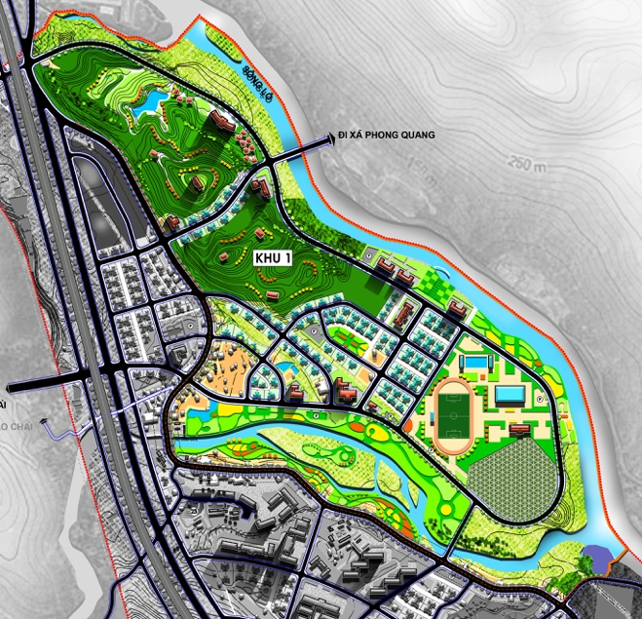 | Là Khu du lịch cảnh quan sinh thái và thể dục thể thao thu hút nhiều dân cư và khách du lịch về khu vực này; Vì vậy, các vấn đề môi trường cần quan tâm sau:  - Nghiêm cấm các hoạt động phá dỡ cảnh quan; kiểm soát các hoạt động xây dựng;  - Khu vực cần kiểm soát ô nhiễm môi trường từ (khí thải, nước thải, rác thải.....vv) nếu không được xử lý và quản lý tốt.  - Hạ tầng kỹ thuật quá tải: Mật độ giao thông lớn có thể gây ùn tắc, ô nhiễm khí thải giao thông; Dịch vụ phát triển kéo theo phát thải lượng lớn nước thải, rác thải có thể gây ô nhiễm môi trường.  - Thu hút nhiều khách du lịch từ các vùng miền khác về, gia tăng các tệ nạn xã hội, dịch bệnh...  - Đe dọa suy giảm diện tích đất nông nghiệp, đồi rừng và suối Sửu, sông Lô để xâm lấn lấy đất xây dựng và phát triển dịch vụ.
Khu vực 2- Khu dân cư và trung tâm xã Phương Tiến : Là khu dân cư, trung tâm xã hiện trạng có cải tạo, chỉnh trang kết hợp xây mới hạ tầng xã hội, hạ tầng kỹ thuật đồng bộ.  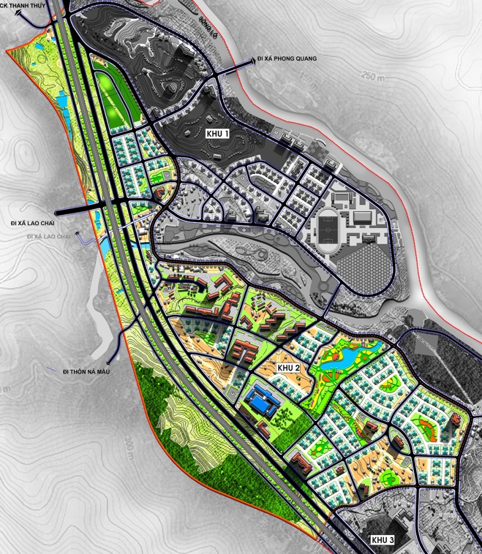 | - Khu vực cần kiểm soát ô nhiễm môi trường từ (khí thải, nước thải, rác thải.....vv) nếu không được xử lý và quản lý tốt.  - Đe dọa suy giảm diện tích đất nông nghiệp để lấy đất phát triển nhà ở.  - Đe dọa tới các hệ sinh thái nông nghiệp, mặt nước nếu không có biện pháp quản lý.
Khu vực 3- Khu đô thị và trung tâm dịch vụ Phương Tiến : Là khu dân cư hiện trạng cải tạo chỉnh trang kết hợp xây dựng mới có hạ tầng xã hội, hạ tầng kỹ thuật đồng bộ.  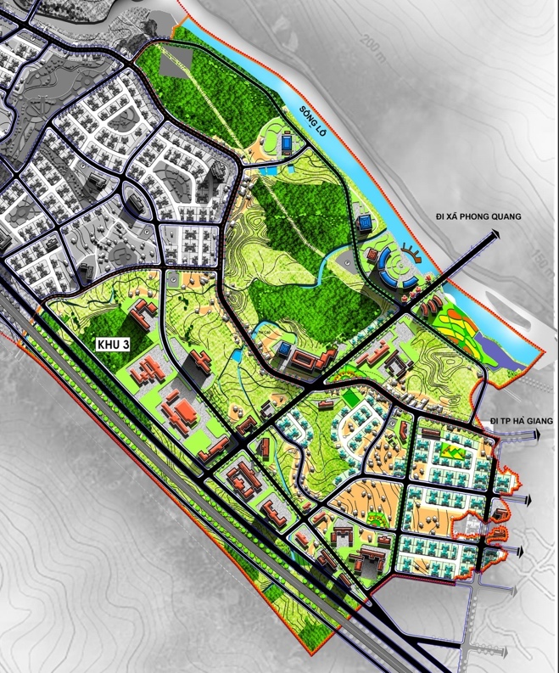 | - Khu vực cần kiểm soát ô nhiễm môi trường từ (khí thải, nước thải, rác thải.....vv) nếu không được xử lý và quản lý tốt.  - Dịch vụ phát triển kéo theo xả thải vào môi trường lượng lớn nước thải, rác thải; Cần phải thu gom xử lý tốt chất thải, nếu không sẽ gia tăng ô nhiễm môi trường khu vực.  - Đe dọa suy giảm diện tích đất nông nghiệp để lấy đất phát triển đô thị, dịch vụ.  - Đe dọa tới các hệ sinh thái nông nghiệp, mặt nước và rừng nếu không có biện pháp quản lý rừng (săn bắn động vật).

9.2.4. Tác động đến môi trường không khí:
Các nguồn gây tác động tới môi trường không khí khi quy hoạch phát triển được nhận dạng chi tiết tại bảng sau:
Bảng 37: Nguồn phát sinh các chất ô nhiễm không khí trong khu vực quy hoạch
TT | Hoạt động | Các chất ô nhiễm
1 | Ô nhiễm không khí do hoạt động đô thị và tại các khu trung tâm Phương Tiến | Các chất ô nhiễm không khí chủ yếu là bụi, SO₂, CO, CO₂, NO, NO₂ từ hoạt động sinh hoạt.
2 | Ô nhiễm do hoạt động giao thông đường bộ. | Các chất ô nhiễm phát sinh chủ yếu là bụi, SO₂, CO, CO₂, NO, NO₂.

9.2.5. Tác động đến môi trường do chất thải:
a. Nguồn nước thải:
Nguồn nước thải được phát sinh chủ yếu từ sinh hoạt của người dân, công trình thương mại, dịch vụ…..vv. Thành phần các chất trong nước thải chủ yếu là bao gồm các chất hữu cơ, cặn lơ lửng, các chất dinh dưỡng (N, P), coliform….vv. Theo các chỉ tiêu tính toán, khối lượng nước thải trong khu vực lập quy hoạch phân khu xây dựng khu trung tâm Phương Tiến khoảng 810 m3/ngđ; Tỷ lệ thu gom khoảng 90% lượng nước thải phát sinh để xử lý.
b. Nguồn chất thải rắn:
Phân khu quy hoạch sau khi đi vào hoạt động dân số sẽ gia tăng. Theo chỉ tiêu phát sinh CTR đối với người dân trong khu vực lập quy hoạch là 1,2 kg/người/ngày (tỷ lệ thu gom 95%); Đối với khu vực công cộng dịch vụ tính 20% khu dân cư. Ước tính tổng khối lượng CTR do hoạt động sinh hoạt khu vực dự án sẽ thải ra môi trường khoảng 9,5 tấn/ngày. Thành phần chất thải rắn sinh hoạt phát sinh thường chủ yếu chất hữu cơ dễ phân hủy (chiếm khoảng 65%), chất vô cơ/kim loại (chiếm khoảng 20%) và chất thải rắn nguy hại khoảng (15%). Cần có phương án thu gom, xử lý đúng kỹ thuật nhằm giảm thiểu tác động tiêu cực đến môi trường.
c. Nguồn khí thải:
Nguồn khí thải gây ô nhiễm trong khu vực chủ yếu từ hoạt động giao thông, và một lượng nhỏ từ sinh hoạt. Thành phần chủ yếu là bụi, CO, CO2, SOx, NOx, CH4, H2S…..vv. Theo định hướng quy hoạch mật độ giao thông sẽ nhiều hơn để kết nối với các khu vực xung quanh và thuận lợi cho sự phát triển du lịch hơn trong tương lai, ngoài ra dân số tăng nhanh và phát triển kinh tế kéo theo phương tiện đi lại nhiều hơn; Sau khi hệ thống giao thông khu quy hoạch đi vào hoạt động báo hiệu sự gia tăng ô nhiễm, đặc biệt tiếng ồn (ước tính khoảng 60-80% tiếng ồn được tạo ra do sự vận chuyển trong giao thông, nguồn MVA, 2006) đặc biệt các khu vực có mật độ giao thông cao tập trung tại khu vực bãi đỗ xe. Ngoài ra hoạt động giao thông sẽ phát ra lượng lớn bụi và khí thải CO, NOx (NO, NO2, N2O3, N2O5), CnHm…..vv các khí này ảnh hưởng lớn đến hệ hô hấp của cơ thể con người.

9.2.6. Tác động đến hệ sinh thái nguyên sinh và đa dạng sinh học:
Khu vực quy hoạch có đặc trưng hệ sinh thái núi, sinh thái nông lâm nghiệp, sông, suối. Khi quy hoạch khu trung tâm Phương Tiến xây dựng hoàn thiện sẽ tác động đến hệ sinh thái sông/suối/hồ, hệ sinh thái rừng và hệ sinh thái nông nghiệp tương đối lớn.
- Thứ nhất: Việc xả thải các chất ô nhiễm từ nguồn nước thải và rác thải sẽ làm suy giảm đa dạng sinh học và có thể hủy diệt một số loại sinh vật của các hệ sinh thái.
- Thứ hai: Việc thay đổi cơ cấu sử dụng đất, giảm diện tích một số các loại đất sang đất đô thị, thương mại dịch vụ, du lịch. Điều này dẫn đến diện tích đất và đa dạng sinh học các hệ sinh thái bị suy giảm.

9.2.7. Đánh giá sự phù hợp giữa định hướng quy hoạch với mục tiêu môi trường:
Bảng 38: Đánh giá sự phù hợp giữa định hướng mục tiêu quy hoạch với mục tiêu môi trường
TT | Mục tiêu/nguyên tắc quy hoạch |  | Ô nhiễm |  |  |  |  |  |  | Môi trường tự nhiên |  |  |  |  |  |  | Các mặt xã hội, văn hóa
TT |  |  | BV nguồn nước mặt |  | BV nguồn nước ngầm |  | BVMT không khí | BVMT đất | BV hệ sinh thái |  | Bảo tồn nông, lâm nghiệp và các giá trị văn hóa | Bảo vệ cảnh quan |  | Biến đổi khí hậu |  | Tái định cư |  | Lao động việc làm | CL cuộc sống | Sức khỏe cộng đồng
1 | Đảm bảo giữ gìn những giá trị đặc biệt về kiến trúc, cảnh quan, môi trường sinh thái đáp ứng yêu cầu của một khu đô thị, thương mại dịch vụ và du lịch sinh thái
2 | Khai thác quỹ đất có hiệu quả để đáp ứng nhu cầu phát triển kinh tế -xã hội của khu dân cư, thương mại dịch vụ, du lịch
3 | Phát triển cơ sở hạ tầng có sự gắn kết giữa khu cũ và phát triển mới đồng bộ
4 | Đảm bảo quy hoạch phát triển bền vững, phù hợp với cảnh quan thiên nhiên và môi trường sinh thái, không gây ra những tác động tiêu cực đến tài nguyên thiên nhiên, môi trường, văn hóa, kinh tế - xã hội của khu vực .
5 | Bản sắc khu đô thị, thương mại dịch vụ, du lịch sinh thái là sự tương đồng về lịch sử, văn hóa, xã hội, kinh tế, với quá khứ và hiện tại, gắn kết không gian xung quanh, tạo nét độc đáo.
 |  |  |  |  |  | Tác động mạnh |  |  |  |  |  |  |  |  | Tác động hoàn toàn
 |  |  |  |  |  | Tác động hạn chế |  |  |  |  |  |  |  |  | Tác động không rõ
 |  |  |  |  |  | Tác động tích cực |  |  |  |  |  |  |  |  | Tác động không đáng kể

9.2.8. Giải pháp bảo vệ môi trường:
a. Mục tiêu:
- Ngăn ngừa, hạn chế mức độ gia tăng ô nhiễm và suy thoái môi trường do quá trình phát triển.
- Khai thác và sử dụng hợp lý các nguồn tài nguyên thiên nhiên, bảo tồn và khai thác giá trị đa dạng sinh học, khắc phục ô nhiễm môi trường, nâng cao khả năng ứng phó sự cố môi trường.
- Điều hoà quan hệ giữa phát triển kinh tế - xã hội với việc sử dụng hợp lý tài nguyên và bảo vệ môi trường.
b. Phân vùng bảo vệ môi trường:
Căn cứ vào mức độ, phạm vi và mục tiêu bảo vệ môi trường, khu vực lập quy hoạch được chia thành 6 khu vực bảo vệ môi trường chính:
1. Khu vực ở, phát triển đô thị: Xây dựng các công trình hài hòa với cảnh quan xung quanh, gắn với bảo vệ môi trường; xây dựng hệ thống thu gom, xử lý nước thải, các điểm tập kết chất thải rắn đảm bảo vệ sinh môi trường; Bố trí hệ thống giao thông, các điểm dừng đỗ xe phù hợp, thuận lợi; có giải pháp phòng chống ngập úng, lũ lụt, các tai biến thiên nhiên, sự cố môi trường;
2. Khu vực sản xuất vật liệu xây dựng: Quản lý chặt chẽ hoạt động sản suất vật liệu xây dựng, tăng cường diện tích cây xanh, đảm bảo tiêu chí kỹ thuật của hệ thống cây xanh cách ly; giám sát chặt chẽ hoạt động xả thải và xử lý ô nhiễm; Thường xuyên quan trắc, theo dõi chất lượng môi trường đất, nước, không khí trong và quanh khu vực sản xuất vật liệu.
3. Khu vực hạn chế xây dựng: (đất rừng sản xuất, đất HTKT, văn hóa, anh ninh quốc phòng, nghĩa trang): Hạn chế xây dựng, tuân thủ các quy định hiện hành, khoảng cách ly, vùng bảo vệ; bảo tồn, phát triển một cách hợp lý cá giá trị văn hóa;
4. Khu vực đất cây xanh: Cần quan tâm đầu tư, phát triển. Có biện pháp chăm sóc hợp lý, đảm bảo các quy định về an toàn, xây dựng khuôn viên sạch đẹp. Bố trí các thùng rác và khu vệ sinh công cộng. Bảo vệ nguồn nước mặt sông Lô, suối Sửu và các hệ thống suối nhỏ và hồ cảnh quan trong khu vực. Xây dựng hệ thống cây xanh đảm bảo các tiêu chí kỹ thuật, mỹ thuật, phù hợp với khí hậu địa phương...
5. Khu vực đất dịch vụ du lịch sinh thái: (lưu ý khu vực dịch vụ du lịch sinh thái ven sông Lô): Xây dựng các công trình hạ tầng kỹ thuật, xử lý ô nhiễm, bảo vệ môi trường, đảm bảo các tiêu chí kỹ thuật, an toàn, hiệu quả;
6. Khu vực đất cây xanh sử dụng hạn chế (bao gồm đất nông nghiệp): Kiểm soát chặt chẽ hoạt động sử dụng, buôn bán hóa chất bảo vệ thực vật trên địa bàn; Xây dựng nền nông nghiệp hiện đại, an toàn và bền vững.
c. Các giải pháp bảo vệ môi trường, ứng phó với thiên tai và BĐKH:
* Nâng cao nhận thức và quản lý rủi ro thiên tai dựa vào cộng đồng
Thủ tướng Chính phủ vừa ban hành Quyết định số 553/QĐ-TTg, ngày 6/3/2021 phê duyệt Đề án “Nâng cao nhận thức cộng đồng và quản lý rủi ro thiên tai dựa vào cộng đồng đến năm 2030”là:
- Tuyên truyền, phổ biến pháp luật, cơ chế, chính sách và kiến thức về phòng chống thiên tai đối với các cấp, các ngành, các tổ chức, doanh nghiệp và toàn dân để mọi người hiểu đúng, đầy đủ và chủ động thực hiện các biện pháp phòng chống thiên tai trong các hoạt động sản xuất, kinh doanh, xây dựng cơ sở hạ tầng, phát triển kinh tế, xã hội.
- Tăng cường công tác thông tin truyền thông trong lĩnh vực phòng chống thiên tai, kết hợp hài hòa giữa phương thức truyền thống với truyền thông phát triển để truyền tải thông tin chính xác, kịp thời về thiên tai, rủi ro thiên tai với nội dung và hình thức đơn giản, rõ ràng, dễ hiểu, dễ tiếp cận.
- Tổng hợp, đánh giá, lưu trữ và chia sẻ hệ thống các thông tin về diễn biến, tác động và thiệt hại do thiên tai tại các cơ quan phòng chống thiên tai, chính quyền địa phương, các tổ chức, doanh nghiệp.
- Tăng cường sự tham gia của các ngành, các cấp, các tổ chức, doanh nghiệp, người dân và cộng đồng trong quá trình xây dựng kế hoạch, đề xuất và thực hiện chương trình, dự án, các hoạt động liên quan đến công tác phòng chống thiên tai.
- Xây dựng lực lượng xung kích phòng chống thiên tai, lực lượng tình nguyện viên hướng dẫn, hỗ trợ người dân phòng, chống thiên tai tại cấp xã, thôn, các doanh nghiệp sản xuất, kinh doanh và được tập huấn chuyên môn, nghiệp vụ, diễn tập ứng phó thiên tai, tìm kiếm cứu nạn.
- Phát hành và chia sẻ các tài liệu, các bộ công cụ hỗ trợ đào tạo, tập huấn; phổ biến kiến thức, kỹ năng sinh tồn và cải thiện sự chống chịu của nhà ở, công trình công cộng phòng chống thiên tai, nhất là phòng chống bão, lũ, lốc, sét, mưa đá, đặc biệt là đối tượng dễ bị tổn thương.
- Tổ chức đào tạo, đào tạo lại, tập huấn, chia sẻ kinh nghiệm về giảm nhẹ rủi ro thiên tai cho cán bộ cơ sở làm công tác phòng chống thiên tai; đưa kiến thức phòng, chống thiên tai vào chương trình đào tạo và hoạt động ngoại khóa trong các cấp học, bậc học. Lồng ghép nội dung phòng, chống thiên tai vào các hoạt động truyền thông nâng cao nhận thức và năng lực tại cộng đồng, các sự kiện văn hóa cấp xã, cấp thôn.
* Kế hoạch, phương án ứng phó thiên tai và BĐKH
Về kế hoạch:
- Xây dựng các mục tiêu để phát triển kinh tế - xã hội trên cơ sở tính toán các tác động của thiên tai và BĐKH. Chủ động phòng ngừa, ứng phó, khắc phục và tái thiết. Lựa chọn các giải pháp đã được nghiên cứu, đề xuất trong các chiến lược, chương trình, đề án liên quan đến phòng chống và giảm nhẹ thiên tai để xây dựng các nhóm giải pháp của kế hoạch.
- Thúc đẩy các giải pháp sinh kế bền vững dựa vào hệ sinh thái, quản lý và ngăn chặn hiệu quả việc chặt phá rừng để mở rộng đất sản xuất. Dành quỹ đất, vùng đất ngập nước, kênh mương, ao, hồ để phòng chống ngập úng và có biện pháp bảo vệ, ngăn chặn vi phạm.
Về phương án ứng phó thiên tai:
- Xây dựng, rà soát, cập nhật, bổ sung phương án ứng phó tương ứng với các cấp độ rủi ro thiên tai phù hợp với đặc điểm thiên tai và khả năng ứng phó của các cấp địa phương, các tổ chức, doanh nghiệp. Trong đó chú trọng các phương án ứng phó thiên tai lớn, như lũ, lũ quét, sạt lở đất.
- Hướng dẫn việc xây dựng nhà ở phòng tránh thiên tai, tăng cường xây dựng nhà sinh hoạt cộng đồng kết hợp phòng, tránh lũ, bão, hỗ trợ các hộ nghèo, gia đình chính sách,... xây dựng nhà ở an toàn trước thiên tai.
- Chủ động chuẩn bị lực lượng, vật tư, phương tiện, trang thiết bị, nhu yếu phẩm phù hợp với phương án ứng phó thiên tai được phê duyệt theo phương châm "4 tại chỗ".
- Tổ chức diễn tập, tập huấn chỉ đạo, chỉ huy, huy động các nguồn lực để thực hiện theo phương án ứng phó; sẵn sàng triển khai khi xuất hiện các tình huống thiên tai, nhất là đối với các loại hình thiên tai thường xuyên xuất hiện trên địa bàn, cấp độ rủi ro thiên tai lớn.
- Tiếp tục đẩy mạnh công tác bảo vệ rừng đầu nguồn, rừng tự nhiên. Lập kế hoạch bảo vệ rừng quý hiếm, tăng cường biện pháp ngăn ngừa khai thác rừng trái phép. Tổ chức tốt các phương án phòng chống cháy rừng một cách hiệu quả, tăng cường thiết bị chống cháy rừng; truyền thông, giáo dục ý thức người dân phòng chống cháy rừng.
Về biến đổi khí hậu:
- Đối với nông, lâm, thủy sản
+ Điều chỉnh cơ cấu cây trồng và thời vụ phù hợp với hoàn cảnh BĐKH, phát triển các loại cây trồng có khả năng chống chịu tốt như chống rét, chống hạn, chống sâu bệnh, có thời gian sinh trưởng ngắn; cần phải có kế hoạch điều chỉnh giống và cơ cấu cây trồng hợp lý nhưng mang lại hiệu quả kinh tế cao.
+ Áp dụng các hình thức luân canh, xen canh mới, ứng dụng các loại kĩ thuật canh tác tiên tiến có khả năng thích nghi cao với hoàn cảnh BĐKH.
+ Cải thiện hiệu quả tưới tiêu nông nghiệp nhằm khắc phục tình trạng thiếu nước.
+ Đối với vật nuôi, cần phải có các biện pháp đảm bảo cho vật nuôi trong những ngày rét do nhiệt độ không khí giảm (như che chắn hệ chuồng trại cho gia súc, gia cầm, có dự trữ nguồn thức ăn,...) và các biện pháp phòng dịch bệnh phát sinh do thời tiết, khí hậu ngày càng có diễn biến phức tạp (tiêm phòng định kỳ đầy đủ để khắc phục dịch bệnh cho gia súc, gia cầm).
+ Trong thủy sản, cần lựa chọn các loại giống vừa có năng suất cao nhưng lại có khả năng chống chịu tốt với BĐKH, áp dụng các mô hình canh tác thủy sản tiên tiến thích ứng với BĐKH trên cơ sở khai thác hiệu quả nguồn tài nguyên thiên nhiên.
+ Trong lâm nghiệp, công tác trồng và bảo vệ rừng tiếp tục được đẩy mạnh nhằm phủ xanh đất trống đồi núi trọc, lập kế hoạch trồng rừng. Bên cạnh đó, cần tiếp tục đẩy mạnh công tác bảo vệ rừng đầu nguồn, rừng tự nhiên như lập kế hoạch từng bước hạn chế khai phá rừng, bảo vệ rừng quý hiếm; xây dựng chính sách, biện pháp ngăn ngừa khai thác rừng trái phép. Cần phải tổ chức tốt các phương án phòng chống cháy rừng một cách hiệu quả như xây dựng chỉ tiêu cảnh báo cháy rừng trên từng tiểu vùng; xây dựng hệ thống cảnh bảo cháy rừng; thiết lập các tổ chức phòng chống cháy rừng; tăng cường thiết bị chống cháy rừng; truyền thông, giáo dục ý thức phòng chống cháy rừng.
- Đối với tài nguyên nước.
+ Tiếp tục đầu tư xây dựng và nâng cấp hệ thống hồ treo dự trữ nước cho những khu vực thường xuyên bị thiếu nước. Hệ thống thủy lợi được đầu tư, kết nối với nhau thành mạng lưới thủy lợi liên thông sẽ bổ sung kịp thời cho những nơi thiếu nước cục bộ. Cần phải thay đổi thói quen dùng nước, nâng cao ý thức người dân trong sử dụng nước hợp lý và tiết kiệm tài nguyên nước một cách hiệu quả.
+ Quản lý và bảo vệ rừng đầu nguồn vì rừng phòng hộ đầu nguồn đóng vai trò quan trọng trong điều tiết nguồn nước cho các dòng chảy trên địa bàn.
- Trong quy hoạch sử dụng đất.
+ Dành thêm không gian cho thảm thực vật và mặt nước tại những nơi có thể, kể cả trong những khu vực, công trình có mục đích sử dụng đất không phải là cây xanh, mặt nước như khu dân cư, đường giao thông, công trình công cộng…
+ Quy hoạch bố trí các khu dân cư nằm trong khu vực an toàn, tránh các vùng có rủi ro sạt lở và úng ngập và lũ quét (không bố trí gần mép hồ, dưới chân các khu đồi, núi có khả năng trượt lở cao). Tại khu vực an toàn xây dựng mô hình phát triển thương mại dịch vụ, du lịch sinh thái nhưng vẫn đảm bảo mật độ xây dựng phù hợp, đảm bảo khoảng trống giành cho không gian, mặt nước và cây xanh.
+ Có chính sách hỗ trợ, tái định cư và xây dựng nhà kiên cố cho các hộ dân khu vực thường xuyên chịu tác động của thiên tai (khu vực sạt lở, khu vực úng ngập…)
+ Hướng dẫn việc xây dựng nhà ở phòng tránh thiên tai, nhà sinh hoạt cộng đồng kết hợp phòng, tránh lũ, bão; hỗ trợ các hộ nghèo, gia đình chính sách.
- Trong quy hoạch hạ tầng kỹ thuật.
+ Củng cố cơ sở hạ tầng nông thôn, hỗ trợ đặc biệt cho dân cư ở các vùng thường xảy ra sạt lở đất, đá; xây dựng các phương án di dân ra khỏi các vùng có rủi ro cao, xây dựng phát triển kinh tế xã hội ở vùng khô hạn và bán khô hạn thường xuyên. Điều chỉnh các quy hoạch sản xuất, các công trình hạ tầng dân sinh đảm bảo thích ứng và hạn chế tác động tiêu cực của BĐKH.
+ Đầu tư xây dựng, nâng cấp các tuyến kè tại các khu vực hồ, suối, tuyến đường, các khu vực đất sung yếu chống sạt lở đất, đá. Bên cạnh đó cần từng bước kiên cố hoá taluy mái dốc được tạo ra do xây dựng các công trình hoặc trồng hoa, cây xanh, thảm thực vật để bảo vệ nền đường.
+ Khi quy hoạch hoặc xây dựng đường giao thông nông thôn cần chú ý đến tác động của thay đổi khí hậu, chú trọng biện pháp tiêu thoát nước nhất là vào mùa lũ.
+ Tăng cường kiểm soát khí thải từ các phương tiện giao thông, kiểm soát ô nhiễm không khí từ hoạt động giao thông vận tải. Biện pháp này rất quan trọng nhằm hạn chế lượng khói thải ra môi trường.
+ Khu vực đất hạ tầng kỹ thuật đầu mối: Việc quản lý vận hành các công trình hạ tầng kỹ thuật đầu mối như nhà máy xử lý nước thải, khu xử lý chất thải rắn, nghĩa trang, trạm điện, bến xe phải đảm bảo khoảng cách ly vệ sinh tuân thủ theo đúng quy định hiện hành.
- Phát triển vùng đệm bảo vệ khu dân cư.
+ Bảo vệ hệ sinh thái nông nghiệp, rừng nguyên sinh, rừng sản xuất, khu vực mặt nước....vv, các hệ sinh thái nông nghiệp, rừng rất quan trọng cho môi trường khu dân cư và các điểm du lịch cần được mở rộng và phát triển.
+ Phát triển các giải cây xanh, trồng hoa dọc các tuyến đường trong xã tạo cảnh quan và xung quanh các hồ để tạo không gian xanh, thoát lũ. Giảm thiểu ô nhiễm tiếng ồn/bụi, điều hòa vi khí hậu.
- Thoát nước xanh
+ Thực hiện các biện pháp lưu trữ nước mưa như duy trì các hồ, ao với mục đích làm nước thoát chậm giảm úng ngập trong mùa mưa.
+ Đối với các khu vực ven hồ cần giành giải đất dự trữ, hồ chứa dự phòng chống úng ngập lụt khi có mưa lớn.
+ Gia tăng khả năng điều tiết nước tại chỗ thông qua kỹ thuật sinh thái và tổ chức hệ thống thoát nước phân tán như kỹ thuật kiểm soát tại nguồn (lưu giữ tại chỗ, giảm tối đa bề mặt không thấm, vỉa hè thấm…); kiểm soát trên khu vực (chắn lọc sinh học, kênh phủ thực vật, mương thấm lọc thực vật, lớp bề mặt thấm, ao lưu nước tạm thời) hay kiểm soát trên toàn vùng (khu vực đất ngập nước, hồ điều hòa, hồ cảnh quan kết hợp với xử lý nước mưa chảy tràn, nước thải…).
+ Thiết kế công trình, thiết kế cảnh quan trong các dự án cụ thể phải lồng ghép vấn đề thoát nước bằng việc tăng diện tích thấm, trữ, điều tiết nước, thậm trí tái sử dụng tài nguyên nước.
+ Hạn chế tạo ra công trình chống lại dòng chảy như: Đường giao thông chặn ngang dòng chảy, bề mặt bê tông hạn chế nước mưa thấm dọc.
- Đối với Y tế và sức khỏe cộng đồng.
+ Xây dựng hệ thống cảnh báo tình hình dịch bệnh trong bối cảnh biến đổi khí hậu, xây dựng và triển khai các hoạt động cấp cứu ứng phó với các thảm họa, thiên tai (tai nạn, chấn thương, dịch bệnh…), xây dựng và lựa chọn các mô hình cung cấp dịch vụ y tế đáp ứng với thiên tai, thảm họa do biến đổi khí hậu gây nên.
- Tổ chức các hoạt động truyền thông cho cán bộ, nhân viên ngành y tế và cộng đồng về biến đổi khí hậu và các biện pháp ứng phó. Bên cạnh đó cần đa dạng hóa các nội dung và hình thức tuyên truyền nhằm chuyển tải hiệu quả các thông điệp bảo vệ sức khỏe thông quan giảm thiểu và thích ứng với biến đổi khí hậu tới cộng đồng; xây dựng các hướng dẫn kỹ thuật về giám sát, phát hiện, dự phòng và điều trị các bệnh tật do biến đổi khí hậu gây ra.
- Đối với tuyên truyền, giáo dục
+ Đẩy mạnh công tác tuyên truyền tại các ban, ngành, địa phương, các tổ chức xã hội triển khai với nhiều hình thức, nội dung phong phú và đa dạng, qua đó từng bước nâng cao nhận thức của người dân về những tác động nguy hại, các giải pháp phòng ngừa khi có hiện tượng khí hậu cực đoan xảy ra như rét đậm, rét hại.
+ Thông qua các hoạt động tập huấn, các hội thi về BĐKH, phổ biến các giải pháp giảm thiểu rủi ro thiên tai, ứng phó với BĐKH.
+ Các cấp, ngành, địa phương cần thường xuyên đánh giá, rút ra những bài học kinh nghiệm trong công tác tuyên truyền và xác định mục tiêu, giải pháp tuyên truyền làm sao cho phù hợp với tình hình thực tế của địa phương nhằm thay đổi những hành vi, lối sống của người dân tại các cộng đồng theo hướng thân thiện với môi trường.
+ Cần tiếp tục kiện toàn, nhân rộng các mô hình, phong trào ứng phó với BĐKH có hiệu quả tại địa phương.

X. KẾT LUẬN
Để đáp ứng kịp thời nhu cầu phát triển của khu kinh tế cửa khẩu Thanh Thủy, tỉnh Hà Giang , việc Quy hoạch phân khu xây dựng khu trung tâm Phương Tiến , khu kinh tế cửa khẩu Thanh Thủy là hết sức cần thiết.
Giải pháp thiết kế quy hoạch lấy cấu trúc địa hình làm căn bản, đồng thời tận dụng tốt các quỹ đất cần thiết vào xây dựng đã đáp ứng nhu cầu cho phát triển khu trung tâm Phương Tiến .
Việc Quy hoạch phân khu xây dựng khu trung tâm Phương Tiến , khu kinh tế cửa khẩu Thanh Thủy, góp phần tích cực vào tiến trình phát triển của khu kinh tế, nâng cao chất lượng sống của dân cư trong địa phương theo hướng văn hóa, văn minh, hiện đại, tăng trưởng xanh bền vững.
Quy hoạch phân khu xây dựng khu trung tâm Phương Tiến , khu kinh tế cửa khẩu Thanh Thủy với hạ tầng từng bước đồng bộ, cảnh quan kiến trúc đẹp, phong cách có nét đặc trưng sẽ là một bước tiến mới trong tiến trình phát triển của khu kinh tế và sẽ là một bước quan trọng đưa chiến lược phát triển kinh tế-xã hội của tỉnh Hà Giang vào hiện thực đời sống.
Kính đề nghị Cơ quan có thẩm quyền sớm xem xét phê duyệt Quy hoạch phân khu xây dựng khu trung tâm Phương Tiến , khu kinh tế cửa khẩu Thanh Thủy, tỉnh Hà Giang để làm cơ sở quản lý xây dựng và triển khai các dự án đầu tư xây dựng trên địa bàn.

PHỤ LỤC

Phụ lục 1: Cấp năng lượng và chiếu sáng:

Khu chức năng | Diện tích đất (Ha) | Quy mô (Người, m2sàn) | Tiêu chuẩn |  | Nhu cầu (kW)
Khu dịch vụ cảnh quan sinh thái và thể dục thể thao
Đất nhóm nhà ở (bao gồm vườn tạp) | 13,05 | 1218 người | 500 | W/Người | 426
Đất cơ quan, công cộng dịch vụ |  |  | 40 | %Sinh hoạt | 171
Đất cây xanh sử dụng công cộng | 11,30 |  | 0,0005 | Kw/m2 | 40
Đất thể dục thể thao | 10,05 | 1944m2/sàn | 0,02 | Kw/m2 | 27
Đất giao thông | 15,24 |  | 0,001 | Kw/m2 | 53
Khu dân cư và trung tâm xã phương Tiến
Đất nhóm nhà ở (bao gồm vườn tạp) | 43,25 | 3933 người | 500 | W/Người | 1377
Đất cơ quan, công cộng dịch vụ |  |  | 40 | %Sinh hoạt | 551
Đất cây xanh sử dụng công cộng | 8,12 |  | 0,0005 | Kw/m2 | 28
Đất giao thông | 37,93 |  | 0,001 | Kw/m2 | 133
Khu đô thị và trung tâm dịch vụ phương Tiến
Đất nhóm nhà ở (bao gồm vườn tạp) | 24,30 | 2098 người | 500 | W/Người | 734
Đất cơ quan, công cộng dịch vụ |  |  | 40 | %Sinh hoạt | 294
Đất cây xanh sử dụng công cộng | 2,39 |  | 0,0005 | Kw/m2 | 8
Đất thể dục thể thao | 0,39 |  | 0,001 | Kw/m2 | 3
Đất giao thông | 27,70 |  | 0,001 | Kw/m2 | 97
Tổng cộng |  |  |  |  | 3942

Phụ lục 2: Hạ tầng viễn thông thụ động:

Khu chức năng | Diện tích đất (ha) | Diện tích sàn (m2) | Quy mô | Tiêu chuẩn |  | Nhu cầu lines
Đất nhóm nhà ở (bao gồm vườn tạp)
Đất nhóm nhà ở (bao gồm vườn tạp) | 12,72 |  | 300 hộ | 2 | lines/ hộ | 600
Đất trụ sở, cơ quan | 0,05 | 544 |  | 0,01 | lines/m2 | 5
Đất văn hóa | 0,21 | 646 |  | 0,01 | lines/m2 | 6
Đất y tế | 0,13 | 1043 |  | 0,01 | lines/m2 | 10
Đất dịch vụ | 3,51 | 39420 |  | 0,01 | lines/m2 | 394
Đất thể dục thể thao | 0,65 | 972 |  | 0,01 | lines/m2 | 10
Khu dân cư và trung tâm xã phương Tiến
Đất nhóm nhà ở (bao gồm vườn tạp) | 43,00 |  | 984 hộ | 2 | lines/ hộ | 1969
Đất trụ sở, cơ quan | 5,12 | 56011 |  | 0,01 | lines/m2 | 560
Đất dịch vụ | 4,11 | 47642 |  | 0,01 | lines/m2 | 476
Đất an ninh | 0,10 | 802 |  | 0,01 | lines/m2 | 8
Đất văn hóa | 4,42 | 25845 |  | 0,01 | lines/m2 | 258
Đất y tế | 2,32 | 13943 |  | 0,01 | lines/m2 | 139
Đất giáo dục | 1,58 |  | 2 trường | 20 | 20 lines/ trường | 40
Đất đào tạo, nghiên cứu | 2,66 |  | 1 cơ sở | 20 | 20 lines/ trường | 20
Khu đô thị và trung tâm dịch vụ phương Tiến
Đất nhóm nhà ở (bao gồm vườn tạp) | 24,17 |  | 528 hộ | 2 | lines/ hộ | 1055
Đất trụ sở, cơ quan | 8,78 | 89251 |  | 0,01 | lines/m2 | 893
Đất dịch vụ | 12,69 | 114759 |  | 0,01 | lines/m2 | 1148
Đất văn hóa | 0,07 | 274 |  | 0,01 | lines/m2 | 3
Đất giáo dục | 0,07 | 274 | 2 trường | 20 | 20 lines/ trường | 40
Đất đào tạo, nghiên cứu | 2,80 | 32610 | 2 cơ sở | 20 | 20 lines/ trường | 40
Tổng cộng |  |  |  |  |  | 7676

